

目　次

第１章　包括外部監査の概要 1

第１　監査の種類 1

第２　選定した特定の事件及び監査対象機関 1

１　選定した特定の事件（監査テーマ） 1

２　包括外部監査対象期間 1

第３　事件を選定した理由 1

第４　監査の対象機関 2

１　対象機関 2

２　対象機関の選定方法 2

第５　包括外部監査の方法 2

１　監査の要点 2

２　主な監査の実施手法 3

第６　監査の実施体制 5

第７　往査等の状況 5

第８　包括外部監査の実施期間 6

第９　利害関係 6

第１０　報告書の構成及び記載方法 6

１　留意した事項 6

２　構成 7

３　監査結果の書き分け 7

４　監査の結果及び意見の記載方法 7

第２章　包括外部監査対象の概要 8

第１　大阪府警察の概要 8

１　制度 8

２　大阪府警察の組織及び事務分掌 8

３　大阪府警察本部所管の各種団体 16

第２　大阪府警察の活動状況 17

１　大阪府下における犯罪発生状況 17

２　大阪府警察における活動目標等 19

３　大阪府の警察予算の推移 24

第３章　包括外部監査の結果（監査の結果及び意見） 29

第１　警察本部に係る監査の結果及び意見 29

１　公安委員会による警察本部の管理 29

【意見1】「大綱方針」のあり方の検討 30

２　淀川交通安全協会への土地の貸付 31

【意見2】近傍類地の地代との比較の実施 31

３　国庫支弁経費 31

【意見3】警察用車両の調達について国庫支弁とするための国への請求 32

４　庁用備品等の管理 32

【意見4】システムで管理可能な情報を紙媒体でも管理する必要性に関する検討 32

５　拾得物（金）の管理・処分 33

【意見5】拾得金を現金で保管するか，預金で保管するのかの基準の明確化 36

【意見6】拾得物（金）を保管する鍵の管理に関するルールの具体化 37

【意見7】大阪府帰属後に不用決定された物品の処分方法の基準の策定 37

【意見8】拾得物の売却について入札もあり得ることの手引への明示 38

６　捜査費 39

【意見9】捜査費を保管する金庫等の鍵の管理に関するルールのさらなる明確化 40

７　施設の管理・点検 40

【意見10】日常点検の実施頻度・実施方法に係るルールの策定・整備 41

【意見11】日常点検に関する記録の作成・保存に係るルールの策定・整備 42

【意見12】劣化度調査に係る結果の施設管理者との共有 43

８　被留置者の診療 44

【意見13】被留置者の診療報酬単価を保険診療の場合と同額とするための取組み 44

９　留置施設の統合運用 44

【意見14】取調べの際の移動に関する費用の抑制 45

【意見15】留置施設の統合運用に際しての合理的な人員配置 45

１０　交通信号設備等損害賠償金 46

【意見16】財産調査の実施及び債権回収・整理手続の推進 47

【意見17】債務者の相続人に対する適切な教示 48

【意見18】債務者の親族からの第三者弁済に対する慎重な対応 49

【監査の結果1】経過記録の記載の不備 49

第２　労務管理・人事制度に係る監査の結果及び意見 50

１　勤務時間及び給与関連 50

【監査の結果2】勤務時間の把握の方法の改善 62

【監査の結果3】時間外勤務の把握の方法の改善 64

【監査の結果4】時間外勤務の集計方法の適正化及び原因分析 65

【意見19】例外的部署の指定範囲の適正化 68

【意見20】特例業務の要件該当性の検証 69

【意見21】「令和3年4月　大阪府警察におけるワークライフバランス等の推進のための取組計画（大阪府警察特定事業主行動計画）」のPDCAサイクルの明確化 71

【意見22】当直勤務の交代方法の適正化について 73

【意見23】ハラスメント事案の把握方法の適正化 75

２　採用 76

【意見24】途中退職者数を減少させるための措置 78

３　少年補導員 79

【意見25】制度目的に沿った活動が行なわれているかの実態把握及び検証 80

４　少年補導協助員 81

【意見26】制度目的に沿った活動が行なわれているかの実態把握及び検証 81

５　スクールサポーター 82

【意見27】私立学校への積極的な訪問の指示 83

第３　交通規制に係る監査の結果及び意見 84

１　交通規制等について 87

【意見28】交通規制等新設の効果測定について 90

【意見29】信号機に関する契約について 90

２　駐車監視員について 92

【意見30】駐車監視員の効果測定の適正化について 95

３　放置違反金について 96

【意見31】放置違反金の回収・整理業務の効率性 99

【意見32】放置違反金の分割納付への対応 101

４　交通安全特定事業について 102

【意見33】交通安全特定事業計画の効果測定の適正化 104

第４　警察署に係る監査の結果及び意見 105

１　各警察署に共通する事項 105

【意見34】識別章番号標のシステムでの管理 105

【意見35】活動結果報告カードの提出の徹底 106

【意見36】要綱に従った定期連絡会の開催 106

２　曽根崎警察署 107

３　天満警察署 107

４　東警察署 108

【意見37】拾得金の金融機関への預託 109

５　和泉警察署 110

【意見38】非常照明設備の不点灯の早期復旧 111

第５　各種施設・関連団体に係る監査の結果及び意見 112

１　門真運転免許試験場 112

【監査の結果5】駐車場使用料への消費税相当額の賦課 112

【意見39】技能試験用車両の所有者の見直し 114

２　科学捜査研究所 115

【意見40】府費備品につき点検簿による点検の実施 117

【意見41】消耗品の無駄のない調達に向けた取組み 117

【意見42】研究費の不正防止等に関するルールの策定 118

３　舞洲警察活動センター 119

４　公益財団法人大阪府暴力追放推進センター 120

【意見43】補正予算の適切な策定 121

【意見44】投資有価証券の銘柄分散の徹底 123

【意見45】受託事業の損益管理の強化 124

第６　入札・契約事務に係る監査の結果及び意見 125

１　入札・契約事務に係る主な法令等 125

２　不当要求防止責任者講習 125

【意見46】予算公表の方法の見直し 126

【意見47】予定価格の妥当性の検証 127

３　各種講習業務 128

【意見48】競争性確保に向けた取組みの強化 129

４　試験場手数料徴収業務 131

【監査の結果6】予定価格の正確な積算 131

【意見49】実態に即した仕様書の作成 132

５　道路使用許可に係る調査業務 132

【意見50】予算公表の方法の見直し 133

【意見51】予定価格の妥当性の検証 134

６　風俗営業管理者講習 135

【意見52】予算公表の方法の見直し 136

【意見53】予定価格の実態に即した見積り 137

【意見54】予定価格の妥当性の検証 137

【意見55】オンライン講習実施の検討 138

７　風俗営業所の構造・設備等の調査実施委託 139

【意見56】予算公表の方法の見直し 140

【意見57】予定価格の妥当性の検証 141

８　悪質重要事件捜査支援システム機器の賃貸借契約 141

【監査の結果7】契約上必要な文書の徴求 142

【意見58】文書の保存期間の適正化 143

【意見59】特命随意契約における価格交渉の記録 143

【意見60】予算公表の方法の見直し 144

【意見61】予定価格の妥当性の検証 145

９　次期指揮支援システム詳細設計業務に係る委託契約 146

【意見62】特命随意契約における価格交渉の記録 146

【意見63】予算公表の方法の見直し 147

１０　大阪府警察で使用する軽四輪自動車44台の賃貸借契約 148

【監査の結果8】随意契約の要件該当性に関する検証 148

【意見64】特命随意契約における価格交渉のあり方 150

【意見65】予算公表の方法の見直し 151

【意見66】見積額の適正性の検討 152

１１　ヘリコプターおおわし号の1年点検整備作業に係る契約 152

【意見67】予定価格の積算根拠の検証 153

１２　警備指導教育責任者講習等に係る委託契約 153

【意見68】予算公表の方法の見直し 154

【意見69】予定価格の実態に即した見積り 155

【意見70】予定価格の妥当性の検証 159

１３　猟銃等技能講習委託に係る契約 159

【意見71】予定価格の妥当性の検証 161

１４　交通違反総合管理システム改修業務 161

【意見72】特命随意契約における価格交渉について 162

【意見73】検査調書における検査方法の記載方法について 163

１５　電子計算機及びプログラム・プロダクトの賃貸借 164

【意見74】特命随意契約における価格交渉について 164

１６　曽根崎警察署設備保守管理の契約 165

【監査の結果9】契約上必要な書類の徴求の徹底 166

【意見75】特命随意契約における価格交渉について 167

【意見76】検査調書における検査方法の記載方法について 168

【監査の結果10】随意契約理由書の記載における理由の正確な反映 169

【監査の結果11】比較見積省略書の記載における理由の正確な反映 170

１７　視覚検査装置ほか4件（卓上視覚検査器，電動式深視力計，夜間視力計，動体視力計）の保守点検調整委託 172

【意見77】特命随意契約における価格交渉について 172

【意見78】検査調書における検査方法の記載方法について 173

１８　飲酒検知管ほか1件の購入に伴う単価契約 174

【意見79】予定価格の妥当性の検証 175

１９　アルコール消毒液の購入 175

【意見80】アルコール消毒液調達の必要性の把握の適正化 176

２０　長期死体保管業務 177

【意見81】契約相手方の選定方法について 178

【意見82】個人情報の安全管理体制について 178

２１　自動警告電話クラウドサービス業務 179

【意見83】契約相手方の選定方法について 179

２２　信号機等交通安全施設等工事設計業務（第32回） 180

【意見84】最低制限価格の合理性 181

２３　信号機改良等工事 181

【意見85】最低制限価格の合理性 181

２４　IC運転免許証用消耗品購入 182

【意見86】契約相手方の選定方法について 182

第４章　終わりに 184

**第１章　包括外部監査の概要**

**第１　監査の種類**

地方自治法第252条の37第1項及び包括外部監査契約に基づく特定の事件に関する監査

**第２　選定した特定の事件及び監査対象機関**

**１　選定した特定の事件（監査テーマ）**

警察本部の所管事業に関する財務事務の執行について

**２　包括外部監査対象期間**

令和3年度（自令和3年4月1日　至令和4年3月31日）

ただし，必要に応じて過年度及び令和4年度の事務についても監査対象とした。

**第３　事件を選定した理由**

監査テーマの選定にあたっては，大阪府の施策としての重要度，財政への影響度，大阪府民の関心の高さ，過去の包括外部監査のテーマとの重複の有無などを考慮した。

大阪府警察本部の活動は，府民生活の安全と安心に直結するものであり，その活動の公正さや適切さに対して府民が寄せる期待と信頼は特に大きいといえる。加えて，大阪府の令和3年度当初一般会計予算において，警察費は計2747億3804万円であり，歳出全体に占める割合は約7.8％と小さくない比率である。したがって，大阪府警察本部の活動内容及び予算規模の観点からも，大阪府警察本部の所管事業に関する財務事務の執行の合理性や効率性に対する府民の関心は高いと想定される。

また，大阪府警察本部は，毎年度，「大阪府警察重点目標」を定めてその推進結果報告を公表しているほか，「大阪府警察施設類型別計画」の策定，建設事業評価の実施とその概要の公表を行うなど，事業の効率性及び実施過程の透明性に向けて取り組んでいることがうかがえる。実際にこれらの各種計画や指針に沿って事務執行が行われているかを第三者的視点から点検する機会を持つことは，計画等の実効性を検証し，施策の見直しや改善を行う上で有効と考えられる。

さらに，近年の大阪府包括外部監査においては，部局横断的な監査において大阪府警察本部における財務事務執行が取り扱われたことはあるものの，これまで，大阪府警察本部の財務事務の執行が監査テーマとして設定されたことはない。

以上より，包括外部監査において，大阪府警察本部の所管事業に関する財務事務の執行を総合的に点検し，もって，その財務事務の執行をより効率的かつ効果的に行う余地を探求することは，大阪府警察本部の活動が府民生活の安心と安全に直結するものであることに照らして，地方自治法の趣旨たる「住民福祉の増進」，「最少の経費で最大の効果」，「組織及び運営の合理化」，「規模の適正化」の達成に資しうるものとして，意義深い実践であると考える。

以上の理由から，警察本部の所管事業に関する財務事務の執行を監査対象として選定することとした。

## **第４　監査の対象機関**

### **１　対象機関**

①　大阪府警察

大阪府警察本部，科学捜査研究所，舞洲警察活動センター，門真運転免許試験場，曽根崎警察署，天満警察署，東警察署，和泉警察署

②　大阪府公安委員会

③　外郭団体

公益財団法人大阪府暴力追放推進センター

### **２　対象機関の選定方法**

本監査では，大阪府警察本部所管事業に係る財務事務の執行全般を監査対象としつつ，時間的制約・人的制約に鑑み可能な限りにおいて，各警察署・各種施設における事務執行をも監査対象とすることで，各種事業についてより実態に即した監査を行うことを目指し，警察署を4か所，各種施設を3か所，外郭団体1か所を任意に抽出して，事務執行の状況を検証することとした。

なお，警察署については，主に各警察署における勤怠管理，備品管理及び施設管理の状況を確認することを目的とし，各警察署の実情をできる限り偏りなく把握できるよう，施設の新旧や管内人口などの点において特徴や性質を異にする警察署を抽出した結果，曽根崎警察署，天満警察署，東警察署，和泉警察署の4か所を選定した。

## **第５　包括外部監査の方法**

### **１　監査の要点**

本年度の監査においては，監査対象として選定した警察本部の所管事業に関する財務事務の執行について，以下の基本的視点から監査を実施した。

①　法令等の遵守（地方自治法第2条第16項，適法性監査）

②　経済性・効率性・有効性の確保（地方自治法第2条第14項，3E監査）

③　組織及び運営の合理化（地方自治法第2条第15項）

④　行財政改革を意識した監査

上記基本的視点を基礎に据えつつ，監査対象たる警察本部の所管事業に関する財務事務の内容及び性質に鑑み，特に以下の観点に留意して監査を実施した。

①　各種事務の執行は適法に，かつ，要綱・要領等の定めに従って行われているか。

②　各種事業は，予算の執行としての効率性・経済性を有しているか。

③　各種計画の策定や各種事業の実施，これらの評価・改善のプロセスは，PDCAサイクルの手法に基づき適切に構築され，運用されているか。

### **２　主な監査の実施手法**

**(1)　監査の方法**

監査手続は概ね以下の手法で行った。

①　予備調査段階では，大阪府警察本部の所管する各種事業の概要及び制度の概要を理解し，また，大阪府警察本部の所管事業に係る要綱やルールを把握するため，質問書を送付して，これに対する回答及び資料提供を受けた。

②　本調査では，予備調査において提供を受けた資料の検討を踏まえて，個別の事業や制度に関するより詳細な質問書を送付し，これに対する回答及び資料提供を受けた。大阪府警察本部のほか，各種施設及び関連団体についても，予備調査の結果を踏まえ，必要に応じて本調査の対象とした。

③　本調査において得た回答及び提供資料の内容を検討した後，各現場における事務執行に係る事情をより詳細に把握するため，大阪府警察本部，各警察署，各種施設及び外郭団体への往査又はヒアリングを行った。

④　上記の往査及びヒアリングと並行して，随時，追加質問書の送付，資料提供依頼，大阪府警察本部に赴いての資料閲覧を行い，財務事務執行状況について理解を深めるとともに，指摘すべき事項の検討・抽出を進めた。

⑤　以上の検討を踏まえて監査の結果及び意見の案を作成し，これを各所管課，各警察署，各種施設及び外郭団体に示して，事実関係に係る誤りの有無等について意見を聴取した。

**(2)　監査手続において留意した事項**

①　大阪府警察本部の所管する各種事業を広く監査対象とした上で，課題があると思われる事業を抽出し，資料検討やヒアリングによって検討を深めた。また，予算の執行としての合理性・効率性に問題はないかという観点やPDCAサイクルが適切に機能しているかといった観点を重視することにより，財務監査としての位置づけを意識しながら検討を行った。

②　大阪府警察本部所管事業に係る財務事務の執行という広範な監査対象について，できる限り偏りなく充実した点検を行うことができるよう，本調査の初期段階では，監査人補助者を2～3名ずつ3チームに分けてチームごとに担当分野を割り振り，各チームで質問書作成やヒアリング，資料検討を行った。

その後，検討を進めるなかで，個別の事業又は論点につき，チーム間で分担を決め，各補助者は，自身が検討と報告書起案を主体的に担当する事業又は論点について，更に精査を行った。

検討の視点の均質化を図るため，少なくとも1か月に2回程度，時期によっては毎週1回，定期的に全員が参加する会議の場を設けて，各補助者の検討の経過や問題意識を共有し，議論を重ねた。

③　包括外部監査人補助者の経験を有する公認会計士1名を補助者におき，同補助者の会計的視点に基づく見識を踏まえて検討を行うよう心掛けた。

**(3)　監査対象とした入札・契約案件の一覧**

　本監査において監査対象とした大阪府警察所管の入札・随意契約案件は，以下のとおりである。

|  |  |  |
| --- | --- | --- |
|  | 入札・契約の別 | 契約件名又は案件名称 |
| 1 | 随意契約 | 大阪府門真運転免許試験場庁舎清掃等業務 |
| 2 | 随意契約 | 交通管制端末機器等点検調整業務（Aブロック） |
| 3 | 随意契約 | 不当要求防止責任者講習 |
| 4 | 入札・随意契約 | 各種講習業務 |
| 5 | 随意契約 | 試験場手数料徴収業務 |
| 6 | 随意契約 | 道路使用許可に係る調査業務 |
| 7 | 随意契約 | 風俗営業管理者講習 |
| 8 | 随意契約 | 風俗営業所の構造・設備等の調査実施委託 |
| 9 | 随意契約 | 悪質重要事件捜査支援システム機器の賃貸借契約 |
| 10 | 随意契約 | 次期指揮支援システム詳細設計業務に係る委託契約 |
| 11 | 随意契約 | 大阪府警察で使用する軽四輪自動車44台の賃貸借契約 |
| 12 | 随意契約 | ヘリコプターおおわし号の1年点検整備作業に係る契約 |
| 13 | 随意契約 | 警備指導教育責任者講習等に係る委託契約 |
| 14 | 随意契約 | 猟銃等技能講習委託に係る契約 |
| 15 | 随意契約 | 不用物品（回収）696,110㎏の売払に係る契約 |
| 16 | 随意契約 | 交通違反総合管理システム改修業務 |
| 17 | 随意契約 | 電子計算機及びプログラム・プロダクトの賃貸借 |
| 18 | 随意契約 | 曽根崎警察署設備保守管理の契約 |
| 19 | 随意契約 | 視覚検査装置ほか4件（卓上視覚検査器，電動式深視力計，夜間視力計，動体視力計）の保守点検調整委託 |
| 20 | 随意契約 | 飲酒検知管ほか1件の購入に伴う単価契約 |
| 21 | 随意契約 | 被留置者等食糧の購入（城東署） |
| 22 | 随意契約 | アルコール消毒液の購入 |
| 23 | 随意契約 | 長期死体保管業務 |
| 24 | 随意契約 | 航空機修理改造検査受検に伴う必要書類作成(せんなり号) |
| 25 | 随意契約 | 信号機等交通安全施設等工事設計業務（第32回） |
| 26 | 入札 | 信号機改良等工事 |
| 27 | 随意契約 | IC運転免許証用消耗品購入 |
| 28 | 随意契約 | 令和3年度第1回警察官（巡査）採用選考会場使用に伴う契約 |
| 29 | 随意契約 | 自家用操縦士回転翼単発タービン機免許取得訓練講習委託 |
| 30 | 随意契約 | 指定自動車教習所職員講習 |
| 31 | 随意契約 | 産業廃棄物収集運搬処分業務（廃乾電池 処分） |
| 32 | 随意契約 | 12人用ロッカーほか69件の購入 |
| 33 | 随意契約 | 防刃チョッキ（内・外着兼用）ほか1件の購入 |
| 34 | 随意契約 | 大阪府警察で使用する交通関係システムソフトウェア等の賃貸借 |
| 35 | 随意契約 | 指揮支援システム機器の賃貸借 |
| 36 | 随意契約 | 交差点カメラ点検調査業務（高槻警察署ほか18署管内） |
| 37 | 随意契約 | ヘリコプターちはや号（ユーロコプター式EC135P1型・JA6803）の耐空検査受検整備作業 |
| 38 | 随意契約 | 航空機用備品（新ちはや号ヘリ運搬機） |
| 39 | 随意契約 | 金属製防弾楯（トカレフ対応）の購入 |
| 40 | 随意契約 | 夜間視力計の購入に伴う契約の締結及び経費の支出について |
| 41 | 随意契約 | 住宅地図（大阪市北区ほか75件）の購入 |
| 42 | 随意契約 | 交通管制施設拡充整備（第49期）工事 |
| 43 | 入札 | 運転免許情報管理システム移行に係る施工管理業務 |

## **第６　監査の実施体制**

　包括外部監査人　　　弁護士　　　　西出智幸

　　補助者　　　　　　弁護士　　　　西尾和則

　　　　　　　　　　　弁護士　　　　吉住豪起

　　　　　　　　　　　弁護士　　　　藤原和久

弁護士　　　　坂井俊介

　　　　　　　　　　　弁護士　　　　吉岡沙映

　　　　　　　　　　　弁護士　　　　中島　星

　　　　　　　　　　　公認会計士　　浦野清明

## **第７　往査等の状況**

　監査手続においては，主に，監査人及び補助者間での会議（新型コロナウイルス感染症の流行状況と効率的な監査の実施に鑑み，基本的に，ウェブ会議システムにより実施した。），大阪府提供資料の検討及び報告書起案に関する業務，並びに大阪府警察本部等に赴いてのヒアリング，意見交換及び資料閲覧の業務を実施した。

令和4年4月から令和5年1月までの10か月間に，監査人及び各補助者による業務のほか，全員が参加するウェブ会議システムによる会議を計19回行った。また，必要に応じて，同一分野を担当する補助者の間での会議も実施した。

往査等の状況の概要は以下のとおりである。なお，以下の資料閲覧，ヒアリング及び意見交換には，監査人及び補助者が各所属事務所において電話又は電子メール等により行ったものは含まれない。

＜往査等の状況＞

|  |  |  |  |  |
| --- | --- | --- | --- | --- |
| 年月日 | 対象団体 | 内容 | 監査人 | 補助者 |
| R4.7.25 | 大阪府警察本部 | ヒアリング | 1 | 7 |
| R4.8.22 | 大阪府警察本部 | ヒアリング | 1 | 7 |
| R4.8.23 | 大阪府警察本部 | ヒアリング | 1 | 5 |
| R4.9.28 | 大阪府警察本部 | 資料閲覧（随意契約・入札） |  | 3 |
| R4.10.3 | 舞洲警察活動センター | ヒアリング |  | 2 |
| R4.10.4 | 科学捜査研究所 | ヒアリング | 1 | 3 |
| R4.10.4 | 東警察署 | ヒアリング |  | 3 |
| R4.10.11 | 暴力追放推進センター | ヒアリング |  | 2 |
| R4.10.11 | 大阪府警察本部 | ヒアリング |  | 3 |
| R4.10.12 | 曽根崎警察署 | ヒアリング | 1 | 2 |
| R4.10.12 | 和泉警察署 | ヒアリング |  | 2 |
| R4.10.13 | 門真運転免許試験場 | ヒアリング | 1 | 4 |
| R4.10.13 | 天満警察署 | ヒアリング |  | 2 |
| R4.10.17 | 大阪府警察本部 | 資料閲覧（随意契約・入札） |  | 5 |
| R4.10.28 | 東警察署 | ヒアリング |  | 1 |
| R4.11.22 | 大阪府警察本部 | 資料閲覧 |  | 1 |
| R4.12.23 | 大阪府警察本部 | ヒアリング |  | 1 |
| R5.1.16 | 大阪府警察本部 | ヒアリング |  | 4 |
| R5.1.17 | 大阪府警察本部 | ヒアリング |  | 2 |
| R5.1.18 | 大阪府警察本部 | ヒアリング |  | 2 |
| R5.1.19 | 大阪府警察本部 | ヒアリング | 1 | 2 |

## **第８　包括外部監査の実施期間**

　令和4年4月1日から令和5年1月31日まで

## **第９　利害関係**

包括外部監査の対象とした事件につき，地方自治法第252条の29の規定により記載すべき利害関係はない。

## **第１０　報告書の構成及び記載方法**

### **１　留意した事項**

監査結果報告書は大阪府に提出するものであるが，公表が予定されていることに鑑み，府民にとって理解しやすい記述を行うよう努めた。また，監査の結果及び意見については，各所管課をはじめとする関係者が対応や措置を観念しやすい記載を心掛けるとともに，大阪府警察本部におけるより合理的・効率的な財務事務の執行に資するものとなるよう，具体的かつ明確な記述に努めた。

### **２　構成**

本報告書では，まず，第2章において，監査の結果及び意見を述べる前提として，大阪府警察の概要及び活動状況の概要を記載した。

続く第3章において，大阪府警察本部の所管する各事業の財務事務の執行に関する具体的な監査の結果及び意見を記載している。第3章冒頭で大阪府警察本部に係る監査の結果及び意見を記載したのち，労務管理，交通規制，警察署，各種施設・関連団体，入札・契約事務という5項目の事業又は論点ごとに，監査の結果及び意見を記載した。

その他，本報告書の具体的な構成については，目次を参照されたい。

### **３　監査結果の書き分け**

監査結果については，原則として次のとおり書き分けている。

|  |  |
| --- | --- |
| 【監査の結果】 | 適法性，合規性，経済性，効率性，有効性の観点から，是正・改善を求めるもの。 |
| 【意　　　見】 | 監査の結果には該当しないが，監査人が必要ありと判断したときに，大阪府の組織及び運営の合理化に資するために述べる見解。 |

本監査報告書に記載した監査の結果は計11項目，意見は計86項目である。

### **４　監査の結果及び意見の記載方法**

監査の結果及び意見の記載箇所においては，まず，その要旨を明らかにし，続いて，当該監査の結果又は意見を述べることとした理由を記述している。

各監査の結果及び意見の見出し部分では，監査の結果・意見の別を記載した上で，その内容の骨子を示す表題を付した。また，監査の結果及び意見のそれぞれに，通し番号を付している。

# **第２章　包括外部監査対象の概要**

## **第１　大阪府警察の概要**

### **１　制度**

　警察制度に関しては，戦後，昭和22年に警察法が制定され，昭和23年から国家地方警察と市町村自治体警察の二本立ての制度となった。その後，昭和29年に警察法が全面的に改正され，警察運営の単位が現在の都道府県警察に一元化された。

　都道府県には，都道府県知事の所轄の下に，5人又は3人の委員からなる都道府県公安委員会が置かれ（警察法第38条1項，2項），都道府県警察を管理している（警察法38条3項）。委員は，一定の者のうちから都道府県知事が地都道府県議会の同意を得て任命される（警察法第39条1項）。都道府県公安委員会の庶務は都道府県警察本部において処理される（警察法第45条）。

　都道府県警察には，警察本部（東京都は警視庁）のほか，警察署が置かれている（警察法第53条1項）。また，警察署の下部機構として，交番や駐在所を置くこともできる（警察法第53条5項）。

　警視庁には警視総監が，道府県警察には道府県警察本部長が置かれ，警視庁及び道府県警察本部の事務を統括している。警察本部長は，国家公安委員会が道府県公安委員会の同意を得て，任免する（警察法第50条1項）。

　都道府県警察の責務は，当該都道府県の区域につき（警察法第36条2項），個人の生命，身体及び財産の保護に任じ，犯罪の予防，鎮圧及び捜査，被疑者の逮捕，交通の取締その他公共の安全と秩序の維持にあたることである（警察法第2条1項）。

### **２　大阪府警察の組織及び事務分掌**

**(1)　概要**

　大阪府警察の組織の概要は下図のとおりである。

＜大阪府警察の組織概要（令和4年4月1日現在）＞

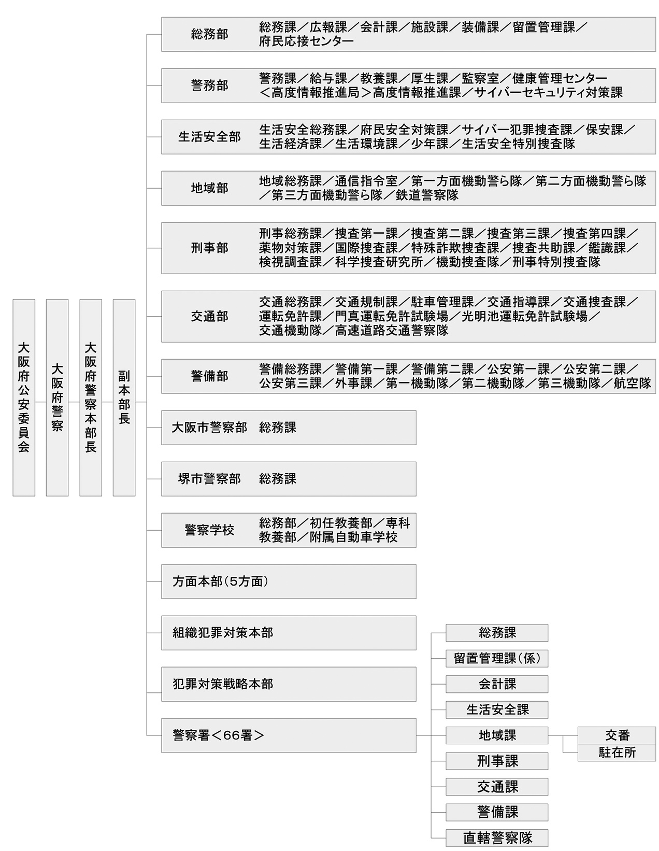

（大阪府警察本部のホームページより抜粋）

**(2)　大阪府公安委員会**

　大阪府公安委員会は5人の委員からなり，大阪府警察の管理をするほか，権限が警察法及び警察法以外の法令により付与されている。権限の具体的な例としては，警察法に基づくものとして，地方警務官の任免に関する同意，法令又は条例の特別の委任に基づく公安委員会規則の制定，大阪府警察の組織の細目に関する規則の制定，警察庁又は他の都道府県警察に対しての援助要求などが，警察法以外の法律や条例に基づくものとして，道路交通法に基づく道路における交通規制，自動車等の運転免許等，風俗営業等の規制及び業務の適正化等に関する法律に基づく風俗営業の許可，営業の停止等，古物営業法及び質屋営業法に基づく古物営業・質屋営業の許可，営業の停止等などがある。

**(3)　大阪府警察本部**

　大阪府警察本部には本部長が置かれている。本部長は，大阪府公安委員会の管理に服し，大阪府警察本部を統括し，大阪府警察所属の警察職員を監督する（警察法第48条）。

　その他，条例上，大阪府警察本部に副本部長や部を置くこととなっている（大阪府警察本部組織条例第2条1項）。これらの他，大阪府警察組織規則に基づき，府内に66の警察署が置かれるなどしている。

部の名称及び分掌事務（大阪府警察本部組織条例第3条）は以下のとおりである。

＜大阪府警察本部に置かれる部及び分掌事務＞

|  |  |
| --- | --- |
| 総務部 | 一　大阪府公安委員会の庶務に関すること。  二　機密に関すること。  三　公印の管守に関すること。  四　公文書類の接受，発送，編集及び保存に関すること。  五　法規の審査に関すること。  六　広報に関すること。  七　情報の公開に関すること。  八　個人情報の保護に関すること。  九　予算，決算及び会計に関すること。  十　財産及び物品の管理及び処分に関すること。  十一　会計の監査に関すること。  十二　警察装備に関すること。  十三　留置管理に関すること。  十四　被疑者取調べの監督に関すること。  十五　犯罪被害者等給付金に関すること。  十六　オウム真理教犯罪被害者等を救済するための給付金の支給に関する法律(平成二十年法律第八十号)第三条第一項に規定する給付金に関すること。  十七　国外犯罪被害弔慰金等の支給に関する法律(平成二十八年法律第七十三号)第三条に規定する国外犯罪被害弔慰金等に関すること。  十八　他の部の所管に属しない事務に関すること。 |
| 警務部 | 一　人事，定員及び給与に関すること。  二　福利厚生に関すること。  三　警察教養に関すること。  四　監察に関すること。  五　警察官の職務に協力援助した者の災害給付に関すること。  六　事務能率の増進に関すること。  七　警察統計(犯罪統計を除く。)に関すること。  八　サイバーセキュリティ基本法(平成二十六年法律第百四号)第二条に規定するサイバーセキュリティの確保に関すること。 |
| 生活安全部 | 一　犯罪，事故その他の事案に係る府民生活の安全と平穏に関すること。  二　犯罪の予防に関すること。  三　保安警察に関すること。  四　少年犯罪の捜査に関すること。 |
| 地域部 | 一　地域警察に関すること。  二　[前号](https://www.pref.osaka.lg.jp/houbun/reiki/reiki_honbun/k201RG00001041.html#e000000263)に掲げるもののほか，警らに関すること。 |
| 刑事部 | 一　刑事警察（少年犯罪の捜査を除く。)に関すること。  二　犯罪鑑識に関すること。  三　暴力団対策に関すること。  四　薬物及び銃器に関する犯罪の取締りに関すること。  五　国際捜査共助に関すること。 |
| 交通部 | 一　交通警察に関すること。 |
| 警備部 | 一　警備警察に関すること。  二　警備実施に関すること。  三　機動隊に関すること。  四　災害情報に関すること。  五　緊急事態に対処するための計画及びその実施に関すること。  六　警衛及び警護に関すること。 |

　各部には以下のとおり各課等が置かれるところ，各課等と主な分掌事務（大阪府警察組織規則第6条ないし59条）は以下のとおりである。

＜各部に置かれる課等及び分掌事務（一部抜粋）＞

|  |  |  |
| --- | --- | --- |
| 総務部 | 総務課 | 公安委員会に関すること　／　文書管理制度の調査，研究及び企画に関すること　／　法規案及び例規案の審査に関すること　／　文書の接受，送達，印刷，保存等に関すること　／　部長会議及び署長会議に関すること |
| 広報課 | 広報に関すること　／　報道機関との連絡に関すること |
| 会計課 | 予算，決算及び会計に関すること　／　旅費の支出に関すること　／　警察手数料に関すること　／　物品の調達，管理及び処分に関すること　／　会計事務の監査及び指導に関すること　／　物品の検査に関すること　／　遺失物に関すること |
| 施設課 | 国有財産及び公有財産の取得，管理，処分及び営繕に関すること　／　国有財産及び公有財産の使用許可及び貸付けに関すること　／　土地，建物及び工作物の借入れに関すること　／　交通安全施設の工事の契約に関すること |
| 装備課 | 警察装備の管理及び総合活用に関すること　／　警察装備の調達及び配分に関すること　／　服制及び被服に関すること　／　車両，船舶及び航空機に関すること／　車両等の借入れ及び供給に関すること |
| 留置管理課 | 留置施設の管理に関すること　／　被留置者の護送に関すること |
| 府民応接センター | 被害者支援に係る企画，調査，指導及び調整に関すること　／　犯罪被害者等給付金に関すること　／　国外犯罪被害弔慰金等の支給に関する法律(平成28年法律第73号)第3条に規定する国外犯罪被害弔慰金等に関すること |

|  |  |  |
| --- | --- | --- |
| 警務部 | 警務課 | 組織，定員及び管轄区域に関すること　／　勤務制度に関すること　／　人事に関すること　／　重要な文書(総務課の所管に属するものを除く。)の審査に関すること |
| 給与課 | 給与に係る調査，研究及び企画に関すること　／　[前号](https://www.pref.osaka.lg.jp/houbun/reiki/reiki_honbun/k201RG00001839.html#e000000578)に規定するもののほか，給料，諸手当等に関すること　／　警察官の職務に協力援助した者の災害給付に関すること |
| 教養課 | 職員の教養訓練に関すること　／　各種術科の技能検定又は審査に関すること　／　教養施設の管理に関すること |
| 厚生課 | 職員の福利厚生に関すること　／　共済組合，互助会等に関すること |
| 監察室 | 所管行政及び職員の服務の監察に関すること　／　表彰及び懲戒に関すること　／　職員の事故防止一般に関すること |
| 健康管理センター | 職員の健康診断に関すること　／　職員の保健指導，健康相談，健康教育その他疾病の予防に関すること |
| 高度情報推進局 | ・高度情報推進課  情報システムに係る情報の管理(他の所管に属するものを除く。)に関すること　／　情報技術等の導入に係る調査，研究及び企画に関すること　／　情報システムの運用(他の所管に属するものを除く。)に関すること  ・サイバーセキュリティ対策課  サイバーセキュリティ基本法(平成26年法律第104号)第2条に規定するサイバーセキュリティ(以下「サイバーセキュリティ」という。)の確保に向けた総合対策(以下「サイバーセキュリティ対策」という。)に係る調査，研究及び企画に関すること　／　サイバーセキュリティ対策に係る関係部・課及び警察署並びに関係機関との連絡調整に関すること　／　犯罪捜査に係る情報技術の支援に関すること |

|  |  |  |
| --- | --- | --- |
| 生活安全部 | 生活安全総務課 | 犯罪，事故その他の事案に係る府民生活の安全と平穏を確保するための制度及び施策の調査，研究及び企画(他の所管に属するものを除く。)に関すること　／　[大阪府安全なまちづくり条例(平成14年大阪府条例第1号)](https://www.pref.osaka.lg.jp/houbun/reiki/reiki_honbun/k201RG00001113.html)に規定する犯罪の取締りに関すること　／　ストーカー行為等の規制等に関する法律(平成12年法律第81号)の施行に関すること　／　配偶者からの暴力の防止及び被害者の保護等に関する法律(平成13年法律第31号)の施行に関すること |
| 府民安全対策課 | 犯罪の予防(他の所管に属するものを除く。)に関すること　／　街頭防犯カメラシステムの運用及び管理に関すること　／　子供及び女性を対象とする犯罪の取締りに関すること(他の所管に属するものを除く。) |
| サイバー犯罪捜査課 | 情報技術を利用した犯罪(以下「サイバー犯罪」という。)の捜査に係る企画及び調整に関すること　／　サイバー犯罪(他の所管に属するものを除く。)の捜査に関すること |
| 保安課 | 風俗営業及び特定遊興飲食店営業の許可及び許可の取消し，性風俗関連特殊営業等の届出，風俗営業等の停止等に関すること　／　風俗営業等の指導取締り(生活環境課の所管に属するものを除く。)に関すること　／　銃砲刀剣類等の所持許可等及びこれに係る取締り(捜査第四課の所管に属するものを除く。)に関すること　／　猟銃及び空気銃の取扱講習に関すること　／　警備業に関すること　／　歓楽街総合対策(歓楽街における総合的な治安対策をいう。)に係る連絡調整に関すること |
| 生活経済課 | 公害(交通公害を除く。)その他の環境関係事犯の取締りに関すること　／　保健衛生関係事犯(薬物対策課の所管に属するものを除く。)の取締りに関すること　／　高圧ガス，放射性物質，特定物質等の危険物(保安課の所管に属するものを除く。)に関すること　／　外国人労働者に係る雇用関係事犯(保安課の所管に属するものを除く。)の取締りに関すること |
| 少年課 | 少年犯罪の捜査に関すること　／　少年補導に関すること　／　被害少年(犯罪その他少年の健全な育成を阻害する行為により被害を受けた少年をいう。以下同じ。)の保護に関すること　／　少年の福祉を害する犯罪の捜査に関すること　／　少年の事故(他の所管に属するものを除く。)一般に関すること |

|  |  |  |
| --- | --- | --- |
| 地域部 | 地域総務課 | 警ら用無線自動車及び警察用船舶の運用に関すること　／　水難，山岳遭難その他の事故(交通事故並びに少年課及び警備第二課の所管に属するものを除く。)に関すること　／　水上警察に関すること　／　方面機動警ら隊の運用に関すること　／　鉄道警察隊の運用に関すること。 |
| 通信指令室 | 重要事件等に対する緊急配備その他の緊急初動処置に関すること　／　無線通信の運用及び統制に関すること　／　有線通信の施設及び運用に関すること |

|  |  |  |
| --- | --- | --- |
| 刑事部 | 刑事総務課 | 刑事関係法令の研究及び捜査の指導に関すること　／　機動捜査隊及び刑事特別捜査隊の運用に関すること |
| 捜査第一課 | 殺人，強盗，強制性交等及び傷害に関する犯罪の捜査に関すること　／　放火及び失火に関する犯罪の捜査に関すること　／　他の部課の所管に属しない刑法犯の捜査に関すること |
| 捜査第二課 | 詐欺(特殊詐欺捜査課の所管に属するものを除く。)，横領及び背任に係る犯罪の捜査に関すること　／　偽造，変造及び模造に係る犯罪の捜査に関すること　／　他の部課の所管に属しない知能的犯罪の捜査に関すること |
| 捜査第三課 | 窃盗犯(森林盗等特別法犯を含む。)の捜査に関すること　／　盗品等に係る犯罪の捜査に関すること |
| 捜査第四課 | 暴力団，準暴力団(暴力団と同程度の明確な組織性は有しないものの，これに属する者が集団的又は常習的に暴力的不法行為等を行っている暴力団に準ずる集団をいう。)等に係る犯罪の捜査に関すること　／　暴力団対策に関すること |
| 薬物対策課 | 麻薬，覚醒剤その他習慣性のある薬物に関する犯罪の取締りに関すること |
| 国際捜査課 | 外国人に係る犯罪の捜査に関すること。 |
| 特殊詐欺捜査課 | 特殊詐欺事件の捜査に関すること |
| 捜査共助課 | 都道府県警察との犯罪捜査の共助に関すること　／　指名手配及び指名通報に関すること |
| 鑑識課 | 犯罪鑑識(犯罪手口を除く。)に関すること　／　犯罪鑑識施設の整備及び運用に関すること |
| 検視調査課 | 検視に関すること　／　死因の調査及び研究に関すること |

|  |  |  |
| --- | --- | --- |
| 交通部 | 交通総務課 | 交通安全教育に関すること　／　緊急自動車等の指定に関すること　／　優良運転者の表彰に関すること |
| 交通規制課 | 交通規制及び交通管制に関すること　／　道路標識，道路標示，信号機等に関すること　／　道路使用の許可，駐車の許可及び制限外乗車等の許可に関すること　／　広域交通制御に関すること　／　交通渋滞の防止及び解消に関すること　／　パーキング・メーター及びパーキング・チケット発給設備に関すること　／　駐車場に関すること |
| 駐車管理課 | 放置違反金に関すること　／　自動車の保管場所に関すること(他の所管に属するものを除く。)　／　放置車両の確認事務に関すること　／　放置車両に係る使用制限に関すること　／　駐車監視員に関すること |
| 交通指導課 | 交通の取締りに関すること　／　交通反則通告制度の運用に関すること／　放置車両の対策に関すること　／　自動車の使用制限(他の所管に属するものを除く。)に関すること |
| 交通捜査課 | 交通関係法令違反事件の捜査及び捜査の指導(他の所管に属するものを除く。)に関すること　／　交通事故事件及び交通事故に関連する事件の捜査及び捜査の指導に関すること　／　交通事故事件の鑑識及び資料に関すること |
| 運転免許課 | 自動車教習所及び指定講習機関に関すること |
| 門真運転試験場 | 運転免許及び運転免許試験に関すること |
| 光明池運転試験場 | 運転免許及び運転免許試験に関すること |

|  |  |  |
| --- | --- | --- |
| 警備部 | 警備総務課 | 警備犯罪(公安第一課，公安第二課，公安第三課及び外事課の所管に属するものを除く。)の捜査に関すること |
| 警備第一課 | 警備計画及び警備実施に関すること　／　集会，行進，集団示威運動等の許可に関すること　／　機動隊の運用(他の所管に属するものを除く。)に関すること　／　警衛及び警護に関すること |
| 警備第二課 | 災害対策に係る調査，研究及び企画並びに関係機関との連絡調整に関すること　／災害警備の計画及び実施に関すること　／　多数の国民に被害が及ぶおそれのある緊急の事態への対策に関すること　／航空隊の運用に関すること |
| 公安第一課 | 警備情報(公安第二課，公安第三課及び外事課の所管に属するものを除く。)の収集，整理等に関すること　／　次に掲げる犯罪(公安第二課，公安第三課及び外事課の所管に属するものを除く。)の捜査に関すること  ア　刑法(明治40年法律第45号)第2編第2章及び第3章に規定する犯罪  イ　破壊活動防止法(昭和27年法律第240号)に規定する犯罪  ウ　日本国とアメリカ合衆国との間の相互協力及び安全保障条約第六条に基づく施設及び区域並びに日本国における合衆国軍隊の地位に関する協定の実施に伴う刑事特別法(昭和27年法律第138号)第6条及び第7条に規定する犯罪  エ　日米相互防衛援助協定等に伴う秘密保護法(昭和29年法律第166号)に規定する犯罪 |
| 公安第二課 | 極端な国家主義的主張に基づく暴力主義的活動に係る警備情報の収集，整理等に関すること |
| 公安第三課 | 極左的主張に基づく暴力主義的破壊活動に係る警備情報の収集，整理等に関すること |
| 外事課 | 外国人に係る警備情報の収集，整理等に関すること　／　次に掲げる犯罪の捜査に関すること  ア　出入国管理及び難民認定法に規定する犯罪  イ　日本国との平和条約に基づき日本の国籍を離脱した者等の出入国管理に関する特例法(平成3年法律第71号)に規定する犯罪  ウ　外国人に係る[第56条第2号](https://www.pref.osaka.lg.jp/houbun/reiki/reiki_honbun/k201RG00001839.html#e000001499)に掲げる犯罪その他の警備犯罪 |

### **３　大阪府警察本部所管の各種団体**

　大阪府は，限られた組織・人員と財源のなか，行政目的の効率的かつ効果的な達成を図るため，出資法人等を活用している。また，直接の出資の有無にかかわらず，特定の事業，研究等を育成，助長するために公益上必要があると認めた場合には補助金を支出する等の一定の財政的援助を与えている団体（以下「財政的援助団体」という。）もある。

　大阪府警察本部所管の団体のうち，資本金，基本金等の4分の1以上を出資している団体は下表のとおり公益財団法人大阪府暴力追放推進センター（以下「暴力追放推進センター」という。）のみである。なお，大阪府警察本部所管の団体で財政的援助団体に該当する団体はない。

＜大阪府警察本部所管の出資団体＞

|  |  |
| --- | --- |
| 名称 | 大阪府の財政的関与の状況 |
| 公益財団法人大阪府暴力追放推進センター | 48.5％を出捐しているとともに，委託料を支出している。 |

（大阪府提供資料より作成）

## **第２　大阪府警察の活動状況**

### **１　大阪府下における犯罪発生状況**

　平成29年から令和3年までの大阪府下における刑法犯の犯罪認知件数，検挙件数及び検挙率は，以下のとおりである。

＜大阪府下における犯罪認知件数等＞　　　　　　　　　　　　　　　（単位：件）

|  |  |  |  |  |  |  |  |  |  |
| --- | --- | --- | --- | --- | --- | --- | --- | --- | --- |
|  | 認知件数 | | | | | | | 検挙件数 | 検挙率 |
| 総数 | 凶悪犯 | 粗暴犯 | 窃盗犯 | 知能犯 | 風俗犯 | その他 |
| 平成29年 | 107,023 | 691 | 4,906 | 82,644 | 4,810 | 1,106 | 12,866 | 23,306 | 21.8％ |
| 平成30年 | 95,558 | 656 | 4,668 | 73,962 | 4,287 | 1,036 | 10,949 | 21,485 | 22.5％ |
| 令和元年 | 84,672 | 643 | 4,431 | 64,705 | 3,802 | 989 | 10,102 | 22,074 | 26.1％ |
| 令和2年 | 68,351 | 553 | 4,196 | 49,390 | 3,435 | 934 | 9,843 | 19,646 | 28.7％ |
| 令和3年 | 62,690 | 540 | 3,835 | 45,105 | 3,714 | 939 | 8,557 | 18,547 | 29.6％ |

（大阪府警察ホームページより作成）

　上記によれば，犯罪認知件数の総数は継続的に減少している傾向にあり，個別の犯罪類型についてもいずれも減少傾向にあることが分かる。もっとも，かかる減少傾向の主要因は窃盗犯の認知件数の減少によるものと考えられ，窃盗犯以外の犯罪類型に関しては減少しているものの，減少割合は大きなものではない。また，検挙件数も減少傾向にはあるが，検挙率については上昇傾向にある。

　このような傾向は，全国的な犯罪認知件数等の傾向とも合致している。

＜全国的な刑法犯認知件数・検挙人員・検挙率の推移＞

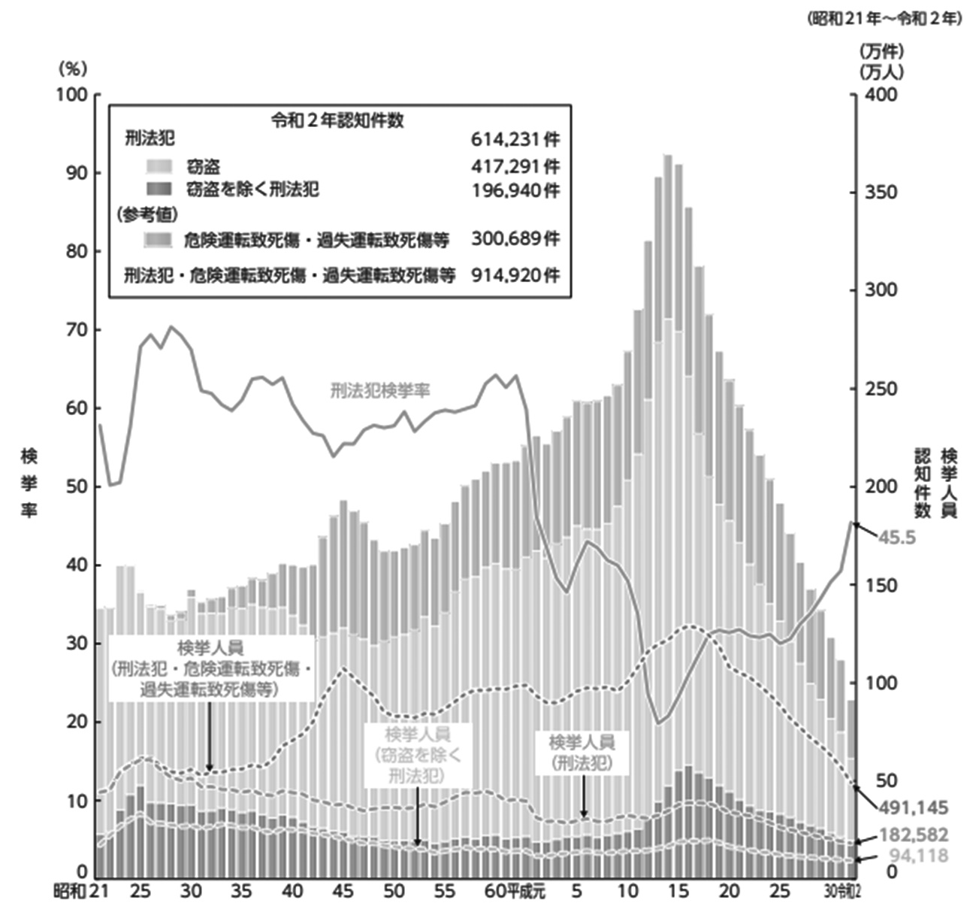

（令和3年版犯罪白書より引用）

上記の図は，令和3年版犯罪白書から引用したものであるが，平成29年以降の傾向として，犯罪認知件数の総数及び窃盗犯の認知件数が大幅に減少しているものの，窃盗を除く刑法犯の認知件数の減少割合は大きくない傾向がみられる一方で，刑法犯検挙率が上昇している傾向がみられる。

以上の大阪府下及び全国的な認知件数等を踏まえると，大阪府下においては犯罪検挙率が上昇傾向にあるとはいえ，未だ全国的な犯罪検挙率の水準には及ばない状況であると言わざるを得ない。

### **２　大阪府警察における活動目標等**

**(1)　大阪府警察重点目標**

　大阪府警察は，毎年大阪府警察重点目標を設定し，同目標を推進するための施策を講じるとともに，推進結果を報告している。令和3年の大阪府警察重点目標（以下「令和3年重点目標」という。）は以下のとおりである。

＜令和3年大阪府警察重点目標＞

|  |
| --- |
| **府民の期待と信頼に応える警察活動の推進**  地域の犯罪情勢に即した犯罪抑止総合対策の推進  府民生活を脅かす重要犯罪・重要窃盗への対処能力の強化  犯罪被害者等の視点に立った被害者支援の推進  適正な留置管理業務の推進  府民からの相談等への適切な対応  **子供や女性の安全を守るための諸施策の推進**  人身安全関連事案への迅速かつ的確な組織的対応の推進  児童虐待への対応における取組の強化  子供や女性を狙った犯罪に対する諸対策の推進  少年の健全育成を図る諸対策の推進  **特殊詐欺の撲滅に向けた総合対策の推進**  徹底した取締りの推進  高齢者等に対する発生実態に即した被害防止活動の推進  金融機関，コンビニエンスストア等と連携した水際対策の推進  **地域の安全安心のための強じんな地域警察の構築**  地域警察におけるセキュリティの強化  あらゆる情勢に対応する執行力の確保  地域に即した地域安全活動の推進  **組織犯罪対策の推進**  暴力団総合対策の推進  薬物犯罪対策及び外国人組織犯罪対策の推進  犯罪収益対策の推進  **交通死亡事故抑止対策の推進**  交通事故発生実態の分析結果に基づく総合対策の推進  悪質・危険運転者に対する交通指導取締り，交通事故事件捜査等の徹底  安全で快適な交通環境づくりの推進  **テロ等重大事案の未然防止及び大規模災害等への的確な対応**  情報収集活動及び事件化の推進  情勢に応じた警戒警備の徹底及び官民一体のテロ対策の推進  大規模災害等の緊急事態に備えた有事即応態勢の確立  **社会の変化に適応するための取組の推進**  社会の変化に適応する組織運営  サイバー空間の脅威への対応の強化  国際化への的確な対応 |

（大阪府提供資料より作成）

　なお，令和4年の大阪府警察重点目標は以下のとおりであり，令和3年重点目標と項目や内容においてほぼ同一内容の重点目標となっている。これは，重点目標が中・長期にわたって継続的に取り組む必要のある施策であることによるものであり，重点目標の実現に向けてなお一層の活動が期待されるところである。

＜令和4年大阪府警察重点目標＞

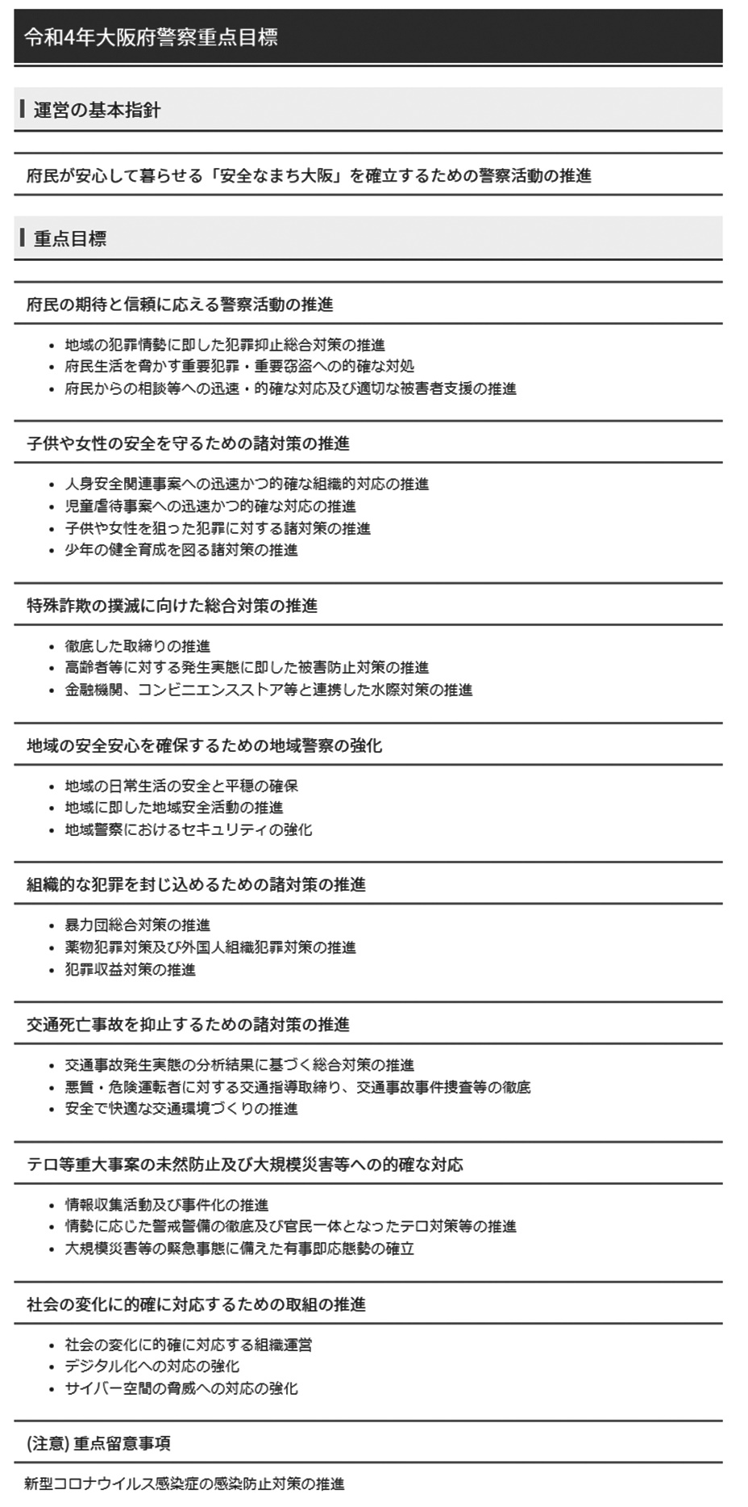

（大阪府警察ホームページより引用）

**(2)　地域の犯罪情勢に即した犯罪抑止総合対策**

大阪府警察においては，かねてより，府下の犯罪情勢に即して府民が著しく不安を感じる犯罪である大阪重点犯罪（子供や女性を狙った性犯罪，特殊詐欺及び自動車関連犯罪）及び各警察署の署情に応じて取り組む署指定犯罪に重点をおいた「地域の犯罪情勢に即した犯罪抑止総合対策」を推進している。

令和2年頃より，新型コロナウイルス感染症の拡大に伴い，外出自粛等の対策が取られるようになっているところ，大阪府下の犯罪情勢は改善しているものの，大阪重点犯罪の認知件数は全国的に見るといまだ高水準で推移し，府民の平穏な日常生活を脅かす状態の解消には至っていないことから，大阪府警察は，府民の不安感を払拭して安心感を醸成するため，引き続き，検挙及び防犯の両面にわたる総合的な警察活動を戦略的に展開するとともに，自治体，事業者，地域住民等と連携・協働したオール大阪体制で，犯罪の起きにくい安全なまちづくりをより一層推進することをその活動目標として掲げ，以下の推進項目を設定している。

＜令和3年地域の犯罪情勢に即した犯罪抑止総合対策の推進項目＞

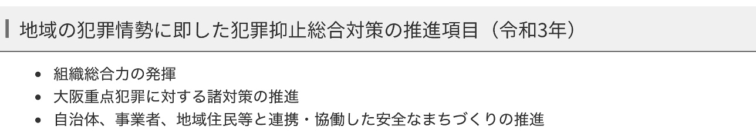

（大阪府警察ホームページより引用）

**(3)　大阪府警察におけるワークライフバランス等の推進のための取組計画**

　大阪府警察においては，かねてより，次世代育成支援対策推進法（平成15年法律第120号）に基づく特定事業主行動計画及び女性の職業生活における活躍の推進に関する法律（平成27年法律第64号）に基づく特定事業主行動計画を兼ねるものとして，「大阪府警察女性活躍・次世代育成支援対策行動計画」を策定し，職業生活と家庭生活との両立及び女性の活躍の推進に関する取組を進めてきたところ，近年，ワークライフバランスの実現に向けた取組についても推進するようになったため，これらの取組の親和性に鑑み，令和3年4月，これらの取組みを含む新たな取組計画として，「大阪府警察におけるワークライフバランス等の推進のための取組計画」（以下「ワークライフバランス等取組計画」という。）を策定するに至った。

　ワークライフバランス等取組計画においては，以下の数値目標を掲げるとともに，それに向けた取組みについて定めている。

＜大阪府警察におけるワークライフバランス等の推進のための取組計画＞

|  |
| --- |
| **数値目標**  職員一人当たりの年次休暇の平均取得日数を年間14日以上とする。  配偶者の出産休暇の取得率を100％とする。  男性職員による育児休業の取得率を30％以上とする。  警察官に占める女性警察官の割合を12％以上とする。  **ワークライフバランス等の推進に向けた取組**  働き方改革  価値観及び意識等の改革  重点的かつ効率的な業務運営  時間外勤務の縮減，休暇の取得促進等  働く時間と場所の柔軟化  総合的な福利厚生施策の推進  子育て又は介護と両立して活躍できるための改革  職員が子育て又は介護しながら活躍できる職場づくり  保育の支援  女性の採用の拡大等  実効性のあるきめ細かな広報活動等の推進  再採用制度の活用  女性職員の配置・育成・教育訓練及び評価・登用等  人事管理上の配慮  幹部職員の意識改革  女性職員のキャリア形成支援，意欲向上  女性警察官の特性に応じた術科教養・装備資器材整備  女性用施設の整備  その他  ハラスメント防止対策の推進  安心して子供を育てられる安全な環境の整備  子供と触れ合う機会の充実  家庭の教育力向上に資する情報の提供 |

（大阪府提供資料より作成）

**(4)　大阪府警察障がい者活躍推進計画**

　大阪府警察においては，「障害者の雇用の促進等に関する法律（障害者雇用促進法）」に基づき，令和2年4月，障がい者活躍推進計画を策定した。同計画においては，以下の目標を掲げ，それに向けた取組みについて定めている。

　＜大阪府警察障がい者活躍推進計画＞

|  |
| --- |
| **目標**  【採用に関する目標】  障がい者の実雇用率を令和5年6月1日時点で2.6％以上とする。  【定着に関する目標】  不本意な離職者を極力生じさせない。  **取組内容**  障がい者の活躍を推進する体制整備  障がい者の活躍の基本となる職務の選定・創出  障がい者の活躍を推進するための環境整備・人事管理  その他 |

（大阪府警察ホームページより作成）

### **３　大阪府の警察予算の推移**

**(1)　近年の警察予算の推移**

　警察予算（警察費）の当初予算ベースでの推移は，以下のとおりである。

＜当初予算額＞　　　　　　　　　　　　　　　　　　　　　　　　　　（単位：千円）

|  |  |  |  |  |  |  |
| --- | --- | --- | --- | --- | --- | --- |
|  | | 平成29年度 | 平成30年度 | 令和元年度 | 令和2年度 | 令和3年度 |
| 警察管理費 | | 256,198,786 | 255,953,082 | 258,306,403 | 261,795,499 | 261,512,392 |
|  | 公安委員会費 | 17,557 | 17,381 | 17,573 | 17,520 | 17,736 |
| 警察本部費 | 245,342,414 | 243,612,673 | 248,069,399 | 248,243,821 | 247,616,235 |
| 装備費 | 2,119,731 | 2,071,616 | 2,095,763 | 2,072,663 | 2,068,915 |
| 警察施設費 | 5,278,968 | 6,897,532 | 4,370,725 | 7,844,947 | 8,169,422 |
| 運転免許費 | 3,056,039 | 3,013,298 | 3,459,584 | 3,373,729 | 3,423,126 |
| 恩給及び退職年金費 | 384,077 | 340,582 | 293,359 | 242,819 | 216,958 |
| 警察活動費 | | 14,145,452 | 14,182,562 | 15,334,173 | 14,184,959 | 13,225,648 |
|  | 一般警察活動費 | 2,602,760 | 2,261,174 | 3,310,328 | 2,219,200 | 2,262,296 |
| 刑事警察費 | 2,567,219 | 2,465,985 | 2,793,174 | 2,767,753 | 2,566,177 |
| 交通指導取締費 | 8,975,473 | 9,455,403 | 9,230,671 | 9,198,006 | 8,397,175 |
| 合計 | | 270,344,238 | 270,135,644 | 273,640,576 | 275,980,458 | 274,738,040 |

（大阪府ホームページより作成・千円未満切捨て）

　当初予算の合計額については，平成29年度以降，概ね2700億円程度で推移している。

各費目別でみると，警察施設費について，令和元年に落ち込みがみられる他は，年々増額傾向にあることが見受けられる。また，警察本部費については，令和元年以降はそれ以前と比べて増額している傾向が見受けられる。

他方で，恩給及び退職年金費は年々減額傾向にあり，交通指導取締費も平成30年度をピークに減額傾向にある。

その他の費目については，年度において多少の差はあるものの，顕著な増額・減額傾向はみられない。

**(2)　近年の予算現額と支出済額の推移の概観**

　警察予算（警察費）の予算現額と支出済額の推移は，以下のとおりである。

＜予算現額＞　　　　　　　　　　　　　　　　　　　　　　　　　　　（単位：千円）

|  |  |  |  |  |  |  |
| --- | --- | --- | --- | --- | --- | --- |
|  | | 平成29年度 | 平成30年度 | 令和元年度 | 令和2年度 | 令和3年度 |
| 警察管理費 | | 253,732,572 | 253,955,723 | 257,097,526 | 257,309,175 | 256,130,513 |
|  | 公安委員会費 | 15,761 | 14,510 | 14,624 | 13,236 | 14,109 |
| 警察本部費 | 243,166,188 | 241,540,846 | 246,934,535 | 244,265,066 | 242,910,900 |
| 装備費 | 2,117,026 | 2,094,896 | 2,095,763 | 2,072,663 | 2,068,915 |
| 警察施設費 | 5,147,230 | 6,992,512 | 4,418,619 | 7,384,210 | 7,571,916 |
| 運転免許費 | 2,923,489 | 3,003,412 | 3,368,686 | 3,339,042 | 3,366,302 |
| 恩給及び退職年金費 | 362,878 | 309,547 | 265,299 | 234,958 | 198,371 |
| 警察活動費 | | 14,040,777 | 15,164,252 | 14,822,026 | 14,291,851 | 13,135,932 |
|  | 一般警察活動費 | 2,535,329 | 2,799,417 | 2,807,218 | 2,505,218 | 2,262,296 |
| 刑事警察費 | 2,537,824 | 2,456,206 | 2,786,852 | 2,758,985 | 2,565,386 |
| 交通指導取締費 | 8,967,624 | 9,908,629 | 9,227,956 | 9,027,648 | 8,308,250 |
| 合計 | | 267,773,349 | 269,119,975 | 271,919,552 | 271,601,026 | 269,266,445 |

（大阪府ホームページより作成・千円未満切捨て）

　予算現額は，概ね当初予算から減額されているものの，平成30年度の装備費，警察施設費，一般警察活動費及び交通指導取締費，令和元年度の警察施設費，並びに，令和2年度の一般警察活動費については，当初予算から増額されている。

　特に平成30年度の一般警察活動費及び交通指導取締費，並びに，令和2年度の一般警察活動費は，億単位の増額となっている。

＜支出済額＞　　　　　　　　　　　　　　　　　　　　　　　　　　　（単位：千円）

|  |  |  |  |  |  |  |
| --- | --- | --- | --- | --- | --- | --- |
|  | | 平成29年度 | 平成30年度 | 令和元年度 | 令和2年度 | 令和3年度 |
| 警察管理費 | | 251,690,158 | 251,244,903 | 254,468,750 | 252,903,667 | 252,452,868 |
|  | 公安委員会費 | 13,940 | 11,979 | 12,241 | 10,813 | 11,630 |
| 警察本部費 | 241,529,565 | 239,648,961 | 244,905,951 | 240,562,204 | 239,592,814 |
| 装備費 | 1,974,303 | 2,008,541 | 1,954,686 | 1,849,241 | 1,904,513 |
| 警察施設費 | 5,077,529 | 6,339,216 | 4,124,556 | 7,086,278 | 7,433,547 |
| 運転免許費 | 2,750,151 | 2,940,711 | 3,219,789 | 3,173,269 | 3,326,273 |
| 恩給及び退職年金費 | 344,669 | 295,494 | 251,528 | 221,861 | 184,091 |
| 警察活動費 | | 13,477,606 | 14,157,916 | 14,358,878 | 13,766,440 | 12,726,171 |
|  | 一般警察活動費 | 2,371,571 | 2,577,773 | 2,667,093 | 2,303,871 | 2,127,076 |
| 刑事警察費 | 2,435,716 | 2,359,992 | 2,689,338 | 2,655,142 | 2,489,706 |
| 交通指導取締費 | 8,670,319 | 9,220,151 | 9,002,446 | 8,807,427 | 8,109,389 |
| 合計 | | 265,167,764 | 265,402,819 | 268,827,629 | 266,670,106 | 265,179,040 |

（大阪府ホームページより作成・千円未満切捨て）

＜支出済額の予算現額に対する割合＞

|  |  |  |  |  |  |  |
| --- | --- | --- | --- | --- | --- | --- |
|  | | 平成29年度 | 平成30年度 | 令和元年度 | 令和2年度 | 令和3年度 |
| 警察管理費 | | 99％ | 99％ | 99％ | 98％ | 99％ |
|  | 公安委員会費 | 88％ | 83％ | 84％ | 82％ | 82％ |
| 警察本部費 | 99％ | 99％ | 99％ | 98％ | 99％ |
| 装備費 | 93％ | 96％ | 93％ | 89％ | 92％ |
| 警察施設費 | 99％ | 91％ | 93％ | 96％ | 98％ |
| 運転免許費 | 94％ | 98％ | 96％ | 95％ | 99％ |
| 恩給及び退職年金費 | 95％ | 95％ | 95％ | 94％ | 93％ |
| 警察活動費 | | 96％ | 93％ | 97％ | 96％ | 97％ |
|  | 一般警察活動費 | 94％ | 92％ | 95％ | 92％ | 94％ |
| 刑事警察費 | 96％ | 96％ | 97％ | 96％ | 97％ |
| 交通指導取締費 | 97％ | 93％ | 98％ | 98％ | 98％ |
| 合計 | | 99％ | 99％ | 99％ | 98％ | 98％ |

（大阪府ホームページより作成・小数点以下切捨て）

　支出済額の予算現額に対する割合は，概ね90％を上回っているが，公安委員会費については常に90％を下回っている状況である。

**(3)　他の都道府県の警察費との比較**

　令和2年度の各都道府県の警察費の歳出額及び歳出総額に占める警察費の割合は，以下のとおりである。

＜令和2年度の各都道府県の警察費の歳出額及び歳出総額に占める警察費の割合＞

（単位：千円）

|  |  |  |  |
| --- | --- | --- | --- |
|  | 歳出総額 | 警察費 | 割合 |
| 北海道 | 3,100,102,459 | 131,411,811 | 4.2％ |
| 青森県 | 733,345,205 | 29,671,782 | 4.0％ |
| 岩手県 | 1,003,254,615 | 27,707,977 | 2.8％ |
| 宮城県 | 1,148,186,483 | 51,409,688 | 4.5％ |
| 秋田県 | 667,176,284 | 25,177,944 | 3.8％ |
| 山形県 | 674,239,074 | 26,427,716 | 3.9％ |
| 福島県 | 1,404,964,954 | 43,774,476 | 3.1％ |
| 茨城県 | 1,303,704,426 | 61,863,775 | 4.7％ |
| 栃木県 | 964,703,110 | 45,344,536 | 4.7％ |
| 群馬県 | 999,279,885 | 42,294,397 | 4.2％ |
| 埼玉県 | 2,094,579,571 | 144,217,977 | 6.9％ |
| 千葉県 | 2,161,766,122 | 146,385,127 | 6.8％ |
| 東京都 | 8,609,540,572 | 632,615,111 | 7.3％ |
| 神奈川県 | 2,340,123,593 | 193,969,395 | 8.3％ |
| 新潟県 | 1,170,468,975 | 50,201,538 | 4.3％ |
| 富山県 | 594,056,688 | 26,866,438 | 4.5％ |
| 石川県 | 609,964,261 | 24,771,007 | 4.1％ |
| 福井県 | 509,476,265 | 21,902,172 | 4.3％ |
| 山梨県 | 566,717,376 | 23,583,835 | 4.2％ |
| 長野県 | 1,049,482,396 | 44,680,178 | 4.3％ |
| 岐阜県 | 963,989,167 | 46,000,526 | 4.8％ |
| 静岡県 | 1,273,763,654 | 80,371,914 | 6.3％ |
| 愛知県 | 2,557,350,778 | 165,297,712 | 6.5％ |
| 三重県 | 761,959,474 | 38,239,173 | 5.0％ |
| 滋賀県 | 648,685,194 | 30,692,299 | 4.7％ |
| 京都府 | 1,158,234,549 | 77,659,408 | 6.7％ |
| 大阪府 | 3,733,514,735 | 264,362,391 | 7.1％ |
| 兵庫県 | 2,607,434,131 | 135,085,600 | 5.2％ |
| 奈良県 | 613,770,005 | 28,634,778 | 4.7％ |
| 和歌山県 | 626,675,534 | 27,976,887 | 4.5％ |
| 鳥取県 | 374,788,937 | 15,894,718 | 4.2％ |
| 島根県 | 520,565,669 | 20,399,371 | 3.9％ |
| 岡山県 | 778,825,653 | 49,933,205 | 6.4％ |
| 広島県 | 1,099,341,194 | 61,315,290 | 5.6％ |
| 山口県 | 719,028,382 | 37,920,586 | 5.3％ |
| 徳島県 | 525,446,638 | 24,518,387 | 4.7％ |
| 香川県 | 478,524,231 | 24,752,752 | 5.2％ |
| 愛媛県 | 713,683,278 | 29,877,876 | 4.2％ |
| 高知県 | 492,330,159 | 21,157,985 | 4.3％ |
| 福岡県 | 2,018,160,695 | 126,646,125 | 6.3％ |
| 佐賀県 | 575,733,800 | 20,652,458 | 3.6％ |
| 長崎県 | 785,190,607 | 38,035,672 | 4.8％ |
| 熊本県 | 901,784,321 | 39,030,400 | 4.3％ |
| 大分県 | 684,401,988 | 25,940,717 | 3.8％ |
| 宮崎県 | 667,631,552 | 25,968,986 | 3.9％ |
| 鹿児島県 | 853,606,371 | 36,037,528 | 4.2％ |
| 沖縄県 | 866,765,908 | 34,922,517 | 4.0％ |
| 合　計 | 59,706,318,918 | 3,321,602,141 | 5.6％ |
| 平　均 | 1,270,347,211 | 70,672,386 | 5.6％ |

（総務省ホームページより作成）

　大阪府の令和2年度の警察費の歳出額は約2643億円となっており，総歳出額に占める割合は約7.1％となっている。いずれの数値も全国平均（歳出額：約706億円，総歳出額に占める割合：約5.6％）を大きく上回っており，歳出額については東京都（1位）に次いで2位，総歳出額に占める割合については神奈川県（1位）及び東京都（2位）に次いで3位となっており，全国でもトップクラスの警察費となっている。

# **第３章　包括外部監査の結果（監査の結果及び意見）**

## **第１　警察本部に係る監査の結果及び意見**

**１　公安委員会による警察本部の管理**

**(1)　概要**

都道府県公安委員会は，都道府県知事の所轄の下に置かれ，都道府県警察を「管理」する（警察法第38条）。それを受けて，道府県警察本部等は，都道府県公安委員会の「管理」の下に，道府県警察等の事務をつかさどるなどしている（同法第47条）。

この「管理」の意義や形態に関しては，国家公安委員会のホームページに以下の旨の記述がある[1]。

|  |
| --- |
| 一般に，行政機関相互の関係を表す場合における「管理」の用語は，「監督」又は「所轄」と対比して，下位の行政機関に対する上位の行政機関の指揮監督が，内部部局に対する場合と大差ない位に立ち入って行われることを示すときに用いられる。  国家公安委員会と警察庁との関係について，警察法第5条第2項において用いられている「管理」の意味も，基本的にはこれと変わるものではないはずである。  ただ，警察法においては，国家公安委員会を警察に関する最高行政機関と位置付けながらも，警察事務の執行については，別個の組織として警察庁を設置してこれに行わせ，自らはその執行を管理する責めに任ずることとし，国家公安委員会は，警察行政の民主的運営の保障と政治権力からの中立性の確保のため，合議制の機関とされ，その構成員たる委員には，警察の職務経験を有する者は排除され，社会各界の有識者が充てられることとされていること等にかんがみ，国家公安委員会による「警察庁の管理」は，「国家公安委員会が警察行政の大綱方針を定め，警察行政の運営がその大綱方針に則して行われるよう警察庁に対して事前事後の監督を行うこと」を一般原則とするのが相当であるとされてきた。    警察の捜査活動や警備実施に関する事務など警察運営に関する専門的・技術的知識が必要とされる事務については，公安委員会は，上記のような原則的な形態での管理の任に当たることで相当かつ十分とされよう。  しかし，警察事務の執行が法令に違反し，あるいは国家公安委員会の定める大綱方針に則していない疑いが生じた場合には，その是正又は再発防止のため，具体的事態に応じ，個別的又は具体的に採るべき措置を指示することも，「管理」の本来の意味が上記のものである限り，なんら否定されないものというべきである。  いずれの場合においても，公安委員会の行う「管理」に内在するものとして，警察庁は，適宜，国家公安委員会に対して警察事務の執行につき所要の報告を行うべき職責を有し，また，国家公安委員会から報告を求められたときは，速やかにそれを行うべきものである。    以上の理は，地方公安委員会と地方警察本部等との間においても，妥当する。 |

　大阪府においても，同法第47条2項の大阪府警察の事務について，その運営の「大綱方針」を定めるものとされている（大阪府公安委員会運営規則第2条2項）。「大綱方針」は，同法第47条2項の大阪府警察の事務の準則その他当該事務を処理するに当たり準拠すべき基本的な方向又は方法を示すものとされている（同規則第2条3項）。

**(2)　監査の結果及び意見**

#### 【意見1】「大綱方針」のあり方の検討

大阪府は，大綱方針が公安委員会による大阪府警察に対する管理のためのものであることを改めて認識し，大綱方針がそのような趣旨で定められるべきことを踏まえ，現状で問題無いか，その在り方を検討すべきである。

（理由）

大阪府の説明によると，「大綱方針」という名称のものを制定しなければならないものではなく，準則や方向（方法）を示すものの総称をいうとのことであった。そして，現状，大阪府公安委員会運営規則における①「大阪府警察の事務の準則」としては公安委員会規則，②「その他当該事務を処理するに当たり準拠すべき基本的な方向又は方法」としては㋐大阪府警察重点目標，㋑署長会議での公安委員長の訓辞，㋒公安委員会の定例会議において審議，了承された基本方針が該当するとのことであった。

しかし，それらのうち，㋐大阪府警察重点目標は，現状，「大阪府警察本部」名義であり，たとえ，当該目標の策定につき公安委員会の了承を得ているとしても，あくまでも大阪府警察が準拠すべき基本的な方向や方法を定める役割を担っているのは大阪府公安委員会であるから，その権限や責任の所在を明らかにするためにも，当該目標の名義は「大阪府公安委員会」とすべきである。

また，㋑毎年度初め等に開催される署長会議で公安委員長が訓辞をするが，当該訓辞内容の大阪府警察への共有の方法としては，出席した警察署長が口頭で聴き取り，それを適宜メモして警察署に持ち帰る程度であり，議事録に公安委員長の発言記録として残す，訓辞内容を後日配布する等の対応はなされておらず，これでは公安委員長の訓辞による管理が遺漏なく警察に及んでいない可能性があるため，少なくとも，訓辞内容を各警察署に配布すべきである。

そこで，大阪府は，大綱方針が公安委員会による大阪府警察に対する管理のためのものであることを改めて認識し，大綱方針がそのような趣旨で定められるべきことを踏まえ，現状で問題無いか，その在り方を検討すべきである。

### **２　淀川交通安全協会への土地の貸付**

#### 【意見2】近傍類地の地代との比較の実施

大阪府は，淀川交通安全協会への事務局敷地の貸付について，近傍類地の地代との比較を実施し，著しく不相当となっていないか検討すべきである。

（理由）

大阪府は，保有する普通財産である大阪市淀川区の土地を淀川交通安全協会に対し，その事務局の敷地として貸し付けている。当該事務局敷地の貸付料は，大阪府公有財産規則第33条第1項1号ロに基づき次のように算定されている。

土地価格21,418,632円×5.6/100＝1,199,500円（端数処理後）

また，同条第3項によると，同規則に基づき算定した額が，近傍類地の地代に比して著しく不相当と認められる場合は，当該近傍類地の地代に比準して貸付料を算定することができるとされている。この点，大阪府は，近傍類地の地代との比較は実施しておらず，現状の貸付料が不相当であるか否かの判断を行っていない。淀川交通安全協会の敷地は国道176号線沿いに位置し，私鉄の主要な駅も徒歩数分の立地であることから，少なくとも近傍類地の地代との比較検討を行い，現状の貸付料が著しく不相当となっていないかを検討すべきである。

### **３　国庫支弁経費**

**(1)　概要**

都道府県警察に要する経費については，法令上，以下のとおり規定されている。

|  |
| --- |
| 警察法  （経費）  第三十七条　都道府県警察に要する次に掲げる経費で政令で定めるものは，国庫が支弁する。  （略）  六　警察用車両及び船舶並びに警備装備品の整備に要する経費  （略） |

|  |
| --- |
| 警察法施行令  （国庫が支弁する都道府県警察に要する経費）  第二条　法第三十七条第一項の規定により，同項各号に掲げる経費で，国庫が支弁するものは，次に掲げるものとする。  （略）  六　警察用車両の購入並びに警察用船舶の購入及び借上げ並びに武器その他の警備装備品の購入及び維持に必要な経費（警察用航空機にあつては，購入に必要なものに限る。）  （略） |

　以上のとおり，「警察用車両」は国庫支弁となる経費とされている。

**(2)　監査の結果及び意見**

#### 【意見3】警察用車両の調達について国庫支弁とするための国への請求

　大阪府は，警察用車両の購入に必要な経費が国庫支弁とされていることに鑑み，警察活動に必要な車両の購入に際し，国に対し，国庫から支弁するよう求めるべきである。

（理由）

大阪府の説明によれば，行政事務に使用する業務用連絡車や，大阪府が特に力を入れて取り組んでいる違法駐車対策のために使用する小型交通取締車等の車両（合計300台から400台程度）については，国に支弁を要求しないまま，大阪府の負担としている。

警察庁長官官房会計課によれば，警察法施行令第2条6号に定められている「警察用車両」とは，警察活動に必要な車両をいい，一般行政事務に必要な単なる乗用車（いわゆる庁用車）は含まれないとされている。これによれば，上述の行政事務に使用する業務用連絡車は「警察用車両」に含まれないこととなるから，大阪府が国に対してこれに関する国庫支弁を求めても，国が支弁することはないと思われる。

しかし，上述の大阪府が特に力を入れて取り組んでいる違法駐車対策のために使用する小型交通取締車等の車両については，警察活動に必要な車両と解される可能性は十分あるのであり，国庫が支弁する経費に該当する可能性は十分あるのであるから，少なくとも，国に対して，購入費用を国庫から支弁するよう請求すべきである。

### **４　庁用備品等の管理**

#### 【意見4】システムで管理可能な情報を紙媒体でも管理する必要性に関する検討

　大阪府は，庁用備品等の管理に関し，システム上に登録し，管理することができる情報につき，同じ情報を紙媒体にも記載して管理する必要性があるのかについて検討すべきである。

（理由）

　大阪府警察では，物品管理業務として，物品の取得，管理及び処分並びにその出納に関する事務を処理するために，物品管理に係る情報を電子計算機に登録して管理するとともに，端末装置により検索及び書類の作成をすることができる業務が行なわれている。このシステムのことを物品管理システムと呼ぶ。

　物品管理に係る情報の電子計算機への登録は，物品の受入れ，使用場所，管理換え，不用決定，返納等があり，これらの情報は端末装置により検索，書類の出力が可能である。

　警察署への往査によれば，警察署では，物品管理システムへの登録とともに，紙媒体により備品出納簿も作成していることが判明した。

　備品出納簿には，物品の受払等が記載される様式となっており，物品管理システムに登録される内容と重複するところが多い。

　たしかに，大阪府財務規則上は，原則として備品出納簿を作成する必要があるが，システムに登録，管理できる情報を，紙媒体にも記載して管理する必要性は一般的にはないというべきである。なお，例外的に物品「調達」システムに登録された場合には備品出納簿の作成は不要とのルールとなっている（物品管理システムと物品調達システムは別のシステムである。）。

　また，このほかにも，拾得物の取扱いについて，システム上のデータと紙媒体と両方を作成している書類のうち，少なくとも以下の書類は紙媒体でも出力して保管する実質的な必要性は見当たらない。

　　・拾得物件一覧簿（大阪府警察遺失物取扱規程別記様式第3号）

　　・遺失届一覧簿（同第4号）

　　・特例施設占有者保管物件一覧簿（同第7号）

　　・日計表（同第14号）

　　・拾得物件出納簿（同第16号）

　　・府帰属物件調書（同第29号）

　　・個人情報関連物件明細書（同第30号）

　したがって，大阪府は，庁用備品等の管理に関し，システム上に登録し，管理することができる情報につき，同じ情報を紙媒体にも記載して管理する必要性があるのかについて，大阪府警察本部内で検討し，必要に応じて大阪府庁内で問題意識を共有すべきである。

### **５　拾得物（金）の管理・処分**

**(1)　概要**

ア　拾得物（金）の保管

　遺失物等の物件を拾得した者は，その拾得物（金）を警察署長に提出するなどしなければならない（遺失物法第4条1項）。

　警察署長は，拾得物（金）の提出を受けると，遺失者に返還されるか（同法第11条１項），都道府県の帰属となる（同法第37条1項）まで原則としてこれを保管することになる。

　保管方法としては，大阪府警察遺失物取扱規程「第7章　提出物件の出納保管」に規定されている。

|  |
| --- |
| 大阪府警察遺失物取扱規程    第7章 提出物件の出納保管  （略）  （預金口座の設定等）  第25条 署長は，提出物件に係る現金（以下「拾得金」という。）の確実な保管を行うため，大阪府指定金融機関等に預金口座を設定しておかなければならない。  2 署長は，当面の返還又は引渡しに必要な現金を除いた拾得金を前項の規定により預金口座を設定した大阪府指定金融機関等（以下「預託銀行」という。）に預託しておかなければならない。  （略）  （提出物件の保管）  第30条 署長は，提出物件を受理したときは，当該提出物件に拾得物件整理票（別記様式第17号）を付けるとともに，提出物件の亡失，滅失又は毀（き）損を防止するため，施錠設備のある保管庫等に整理して保管するものとする。  2 前項の場合において，警察署の会計課で拾得金を保管するときは，必ず金庫に収納するものとする。  3 署長は，提出物件が逸走した家畜，危険物等で，警察署において保管することが困難又は不適当であると認めるときは，そのものの保管に適すると認める者に保管を依頼することができる。  4 前項の規定により保管の依頼を行ったときは，保管者から拾得物件保管請書（別記様式第18号）を徴しておくものとする。  5 署長は，提出物件のうち，宝くじ，勝馬投票券等保管期間中に払戻しの期日が到来するものについては，その期日までに換金した上，払戻しを受けた現金を保管するものとする。  6 前項の規定により提出物件を換金するときは，物件換金書（別記様式第19号）により行うものとする。 |

　　イ　拾得物の大阪府帰属後の処理

　拾得物が大阪府の帰属となった後の処理としては，大阪府警察遺失物取扱規程「第10章　帰属物件の処理」等に規定されている。

|  |
| --- |
| 大阪府警察遺失物取扱規程    第10章 帰属物件の処理  （府帰属物件の処理）  第40条 署長は，法第37条第1項の規定により所有権が大阪府に帰属した物件（以下「府帰属物件」という。）を四半期ごとに府帰属物件調書（別記様式第29号）により取りまとめるものとする。  2 署長は，前項の規定により取りまとめた府帰属物件（現金に限る。以下「府帰属金」という。）について，各四半期の終了月の翌月の15日までに本部会計課長に通知するものとする。  3 本部会計課長は，前項の規定により通知された府帰属金を速やかに本部保管拾得金をもって歳入するとともに，署長にその旨を通知するものとする。  4 署長は，第1項の規定により取りまとめた府帰属物件（府帰属金を除く。）について，各四半期の終了月の翌月の15日までに府帰属物件調書により予算執行機関の長である署長に引き継ぐものとする。ただし，これにより難いときは，本部会計課長と協議の上行うものとする。  5 予算執行機関の長である署長は，前項の規定により引継ぎを受けたときは，次の各号に掲げる区分に応じ，それぞれ当該各号に定めるところにより速やかに処分するものとする。  (1) 再度使用することができるもの 消耗品として受入れた上，再利用すること。  (2) 換金することができるもの 換金した上，現金を歳入すること。  (3) 前2号以外のもの 大阪府財務規則（昭和55年大阪府規則第48号）に基づき不用の決定をした上，売却その他の処分をすること。  （略） |

|  |
| --- |
| 大阪府警察遺失物取扱規程の運用等について    第10 帰属物件の処理（第10章）  1 府帰属物件の処理（第40条）  (1) 府帰属物件は，再利用，換金及び不用決定をするものに分けて処理すること。  (2) 「再度使用することができるもの」とは，切手をいう。  (3) 「換金することができるもの」とは，外国紙幣，宝くじ等をいう。  (4) 府帰属における拾得物件出納簿の処理は，府帰属金にあっては本部会計課長へ通知した日をもって，府帰属物件（府帰属金を除く。）にあっては予算執行機関の長である署長に引き継いだ日をもって，それぞれ払出しを行うこと。  2 国帰属物件の処理（第42条）  国帰属物件（埋蔵文化財を除く。）は，帰属の都度，速やかに生活安全課又は刑事課を通じて，本部主管課を経由の上，警察本部長へ引き継ぐこと。この場合においては，本部主管課の受領書を徴しておくこと。 |

　また，物品の売却につき，随意契約が可能な場合については，地方自治法施行令等で以下のとおり定められている。

|  |  |  |  |  |  |  |  |
| --- | --- | --- | --- | --- | --- | --- | --- |
| 地方自治法施行令    （随意契約）  第百六十七条の二　地方自治法第二百三十四条第二項の規定により随意契約によることができる場合は，次に掲げる場合とする。  一　売買，貸借，請負その他の契約でその予定価格（貸借の契約にあつては，予定賃貸借料の年額又は総額）が別表第五上欄に掲げる契約の種類に応じ同表下欄に定める額の範囲内において普通地方公共団体の規則で定める額を超えないものをするとき。  （略）    別表第五（第百六十七条の二関係）  （略）   |  |  |  |  | | --- | --- | --- | --- | | 四　財産の売払い | 都道府県及び指定都市 |  | 五十万円 | | 市町村 |  | 三十万円 |   （略） |

|  |
| --- |
| 大阪府財務規則    (随意契約の限度額)  第六十一条の二　令第百六十七条の二第一項第一号の規則で定める額は，[次の各号](https://www.pref.osaka.lg.jp/houbun/reiki/reiki_honbun/k201RG00000310.html#e000001384)に掲げる契約の種類に応じ，[当該各号](https://www.pref.osaka.lg.jp/houbun/reiki/reiki_honbun/k201RG00000310.html#e000001384)に定める額とする。  （略）  四　財産の売払い　五十万円  （略） |

**(2)　監査の結果及び意見**

#### 【意見5】拾得金を現金で保管するか，預金で保管するのかの基準の明確化

　大阪府は，提出された拾得金を現金のまま保管するのか，預貯金として保管するのかを判断するための基準を明確にすべきである。

（理由）

　前記のとおり，大阪府では，拾得金を確実に保管するため預金口座を設定しておかなければならず，「当面の返還又は引渡しに必要な現金」を除いた拾得金を当該預金口座に預託しておかなければならない（上記規程第25条）。

　大阪府によれば，「当面の返還又は引渡しに必要な現金」を算出するための具体的な基準を設けず，警察署ごとに事情に応じた判断をしているということである。

　しかし，拾得金を，専ら現金ではなく預金で保管することを求める上記規程の趣旨は，紛失，盗難等により散逸しやすい現金で保管される拾得金を必要な金額に限定し，それ以外は現金よりも散逸しにくい預金で保管することで，拾得金をより確実に保管できるようにしたものであると思われるところ，預託の金額の算出方法が「当面」や「必要」という抽象的な表現であること，預託の時期については何ら定めがないことからして，たとえ現時点では問題が生じていないとしても，今後，警察署が拾得金を前記趣旨に則って預託して保管することが徹底されない可能性が否定できない。

そこで，大阪府は，拾得金の現金での保管が許容される金額の算出方法や預託する時期について，現金で保管できる場合を例示するなどして基準を明確にすべきである。

#### 【意見6】拾得物（金）を保管する鍵の管理に関するルールの具体化

大阪府は，拾得物の保管庫の鍵，拾得金の手提げ金庫の鍵，手提げ金庫を保管する金庫の鍵など，拾得物（金）を保管するための鍵の保管，管理について具体的なルールを定めるべきである。

（理由）

前記のとおり，拾得物のうち，現金でないものについては，施錠設備のある保管庫等に整理して保管するものとされ，現金については，必ず金庫に収納するものとされている（上記規程第30条1項，2項）。

そして，警察署への往査によると，警察署の拾得物（金）の取扱窓口が開いている時間帯は，拾得金が保管されている手提げ金庫を窓口の近くに保管し，窓口が閉まっている時間帯は，手提げ金庫を会計課内の大きな金庫に保管しているとのことであった。

そうすると，少なくとも拾得物の保管庫の鍵，拾得金の手提げ金庫の鍵，手提げ金庫を保管する大きな金庫の鍵が存在することになる。

それらの鍵は，各警察署の会計課長が管理しているとのことであった。

ただ，法令及び大阪府の規程，手引き等を確認しても，それらの鍵の管理責任者，保管場所，各金庫等の解錠権限者の限定，鍵の管理簿の整備など，鍵の管理に関するルールが具体的に定まっていない。鍵の管理に関する取扱いが警察署ごとに異なる可能性がある。

これでは，万が一紛失等の不測の事態が生じた際の紛失物の調査や原因把握に支障を来す可能性があり，適切でない。

したがって，大阪府は，これらの鍵の管理についてのルールを具体化すべきである。

#### 【意見7】大阪府帰属後に不用決定された物品の処分方法の基準の策定

大阪府は，大阪府の帰属となった拾得物について，不用決定された後の処分方法について判断基準を策定するなど，警察署間の判断を統一できるような方策を検討すべきである。

（理由）

　警察署長は，大阪府の帰属となった拾得物について，切手など（警察署において）再度使用することができるものは，消耗品として受入れた上，再利用し，外国紙幣，宝くじなど，換金することができるものは換金した上，現金を歳入する（上記規程第40条5項1号，2号，上記運用等第10条1項2号，3号）。

　他方，再利用も換金もできないものについては，大阪府財務規則（昭和55年大阪府規則第48号）に基づき不用の決定をした上，売却その他の処分をすることになる（上記規程第40条5項3号）。

　遺失物取扱事務の手引によれば，不用決定をした物品については，売却又は廃棄の処分となる。

　しかし，不用物品を売却するか廃棄するかの処分方法の判断基準は定められておらず，各警察署の個々の判断に委ねられている。これでは，売却や廃棄する際の決裁が警察署内で完結することから，同種の物品でも，ある警察署は売却し，またある警察署では廃棄するといった事象が生じかねない。このような事象が実際に生じたことがあるかを調査した記録は無いようだが，例えば，大阪府警察本部で売却，廃棄の判断基準を策定したり，警察署において売却するか（できるか），廃棄するかの判断に迷った事例及びその際の処理内容を集約し，各警察署に共有することで，警察署間での異なった判断を少なくすることができると思われる。

　したがって，警察署間の判断を統一的に行うために，不用決定された物品の処分方法の基準を策定するなどを検討すべきである。

#### 【意見8】拾得物の売却について入札もあり得ることの手引への明示

　大阪府は，遺失物取扱事務の手引における大阪府の帰属となった拾得物の売却手続に関する記載ついて，随意契約ではなく入札によることもあり得ることを明示した記載に改めるべきである。

（理由）

　地方自治法施行令第167条の2第1項1号，同施行令別表5，大阪府財務規則第61条の2第4号によれば，大阪府が財産を売却する場合においては，予定価格が50万円を超えない場合には，随意契約によることができるが，予定価格が50万円を超える場合には，他に随意契約等の入札以外の方法で売却することができる場合でない限り，入札による必要がある。

　それにもかかわらず，遺失物取扱事務の手引における拾得物の売却の項目には，随意契約を前提とする記述しかない。これでは，同手引を参照して事務処理をする職員に，拾得物を売却する場合には全て随意契約によることができるとの誤解を生みかねない。

　したがって，大阪府は，遺失物取扱事務の手引における大阪府の帰属となった拾得物の売却手続に関する記載ついて，随意契約ではなく入札によることもあり得ることを明示した記載に改めるべきである。

### **６　捜査費**

**(1)　概要**

　捜査費とは，犯罪の捜査等に従事する警察官の活動のための諸経費及び捜査等に関する情報提供者，協力者等に対する諸経費で，緊急を要し，又は秘密を要するため，通常の支出手続によっては捜査活動上支障を来す場合に使用できる経費として，特別に現金による支出が認められているものをいう。

　捜査費には，国庫が支弁するもの（国費捜査費）と，大阪府が支弁するもの（府費捜査用報償費）とがあり，それぞれについて，取扱者（所属長）等の判断に基づき執行するもの（一般捜査費）と，捜査員の判断に基づき執行できる少額なもの（捜査諸雑費）に分類される。

　捜査費としての使途は，例えば，捜査協力者，情報提供者に交付する現金，菓子折，商品券等の謝礼や，聞込み，張込み，追尾等に際して必要となる交通費，飲食費，入場料，遊技代，電話代等がある。

　捜査費は警察署等で現金で保管されることから，その取扱者や保管について厳格に取り扱う必要があり，大阪府では，「捜査費取扱要綱」を定めて運用している。また，「図解　捜査員のための捜査費経理の手引き」を作成し，職員がこれを参照しながら捜査費を取り扱っている。

　捜査費の保管方法としては，捜査費取扱要綱「第9　捜査費の保管」に規定されている。

|  |
| --- |
| 捜査費取扱要綱    第9 捜査費の保管  1 保管方法  捜査費の保管に当たっては，次の事項を遵守しなければならない。  (1) 取扱者，補助者，中間取扱者及び中間交付者（捜査本部等にあっては，捜査本部中間交付者）（以下「取扱者等」という。）は，捜査費を施錠できる手提げ金庫等に保管すること。  (2) 捜査費を手提げ金庫に保管する場合は，さらに施錠できるキャビネット等に保管するとともに，当該金庫等の鍵は，執務室等に放置することがないよう適切に管理すること。  (3) 捜査員は，概算で交付を受けた捜査諸雑費を財布等に入れて携行するか，施錠できる個人の机等に保管することとし，当該机等の鍵は，執務室等に放置することがないよう適切に管理すること。  （略） |

　警察署への往査では，中間取扱者による捜査費の保管状況を確認した。捜査費を取り扱う課の課長（中間取扱者）が，捜査費を保管する手提げ金庫及びその鍵を保管しており，手提げ金庫は課長の事務机の鍵のかかる引出しに保管していた。なお，同じ引出し内に現金出納簿を備えていた。

**(2)　監査の結果及び意見**

#### 【意見9】捜査費を保管する金庫等の鍵の管理に関するルールのさらなる明確化

大阪府は，捜査費を保管する手提げ金庫の鍵や，手提げ金庫を保管する引出しの鍵の保管，管理についてより明確なルールを定めるべきである。

（理由）

前記のとおり，警察署への往査では，中間取扱者による捜査費の保管状況を確認したところ，捜査費を取り扱う課の課長（中間取扱者）が，捜査費を保管する手提げ金庫及びその鍵を保管しており，手提げ金庫は課長の事務机の鍵のかかる引出しに保管していた。

それらの鍵は，捜査費を取り扱う課の課長が管理しているということであった。

ただ，法令及び大阪府の要綱，手引き等を確認しても，捜査費取扱要綱で「執務室等に放置することがないよう適切に管理すること」と定められているだけで，例えば，それらの鍵の管理責任者，保管場所，各金庫等の解錠権限者の限定など，鍵の管理に関するルールについて，第三者が読んで明確であるとはいえない。

これでは，万が一紛失等の不測の事態が生じた際の紛失物の調査や原因把握に支障を来す可能性があり，適切でない。

したがって，大阪府は，これらの鍵の管理についてのルールをより明確化すべきである。

### **７　施設の管理・点検**

**(1)　概要**

ア　大阪府による施設の劣化度調査

大阪府は，施設の長寿命化の推進や施設の維持管理体制の構築等を目的として，「大阪府ファシリティマネジメント基本方針」を定めている。

同方針は，平成27年に，施設の不具合による事故を未然に防止し，施設を府民が安全・安心に利用するために，施設の点検や修繕等の進め方を見直す必要があること，また，限られた財源のなかで投資すべき事業の重点化を図る必要があることに鑑みて，大阪府下の施設について，行政サービスの向上に努めながらできる限り少ない経費で最適な経営管理を行う，いわゆるファシリティマネジメントを推進し，これを大阪府全体で統一的，効率的に実施することを目的として定められたものである（同基本方針平成27年11月版「第1」）。

同方針に基づき，各施設の現況を把握するため，平成28年以降，大阪府下の施設について劣化度調査が実施され，警察署の施設も劣化度調査の対象となった。

劣化度調査においては，対象施設の耐用年数・使用年数や目視点検による状況を踏まえて，劣化現象のレベルに応じて「a｣から｢d」までの値による劣化度判定が行われ，「d」が最も劣化度が高いことを示す値である。

イ　大阪府警察における施設の点検に関する方針

　大阪府警察は，大阪府ファシリティマネジメント基本方針に基づき施設ごとの取り組み方針を定めた計画として，「大阪府警察施設類型別計画」を策定している。

大阪府警察施設類型別計画には，本部庁舎・警察署，交番・駐在所等の類型ごとに，警察活動の基盤となる警察施設を最適な状態で維持，管理及び運営するための方針が記載されており，施設の現況や課題を踏まえて，施設管理者による日常点検の実施等により，予防保全型の維持管理への転換を目指すとされている。

また，大阪府ファシリティマネジメント基本方針を踏まえて，大阪府警察における建物及び設備（以下「建物等」という。）の日常点検に関するポイントをまとめた資料として，「建物・設備日常点検マニュアル」が策定されている。同マニュアルは，建物等の維持管理に関する資格や知識を有していない施設管理者が簡便に日常点検を行うことができるよう，点検箇所等のポイントをまとめたものである。同マニュアルは，大阪府警察内のイントラネットを通じて，全職員がダウンロードできる。

建物・設備日常点検マニュアルには，資料として「点検チェックシート」が添付されている。点検チェックシートには，点検部位ごとの具体的なチェック項目が記載され，異常の有無・現況・今後の対応等を記入する欄が設けられている。

建物・設備日常点検マニュアルにおいては，日常点検の際には点検チェックシートを活用することが推奨されているが，点検チェックシートの作成や提出を義務付ける定めや運用は存在しない。

**(2)　監査の結果及び意見**

#### 【意見10】日常点検の実施頻度・実施方法に係るルールの策定・整備

大阪府は，大阪府警察の施設を対象として行う日常点検の実施頻度や，実施方法に係るルールを策定し，整備すべきである。

（理由）

往査対象警察署へのヒアリングによれば，日常点検の実施頻度や実施のタイミングについては，いずれの警察署においても実施頻度は明確に定まっておらず，通常業務時に適宜行うほか，降雨量が増加したなど天候が荒れたときに行うとのことであり，各警察署の担当者が必要と判断したタイミングで行われている。

また，ヒアリングの際に建物・設備日常点検マニュアル又は点検チェックシートを参照するかについては，いずれの警察署においても，点検の際に必ずこれらを参照・利用するという運用はなされておらず，着眼点としては参考にするが，印刷して逐一それに沿って点検を行うわけではないとのことであった。

このように，日常点検の実施頻度や，建物・設備日常点検マニュアル又は点検チェックシートの活用方法については，各警察署において異なっており，統一されていない状況である。

建物・設備日常点検マニュアルは，施設管理者による日常的な施設の点検によって早期に要修補箇所を発見し，施設の長寿命化を目指すとともに，施設の職員や利用者に危害が及ぶことを未然に防止することを目指したものである。

このようなマニュアルの趣旨を実現するためには，各警察署における日常点検が定期的に，かつ，適切な方法によって行われるよう，具体的な実施頻度や実施すべきタイミング，及び，日常点検を実施する際における建物・設備日常点検マニュアルや点検チェックシートの活用方法について，各警察署の判断に委ねるのではなく，大阪府警察として一定の統一的な指針を示すことが望ましい。

　したがって，大阪府は，大阪府警察の施設を対象として行う日常点検の実施頻度や実施方法に係るルールを策定し，整備すべきである。

#### 【意見11】日常点検に関する記録の作成・保存に係るルールの策定・整備

大阪府は，大阪府警察の施設において，施設管理者が行った日常点検に関する記録の作成・保存に係るルールを策定し，整備すべきである。

（理由）

往査対象警察署へのヒアリングによれば，いずれの警察署においても，日常点検の際に適宜担当者がメモを取ることはしているものの，日常点検を行った事実や点検の内容・結果に係る記録の作成・保存は行っていないとのことであった。

日常点検を行った事実に係る記録の作成・保存が行われていなければ，点検の内容・結果に係る客観的な資料が残らないことにより，点検によって発生された問題が正確に共有・伝達されず，点検結果を踏まえた対応の遅れや脱漏に繋がるおそれがある。

前記のとおり，日常点検を行うべきとされている趣旨は，施設管理者による日常的な施設の点検によって早期に要修補箇所を発見し，施設の長寿命化を目指すとともに，施設の職員や利用者に危害が及ぶことを未然に防止することにある。

このような日常点検の趣旨に鑑みれば，日常点検の結果を踏まえた適時適切な対応を担保するために，紙面や電子データ等，何らかの形で，日常点検を行った事実や点検の内容・結果に係る記録を作成し，保存してくことが望ましいが，こうした点につき，現在，大阪府警察における統一的な定めは存在しない。

したがって，大阪府は，大阪府警察の施設において，施設管理者が行った日常点検に関する記録の作成・保存に係るルールを策定し，整備すべきである。

#### 【意見12】劣化度調査に係る結果の施設管理者との共有

大阪府は，大阪府警察の施設を対象とした劣化度調査に係る結果を，当該施設の管理者に共有すべきである。

（理由）

平成28年に実施された劣化度調査の結果，和泉警察署及び曽根崎警察署においては，非常照明設備の不点灯など，複数の箇所において，劣化度が最も高い「d」判定となっていたところ，往査時点において，これらの箇所につき，設備の利用を可能にし，安全性を保つための必要最小限の部分的な修繕は随時行われている一方で，各施設の個別具体的状況を踏まえて，当該施設の建替・移転が近年中に予定されているような場合には，経済合理性等の観点から，「d」判定を解消するに足る全面的な修繕までは未了となっている箇所があった。そして，これらの劣化度判定の結果は，大阪府警察本部においてのみ把握されており，各警察署には共有されていないとのことであった。

「大阪府ファシリティマネジメント基本方針」の策定の目的に照らせば，劣化度調査を行う趣旨は，施設の不具合による事故を未然に防止し，施設を府民が安全・安心に利用することができるようにする点にある。

劣化度調査を行ったのちの対応の最終的な到達目標は，施設の不具合を修繕し，予防保全型の施設維持管理体制を構築して，府民の安全・安心の確保に努めることであるが，現に大阪府が行っているように，必ずしもすべての施設において直ちに「d」判定の状況を解消するに足る全面的な修繕まで行うのではなく，各施設の建替・移転の予定等に係る個別具体的な状況を踏まえ，必要最小限の部分的な修繕によって対応する場合もあるということ自体は，経済合理性を考慮した判断として，理解できるものである。

しかしながら，そうした場合を含め，対象設備の全面的な修繕までに一定期間を要する場合には，不具合箇所が全面的には修繕されない状態が継続することになるところ，その劣化の程度や危険性の程度が施設管理者に共有されなければ，施設管理者は，施設の職員及び利用者に対して，適切に当該箇所に関する注意喚起をすることができない。

上記のような劣化度調査の趣旨に鑑みても，不具合箇所が全面的に修繕されるまでの期間における施設の職員及び利用者の安全を確保するために，劣化度判定の結果を施設管理者にも共有し，当該箇所について注意喚起をしておくことは極めて重要と考えられる。

また，警察署の場合，実際に施設の全面的な修繕を担当するのは各警察署の職員ではなく大阪府警察本部の職員であるとしても，当該警察署の施設を日々利用する職員は常に施設内で執務しているのであり，また，施設に来訪する利用者の安全にも配慮する必要があることから，やはり，判定の値及び当該判定となった具体的な理由は，各警察署の施設管理者に共有されるべきであると考える。

以上より，大阪府は，大阪府警察の施設を対象とした劣化度調査に係る結果を，当該施設の管理者に共有すべきである。

### **８　被留置者の診療**

**(1)　概要**

被留置者に対する診療が必要となった場合，大阪府においては，原則として，留置施設ごとに大阪府警察本部長が委嘱している警察医に診療を委託している。被留置者の診療は健康保険が使えない（健康保険法第118条1項，国民健康保険法第59条）ため，自由診療となることから，医師によって診療報酬単価が異なり得る。

大阪府においては，各警察医（135人）の診療報酬単価は以下のとおりである。

＜警察医の診療報酬単価＞

|  |  |  |  |
| --- | --- | --- | --- |
| 単価 | 10円 | 12円 | 15円 |
| 人数 | 45人 | 2人 | 88人 |
| 割合 | 33.3％ | 1.5％ | 65.2％ |

（大阪府提供資料より作成）

被留置者の診療の費用負担については，全額，都道府県の警察費の負担である（明治三十五年法律第十一号警察署内ノ留置場ニ拘禁又ハ留置セラルル者ノ費用ニ関スル法律）。なお，その一部は国から都道府県に償還される（警察拘禁費用償還規則）。

**(2)　監査の結果及び意見**

**【意見13】被留置者の診療報酬単価を保険診療の場合と同額とするための取組み**

　大阪府は，被留置者の診療にかかる診療報酬単価につき，可能な限り保険診療の場合と同額となるよう，取り組みを進めるべきである。

（理由）

　概要において説明したとおり，被留置者を診療する際の警察医の診療報酬単価が，保険診療の場合の10円を超える例があり，その割合は7割近くにのぼる。被留置者の診療が公費によって賄われていることに鑑みると，自由診療とはいえ，診療報酬単価を保険診療よりも高額とすることは適切とはいえない。

　そこで，大阪府は，被留置者の診療にかかる診療報酬単価につき，可能な限り保険診療の場合と同額になるよう警察医に働き掛けるべきである。

このことは，例外的に警察医以外の医師に診療を委託する場合にも該当することから，診療の委託先を選定するにあたっては，可能な限り診療報酬単価が10円の医師を探して委託すべきである。

### **９　留置施設の統合運用**

**(1)　概要**

　令和3年大阪府警察重点目標では，重点目標「府民の期待と信頼に応える警察活動の推進」の中で，大阪府警察が「府民の期待と信頼に応える観点から，適正な留置管理業務の推進」に取り組むとしており，そのための実施項目として「適正・確実な留置管理業務・護送業務の推進」を挙げている。

　令和3年大阪府警察重点目標推進結果報告書によれば，上記に該当する取組みとして，留置施設の統合運用が試行されたとのことである。

具体的な試行状況は以下のとおりである。

＜留置施設の統合運用の試行状況＞

|  |  |  |
| --- | --- | --- |
| 開始年度 | 統合先の留置施設 | 統合された留置施設 |
| 令和2年度 | 天満警察署 | 西警察署，大正警察署 |
| 城東警察署 | 鶴見警察署，東成警察署 |
| 令和3年度 | 福島警察署 | 西淀川警察署 |
| 富田林警察署 | 河内長野警察署 |

（大阪府提供資料より作成）

**(2)　監査の結果及び意見**

#### 【意見14】取調べの際の移動に関する費用の抑制

　大阪府は，留置施設の統合により，取調べの際に必要となる警察官や被留置者の移動にかかる費用が可能な限り抑制されるように運用を工夫すべきである。

（理由）

　大阪府の説明によれば，勤務体制の強化（逃亡防止のための監視人員の増員）を目的として留置施設の統合運用が試行されたとのことである。それにより，1つの留置施設あたりの監視の人員が増加し，逃亡防止の効果が高まることが期待できる。

　しかし，統合された留置施設にかかる警察署が担当する被留置者に関しては，取調べの際に担当の警察官か被留置者のどちらかが統合先の留置施設にかかる警察署又は統合された留置施設にかかる警察署に移動しなければならず，その際に，留置施設が統合される前には必要でなかった移動費用が発生する。

　たしかに，被留置者の逃亡を防止するという目的は極めて重要であるが，留置施設が統合されることにより必要となるコストは必要最小限にとどめる必要がある。

　そこで，大阪府としては，例えば，取調べの予定を管理する中で，同時に移動可能な警察官又は被留置者を一緒に移動させるなど，移動費用が可能な限り抑制されるように運用を工夫すべきである。

#### 【意見15】留置施設の統合運用に際しての合理的な人員配置

　大阪府は，留置施設にかかる職員について，留置施設の統合運用に際して合理的な人員配置に努めるべきである。

　（理由）

　留置施設にかかる職員としては，留置施設内，留置施設外，嘱託の職員が配置されている。

　留置施設内の職員は，まさに被留置者の監視業務を担当している。留置施設外の職員（日勤勤務員）は，主に事務作業（物品差入れの受付や面会の立会い）を担当している。嘱託の職員は施設内の清掃を担当している。

　留置施設の統合運用の試行による人員配置の変化としては，大阪府によれば，例えば天満警察署では，被留置者の最大収容人数が15人から27人に拡大されたことから，留置施設内の職員は1勤務日あたりの人数が3名から5名に，留置施設外の職員は2名から4名に，嘱託の職員が1名から2名に，それぞれ増員されたとのことであった。

　被留置者の最大収容人数が拡大されたことから，物品差入れの受付や面会の立会いにかかる業務が増加することが予測されるため，被留置者の監視業務に対応する職員以外の職員についても一定程度，増員はやむを得ないところであるが，それが合理性を欠くものとなってはならないことはいうまでもない。このことは，既に統合運用が開始された警察署に関しても，今後，統合運用が開始される予定である警察署に関しても，不断に検討され，必要であれば修正されていくべきものである。

　そこで，大阪府は，今後も，留置施設にかかる職員について，留置施設に際して合理性な人員配置に努めるべきである。

### **１０　交通信号設備等損害賠償金**

**(1) 概要**

　交通信号設備等損害賠償金とは，交通事故等によって信号機等の交通安全施設を損傷させた者に対し，その復旧工事等にかかる費用を損害賠償請求する私債権である。損害賠償請求権の発生原因となった当該交通事故等を管轄する警察署が，この債権の回収及び管理を担当しており，基本的には債権管理簿や信号機等復旧処理経過記録書という紙媒体の文書にその詳細を記録している。

「令和3年度債権回収・整理計画　目標達成状況（個票）」によれば，交通信号設備等損害賠償金のうち，令和3年度末時点で収入未済のものは11件あり，そのうち整理対象債権に分類されるのが7件，回収対象債権に分類されるものが4件あり，その詳細は下表のとおりである（債権番号1～7が整理対象債権，8～11が回収対象債権である。）。これらはそのほとんどが消滅時効期間を経過しているが，大阪府警察としては，消滅時効の援用があるまでは回収する方針を採っている。

＜収入未済案件一覧表＞　　　　　　　　　　　　　　　　　　　　　　（単位：円）

|  |  |  |  |
| --- | --- | --- | --- |
|  | 概要 | 債権額 | 時効起算日 |
| 1 | H24.1月　堺署管内で発生 | 428,400 | H25.7.8 |
| 2 | H25.4月　池田署管内で発生 | 367,500 | H26.6.3 |
| 3 | H22.2月　堺署管内で発生 | 1,732,500 | H25.9.4 |
| 4 | H27.1月　池田署管内で発生 | 550,800 | H28.1.7 |
| 5 | H29.7月　城東署管内で発生 | 1,371,600 | H30.1.28 |
| 6 | H28.10月　堺署管内で発生 | 426,944 | H30.1.30 |
| 7 | H29.1月　天王寺署管内で発生 | 228,960 | H29.11.10 |
| 8 | H27.3月　吹田署管内で発生 | 723,600 | H30.5.31 |
| 9 | H29.5月　門真署管内で発生 | 722,520 | H30.8.12 |
| 10 | H29.10月　西堺署管内で発生 | 1,544,837 | R3.5.22 |
| 11 | H30.10月　城東署管内で発生 | 796,406 | R1.1.12 |

（大阪府提供資料に基づき作成）

**(2) 監査の結果及び意見**

#### 【意見16】財産調査の実施及び債権回収・整理手続の推進

　大阪府は，交通信号設備等損害賠償金について，訴訟提起及び財産開示手続等を実施した上で，回収又は整理に向けた手続を具体的に進めるべきである。

（理由）

　収入未済案件一覧表記載の11件のうち10件については，これまで一度も財産調査がなされておらず，唯一財産調査をしたことのある債権番号1については，平成27年ころまでに預金調査がなされたものの，それ以降は特段の財産調査がなされておらず，判明した財産はなかった。また，債権番号1については平成28年ころから，債権番号4については平成30年ころから，債権番号5については令和2年ころから，債権番号9については平成31年ころから，債権番号11については令和2年ころから，いずれも債務者本人と連絡が取れておらず，実質的には所在不明と評価できる事案である。

　大阪府債権の回収及び整理に関する条例によれば，私債権のうち消滅時効期間の経過したもの（時効援用がなされていないものに限る）であって，債権金額が1万円を超えるものについて，「債務者の所在及び差し押さえることができる財産がともに不明であるとき」（同条例第6条2項3号）は，債権放棄に係る議会の議決を求めるものとされている。現在収入未済の案件の多くは，これに該当する可能性が高いと考えられる。

　かかる状況下にもかかわらず，回収見込みの不明な相手方に対して，数年にわたり架電し，書面を送付し，住居地に訪問するなどしている現状は，経済性の観点から問題があると言わざるを得ない。

　本債権は私債権であるため，強制徴収公債権のように債務者の同意なしに実効性のある財産調査を行うことは難しいが，訴訟提起のうえ債務名義を取得すれば，裁判所の財産開示手続等を利用して預貯金等の財産調査を行うことが可能である。そのため，例えば財産状況も本人の所在も不明な状況が数年続いている案件（債権番号1，4，5，9，11）については，すみやかに訴訟提起をして債務名義を取得し，財産開示手続等による財産の探索を行うことが適切であると考える。その結果，財産が判明し債権回収が実現するかもしれないし，これまで警察署から架電があっただけでは無視していたような債務者でも，裁判所からの文書が届けば交渉に応じる者もいるかもしれない。あるいは，訴訟提起を機に時効援用の意思表示をする者もいるかもしれないが，それはそれで債権の整理ができ，交渉業務にあたっている管轄署職員の負担減少にもつながる。

　その具体的手段として，債権回収業務そのものを弁護士に委託し，交渉，訴訟提起，財産調査を一括で依頼することは，有効性の高い選択肢の一つであると考える。大阪府警察本部としては，警察としての立場上，いわゆる「逃げ得」は認められないという方針に基づき，消滅時効が完成した債務者に対しても追跡調査を行っているとのことであるが，そうであれば，債権回収業務に不慣れな管轄署の職員に，さほど実効性の認めがたい架電や書面送付等の業務をさせるよりも，債権回収の専門家である弁護士に依頼することを始めとして，より実効的な手段を執ることを検討すべきである。

　なお，今後弁護士委任を検討するに当たっては，その事務手続について大阪府警察本部にて対応することになるであろうし，そもそも，消滅時効完成前に訴訟提起をするなどして時効中断ないし更新等の措置を執ることが今後必要であるという観点からも，管轄署レベルの話ではなく，大阪府警察本部としての対応方針の見直しが必要かもしれないことを付言しておく。

　以上より，すみやかに訴訟提起等の法的措置を執り，その結果財産が判明したものについては差押等の回収手続きを実施し，財産が判明しないものや時効援用の意思表示がなされたものについては債権放棄も含めた整理手続を進めるべきである。

#### 【意見17】債務者の相続人に対する適切な教示

　大阪府は，交通信号設備等損害賠償金の債務者が死亡した案件において，相続人に対して当該債権の時効援用が可能であることを適切に教示すべきである。

（理由）

　債権番号3については，債務者が死亡していることが確認されたところ，相続人より相続放棄をしているかのような申告があり，支払を拒否する趣旨の発言もなされていた。これに対して，警察職員は相続放棄を証する書類の提出を求めているとのことである。

　もっとも，一般市民の中には，相続放棄のためには家庭裁判所に相続放棄の申述をしなければならないことを知らない者もおり，相続放棄が適切になされていない可能性もある。仮にそのような場合は，相続放棄に拘泥することなく，相続人に時効援用が可能であることを教示し，すみやかな債権整理を目指すべきである。

#### 【意見18】債務者の親族からの第三者弁済に対する慎重な対応

　大阪府は，交通信号設備等損害賠償金の債務者の親族に対して第三者弁済を求めるに当たっては，本人の財産調査を尽くし，かつ当該債権が消滅時効援用可能な状態にあることを適切に教示するなど，慎重な対応をすべきである。

（理由）

　債権番号4については，これまで財産調査がなされておらず，債務者本人の所在も不明であるところ，令和4年になってから，債務者の親族と連絡が取れ，当該親族より分割払いを受ける方向で話を進めようとしているようである。しかしながら，債務者本人に対して財産調査を実施していない現状では，差押可能な財産が存在する可能性も否定できないところ，財産調査を尽くさないまま親族とはいえ本来義務のない者に支払を求めることは，慎重になるべきである。仮に，当該親族が自らに支払うべき責任があるかのように誤解し，あるいは本人による時効援用が可能であることを知らないまま第三者弁済を行った場合，後に警察に対してクレーム等が出る可能性も否定できず，債権回収業務がより煩雑なものとなる事態も想定される。

　そのため，まずは本人の財産調査を実施し，その結果が判明するまでは第三者弁済を保留にすべきである。また，財産調査の結果財産が判明しなかった場合，親族に対しては，法的な弁済義務がないこと，本人が時効援用するまでは債務が存在することについて，正確な情報を教示すべきである。

#### 【監査の結果1】経過記録の記載の不備

大阪府は，交通信号設備等損害賠償金の交渉経過欄に，実際に実施した事務処理内容を適切に記述すべきである。

（理由）

　債権番号5の債務者については，信号機等復旧処理経過記録書の記載によれば，事故発生後まもなく身体拘束を受け，そのまま受刑者となり，令和2年6月25日に仮釈放がなされ，その際の転居先である更生保護施設は把握できたようである。もっとも，それ以降の交渉経過欄には，「捜査中」あるいは「捜査中　所在不明」との記載が月に1回程度のペースで記載されているだけであり，どのような事務処理を行ったのか一切分からない記述となっている。

　このような記述では，適切に債権の回収・管理を行っていないものとみるほかなく，直ちに所在調査，財産調査等の事務処理を進め，その内容を適切に交渉経過欄に記載すべきである。仮に，何らかの事務処理を行っているにもかかわらずその記述を怠っている場合は，すみやかに追記すべきである。

## **第２　労務管理・人事制度に係る監査の結果及び意見**

### **１　勤務時間及び給与関連**

**(1)概要**

ア　大阪府警察の人員体制

大阪府警察の組織の概要は，第２章の第１，２，(1)のとおりである。人員体制の面からみた大阪府警察の基本的なデータは以下のとおりである。

まず，大阪府警察における階級ごとの人員数は以下のとおりである（後述のとおり，警視正以上の階級にある警察官の俸給その他の給与については国庫が支弁しているため，以下の表には掲載していない。）。

　　　　　　　　　　　　　　　　　　　　　　　　　　（単位：人）

|  |  |  |
| --- | --- | --- |
| 階級 | | 人数 |
| 警察官 | 警視 | 566 |
| 警部 | 1,236 |
| 警部補及び巡査部長 | 12,530 |
| 巡査 | 7,142 |
| 警察官を除く警察職員  （臨時雇用者除く。） | | 1,818 |

（令和3年度（中堺署開署時の7月1日現在）大阪府提供資料より作成）

役職ごとの人員数は以下のとおりである。

　　　　　　　　　　　　　　　　　　　　　　　　　（単位：人）

|  |  |
| --- | --- |
| 役職 | 人数 |
| 所属長等 | 147 |
| 所属長級 | 154 |
| 管理官 | 367 |
| 課長補佐 | 1,368 |
| 係長 | 6,494 |
| 主任 | 7,008 |
| 係員 | 7,754 |

（令和3年度（中堺署開署時の7月1日現在）大阪府提供資料より作成）

組織ごとの人員数は以下のとおりである。

　　　　　　　　　　　　　　　　　　　　　　　　　　　　　　　　　（単位：人）

|  |  |  |  |
| --- | --- | --- | --- |
| 部署 | | 警察官 | 一般職員 |
| 大阪府警察本部 | 総務部 | 445 | 312 |
| 警務部 | 170 | 207 |
| 生活安全部 | 547 | 68 |
| 地域部 | 530 | 42 |
| 刑事部 | 1,292 | 179 |
| 交通部 | 756 | 256 |
| 警備部 | 1,380 | 41 |
| 警察学校 | 82 | 22 |
| 方面本部（5方面） | 56 | 6 |
| 組織犯罪対策本部 | 49 | 3 |
| 犯罪対策戦略本部 | 102 | 16 |
| 警察署（66署） | | 15,123 | 617 |
| その他 | | 942 | 49 |

（令和3年度（中堺署開署時の7月1日現在）大阪府提供資料より作成）

イ　給与

大阪府警察の職員に対する給与のうち，警視正以上の階級にある警察官の俸給その他の給与については国庫が支弁しており（警察法第37条1項1号），大阪府が給与を負担しているのは，警視以下の階級の警察官及び一般職員である。

大阪府警察の職員の給与について定める基本的な条例は，職員の給与に関する条例（昭和40年大阪府条例第35号。以下「給与条例」という。）である。給与条例に基づき，職員に対して「給料」（給与条例第2条）と「手当」（給与条例第10条）が支給される。

大阪府警察の職員の給料については，警察官と一般職員とで適用される規範が異なり，給与条例第3条により，警察官については給与条例別表第5の「公安職給料表」が，警察官以外の一般職員については給与条例別表第1の「行政職給料表」等が，それぞれ適用される。

大阪府警察の職員の手当については，給料のほか，以下の手当が支給される（給与条例第10条）。

|  |  |
| --- | --- |
| 給与条例第10条の号数 | 名称 |
| 一 | 管理職手当 |
| 二 | 初任給調整手当 |
| 三 | 扶養手当 |
| 四 | 地域手当 |
| 五 | 住居手当 |
| 六 | 通勤手当 |
| 七 | 単身赴任手当 |
| 八 | 特殊勤務手当 |
| 十三 | 災害派遣手当(武力攻撃災害等派遣手当及び新型インフルエンザ等緊急事態派遣手当を含む。) |
| 十四 | 時間外勤務手当 |
| 十五 | 休日勤務手当 |
| 十六 | 夜間勤務手当 |
| 十七 | 宿日直手当 |
| 十八 | 管理職員特別勤務手当 |
| 二十 | 期末手当 |
| 二十一 | 勤勉手当 |
| 二十二 | 退職手当 |

ウ　給料及び手当の額

平成29年度から令和3年度において，大阪府が支出した大阪府警察の職員の給料及び手当の金額は以下のとおりである。

　　　　　　　　　　　　　　　　　　　　　　　　　　　　　　　　　（単位：円）

|  |  |  |
| --- | --- | --- |
|  | 給料 | 手当 |
| 平成29年度 | 90,798,509,710 | 104,165,328,374 |
| 平成30年度 | 90,286,365,731 | 103,528,020,559 |
| 令和元年度 | 90,832,013,804 | 107,351,345,775 |
| 令和2年度 | 90,854,411,928 | 102,691,927,296 |
| 令和3年度 | 90,680,486,491 | 101,552,643,092 |

（各年度の歳出事項別明細書より抜粋）

エ　特殊勤務手当

特殊勤務手当は，著しく危険，不快，不健康又は困難な勤務その他の著しく特殊な勤務で，給与上特別の考慮を必要とし，かつ，その特殊性を給料で考慮することが適当でないと認められるものに従事する職員に対して支給される手当である（給与条例第15条1項）。同条2項は特殊勤務手当の支給に関し必要な事項は別に条例で定めるとしており，これを受けて，大阪府警察職員の特殊勤務手当に関する条例（平成10年大阪府条例第45号）が制定されている。同条例において定められている特殊勤務手当には，以下のものがある（同条例第2条各号）。

|  |
| --- |
| 名称 |
| 捜査等業務手当 |
| 交通取締手当 |
| 警ら手当 |
| 航空手当 |
| 爆発物取扱等作業手当 |
| 特別救助等手当 |
| 核物質輸送警備手当 |
| 危険現場作業手当 |
| 災害応急作業手当 |
| 看守手当 |
| 夜間特殊業務手当 |
| 死体取扱手当 |
| 緊急呼出手当 |
| 車両点検整備手当 |
| 放射線取扱手当 |
| 結核患者指導等手当 |
| 警察用船舶運航手当 |
| 少年補導手当 |
| 通信指令手当 |
| 用地交渉等手当 |

平成29年度から令和3年度の特殊勤務手当の支給額は以下のとおりである。

（単位：円）

|  |  |
| --- | --- |
| 年度 | 特殊勤務手当 |
| 平成29年度 | 2,203,816,220 |
| 平成30年度 | 2,162,051,555 |
| 令和元年度 | 2,187,645,838 |
| 令和2年度 | 2,116,639,271 |
| 令和3年度 | 2,072,368,307 |

（大阪府提供資料より作成）

オ　時間外勤務手当

時間外勤務手当は，正規の勤務時間以外の時間に勤務することを命ぜられた職員に対して，当該勤務について支給される手当である（給与条例第21条1項）。民間企業におけるいわゆる時間外労働による残業代に相当する手当である。

時間外勤務手当の額については，給与条例第21条及びこれを受けた職員の時間外勤務手当に関する規則（平成6年大阪府人事委員会規則第1号）により，正規の勤務時間以外の時間の勤務一時間につき，次の区分に応じた割合を乗じた額を基本とする。

|  |
| --- |
| 一 正規の勤務時間が割り振られた日(次条の規定により正規の勤務時間中に勤務した職員に休日勤務手当が支給されることとなる日を除く。)における勤務  百分の百二十五  二 前号に掲げる勤務以外の勤務  百分の百三十五 |

　平成29年度から令和3年度の時間外勤務手当の支給額と，基本給にあたる給料の額に対する，時間外勤務手当の割合は以下のとおりである。

　　　　　　　　　　　　　　　　　　　　　　　　　　　　　　　　（単位：円）

|  |  |  |  |
| --- | --- | --- | --- |
|  | 給料（①） | 時間外勤務手当（②） | 給料に対する時間外勤務手当の割合（②／①） |
| 平成29年度 | 90,798,509,710 | 14,209,923,092 | 15.6％ |
| 平成30年度 | 90,286,365,731 | 14,140,672,504 | 15.7％ |
| 令和元年度 | 90,832,013,804 | 14,966,587,550 | 16.5％ |
| 令和2年度 | 90,854,411,928 | 12,799,597,767 | 14.1％ |
| 令和3年度 | 90,680,486,491 | 13,117,857,058 | 14.5％ |

（大阪府提供資料より作成。％は小数点以下2位を四捨五入。）

また，同じく平成29年度から令和3年度における，職員手当等全体に占める時間外勤務手当の割合は以下のとおりである。

　　　　　　　　　　　　　　　　　　　　　　　　　　　　　　　　（単位：円）

|  |  |  |  |
| --- | --- | --- | --- |
|  | 職員手当等（①） | 時間外勤務手当（②） | 職員手当等に対する時間外勤務手当の割合  （②／①） |
| 平成29年度 | 104,165,328,374 | 14,209,923,092 | 13.6％ |
| 平成30年度 | 103,528,020,559 | 14,140,672,504 | 13.7％ |
| 令和元年度 | 107,351,345,775 | 14,966,587,550 | 13.9％ |
| 令和2年度 | 102,691,927,296 | 12,799,597,767 | 12.5％ |
| 令和3年度 | 101,552,643,092 | 13,117,857,058 | 12.9％ |

（大阪府提供資料より作成。％は小数点以下2位を四捨五入。）

給料の額に対する時間外勤務手当の額の割合，職員手当等に占める時間外勤務手当の額の割合のいずれについても，相当の割合に達している。また，いずれの割合も，平成29年度から令和3年度にかけ若干の低下傾向はみられるものの，ほぼ同程度の水準で推移しており，時間外勤務手当の支給が財務へ及ぼす影響は大きい。

また，より細分化すると，平成29年度から令和3年度における月別の時間外手当の支給額は以下のとおりである。

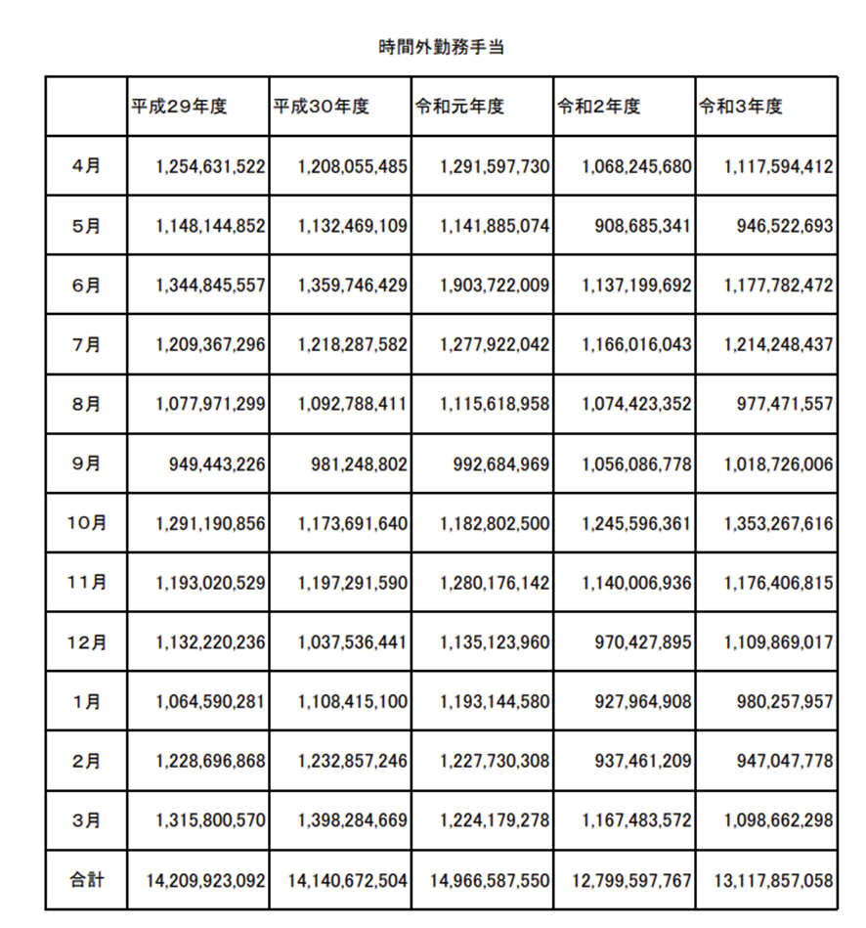

（大阪府より提供）

次のグラフは，上記表を基に監査人が作成したグラフである。

（縦軸の単位：円）

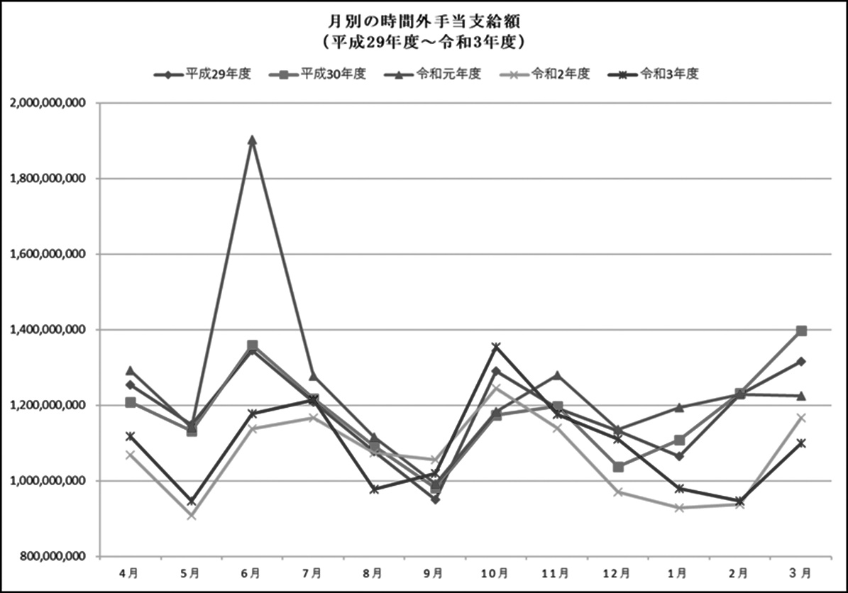

（監査人による集計）

過去5年度において，6月，10月，3月には時間外手当の支給額が増加しており，季節的な傾向を確認することができる。

カ　勤務時間体制

(ｱ)　勤務管理に関する条例等の枠組み

大阪府の職員の勤務管理に関する基本的な規律は，「職員の勤務時間，休日，休暇等に関する条例（平成7年大阪府条例第4号）」及び「職員の勤務時間，休日，休暇等に関する規則」（大阪府人事委員会規則第2号）」である。

これらの条例等を踏まえ，以下の各規程等が，大阪府警察の職員の勤務管理のための規律と定められている。

「大阪府警察処務規程」（昭和30年大阪府警察本部訓令第31号）

「大阪府警察処務規程の解釈運用指針について」（昭和30年8月26日例規大警務第170号）

「大阪府警察勤務管理業務実施要領」（平成20年12月26日例規（務）第120号）

(ｲ)　勤務管理体制

大阪府警察処務規程27条の3により，所属に応じて，以下の表のとおり，勤務管理責任者，勤務管理者，勤務管理補助者が指定されている。

勤務管理補助者は勤務管理者を補助し，勤務管理者は勤務管理責任者を補佐する，という関係にあり，勤務管理責任者が最終的に勤務管理に係る事務を統括する。

|  |  |  |  |
| --- | --- | --- | --- |
| 所属区分 | 勤務管理責任者 | 勤務管理者 | 勤務管理補助者 |
| 本部の所属（部の付属機関除く。），科学捜査研究所，鉄道警察隊及び航空隊 | 次長又は副隊長 | 各所属長補佐（総務担当の所属長補佐を次長又は副隊長が兼ねているときは，庶務に関する事務を担当する係長）及び各主席研究員 | 係長（これに相当する職を含む。） |
| 部の付属機関（科学捜査研究所，鉄道警察隊及び航空隊を除く。） | 各中隊長，各隊付及び庶務に関する事務を担当する係長 |
| 警察学校 | 副校長 | 各科長，各主任教官及び各師範 |
| 方面本部 | 副方面本部長 | 各補佐官及び庶務に関する事務を担当する係長 |
| 組織犯罪対策本部 | 組織犯罪対策本部副本部長 | 各組織犯罪対策本部長補佐 |
| 犯罪対策戦略本部 | 犯罪対策戦略本部副本部長 | 各犯罪対策戦略本部長補佐 |
| 警察署 | 副署長又は次長 | 各課長，その他 |

（大阪府警察処務規程より作成）

大阪府警察の警察職員の勤務制は，大きく毎日勤務と交替制勤務に大別される。

毎日勤務は，いわゆる日勤と呼ばれるものであり，以下の種類がある。

|  |  |  |  |
| --- | --- | --- | --- |
| 勤務日の種別 | 勤務開始時刻 | 勤務終了時刻 | 休憩時間 |
| 日勤勤務日 | 午前9時 | 午後5時45分 | 午後0時から午後１時まで |
| 長日勤勤務日 | 午前9時 | 午後10時 | 午後0時から午後1時まで及び午後6時から午後6時30分まで |
| 4時間勤務日 | 午前8時 | 午後0時 |  |

（大阪府警察処務規程より作成）

交替制勤務は，以下の4種類がある。

|  |  |
| --- | --- |
| 種別 | 内容 |
| 2部制勤務 | 一昼夜勤務及び非番の循環制による交替制勤務 |
| 3部制勤務 | 日勤勤務，一昼夜勤務及び非番の循環制による交替制勤務 |
| 変則3部制勤務 | 日勤勤務，一昼夜勤務及び非番の変則的な循環制による交替制勤務 |
| 4部制勤務 | 2日連続する日勤勤務，一昼夜勤務及び非番の循環制による交替制勤務 |

（大阪府警察処務規程より作成）

また，この他にも時差出勤勤務，育児短時間勤務等の定めがある。

(ｳ)　大阪府警察職員情報管理システム

具体的な勤務管理は，「大阪府警察職員情報管理システム」によって実施されている。

同システムは，勤務管理事務に係る情報を電子計算機に登録して管理するとともに，端末装置によって書類の作成を行うものであり，前記の勤務管理業務を実施するために用いられるシステムである。概要は以下のとおりである。

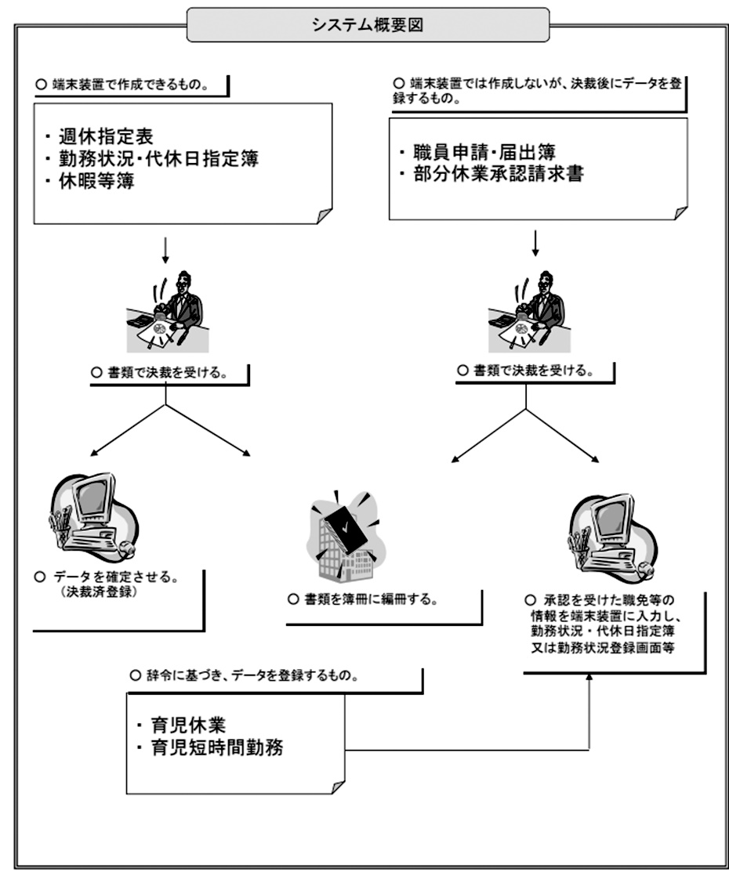

（大阪府提供資料より抜粋）

勤務管理者又は勤務管理補助者は，翌月の各職員の日勤，交替制勤務，当直，週休日等の計画について同システムに入力し，週休・当直指定表を出力のうえ，毎月25日までに職員に周知させる。日々の勤務及び休暇取得状況等についても同システムに入力し，勤務状況・代休日指定簿，休暇等簿を出力する。そして出力されたこれらの書類について，所属長又は勤務管理責任者の決裁を受け，同システム上のデータを確定させる。その上で出力された書類は簿冊に綴り保管される。

(ｴ)　出勤状況及び勤務時間の把握

前記のとおり確定した週休・当直指定表に基づき，職員は勤務することになる。

大阪府警察においては，タイムカードやパソコン等の端末の起動時間に基づく出勤時刻及び退勤時刻の管理は行われていない。

そのため，大阪府警察職員情報管理システムに登録されている勤務日どおりに職員が出勤しているかどうかの確認は，勤務管理者等が，出勤時刻に出勤予定の職員が出勤しているかを現認する方法によって行われている。

(ｵ)　時間外勤務

所属長は，公務のため，臨時又は緊急の必要があると認めるときは，職員に対し，正規の勤務時間以外の時間に勤務することを命ずることができる（大阪府警察処務規程第31条の2第1項）。

時間外勤務時間の上限については，職員の勤務時間，休日，休暇等に関する規則（平

成7年大阪府人事委員会規則第2号）に定めがあり，これを整理すると以下のとおりである。

|  |  |
| --- | --- |
| 原則・例外 | 時間外勤務の上限についての主な規制内容 |
| 【原則】 | ①1箇月において時間外勤務を命ずる時間について　45時間  ②1年において時間外勤務を命ずる時間について　360時間 |
| 【例外①】  例外的部署 | 例外的業務（通常予見することのできない業務量の大幅な増加その他のやむを得ない事情により，臨時的に前号原則に規定する時間を超えて勤務させる必要がある業務の比重が高い部署として任命権者が指定するもの）に勤務する職員について，【原則】の上限時間規制ではなく緩和された下記の上限時間規制が適用される。  ①1箇月において時間外勤務を命ずる時間について　100時間未満  ②1年において時間外勤務を命ずる時間について　720時間  ③1箇月ごとに区分した各期間に当該各期間の直前の1箇月，2箇月，3箇月，4箇月及び5箇月の期間を加えたそれぞれの期間において時間外勤務を命ずる時間の1箇月当たりの平均時間について　80時間  ④1年のうち1箇月において45時間を超えて時間外勤務を命ずる月数について　6箇月 |
| 【例外②】  特例業務 | 特例業務（天災その他非常災害，突発的な事件又は事故への対応等，公務の運営上真にやむを得ない事情により特に緊急に処理することを要する重要な業務と任命権者が認める業務）に従事する職員又は従事していた職員に対し，【原則】【例外①】の上限時間を超えて時間外勤務を命ずる必要がある場合は，【原則】【例外①】の上限時間規制は適用されない（上限時間規制の撤廃）。 |

このように，時間外勤務については，原則的な上限時間が設定されており，これに対する例外として例外的部署に関する上限時間規制の設定及び特例業務に関する上限時間規制自体の撤廃が規定されている。

そして，大阪府警察処務規程において，大阪府警察におけるこれらの上限時間に関する規制の具体的運用が定められている。

(ｶ)　例外的部署に関する上限時間規制

例外的業務の上限時間規制が適用されるのは，例外的業務，すなわち「通常予見することのできない業務量の大幅な増加その他のやむを得ない事情により，臨時的に原則に規定する時間を超えて勤務させる必要がある業務」の比重が高い部署として任命権者が指定するものに勤務する職員である。

大阪府警察処務規程では，所属長が例外的業務の比重が高い部署（例外的部署）として指定又は指定の解除の必要があるときは，例外的部署の指定・解除申請書により大阪府警察本部長に申請する。大阪府警察本部長は，当該申請書の内容を審査の上，適当と認めるときは，例外的部署を指定又は解除する。かかる例外的部署の指定により，原則の上限時間規制が外れ，例外的業務に関する上限時間規制が適用される。

大阪府警察では，年度ごとに例外的部署の指定／解除が実施されているが，令和元年度から令和3年度の例外的部署の指定／解除状況は以下のとおりである。

（単位：部署）

|  |  |  |
| --- | --- | --- |
| 年度 | 指定 | 解除 |
| 令和元年度 | 126 | 0 |
| 令和2年度 | 125 | 0 |
| 令和3年度 | 126 | 0 |

（大阪府提供資料より作成）

かかる指定／解除状況は，大阪府警察へのヒアリングによる結果である。

「126部署」の内訳は，大阪府警察本部（府民応接センター，健康管理センター，門真運転免許試験場，光明池運転免許試験場，航空隊を除く全ての部署），警察学校，組織犯罪対策本部，犯罪対策戦略本部及び全ての警察署である（令和2年度が125部署となっているのはG20サミット対策課がなくなったことによるものであり，令和3年度が126部署となっているのは中堺警察署が新設されるとともに例外的部署に指定されたため。）。

そして，指定が解除されたのは，いずれの年度も0部署である。

要するに，犯罪捜査に関わる全ての部署が，切れ目なく常に例外的部署に指定されて原則の上限時間規制が撤廃されているのが現状である。

(ｷ)　特例業務に関する上限時間規制自体の撤廃

上限時間規制自体が撤廃されるのは，任命権者が，特例業務（天災その他非常災害，突発的な事件又は事故への対応等，公務の運営上真にやむを得ない事情により特に緊急に処理することを要する重要な業務と任命権者が認める業務）に従事する又は従事していた職員に対して，原則の上限時間又は月数及び例外的部署に関する上限時間又は月数を超えて時間外勤務を命ずる必要がある場合である。

大阪府警察処務規程では，かかる特例業務として大阪府警察本部長が認める業務が以下のとおり定められている。

①大規模災害への対応業務

②社会的反響又は国際的反響の大きな事件への対応業務

③国際会議等での大規模な警備実施の業務

④その他警察法（昭和29年法律第162号）第2条第1項に規定する警察の責務を果たす上で，より緊急性が高く，真にやむを得ない場合における業務

そして，所属長は，特例業務に従事する職員に対して上限時間等を超えて時間外勤務を命じた場合は，その勤務管理者にその要因の整理，分析及び検証を行わせ，当該時間外勤務を命じた日の属する月が4月から9月までである場合は10月末日までに，10月から翌年3月までである場合は4月末日までに，上限時間等を超えた場合の整理分析等記録票により報告させることとなっている。その上で，当該報告を受けた所属長は，その内容を警務部長に報告する。

警務課へのヒアリングによると，こうして提出を受けた上限時間等を超えた場合の整理分析等記録票については，府警全体における前年度との件数比較や所属ごとの件数比較や原因分析を行い，突出して上限を超えている職員への対応を指示しているとのことである。ただ，当該指示に対する各所属施設からのフィードバックは受けていないとのことである。

**(2)監査の結果及び意見**

#### 【監査の結果2】勤務時間の把握の方法の改善

大阪府は，警察職員の勤務時間の把握の方法について可能な限り実際の勤務時間を把握できるよう運用を改善すべきである。

（理由）

勤務時間を適正に把握することは，組織における労務管理の根幹である。勤務時間を適正に把握できない状況が常態化すると，職員に対し適正な給料が支給されないばかりか，職員の時間外勤務が横行し，職員の健康にも重大な結果を発生させかねない。そのため，勤務時間を適正に把握することは重要な課題である。そのため，一般的に，使用者には労働者の労働時間を把握する義務が課せられている。

地方公共団体に関しては，総務省通知「地方公共団体における時間外勤務の縮減等について（通知）」（総行公第15号，総行女第8号，総行安第12号，令和3年2年3日）において，「適切な勤務時間の把握」として，地方公共団体に対し，「長時間労働やこれに起因する職員の心身の故障を是正・防止しつつ，公務能率の適正を確保するためには，職員の勤務時間の実態を把握した上で，業務の再配分，応援体制の構築等を行うこと」を求めている。そして，厚生労働省が定めた「労働時間の適正な把握のために使用者が講ずべき措置に関するガイドライン」（平成29年2月8日付総行公第19号により通知）等に基づき，客観的な方法により勤務時間を把握する必要があるとしている。

当該ガイドラインにおいては，「労働時間の適正な把握のために使用者が講ずべき措置」として，「使用者は，労働時間を適正に把握するため，労働者の労働日ごとの始業・終業時刻を確認し，これを記録すること。」と定め，始業・終業時刻の確認及び記録の原則的な方法として「使用者が，自ら現認することにより確認し，適正に記録すること。」，「タイムカード，ICカード，パソコンの使用時間の記録等の客観的な記録を基礎として確認し，適正に記録すること。」と定めている。

地方公共団体としては，これらの方法により，客観的に勤務時間を把握しなければならないとされているのである。

大阪府警察では，タイムカードやパソコンの使用時間の記録等による客観的な記録は存在していない。既に述べたとおり，大阪府警察の職員の勤務日程は大阪府警察職員情報管理システムにおいて管理されている。そのため，大阪府警察職員情報管理システムに登録されている勤務日の始業時刻に職員が出勤しているかどうかの確認は，勤務管理者等が，始業時刻に出勤予定の職員が出勤しているかを現認する方法によって行われている。終業時刻についても同様であり，終業時刻に職員が離席したかどうかを勤務管理者等が現認する方法によって行われている。

しかし，かかる運用は勤務時間の把握方法としては不十分と言わざるを得ない。特に終業時刻の確認については，終業予定時刻を超えて業務をしている職員を現認しても，帰宅を促すことはできても実際の終業時刻を記録する手段が存在しない（というのも，大阪府警察職員情報システムには，実際の終業時刻を記録する機能がない。）。例えその時間が10分や15分などであっても時間外勤務に該当するにもかかわらず，実際の終業時刻は記録されず，時間外勤務として記録に残らない結果となってしまうのである。そのため，こういった現状は直ちに法令違反であるとまではいえないかもしれないが，「地方公共団体における時間外勤務の縮減等について（通知）」や「労働時間の適正な把握のために使用者が講ずべき措置に関するガイドライン」の趣旨（労働者の労働時間の把握義務をより実効的なものにするという趣旨）を没却していると考えられ，合規性の観点から是正・改善を求めるのが妥当と思料する。

あるべき姿は，始業・終業時刻を分単位で記録することであり，同システムをこれに対応したものに改修することが最善ではある。しかし，システム改修は予算の面で一朝一夕には難しいことも理解できるところである。よって，まずは，終業時刻について実際の時刻を記録できるよう運用を改善するとともに，今後のシステム改善も視野に入れ，勤務時間のより適正な把握ができるようにすべきである。

#### 【監査の結果3】時間外勤務の把握の方法の改善

大阪府は，警察職員の時間外勤務の把握の方法についてより実効的な方法を検討すべきである。

（理由）

大阪府警察処務規程上，時間外勤務は，所属長が，公務のため，臨時又は緊急の必要があると認めるときに職員に対し命じることとされている（同規程第31条の2第1項）。そして，所属長は，当該命令に当たり，時間外勤務の終了後に時間外勤務等命令簿に押印することとされている（大阪府警察処務規程の解釈運用指針19の(2)）。

ルール上，当該命令がある場合以外には時間外勤務が発生しないこととなっている。

しかし，民間企業を始め多くの事業組織において，正規の手続によらない時間外勤務（いわゆる「サービス残業」等）の問題はいまだにくすぶり続けている。

かかる観点から，大阪府警察において時間外勤務をどのように把握しているのか，前記の命令によらない時間外勤務（職員の自主的な時間外勤務）があるか否かについて，担当課へのヒアリングにより確認した。

大阪府警察における時間外勤務を行う場合の実際の手順は，以下のとおりである。

①臨時又は緊急の業務が発生した場合，職員が事前に勤務管理者にその旨を申し出て，上司がこれに対して時間外勤務を命じる又はそのような申し出がなくとも勤務管理者が直接職員に時間外勤務を命じる，という方法で時間外勤務が命じられる。

②時間外勤務終了後，時間外勤務命令簿を出力し，翌日に勤務管理者が職員に勤務時間の実績等を確認した上で，命令権者が押印する。

③当該時間外勤務命令簿は，大阪府警察本部には送られず，各警察署や各施設にて保管される。

大阪府警察本部の担当課の話では，時間外勤務は上記手順以外では発生しようがなく，仮に職員が命令によらずに自主的に時間外勤務をしていた場合，当直員がこれを発見し声かけをすることになり，その段階で勤務管理者による命令を出すか若しくは当該職員を帰宅させるかのいずれかの選択肢が採られるため，命令によらない自主的な時間外勤務はありえないとのことであった。

しかし，自主的に時間外勤務している職員がいる場合に，当直員による確認だけに依拠している運用である。当直員は，そもそも時間外勤務をしている職員を把握することを業務としておらず，実際にも所属施設内の全ての部署の時間外勤務の命令の発出状況を把握していない以上，現認した職員が命令に基づき時間外勤務をしているのかそれとも命令に基づかず自主的に時間外勤務をしているのかについて判断しようがない。これでは命令に基づかない時間外勤務の認識には至らないであろう。そのため，【監査の結果2】と同じく合規性の観点から是正・改善を求めるのが妥当と思料する。

時間外勤務についても，本来であれば【監査の結果2】に記載のとおり実際の終業時刻を確認し記録することが必要である。タイムカード等により実際の出退勤時刻を記録することが望ましい。しかし直ちにそのような運用が実現できない現段階では，【監査の結果2】と同じく，まずは，特に終業時刻について実際の時刻を記録できるよう運用を改善するとともに，今後のシステム改善も視野に入れるなどして，勤務時間のより適正な把握ができるようにすべきである。

#### 【監査の結果4】時間外勤務の集計方法の適正化及び原因分析

大阪府は，大阪府警察職員の時間外勤務の分量について，現状に比べてより詳細な集計を実施するとともに，時間外勤務の発生原因の分析に活用すべきである。

（理由）

警務課に対し，平成29年度～令和3年度の時間外勤務の分量を集計した資料の提出を求めたところ，以下の資料が提出された。

＜大阪府警察本部・警察署全体別の一人当たりの月平均の時間外勤務時間＞

（単位：時間）

|  |  |  |  |  |  |
| --- | --- | --- | --- | --- | --- |
|  | 平成29年度 | 平成30年度 | 令和元年度 | 令和2年度 | 令和3年度 |
| 大阪府  警察本部 | 20.3 | 19.9 | 19.2 | 16.1 | 16.0 |
| 警察署全体 | 21.4 | 20.6 | 20.0 | 15.3 | 15.7 |

（大阪府提供資料より作成）

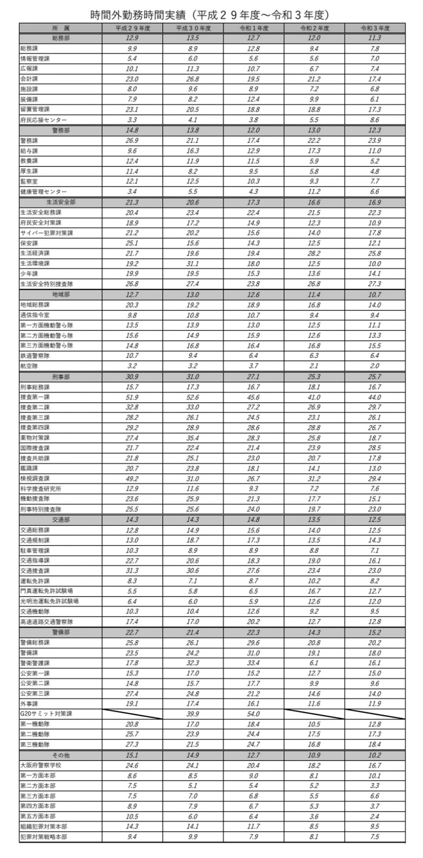＜大阪府警察本部所属部署別・警察署別の一人当たりの月平均の時間外勤務時間＞

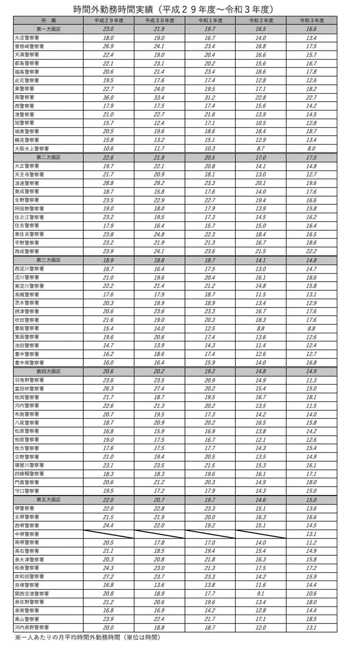

（大阪府より提供）

以上の資料によると，大阪府警察本部については部署ごとの時間外勤務の時間が集計されているが，警察署については各警察署内部の部署ごとの時間外勤務の時間は集計されていない。

警務課の説明によると，大阪府警察本部としては，時間外勤務時間の集計に関して，提出資料以上の詳細な集計は実施していないとのことであった。すなわち，

①警察官と警察官以外の警察職員の区別による集計

②警察署内部の各部署ごとの集計

③月ごとの集計

については実施されていない（なお，月ごとの個人ごとのデータは大阪府警察本部において保管されているとのことである）。

そして，これらの集計が行われていないことと連動し，例えば1年間の中でどの月に時間外勤務が多くなるか，各警察署におけるどの部署の時間外勤務が多いのか，それは人員不足が原因なのかそれとも突発的に業務が多くなったためなのか，といった分析も実施されていない。

また，前記のとおり，警務課によると，特例業務に関して提出を受けた上限時間等を超えた場合の整理分析等記録票についての一定の集計・分析，それらの結果を踏まえた各所属施設への対応指示をしているものの，その後に各所属施設からのフィードバックは受けていない。

時間外勤務の抑制をより実効的なものにするには，その発生原因を正確に分析して初めて，当該発生原因をいかにして減少させるか，あるいは人員の配置によって一人当たりの負担を減少させるか，といった解決策を見出すことが可能となる。

今回の監査において往査した各警察署において作成されている上限時間等を超えた場合の整理分析等記録票を閲覧したところ，凶悪事件など投下すべき労力が大きい事件に関連して上限時間を超える業務が発生していることが判明した。こういった事件の発生自体をコントロールすることは難しいと考えられるが，人員の投入方法を含めた何らかの解決策を検討することも十分可能と思われる。

これに対し，以上の現状では，時間外勤務の発生原因について実績値に基づく分析をすることは難しくなる。

よって，大阪府においては，大阪府警察職員の時間外勤務の分量について，現状に比べてより詳細な集計を実施し，その結果を時間外勤務の発生原因の分析に活用するように運用を改めるべきと考える。

#### 【意見19】例外的部署の指定範囲の適正化

大阪府は，大阪府警察の例外的部署の指定について，必要性を検証した上でより細やかな方法により指定を行うべきである。

（理由）

大阪府警察処務規程では，所属長が例外的業務の比重が高い部署（例外的部署）として指定又は指定の解除の必要があるときは，例外的部署の指定・解除申請書により大阪府警察本部長に申請する。大阪府警察本部長は，当該申請書の内容を審査の上，適当と認めるときは，例外的部署を指定又は解除する。かかる例外的部署の指定により，原則の上限時間規制が外れ，例外的業務に関する上限時間規制が適用される。

大阪府警察における令和元年度から令和3年度の例外的部署の指定／解除状況を再掲すると，以下のとおりであり，犯罪捜査に関わる全ての部署が，切れ目なく常に例外的部署に指定されて原則の上限時間規制が撤廃されているのが現状である。

＜令和元年度から令和3年度の例外的部署の指定／解除状況＞（再掲）　（単位：部署）

|  |  |  |
| --- | --- | --- |
| 年度 | 指定 | 解除 |
| 令和元年度 | 126 | 0 |
| 令和2年度 | 125 | 0 |
| 令和3年度 | 126 | 0 |

（大阪府提供資料より）

前記の例外的部署の指定の在り方からすると，その指定は，例えば「天満警察署」などの施設単位ではなく，その中でも「通常予見することのできない業務量の大幅な増加その他やむを得ない事情」による上限時間の増加の見込みを部署ごとに検証し，部署ごとに例外的部署として指定することが予定されている。

また，【監査の結果4】において記載した＜大阪府警察本部・警察署全体別の一人当たりの月平均の時間外勤務時間＞及び＜大阪府警察本部所属部署別・警察署別の一人当たりの月平均の時間外勤務時間＞によると，平成29年度から令和3年度において原則的な上限時間（1か月において時間外勤務を命ずる時間について45時間）を超えている部署・施設はなく，一律にほとんどの部署・施設を例外的部署に指定する必要性は乏しい。

よって，大阪府は，大阪府警察の例外的部署の指定について，必要性を検証した上でより細やかな方法により指定を行うべきである。ただし，必要性の検証にあたっては，【監査の結果4】において指摘した時間外勤務の原因分析を適切に行うことが前提となる。

#### 【意見20】特例業務の要件該当性の検証

大阪府は，大阪府警察における特例業務の要件の該当性の判断についてより適切に判断できるよう運用すべきである。

（理由）

特例業務に従事する職員又は従事していた職員に対して上限時間を超えて時間外勤務を命じる必要がある場合には，上限時間制限が撤廃される。そのため，仮に特例業務に該当するかどうかの判断が恣意的若しくは曖昧におこなわれるとなると，労務管理上大きな問題となるのであるから，特例業務の該当性の判断は可能な限り客観的に行われることが望ましい。

大阪府警察処務規程では，特例業務として大阪府警察本部長が認める業務が，以下の①から④のとおり定められている。

①大規模災害への対応業務

②社会的反響又は国際的反響の大きな事件への対応業務

③国際会議等での大規模な警備実施の業務

④その他警察法（昭和29年法律第162号）第2条第1項に規定する警察の責務を果たす上で，より緊急性が高く，真にやむを得ない場合における業務

これらのうち，①から③については具体的な定めであるが，④については，警察法第2条第1項に規定する警察の責務（個人の生命，身体及び財産の保護に任じ，犯罪の予防，鎮圧及び捜査，被疑者の逮捕，交通の取締その他公共の安全と秩序の維持に当ること）を果たすためという限定はあるものの，抽象的な定めに留まっている。そのため，「警察の責務を果たす上で，より緊急性が高く，真にやむを得ない場合」の該当性の判断がどのように行われているのかを検証すべきである。

この点について大阪府警察に確認したところ，「（警察法第2条第1項に規定する）警察の責務を果たす上で，より緊急性が高く，真にやむを得ない場合」の該当性の判断における基準は策定しておらず，その都度個々に該当性を判断しているとのことであった。

警察法第2条第1項に規定する警察の責務（個人の生命，身体及び財産の保護に任じ，犯罪の予防，鎮圧及び捜査，被疑者の逮捕，交通の取締その他公共の安全と秩序の維持に当ること）は，究極的には警察における全ての活動に当てはまる性質であり，特例業務の該当性の判断における基準にはなり難い。現に，実際に作成された「上限時間等を超えた場合の整理分析等記録表」を閲覧したところ，「あらゆる警察事象に対する初動措置時の指揮，監督等」，「警務課業務に係る全般指揮」などが④に該当するとして特例業務として扱われていた。これらは一見して直ちには「（警察法第2条第1項に規定する）警察の責務を果たす上で，より緊急性が高く，真にやむを得ない場合」に該当するのかどうかが判然としない状況となっている。

以上より，「（警察法第2条第1項に規定する）警察の責務を果たす上で，より緊急性が高く，真にやむを得ない場合」の該当性の判断における一定の基準あるいは判断要素を設定することは，特例業務による上限時間を超える時間外勤務を削減し，より適切に運用することに資すると考えられる。あるいは，「上限時間等を超えた場合の整理分析等記録表」における業務内容の記載欄について，より具体的に，どうして当該業務が「警察の責務を果たす上で，より緊急性が高く，真にやむを得ない場合」に該当するのかについて，後から検証できる程度に詳細に記載できるよう書式や運用を改善することも重要であろう。

よって，これらの措置により，大阪府警察における特例業務の要件の該当性の判断についてより適切に判断できるよう運用すべきである。

#### 【意見21】「令和3年4月　大阪府警察におけるワークライフバランス等の推進のための取組計画（大阪府警察特定事業主行動計画）」のPDCAサイクルの明確化

大阪府は，「令和3年4月　大阪府警察におけるワークライフバランス等の推進のための取組計画（大阪府警察特定事業主行動計画）」における時間外勤務の縮減に関する取組みついて，実効的なPDCAサイクルを策定し実行すべきである。

（理由）

大阪府警察は，令和3年4月に「大阪府警察におけるワークライフバランス等の推進のための取組計画（大阪府警察特定事業主行動計画）」を策定している。

同計画は，職業生活と家庭生活との両立及び女性の活躍の推進に関する取組み，あらゆる職員の仕事と生活の調和（同計画において「ワークライフバランス」と呼ばれている。）の実現に向けた取組みをより効果的に推進していくために，大阪府警察におけるワークライフバランス等の推進のための取組みに関し必要な事項を定めるものである。

同計画は，「働き方改革」，「子育て又は介護と両立して活躍できるための改革」，「女性の採用の拡大等」，「女性職員の配置・育成・教育訓練及び評価・登用等」等の事項を定めている。そして「働き方改革」に関して時間外勤務の縮減と休暇の取得推進等に関する定めがある。当該定めは以下の内容である。

|  |
| --- |
| (3) 時間外勤務の縮減，休暇の取得促進等  ア　時間外勤務縮減の取組の重要性について，時間外勤務縮減に関する取組事例の紹介，幹部職員が参加する会議における率先垂範の呼び掛け等により，職員の意識啓発を図る。  イ　各所属ごとに，定期的に，時間外勤務，各種休暇の取得状況その他職員の勤状況を把握し，その結果を踏まえて，時間外勤務の縮減，各種休暇の取得奨励等を行う。  ウ　週休日における勤務命令については，その業務遂行の必要性及び緊急性の有無を峻別し，厳格に判断する。また，指定された週休日に勤務を命じた場合は，週休日の振替又は３時間45分若しくは4時間の勤務時間の割振り変更（以下「週休日の振替等」という。）を計画的に行った上で，確実に取得させる。  エ　毎週水曜日を各所属において定時退庁の奨励を実施する定時退庁日とするとともに，週休日の振替等を行った場合の確実な取得，年次休暇の取得促進，幹部職員による部下職員の週休日の振替等及び年次休暇の残日数並びに時間外勤務時間の確認等を実施する等，ワークライフバランスに関する取組を推進する日とする。  オ　部下を持つ職員は，自ら率先して時間外勤務の縮減を心掛けるとともに，部下職員が時間外に勤務を行う必要性の事前確認を徹底し，時間外勤務を行う状況を改善するため，業務の合理化及び効率化，係内の事務分掌の変更及び人的措置について検討する。  カ　全ての職員の「月一年休」（1月に1日以上の年次休暇を取得することをいう。以下同じ。）の取得及び部下職員に対する「月一年休」の取得の奨励に努める。特に，誕生日，結婚記念日等の記念日，授業参観等の家族の行事への参加に伴う休暇の取得のほか，夏期，年末年始等の連休の直前直後に年次休暇等の取得を奨励することにより，職員が気兼ねなく年次休暇を請求して取得できる雰囲気の醸成に努める。その際，休暇計画表を活用するなど，休暇予定を所属内で共有する。 |

（令和3年4月　大阪府警察におけるワークライフバランス等の推進のための取組計画（大阪府警察特定事業主行動計画）より抜粋）

このうち，時間外勤務に関しては，呼びかけ等により職員の意識啓蒙を図る（上記ア），各所属ごとに定期的に時間外勤務の厳粛の奨励等を行う（上記イ），毎週水曜日は時間外勤務時間の確認等を実施するなどワークライフバランスに関する取組みを推進する日とする（上記エ），部下を持つ職員は，時間外勤務を行う状況を改善するために事務分掌の変更や人的措置について検討する（上記オ）などの定めがある。

これらの内容は，時間外勤務の縮減について一定の意味合いがあるとはいえるが，数値目標が設定されているわけではなく，現場の意識付けに委ねられている面が大きい。

さらに，警務課へのヒアリングによると，これらの取組みについては具体的な数値による検証手続は用意されておらず，PDCAサイクルが存在しない。

およそ計画における取組みは，PDCAサイクルに代表されるように，目標，実行，評価，改善が揃って初めて有意義なものとなる。ところが，同計画における時間外勤務の縮減に関しては，目標値が設定されていないし，実行の成果を評価する過程も設定されていないのである。そのため，平成29年度から令和3年度におけるワークライフバランス等推進委員会において，時間外労働対策について議題として取り上げられたこと自体も無い。これでは，せっかく同計画において取組みの一つとして掲げた時間外勤務の縮減の意義を減じるものとなってしまう。

よって，同計画における時間外勤務の縮減に関する取組みについて，実効的なPDCAサイクルを策定し実行すべきである。

**(3)　当直勤務について**

　当直勤務とは，正規の勤務時間終了後から翌朝9時まで，各庁舎において庁舎警戒，電話及び文書の受発信，来庁者の応対及び警察業務の一次的応急措置等，通常勤務と異なる単純かつ断続的な勤務であり，所属長が毎日勤務者に限り命ずることができるものである。

　当直勤務は正規の勤務時間終了後に行う勤務であるため，週休日及び週休日の振替日に当直勤務を命ずることはできないほか，当直勤務日及びその翌日は勤務時間をシフトすることはできないものとされている。

　所属長が職員に当直勤務を命ずるに当たっては，各職員にあらかじめ正規の勤務時間が割り当てられた勤務日と当直勤務とを割り当てた週休・当直指定表を作成し，それに基づいて命ずる運用となっている。

#### 【意見22】当直勤務の交代方法の適正化について

　大阪府は，大阪府警における当直勤務の交代の統一的ルールがなく，曖昧な運用に任せていることに関して，不満に感じている職員の有無を無記名アンケート調査等の方法により積極的に確認すべきである。

（理由）

　上記のとおり，所属長が当直勤務を職員に命じる場合，事前に週休・当直指定表で割り当てを行うところ，職員が当直勤務を交代したいと考えた場合には，まず職員が自ら交代要員となる職員を探索し，交代要員となる職員と交渉して了承を得た上で，所属長に交代申請を行わせているとのことである。また，職員が自分で交代要員となる職員を見つけられない場合には，上司に相談して交代要員を確保してもらう運用になっているとのことである。

　しかしながら，このような交代方法によった場合，自分で交代要員を見つけられなかったときには，上司や他の同僚への迷惑になると考えて，自らの判断で交代を断念する可能性もあり，また，相談された上司が交代要員を確保できなかった場合には，結果的に交代できなくなるという状況も考えられるところである。さらに，先輩にあたる職員から強引に交代を押し付けられることとなる可能性も否めない。この点について，大阪府警察は，基本的に同一の課や係の者が交代することとなり，場合によっては課長，係長等が調整することから，やむを得ず交代を断念することは考えられない，また，交代する者同士で支障のない日で調整することから一方的に当直の交代を強いられることはないし，そもそも職員から不満の声が出ていることもない旨説明している。しかし，職場の人間関係如何によっては不満を持っていても声に出せないことは往々にしてあるため，当事者が我慢していることから問題が表面化していない可能性もないとはいえない。

したがって，当直勤務の交代に関しては，上記のような曖昧な運用に任せていることで不満に感じている職員が本当にいないのかを確認することが必要であり，例えば，職員から無記名によるアンケートを実施することなどの方法により積極的に確認し，不満の声が出てくるようであれば，より職員の負担の少ない形で交代要員を確保することが可能な統一的ルールを作成することも検討すべきである。

**(4)　ハラスメント防止対策**

　大阪府は，ハラスメントの防止及び排除のための措置並びにハラスメントに起因する問題が生じた場合における適切な対応に必要な事項を定めることにより，職員がその能力を十分に発揮できるような良好な勤務環境を確保することを目的として，大阪府警察ハラスメント対策要綱（以下「ハラスメント対策要綱」という。）を制定し，平成27年1月1日から実施している。

　ハラスメント対策要綱の第7に基づき，大阪府警に以下の役職が置かれている。

　　　　　＜ハラスメント対策要綱に基づく役職一覧＞

|  |  |
| --- | --- |
| 大阪府  警察本部 | ハラスメント対策総括責任者 |
| ハラスメント対策総括副責任者 |
| ハラスメント対策推進責任者 |
| ハラスメント対策推進担当者 |
| 各所属 | ハラスメント取扱責任者 |
| ハラスメント取扱副責任者 |
| ハラスメント取扱担当者 |
| ハラスメント取扱補助者 |

（大阪府提供資料より作成）

　職員は，自己又は他の職員がハラスメント等を受けている場合には，口頭，文書その他の適当な方法により，上記の役職者に対して，適時，相談等を行うことができる（ハラスメント対策要綱の第8）。なお，「大阪府警察ハラスメント担当者必携」という資料が全職員に配布されており，かかる資料には上記の相談等が可能なことを含め，ハラスメント被害にあった場合の相談窓口に関する情報が記載されている。

　大阪府より大阪府警察における懲戒処分一覧及び懲戒処分に至らない訓戒・注意一覧の開示を受けたところ，懲戒処分に至ったハラスメント事案は平成29年から令和3年の間に4件のみであったものの，懲戒処分に至らない訓戒・注意レベルのハラスメント事案は，令和元年に50件，令和2年に41件，令和3年に53件存在した。

　ワークライフバランス等取組計画においても，ハラスメント防止対策の推進に関して，以下の取組みが記載されており，大阪府警察においても，ハラスメント防止対策は重要な課題として位置づけられている。

＜大阪府警察におけるワークライフバランス等の推進のための取組計画＞

|  |
| --- |
| * 定期的な教養資料の配布，相談窓口の活用により，各種ハラスメントの防止及び排除のための措置を講じる。 * 各種ハラスメントに起因する問題が生じた場合に適切に対応できるよう，各所属において指定されたハラスメント取扱担当者及びハラスメント取扱補助者の要請に努める。 |

（大阪府提供資料より作成）

　往査を行った警察署の中には，警察署長や所属課長等が部下職員に対して度々ハラスメント防止の重要性について教養している警察署も存在し，ハラスメントの防止への認識の高まりが感じられる状況であった。

#### 【意見23】ハラスメント事案の把握方法の適正化

　大阪府は，ハラスメント事案の把握方法に関して，外部相談窓口の設置を検討すべきである。

（理由）

　上記の「大阪府警察ハラスメント担当者必携」によれば，ハラスメントの相談窓口としては，大阪府警察ハラスメント対策要綱におけるハラスメント取扱担当者等の相談窓口の他に，警務課人事第一担当人事第二係及び大阪府職員総合相談センター（大阪府人事委員会事務局）が記載されている。

　しかしながら，これらの相談窓口はいずれも大阪府内部あるいは大阪府警察内部に設置されたものであるため，ハラスメント事案の内容によっては内部の人間には相談しづらいという状況もあり得るところである。そのため，そのような場合にも対応可能な窓口として，外部の専門家（例えば，弁護士など）に職員が直接相談することが可能な窓口の設置を検討すべきである。

### **２　採用**

**(1)概要**

大阪府警察に採用され警察官になるまでの流れは以下のとおりである。

①採用選考から合格まで

警察官を志望する者は，大阪府に対し受験を申込み，第1次選考及び第2次選考を経て，合否判定なされる。合格した者は，②のとおり大阪府警察学校（以下，単に「警察学校」という。）へ入校する。

選考は，大学卒業者を対象とするA区分とそれ以外（高等学校卒業見込者等）を対象とするB区分に分かれて行われる。

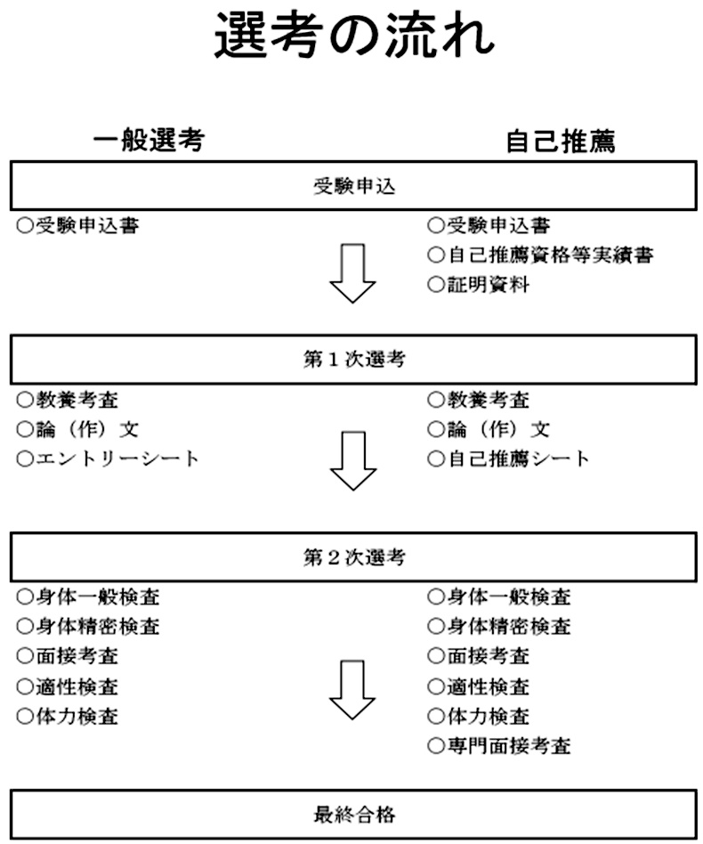

（大阪府警察ホームページより引用）

②警察学校への入校と卒業

合格後は，全寮制の警察学校に初任科生として入校し，警察官として必要な法学，職務実務，逮捕術などの術科などの訓練を受ける。初任科生を卒業後，警察署における職場実習を経て，再び警察学校へ初任補修科生として入校する。初任補修科生の卒業後，交番勤務による実戦実習を経て，警察官として独り立ちとなる。

**(2)大阪府警察学校**

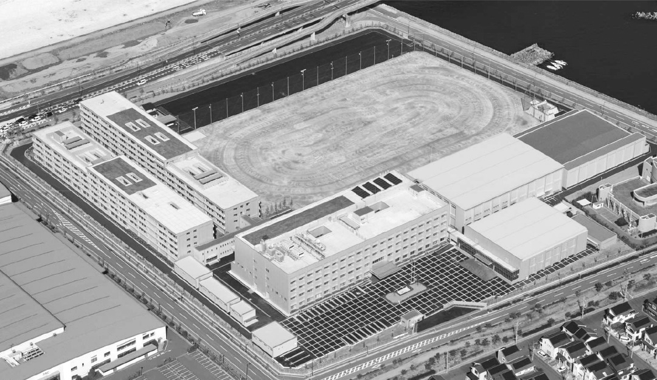

（警察学校の外観。大阪府警察ホームページより引用）

警察学校の施設概要は，以下のとおりである。

|  |  |
| --- | --- |
| 名称 | 大阪府警察学校 |
| 目的 | 警察官として必要な法学，道術等の習得訓練のための研修 |
| 所在地 | 大阪府泉南郡田尻町りんくうポート南1番地1 |
| 主要施設 | 本館，講堂，教場，術科場，グラウンド，各種訓練施設（射撃場等），学生寮，厚生棟（大浴場，食堂，売店） |

前記のとおり，採用選考に合格後は，警察学校に入校することになる。

警察学校では，以下のとおり短期課程と長期課程の2つの過程に分かれている。

|  |  |  |
| --- | --- | --- |
| 短期課程 | 大学卒業程度 | 計15か月  （初任科6か月　職場実習3か月　初任補修科2か月  実戦実習4か月） |
| 長期課程 | 高校卒業程度 | 計21か月  （初任科10か月　職場実習3か月　初任補修科3か月  実戦実習5か月） |

また，警察学校に入校中も，入校生に対しては，警察官としての給与（給料月額及び地域手当）が支給され，その金額は以下のとおりである（以下の金額に，学歴や経歴に応じた加算がある。）。

長期課程　20万5153円

短期課程　23万9922円

その他，在校期間に基づき，6月及び12月に賞与が支給される。

**(3)監査の結果及び意見**

#### 【意見24】途中退職者数を減少させるための措置

大阪府は，警察学校の途中退職者数の減少のために，採用選考段階を含め措置を講じるべきである。

（理由）

平成29年度から令和3年度の警察学校の入校者数と卒業者数は，以下のとおりである。

（単位：人）

|  |  |  |  |
| --- | --- | --- | --- |
| 年度 | 入校者数 | 卒業者数 | 入校者数に対する卒業者数の割合（％） |
| 平成29年度 | 923 | 790 | 85.5 |
| 平成30年度 | 862 | 783 | 90.8 |
| 令和元年度 | 659 | 613 | 93.0 |
| 令和2年度 | 624 | 550 | 88.1 |
| 令和3年度 | 638 | 558 | 87.4 |

（大阪府提供資料より作成）

過去5年度中，卒業者数が入校者数の90％を切っている年度が3年度あり，残りの2年度についても90％台の前半である。すなわち，毎年度約10％の入校者が卒業を待たずに退職していることになる。

前記のとおり，警察学校の入校生に対しては，あくまでも警察官としての給与及び賞与が支給される。そのため，せっかく選考を経て採用した入校生が警察官として独り立ちする前に退職してしまうことは，大阪府にとって大きな損失である。むろん，途中で退校する者を0人にすることは難しいと考えられるが，途中で退職する入校生は可能な限り少ないことが望ましい。しかし，実際には毎年度約10％もの入校者が途中で退職しているのである。

監査人において，令和3年度に警察学校を退職した者についての人数と退職した理由を確認したところ，以下の結果であった。

＜令和3年度　大阪府警察学校の退職理由一覧＞　　　　　　　　　　　（単位：人）

|  |  |  |
| --- | --- | --- |
|  | 短期課程 | 長期課程 |
| 性格（寮生活，規律に馴染めない） | 24 | 28 |
| 病気・怪我（入校前等における怪我） | 3 | 4 |
| 転職（他にやりたい仕事がある） | 3 | 11 |
| 学力（勉強についていけない） | 3 | 1 |
| 体力（体力がついていけない） | 4 | 3 |
| その他（家庭事情等） | 0 | 1 |

（大阪府提供資料より作成）

最も多い退職理由は，短期課程・長期課程ともに「性格（寮生活，規律に馴染めない）」であった。警察学校においては，厳格な規律による集団生活，厳しい訓練などが実施されるため，これらに馴染むことができないという理由のようである。

前記「採用の流れ」のとおり，当初の採用選考においては面接検査，適性検査などの検査が行われており，性格面から警察官としての適性などを検査しているとは思われる。

警察学校担当課によると，警察学校としては採用選考の担当者との間で，選考の面接において警察学校が団体生活であることを強調したり警察学校を見学する機会を用意したりする，退校の意向を申し出た入校生から原因を聴取する，学級や寮室を編成する際に同郷の出身者を組み合わせてホームシックなどによる不安を緩和させるなどの措置をしているとのことである。

　しかし，過去5年間の数値上，特段の改善傾向が見られない。そうすると，現状のまま根本的な対策を講じなければ，大阪府への財務上の影響も大きいままとなってしまう。

そのため，大阪府においては，採用者が警察学校段階で退職してしまわないように，選考・採用の段階でさらに対策を講じ，少しでも退職者を減少できるよう措置を講じるべきである。簡単なことではないとは思料するが，幸い，採用選考の段階では高倍率となっており，選考方法にさらに工夫を加えるなどの方法により改善を促したい。

### **３　少年補導員**

**(1)　概要**

ア　制度概要

少年補導員は，警察庁生活安全局長が各都道府県警察の長に対して発出した「少年補導員及び少年警察協助員の運用要領について（通達）」により，その任務，委嘱方法等が定められている。

それを受けて，大阪府では，「少年補導員制度実施要綱の制定について」において定められている「少年補導員制度実施要綱」があり，少年補導員の委嘱，任務，任期その他少年補導員制度の実施について必要な事項が定められている。

少年補導員は，①人格及び行動について社会的に信望があること，②任務の遂行に必要な熱意，体力及び実行力を持っていること，③少年非行防止に協力するための時間的余裕があること，④地域の実情に精通していることといった要件を具備している者のうちから委嘱される（前記要綱第2の4）。

少年補導員の任務は，概ね，①非行少年等の早期発見及び補導に関すること，②少年をめぐる有害環境の浄化に関すること，③非行防止のための地域社会に対する啓発に関すること，④その他地域の実情に応じて，必要な活動に関することである（前記要綱第3の1）。

少年補導員の任期は2年であり，再委嘱を妨げない（前記要綱第4の1）。

少年補導員の謝礼金は「謝礼金の支給について」の別表番号5に定められているとおり，月（当月中における活動実績がある場合に限る）500円である。

イ　大阪府における実情

令和3年度当初における委嘱人数は1233人（定員は1300人）であり，一月のうち1回以上活動した延べ月数は1万4747か月である。つまり，大阪府が少年補導員に支払った謝礼金は合計で737万3500円（500円×1万4747か月）である。なお，委嘱された者が，令和3年度末まで委嘱され続け，全月において活動したと仮定すると，1233人×12か月＝1万4796か月となる。実際には，年度途中の退任等により委嘱人数には変動が生じ得る。

活動としては，例えば，夜間の公園を巡回してたむろする少年らに対して帰宅するように促す，喫煙をやめるよう注意する，地元の祭りなどのイベントに行って少年の非行の有無を確認するなど，警察官と共同又は単独で少年補導員の任務を踏まえた活動をしている。

**(2)　監査の結果及び意見**

#### 【意見25】制度目的に沿った活動が行なわれているかの実態把握及び検証

　大阪府は，少年補導員の活動が制度目的に沿ったものか否かについて，実態を把握し，検証すべきである。

（理由）

　前述のとおり，少年補導員の任務は，非行少年の発見，補導，有害環境の浄化，地域の啓発等であるところ，警察署から大阪府警察本部に対して提出される「少年補導員個別活動実績報告書」の様式によれば，毎月，少年補導員ごとに，補導活動，環境浄化活動，広報啓発活動，研修会，相談及びその他の活動のそれぞれの回数（ただし，その他の活動の場合には，活動内容の記載欄もある。）が報告されることになっている。しかし，活動の回数を把握しても，それが少年の非行防止にどのように結び付き得るのか等，制度目的に沿った活動実態となっているのか，大阪府警察として把握できる仕組みにはなっていない。

　少年補導員が，各地域において，警察や行政では困難な活動を担っていると考えられることや，極めて少額の謝礼金で活動していることも踏まえても，大阪府から予算が支出されている上，警察署や本部において少年補導員にかかる事務も発生していることからすると，少年補導員の活動が制度目的に沿ったものか否かについて，実態を把握，検証し，今後の少年補導員のより意義のある活動に活かしていくべきである。

### **４　少年補導協助員**

**(1)　概要**

ア　制度概要

少年補導協助員は，警察庁生活安全局長が各都道府県警察の長に対して発出した「少年補導員及び少年警察協助員の運用要領について（通達）」により，その任務，委嘱方法等が定められている。

それを受けて，大阪府では，「少年補導協助員制度の実施について」（別添の「少年非行集団等補導実施要綱」を含む。）が定められており，少年補導協助員の委嘱，任務，任期その他少年補導協助員制度の実施について必要な事項が定められている。なお，大阪府では，少年警察協助員ではなく，少年補導協助員という名称を用いている。

少年補導協助員は，①人格及び行動について社会的信望を有すること，②職務の遂行に必要な熱意を有すること，③少年補導について豊富な経験と知識，技能を有することといった要件を具備している者のうちから委嘱される（前記要綱第4の2）。

少年補導協助員の任務は，中学校生徒を中心とした非行集団又は非行を犯すおそれのある集団（非行集団等）の補導及び解体活動である（前記「少年補導協助員制度の実施について」の1）。

少年補導協助員の任期は2年であり，再委嘱を妨げない（前記要綱第4の3）。

少年補導協助員の謝礼金は「謝礼金の支給について」の別表番号4に定められているとおり，月（当月中における活動実績がある場合に限る）2700円である。

　　イ　大阪府における実情

令和3年度においては，205人が少年補導協助員として委嘱され，一月のうち1回以上活動した延べ月数は331か月（なお，全員が全月において活動すれば205人×12か月＝2460か月）である。

つまり，大阪府が少年補導協助員に支払った謝礼金は合計で89万3700円（2700円×331か月）である。

活動としては，例えば，問題のある少年を自宅に招くなどし，非行からの立ち直り支援や，学習支援など，少年補導協助員の任務を踏まえた活動をしている。

**(2)　監査の結果及び意見**

#### 【意見26】制度目的に沿った活動が行なわれているかの実態把握及び検証

大阪府は，少年補導協助員の活動が制度目的に沿ったものか否かについて，実態を把握し，検証すべきである。

（理由）

　前述のとおり，少年補導協助員の任務は，中学校生徒を中心とした非行集団等の補導及び解体活動であるところ，警察署から大阪府警察本部に対して提出される「少年補導協助員個別活動実績報告書」の様式によれば，毎月，少年補導協助員ごとに，家庭訪問，学校訪問，面接，レクリエーション，グループカウンセリング，補導連絡会，その他の活動のそれぞれの回数（ただし，レクリエーション及びその他の活動の場合には，活動内容の記載欄もある。）が報告されることになっている。しかし，活動の回数を把握しても，それが非行集団等の補導，解体等にどのように結び付き得るのか等，制度目的に沿った活動実態となっているのか，大阪府警察として把握できる仕組みにはなっていない。

　少年補導協助員が，各地域において，警察や行政では困難な活動を担っていると考えられることや，極めて少額の謝礼金で活動していることも踏まえても，大阪府から予算が支出されている上，警察署や本部において少年補導協助員にかかる事務も発生していることからすると，少年補導協助員の活動が制度目的に沿ったものか否かについて，実態を把握，検証し，今後の少年補導協助員のより意義のある活動に活かしていくべきである。

### **５　スクールサポーター**

**(1)　概要**

スクールサポーターは，「大阪府警察スクールサポーター運用要綱の制定について」の別記として定められている「大阪府警察スクールサポーター運用要綱」（以下「運用要綱」という。）第3に定められているとおり，「非常勤職員の任用，勤務条件，服務等に関する要綱」（以下「任用要綱」という。）第2の1に規定されている非常勤職員である。

非常勤職員は，任用要綱第2の2によれば，警察専門嘱託員，教育主事及び賃金職員に区分されるが，スクールサポーターは警察専門嘱託員に分類され，定年退職等により退職した警察官等から任用される。

スクールサポーターには，少年サポートセンターを勤務拠点とするもの（以下「少年課配置のスクールサポーター」という。）と，警察署を勤務拠点とするもの（以下「警察署配置のスクールサポーター」という。）に区分され，少年課配置のスクールサポーターは府内10か所の少年サポートセンターを勤務拠点として10名，警察署配置のスクールサポーターは府内36か所の警察署を勤務拠点として37名（高槻警察署のみ2名）が在籍している。

スクールサポーターの任務としては，少年課配置のスクールサポーターは，大阪府子ども青少年課の職員又は警察職員と連携して小中学校等における非行防止教室等を実施するほか，学校等における非行事案，校内暴力事案，いじめ等についての相談の受理及び情報収集並びに学校等に対する助言，指導，警察署，市町村教育委員会等との連携及びこれらが主催する会議への出席等であり，警察署配置のスクールサポーターは，警察職員と協働して市町村教育委員会，学校等への訪問活動を通じた非行事案等についての相談の受理及び情報収集並びに学校等に対する助言及び指導を行ない，また，子どもの安全見まもり隊の結成や具体的な活動方法の指導等による活動の活性化に資する業務を行なっている。

スクールサポーターの任用期間は1年であり，翌年度以降の任用も可能である（任用要綱第4の１，同第3の3）。

スクールサポーターの報酬は，「非常勤職員の報酬，費用弁償及び期末手当に関する条例」に基づき，知事の承認を得て定める額となっており，総務部人事局から示されている「非常勤職員単価表」により，月額15万3900円である。

令和3年度の活動実績としては，少年課配置のスクールサポーターは，880校の小学校5年生に対して非行防止教室を実施した。警察署配置のスクールサポーターは，学校等への訪問回数が1万7928回，相談対応は3162件，見守り活動が6909回，会議への出席が179回となっている。

**(2)　監査の結果及び意見**

#### 【意見27】私立学校への積極的な訪問の指示

　大阪府は，スクールサポーターに対し，私立学校へも積極的に訪問するよう指示すべきである。

（理由）

　大阪府からの回答によると，スクールサポーターが訪問する対象となる学校については，公立，私立を問わずに対象となるが，スクールサポーターには，受持校はなるべく全校を訪問すること，全校を一巡訪問した後は，学校からの要望や管内情勢によって訪問先の順番等を考えること，私立学校については，学校の現状，要望等を踏まえて実施することを指示しているとのことである。つまり，私立学校については，公立学校と異なる取扱いがあり得ることを示唆するような指示となっている。実際に，令和3年度において，スクールサポーターによる管内の私立小学校，中学校への訪問実績が無い警察署もある。

　スクールサポーターの前記任務等からすると，公立，私立で別異に扱うべきではなく，実際に学校を訪問してみて対応すべき状況が無いか，スクールサポーター自らが確認すべきであり，運用要綱の文言上も，公立，私立で別異の扱いをすることを定めていない。

　なお，運用要綱第2の2によれば，スクールサポーターの運用責任者は少年課長又は警察署長であるが，運用責任者ごとに運用が異なることは好ましくないため，大阪府として方針を決定し，伝達する必要がある。

　そこで，大阪府は，スクールサポーターに対して，公立学校と同様，私立学校へも積極的に訪問するよう指示すべきである。

## **第３　交通規制に係る監査の結果及び意見**

　全国における令和3年中の交通事故発生件数は30万5196件（前年比：-3982件，-1.3％）で，死者数は2636人（前年比：-203人，-7.2％），負傷者数は36万2131人（前年比：-7345人，-2.0％）であった。交通事故発生件数及び負傷者数は17年連続で減少となり，死者数も減少傾向にある。

　一方で，大阪府における令和3年中の交通事故発生件数は2万5388件（前年比：-155件，-0.6％）で，死者数は140人（前年比：+16人，+12.9％），負傷者数は2万9560人（前年比：-328人，-1.1％）であった。交通事故発生件数及び負傷者数は全国と同様17年連続で減少しているものの，減少割合は全国の半分程度に留まっており，死者数に至っては6年ぶりに増加に転じている。他の都道府県と比較すると，交通事故発生件数と交通事故死者数が共に全国2位（交通事故発生件数1位は東京都，交通事故死者数1位は神奈川県）となっており，全国と比較しても府内の交通事故情勢は厳しい状況と評価せざるを得ない。なお，令和3年中の交通死亡事故の特徴として高齢者の死者数，幹線道路や交差点等における死者数が増加していることが挙げられている。

大阪府は，令和3年大阪府警察重点目標において，交通死亡事故抑止対策の推進を掲げ，以下の施策を推進している。

＜大阪府警察重点目標＞

|  |
| --- |
| 1. 交通事故発生実態の分析結果に基づく総合対策の推進    * 交通事故発生実態の分析，交通事故多発地域・時間帯への交通指導取締り等の交通事故抑止対策    * 交通安全教育，広報啓発活動，道路交通環境の整備等    * 高齢運転者への運転免許証自主返納の促進等 2. 悪質・危険運転者に対する交通指導取締り，交通事故事件捜査等の徹底    * 飲酒運転，無免許運転，速度違反，妨害運転，二輪車のすり抜け運転等，悪質・危険な交通違反行為への交通取締り    * ひき逃げ事件の早期解決，危険運転致死傷事件等への厳正な対処    * 運転免許仮停止制度の積極的運用等，悪質・危険運転者の早期排除    * 違法電動キックボード等に対する取締り 3. 安全で快適な交通環境づくりの推進    * 道路交通環境の返還や交通事故発生実態等の総合的分析，交通実態に即した交通規制の見直し    * 交差点における視界阻害要因の除去，横断歩道の歩行者だまりへの車止め等の設置等，道路交通環境の整備推進    * 生活道路，通学路における物理的デバイス（ハンプ，狭さく等）を組み合わせた「ゾーン30」の整備，交通実態の分析結果に基づく交通安全対策の推進    * 交通設備の腐食・摩耗状況等の計画的な点検に基づく必要な更新の実施，必要性の低減に伴う設備の撤去等の適切な維持管理の推進    * 地域の駐車実態に即した違法駐車取締り，駐車監視員の効果的運用，迅速な車両の使用制限処分の執行による常習的な違反車両の排除 |

（大阪府提供資料より作成）

　大阪府は，大阪府警察における交通に関する業務の補助のため，以下のシステムを運用している。

＜交通関係システム一覧＞

|  |  |  |
| --- | --- | --- |
|  | システムの名称 | システムの内容 |
| 1 | 運転免許情報管理システム | 大阪府公安委員会発行の運転免許に関する情報管理を行うために，大阪府警察が運用管理しているシステム。 なお，全国的に運転者の情報の一元化を図るため，警察庁において運用管理している運転者管理システムも並行して存在していたため，令和4年度に両システムが統合される予定である。 |
| 2 | 交通違反総合管理システム | 交通違反の取締業務に関して独立していた6つのシステム（交通切符等管理業務，交通反則通告管理業務，速度違反自動取締管理業務，過積載管理業務，最高速度違反管理業務，即決対象事件管理業務）を統合したシステム。 従来各システムにおいて個別に管理していた情報を一元化したことにより，情報の効率的な入力・閲覧が可能となった。 |
| 3 | 交通事故情報総合管理システム | 交通事故に関する情報（人定情報，車両情報，事故発生状況，事故捜査状況等）の登録・照会を行って情報を組織的に管理するとともに，集約した情報を多角的に分析して統計管理等にも利用する総合的な情報管理システム。 |
| 4 | 安全運転管理者等管理システム | 安全運転管理者（一定台数以上の自動車を使用する事業者が，自動者の安全な運転に必要な業務を行う者として，事業所等ごとに選任する必要があるもの）に関する情報を登録・管理し，安全運転管理者の選任・解任状況，法定講習の受講状況等の管理，講習通知書等の各種資料作成を行うシステム。 |
| 5 | 交通規制情報総合管理システム | 地図データ上に，交通規制，標識，標示，信号等の情報をマークして，交通規制等のデータベースとして管理するシステム。 本システムは，各警察署においては，交通規制等の照会，交通規制等の導入・変更の上申，標識・標示等の設備の建替申請に利用し，大阪府警察本部交通規制課においては，交通規制等のデータ管理，各警察署からの上申・申請の審査・決裁，標識・標示等の設備の工事発注業務に利用しており，交通規制，交通取締，交通捜査及び交通安全施設の維持管理のために必要不可欠なシステムである。 |
| 6 | 交通管制システム | 道路に設置した車両感知器等から収集した交通情報及び他機関等から収集した交通情報（VICS，PTPS等）を基に，道路交通の安全と円滑を行うため交通状況を総合的に判断し，信号機，道路標識又は道路標示の制御，交通規制に関する警察官への指令，道路情報板，ラジオ，電話等を通じた府民への交通情報の提供を，一体的かつ有機的に行うシステム。 |

（大阪府提供資料より作成）

**１　交通規制等について**

　令和元年から令和3年における，信号機新設・改良，道路標識設置，道路標示設置の件数・金額については，以下のとおりである。

＜信号機新設・改良，道路標識設置，道路標示設置の件数・金額の推移について＞

（単位：千円）

|  |  |  |  |  |
| --- | --- | --- | --- | --- |
|  |  | 信号 | 標識 | 標示 |
| 令和元年度 | 件数 | 新設：13交差点 改良：制御機・554基 灯器・781式 柱・1,058式 | ｵｰﾊﾞｰﾊﾝｸﾞ柱・192柱 路側柱・4,185柱 | 横断歩道・172ｋｍ 実線・141ｋｍ |
| 金額 | 2,765,219 | 536,883 | 425,688 |
| 令和2年度 | 件数 | 新設：7交差点 改良：制御機・537基 灯器・703式 柱・766式 | ｵｰﾊﾞｰﾊﾝｸﾞ柱・234柱 路側柱・3,204柱 | 横断歩道・128ｋｍ 実線・115ｋｍ |
| 金額 | 2,439,755 | 481,934 | 322,126 |
| 令和3年度 | 件数 | 新設：4交差点 改良：制御機・387基 灯器・709式 柱・777式 | ｵｰﾊﾞｰﾊﾝｸﾞ柱・237柱 路側柱・2,369柱 | 横断歩道・121ｋｍ 実線・111ｋｍ |
| 金額 | 2,354,625 | 415,997 | 389,401 |

（大阪府提供資料より作成）

　上記図表のとおり，信号機新設・改良，道路標識設置，道路標示設置（以下「交通規制等」という。）には多額の費用がかけられている。交通規制等の新設に関しては，設置後の維持にも多額の費用を要することも踏まえた上で，安全で快適な交通環境構築のためにより費用対効果の高い内容の交通規制等を設置する必要がある。

　交通規制等の新設に関しては，まず，各警察署において交通規制等の端緒を得ることから始まる。交通規制等の端緒としては，交通事故の発生状況や府民からの要望などがあり，これらの端緒を受けて，各警察署の交通規制係において問題となっている場所の交通環境（道路構造，交通量，交通安全施設等の整備状況，既存の交通規制など）に関する実態調査を行う。実態調査の結果，交通規制等の新設を要するとの判断に至った場合には，各警察署の交通規制係において，必要に応じて関係機関等との事前調整を行った上で，交通規制計画案を策定し，各警察署長の決定を受ける。各警察署長において決定した交通規制計画案について大阪府警察本部に上申を行い（なお，実際には，上申前の段階で大阪府警察本部に事前相談等がなされている。），大阪府警察本部の交通規制課において，地方公共団体，警察庁（国家公安委員会）等との協議・意見聴取を経て，大阪府公安委員会において審査・調整・決裁を行い，交通規制等の新設について決定する。決定後，市町村広報誌等への掲載，関係機関団体・地域住民等への説明，報道発表など，各種広報活動を行った上で，交通規制等を新設する。交通規制等の新設後，交通規制等の新設に関する効果測定を実施し，必要に応じて交通規制等の見直しを行っている。

＜交通規制業務フローチャート＞

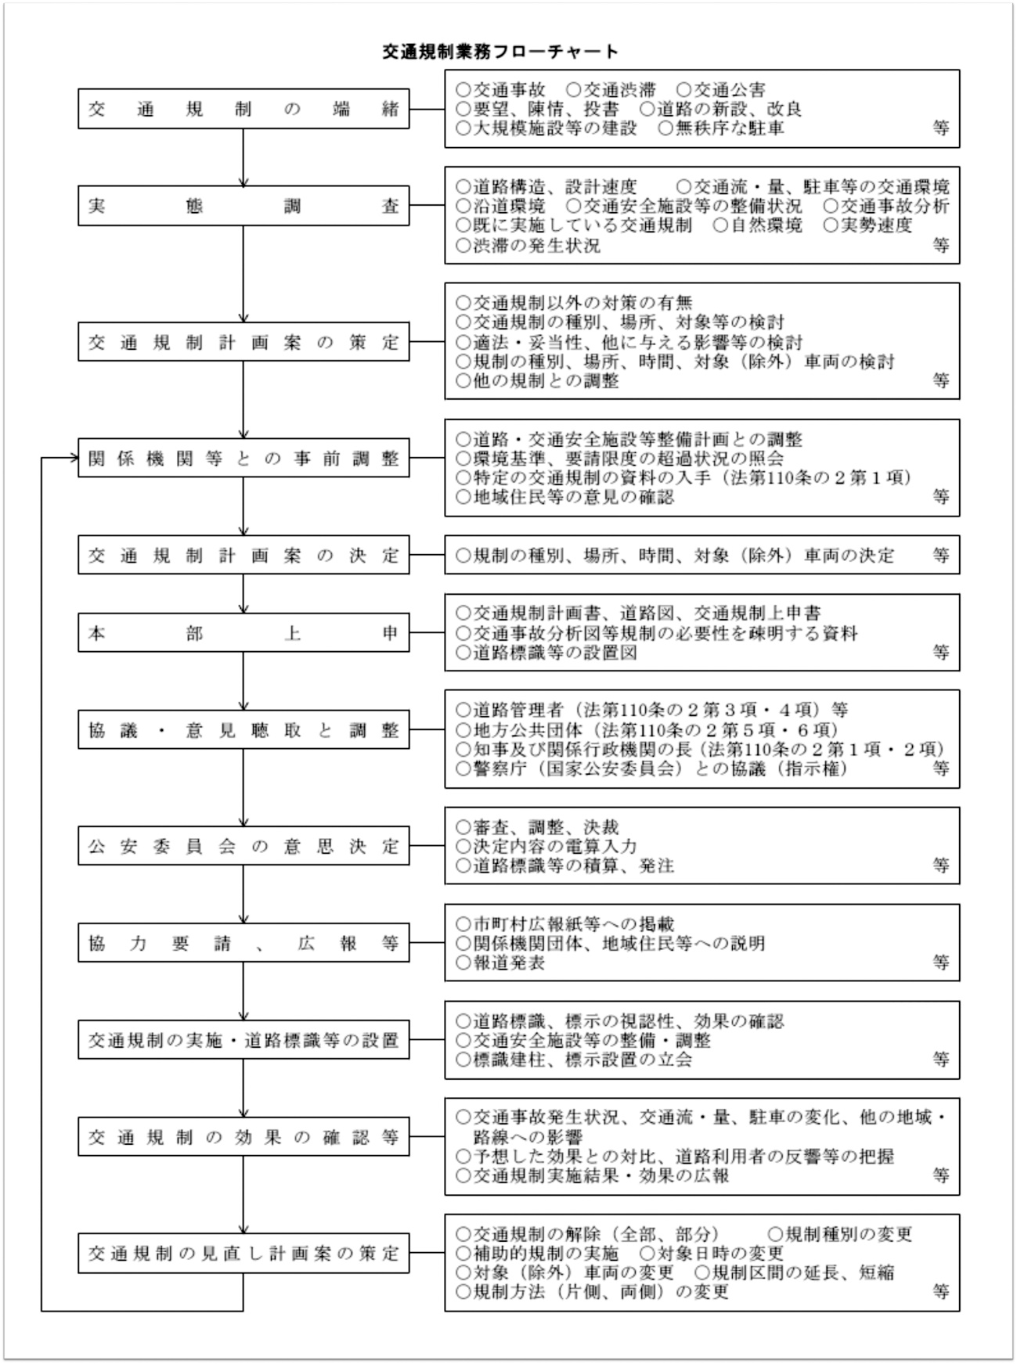

（大阪府提供資料より引用）

#### 【意見28】交通規制等新設の効果測定について

　大阪府は，交通規制等新設に関する効果測定に関する情報を整理・分析して，その後の交通規制等新設の際の判断に利用可能な形で保管・管理すべきである。

（理由）

　交通規制等新設の効果測定に関しては，各警察署において新設後の交通状況を調査して，各警察署長から大阪府警察本部交通部長に宛てて申報が提出されている。同申報の保存期間は1年間であるため，過去の同種の交通規制等新設の事例における効果測定の内容を遡って確認することができない状態であり，大阪府警察本部から提供された令和3年の報告分についても，申報の数はわずか7件に過ぎなかった。なお，交通事故の発生状況については，データ化され，システム上で検索できる状態で保管されているため，必要に応じてかかるデータを利用することは可能な状態となっている。

交通規制等の新設に当たっては，警察庁が定める交通規制基準や信号機設置の指針（以下，これらを併せて「設置基準」という。）に従って当該規制の必要性が判断されている。しかし，設置基準には，個々の交通規制を導入する場合の設置場所・方法に関する抽象的な基準や留意事項が定められているに過ぎず，交通規制等新設要否の結論が設置基準から即座に導かれるわけではない。そのため，交通規制等新設の要否を判断する際には，個々の道路状況を踏まえた個別の検討を行う必要があり，かかる検討においては，具体的にどのような道路状況の下でどのような規制を行うと道路状況にどのような変化が生じるのか，という点に関する情報が極めて重要であると考えられる。

しかしながら，申報の保管状況及び交通事故情報の保管状況は上記のとおりであり，その他に交通規制等新設の前後で交通状況等がどのように変化したのかなどを整理・分析した資料等が保管・管理されているとは思われない。交通規制等の維持管理コストは上記のとおり相当高額に上り，一度導入された交通規制等を廃止するに当たっては，府民や関係機関等に大きな影響を与えることとなり，廃止のためのコスト（廃止に対応する職員の人件費，設備の撤去費用等）も要することになることを踏まえると，大阪府は，交通規制等新設に関する効果測定に関する情報を整理・分析して，その後の交通規制等新設の際の判断に利用可能な形で保管・管理すべきである。

#### 【意見29】信号機に関する契約について

　大阪府は，信号機に関する契約において，入札手続きにおける業者間の競争を促進するような最低制限価格を，適切に設定すべきである。

（理由）

　信号機に関する契約資料を確認したところ，信号機等交通安全施設設置等工事設計業務の業者選定にかかる入札手続きにおいて，入札を辞退した業者を除く全ての業者が最低制限価格を下回る入札をしたことにより，入札が取り止めとなり，再度の公告入札をするには時間がないとのことで，くじ引きによって業者を選定し，随意契約を行ったものが存在した。また，信号機改良等工事の業者選定にかかる入札手続きにおいても，入札に参加した20事業者中，14もの事業者が最低制限価格を下回る入札をし，うち1事業者は入札を辞退したため，有効な入札をした事業者はわずか5事業者に留まったものが存在した。

　そこで，入札に参加した全ての業者が最低制限価格を下回る入札をしたことにより，入札が取り止めとなった事例数を確認したところ，令和元年から令和3年までで6件存在し，そのいずれもが信号機に関連する契約であった（具体的には，信号機等交通安全施設設置等工事設計業務が5件，信号機改良等工事が1件であった。）。

　一般的に，最低制限価格は，不当廉売を防止し，又は，一定の質を有しない業者を淘汰することを目的として設定されるものと考えられるが，かかる目的に鑑みると，最低制限価格は，業務内容に一定の品質を確保できる範囲内で，最も安価なものとして設定されるべきものである。そのため，入札に参加した事業者の全てが，又は，大部分が最低制限価格を下回る入札となるという結果は，大阪府が設定した最低制限価格が適切に設定されていなかったことを示すものといえる。そして，上記のとおり，入札が取り止めとなった事例はいずれも信号機に関する契約であり，その他の契約についてはそのような事態に陥っていないことを踏まえると，特に信号機に関する契約の最低制限価格の設定に問題があることがうかがわれる。

　最低制限価格の算出方法は，大阪府総務部契約局建設工事予定価格等算定要領に定められており，工事に係る費目に一定の掛率を乗じて得た最低制限価格算出基礎額を端数処理して算出した額に，0.9975から1.0025までの範囲内の数値の中から大阪府電子入札システムが無作為に選択した数値（ランダム係数）を乗じて算定するものとされている。かかる算出方法は全て公表されているため，経験豊富な事業者であれば，容易に最低制限価格算出基礎額に近い数値を予想することが可能であるところ，乗じたランダム係数が上に振れた場合（すなわち，最低制限価格が上に振れた場合）に，最低制限価格算出基礎額に近い数字を予想していた事業者が悉く最低制限価格を下回ることとなり，上記のような問題のある入札結果を惹き起こしていると考えられる。この問題に関して，大阪府警察は，最低制限価格の設定方法については，上記算定要領に従って算出しており，大阪府において算出方法が明確に定められているため，これから外れた方法で算出することもできないため，これに従うほかない旨説明している。

　最低制限価格の算出方法自体に上記のような問題点があるとしても，問題のある結果を惹き起こしているのは信号機に関する契約のみであり，通常の建設工事等については特に問題のある結果にはなっていないようである。通常の建設工事等と信号機に関する契約との違いについて，大阪府警察は，信号機に関する契約は参入業者の数が限られており，毎回同じ業者が入札に参加している状況であり，また，信号機の設計や設置工事は，その業務内容が設置場所によって左右されるものではないため，事業者側においてもノウハウを蓄積しやすく，それが故に最低制限価格算出基礎額の予想が容易になっているのではないかと思われるとのことであった。

　したがって，大阪府は，信号機に関する契約における最低制限価格算出基礎額の設定方法には上記のような特殊性があることを踏まえ，通常の建設工事等とは異なる最低制限価格算出基礎額の算定方法を用いることを認めるなど，算定方法の見直しを行い，入札手続きにおける業者間の競争を促進するような最低制限価格を適切に設定できるようにする必要がある。なお，このような算定方法の検討は，大阪府警察のみで実施することは困難であると思われるため，算定要領の作成主体である大阪府総務部契約局が主導して大阪府警察と連携・協力しつつ検討されるべきものと思料する。

**２　駐車監視員について**

　駐車監視員制度は，平成18年施行の改正道路交通法により違法駐車に対する対策強化のために導入された制度であり，放置車両確認事務を公安委員会の登録を受けた民間事業者に委託することができ，民間事業者において確認事務を実施することができるのは，駐車監視員資格者証の交付を受けた者の中から当該事業者が選任した者に限られている（道路交通法第51条の12第3項）。

　駐車監視員を導入している警察署は，以下のとおりである。

＜駐車監視員確認事務委託警察署一覧＞

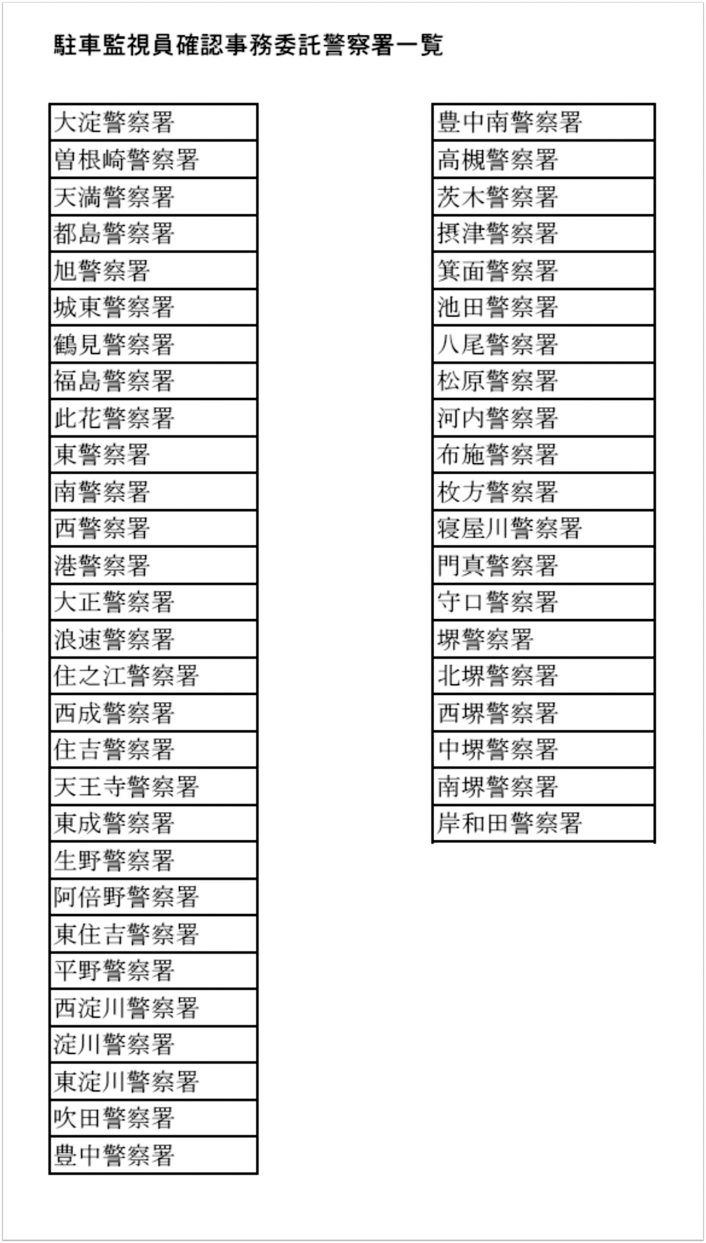

（大阪府提供資料より引用）

　放置車両確認事務の委託金額は，以下のとおりである。

＜放置車両確認事務委託金額一覧＞　　　　　　　　　　　　　　　　（単位：円）

|  |  |  |
| --- | --- | --- |
| 契約期間 | 委託金額 | 年間平均 |
| 平成28年1月～平成31年1年 | 2,719,035,912 | 906,345,304 |
| 平成31年1月～令和4年1月 | 2,285,305,590 | 761,768,530 |

（大阪府提供資料より作成）

　他方で，駐車監視員の活動実績は，以下のとおりである。

＜駐車監視員の活動実績一覧＞　　　　　　　　　　　　　　　　　　（単位：件）

|  |  |  |  |  |
| --- | --- | --- | --- | --- |
|  | 駐車監視員活動  ユニット総数 | 放置車両確認標章取付件数 | | |
| 駐車監視員 | 警察官 | 合計 |
| 平成29年 | 30,498 | 115,903 | 41,670 | 157,573 |
| 平成30年 | 30,497 | 107,659 | 41,095 | 148,754 |
| 令和元年 | 22,976 | 88,350 | 37,748 | 126,098 |
| 令和2年 | 23,158 | 89,960 | 41,533 | 131,493 |
| 令和3年 | 22,950 | 86,629 | 35,721 | 122,350 |

（大阪府提供資料より作成）

上記各表を踏まえると，放置車両確認事務の委託金額の年間平均額は，平成28年からの3年間よりも平成31年からの3年間の方が約1億4000万円減少しており，それに伴って，駐車監視員活動ユニット総数も年間約7000～8000ユニット減少しているが，放置車両確認標章取付件数も同様に1万数千件から2万件程度減少している。警察官による放置車両確認業務は，それのみを目的として管内を巡回することはなく，パトロールの際に放置車両を発見したときや，府民から放置車両に関する通報を受けて現場に赴いたときに，放置車両確認標章の取付けを行っているとのことである。そのため，警察官の放置車両確認標章取付件数は偶然性に左右されるものと考えられるが，令和元年及び令和3年に若干数値が落ちている以外は，概ね41,000件程度で推移している。したがって，平成30年から令和元年にかけての放置車両確認標章取付件数の減少は，同時期に駐車監視員ユニット総数が減少していることに影響するものと考えられる。このことからすれば，上記放置車両確認標章取付件数の変化のみで放置車両確認事務の委託業務の効率性が上がったか否かを評価することは困難といえる。

　大阪府においては，駐車監視員導入に関する効果測定として，御堂筋における放置車両台数について実態調査が行われており，それによれば年間台数の推移は以下のとおりである。駐車監視員導入後に実施している効果測定としては，上記実態調査の他は，日々の放置車両確認標章取付件数の増減によって効果測定を行っているのみである。

＜御堂筋放置駐車違反車両実態＞

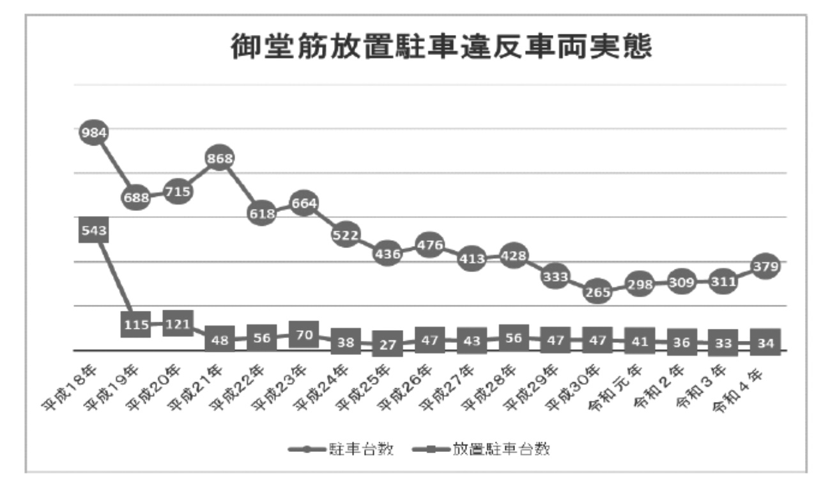

（大阪府提供資料より引用）

　上記の実態調査結果に鑑みると，駐車監視員の導入初期である平成18年から平成21年頃にかけては放置駐車台数に大幅な減少が見られたものの，平成22年頃からはほぼ横ばいとなっている。

#### 【意見30】駐車監視員の効果測定の適正化について

　大阪府は，駐車監視員の活動体制について適切な効果測定を行い，駐車監視員の導入や活動体制に反映すべきである。

（理由）

　平成30年から令和元年にかけて駐車監視員活動ユニット総数を大幅に減少させているところ，それにより上記のとおり放置車両確認標章取付件数は減少しているものの，御堂筋における放置車両台数には有意な変化はみられていない状況である。放置車両確認標章取付件数及び御堂筋における実態調査結果以外には駐車監視員導入後の効果測定に関する資料が存在しないため，現時点で駐車監視員の導入の効果に関して断定的な意見を述べることは困難である。したがって，大阪府は，駐車監視員の導入の効果を適切に測定し得る調査方法を検討した上で，当該調査方法によって効果測定を実施し，駐車監視員の導入の要否に関する判断や，日々の駐車監視員の活動体制に反映すべきである。なお，駐車監視員の導入効果を測定し得る方法としては，例えば，駐車監視員以外の者が定期的に対象場所における駐車車両の台数を確認し，駐車監視員が活動していない時間帯等において駐車車両の台数がどのように変化しているのかを把握することなどが考えられる（この方法は，実際に大阪府警察が御堂筋にて実施した方法であるから，この方法を他の地域でも取り入れることは十分可能と考えられる。）。

　この点について，大阪府警察は，駐車監視員導入前においては導入を検討している区域における駐車車両の実態調査を行い，駐車監視員導入後においては，放置車両確認標章取付件数の日々の変動，府民からの駐車違反の取締要望等を分析して，日々の駐車監視員の活動体制にフィードバックしているため，これが効果測定に当たる旨説明している。しかしながら，上記のとおり，放置車両確認標章取付件数は全体としては駐車監視員活動ユニット総数の増減に伴って増減していることもうかがわれるため，導入後の取付件数の増減を確認しているだけでは，駐車車両の実数が減少したことに伴って取付件数が減少したかどうかを見極めることは困難である。

この点を見極めるには，導入前後で駐車車両の実態がどのように変化したのかを把握することが必要であり，そのためには，既述したような方法を含めて様々な方法を検討すべきである。現在の方法に満足することなく，より適切な効果測定の方法を模索することが期待される。

なお，大阪府警察は，駐車監視員による取付件数をユニット総数で割った1ユニット当たりの取付件数（平成29年度：3.80，平成30年度：3.53，令和元年度：3.85，令和2年度：3.88，令和3年度：3.77）を算出し，この数値が年度毎にあまり変動していないことから，駐車監視員の活動の効率性に顕著な変化はないとも説明するが，取付件数の減少が，駐車監視員の減少による影響なのか，それとも放置車両の実数が減少したことによる影響なのかについては，放置車両の実数が不明確なまま1ユニット当たりの取付件数を比較するだけでは，効率性の変動の有無について判断することはできないため，この点は上記の評価を左右するものではない。

**３　放置違反金について**

　放置違反金とは，駐車監視員制度導入に合わせて導入された制度であり，放置車両確認標章の取付けがなされた車両の使用者に，行政上の義務違反に対する制裁として課されるものである（道路交通法第51条の4第4項）。

　放置違反金の年間発生件数及び発生金額の推移は，以下のとおりである。

＜放置違反金の発生件数・金額の推移＞　　　　　　　　　　　　　　　　（単位：円）

|  |  |  |  |  |  |
| --- | --- | --- | --- | --- | --- |
|  | 平成29年度 | 平成30年度 | 令和元年度 | 令和2年度 | 令和3年度 |
| 発生件数 | 135,462 | 123,113 | 110,724 | 112,424 | 99,142 |
| 発生金額 | 1,973,004,000 | 1,802,201,000 | 1,610,064,000 | 1,636,509,000 | 1,440,159,000 |

（大阪府提供資料より作成）

　放置違反金の規模は大きく，大阪府の重要な収入源となっており，放置違反金の回収業務は重要といえる。しかしながら，大阪府は，過去に，平成26年度及び平成27年度に放置違反金の徴収不能率が全国ワーストであるとの報道もなされたことがあり，放置違反金の回収業務については適正かつ効率的に行われる必要がある。

　放置違反金の回収は，知事の定めた債権回収・整理計画に基づいて行われ（大阪府債権の回収及び整理に関する条例第3条），具体的な業務に関しては，大阪府債権回収・整理マニュアルに従って行われている。同マニュアルにおいては，債権の回収・整理に関して，下記のフローに基づいて行われることとされている。

＜債権回収・整理マニュアルフロー＞

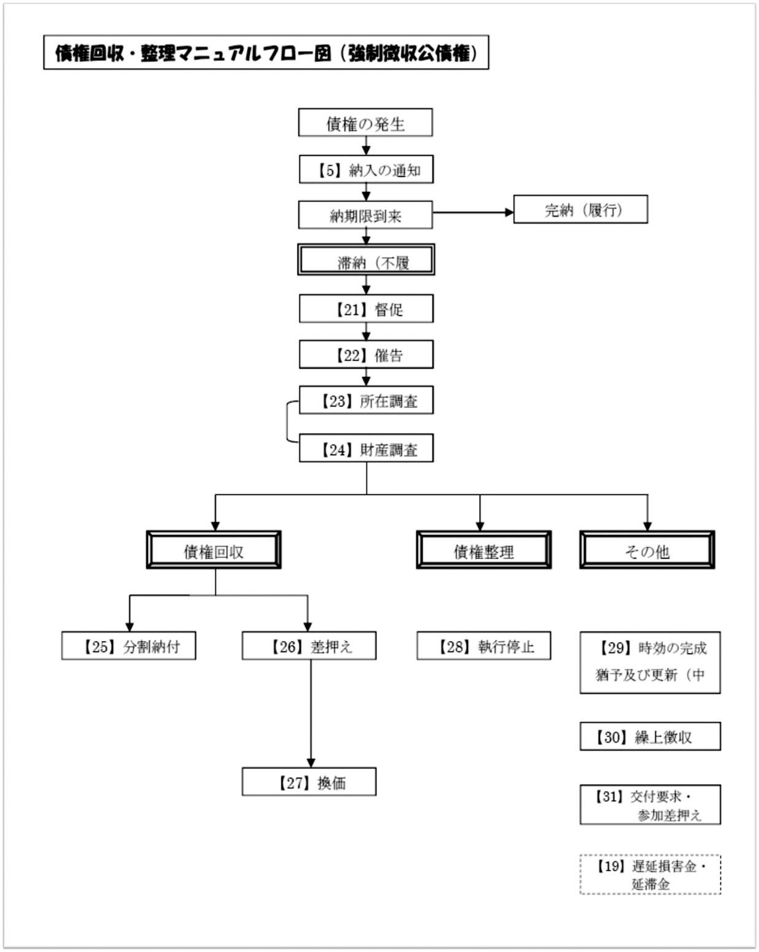

（大阪府提供資料より引用）

　放置違反金の回収業務に関しては，大阪府警察本部駐車管理課において一括して行われており，実際に業務を担当する職員40名（執行担当管理官を含む。）にて対応している。債権の管理に関しては，放置駐車違反管理システムに違反情報を入力し，同システム内で，弁明通知書の作成，納付命令書の作成，督促状の作成，催告書の作成などを行い，それぞれの業務の実施時期等についても全てシステム上で確認して実施している（なお，債権の調定手続きについては，別のシステムにて会計課が行っている。）。

　催告書を送付してもなお違反者から納付がなされない場合には，当該違反者に関する放置違反金については，個別管理に切り替え，違反者の住所地を基にエリア分けを行って担当者を決定し，電話・訪問による催告を行っている。また，調査係において所在調査の手続きを，執行第四係において財産調査の手続きをそれぞれ行っている。このようにして実施した電話・訪問による催告，所在調査及び財産調査の結果は，その都度，放置駐車違反管理システムに反映し，当該業務の担当者以外の者も回収業務の状況について把握できるようになっている。

時効期間の管理については，毎月末に2か月後，8か月後，1年2か月後にそれぞれ時効を迎える案件をシステムから抽出し，該当違反者に納付書及び差押予告状を送付して納付を促すとともに，時効切迫案件として別途管理して対応方法を検討している。

#### 【意見31】放置違反金の回収・整理業務の効率性

　大阪府は，放置違反金の回収・整理目標をより効果的な値に設定し，効率的な回収・整理業務を行うべきである。

（理由）

　債権回収・整理計画によれば，平成29年度から令和3年度の放置違反金に関する，回収・整理状況は以下のとおりである。なお，回収対象債権とは，債権の保全又は取立てをすべき債権であり，催告の継続，滞納処分等の回収対応を予定している債権をいい，整理対象債権とは，債権の内容の変更又は消滅すべき債権であり，調査の継続，滞納処分の停止等の対応を予定し，又は，消滅時効の完成等の事由が生じている債権をいう（大阪府債権回収・整理マニュアル117頁）。

＜回収対象債権の目標実績推移＞　　　　　　　　　　　　　　　　　　（単位：円）

|  |  |  |  |  |
| --- | --- | --- | --- | --- |
|  | 目標 | 実績 | 未処理 | 目標達成率 |
| 平成29年度 | 140,436,804 | 207,907,483 | 394,507,235 | 148.0％ |
| 平成30年度 | 124,520,236 | 167,284,859 | 306,986,802 | 134.3％ |
| 令和元年度 | 99,730,043 | 131,816,823 | 243,820,783 | 132.2％ |
| 令和2年度 | 85,454,154 | 141,363,290 | 186,292,066 | 165.4％ |
| 令和3年度 | 75,281,870 | 104,880,766 | 145,246,043 | 139.3％ |

（大阪府提供資料より作成）

＜整理対象債権の目標実績推移＞　　　　　　　　　　　　　　　　　　（単位：円）

|  |  |  |  |  |  |
| --- | --- | --- | --- | --- | --- |
|  | 目標 | 実績 | うち不納欠損額 | 未処理 | 目標達成率 |
| 平成29年度 | 146,740,230 | 129,478,863 | 121,587,863 | 0 | 88.2％ |
| 平成30年度 | 85,635,250 | 90,287,574 | 84,126,574 | 0 | 105.4％ |
| 令和元年度 | 57,486,100 | 65,425,584 | 59,397,584 | 0 | 113.8％ |
| 令和2年度 | 37,995,850 | 39,010,317 | 35,513,317 | 0 | 102.7％ |
| 令和3年度 | 23,882,500 | 24,695,257 | 22,552,257 | 0 | 103.4％ |

（大阪府提供資料より作成）

　上記の回収・整理状況によれば，回収対象債権，整理対象債権ともに目標達成率はほぼ100％を超えている状況であり，回収対象債権の未処理額は年々減少し，整理対象債権の未処理額は0円を継続している状況である。この数値のみを踏まえると，債権回収・整理状況には特段の問題がないようにも思える。

　しかしながら，回収対象債権に関して，前年度の回収実績額や未処理額と比較した場合の次年度の目標設定額が極めて控え目な数値となっており，高い目標達成率はかかる目標設定額の低さの結果であることがうかがわれる。したがって，回収対象債権に関しては，より回収業務の効率化につながるような回収目標設定が検討されるべきである。

　また，整理対象債権に関しても，整理実績額の9割以上が不納欠損となっており，不納欠損額は，平成29年度には1億円を超え，それ以降も毎年数千万円規模で発生している状況である。なお，不納欠損事由の内訳は，以下のとおりである（財産なしは銀行口座の存在が確認できるものの預金がない場合，財産不明は銀行口座の存在が確認できない場合，困窮は生活保護の場合をそれぞれ指している。）。

＜不能欠損事由の推移＞　　　　　　　　　　　　　　　　　　　　　　（単位：件）

|  |  |  |  |  |  |  |
| --- | --- | --- | --- | --- | --- | --- |
|  | 不納欠損件数 | 財産なし | 所在・財産  不明 | 死亡 | 困窮 | 法人  （破産等） |
| 平成29年度 | 8,719 | 5,412 | 1,754 | 308 | 317 | 928 |
| 平成30年度 | 5,926 | 3,581 | 978 | 381 | 282 | 704 |
| 令和元年度 | 4,145 | 2,470 | 575 | 315 | 267 | 518 |
| 令和2年度 | 2,449 | 1,287 | 361 | 176 | 219 | 406 |
| 令和3年度 | 1,551 | 771 | 226 | 194 | 134 | 226 |

（大阪府提供資料より作成）

そのため，そもそも整理対象に至る以前の回収対象債権の段階での回収実現に努めるべきであり，整理対象債権に至った後の目標達成率よりもむしろ，前年の回収対象債権の未処理額から整理対象債権へ移行した割合を管理し，移行割合の前年比を管理することなどにより，整理対象債権に対する業務の効率性を判断すべきである。

この点について，大阪府警察は，回収対象債権の目標設定に関して，過去の目標値と実績値との乖離幅を参考にするだけでなく，放置車両確認標章取付件数が年々減少していく中で経年における回収実績の減少傾向も踏まえて決定している旨説明しているが，回収対象債権は過去に未納となっている債権が全て含まれるのであるから，新たに発生している債権が減少傾向にあることは目標値を減少させる理由にはならない。新たに発生している債権が減少しているのであれば，その分過去の未納分の回収に労力を割くことが可能となり，未処理件数を減少させることが可能となるのであるから，目標値を減少させる必要は全くない。もっとも，平成29年度から令和3年度の5年間で，回収対象債権の未処理額は半減しており，この結果については評価することができる。

　したがって，大阪府は，放置違反金の回収・整理目標をより効果的な値に設定し，現在よりも効率的な回収・整理業務を行うべきである。なお，大阪府警察が管理する公債権の中で債権回収・整理計画が策定されているのは放置違反金のみであり，私債権と比較した場合の放置違反金の金額の大きさに鑑みれば，放置違反金の回収・整理業務の改善は喫緊の課題と考えられる。

#### 【意見32】放置違反金の分割納付への対応

　大阪府は，放置違反金の分割納付の要請に対して受入れ体制を整え，回収可能な金額について回収漏れを防止できる体制を整えるべきである。

（理由）

　上記のとおり，放置違反金の回収業務に関しては，放置駐車違反管理システムを利用して行っているところ，同システムは分割納付に対応しておらず，分割納付の管理が困難であるため，現在，違反者からの分割納付要請は一切受け付けていない状況である。

　しかしながら，大阪府債権回収・整理マニュアルによれば，一括納付が原則ではあるものの，債務者の生活状況などにより一括納付ができない場合には，地方税法第15条（徴収猶予）及び同法第15条の5（換価の猶予）の規定に従い，例外的に分割納付を認める場合があるとされている（同マニュアル94頁）。上記のとおり毎年数千万円規模で不納欠損額が発生している状況に鑑みれば，その中に，分割納付の要請を拒否しているが故に不納欠損となっている事例も一定割合存在している可能性があり，分割納付の要請を受け入れることにより，不納欠損額の発生を低減できる可能性があると考えられる。

　この点，大阪府警察によれば，分割納付の要請を拒否している理由は，放置駐車違反管理システムが分割納付に対応しておらず，分割納付の要請を受け入れると，個別に紙ベースでの管理をせざるを得ず，放置違反金1件当たりの金額が低額であることから，分割納付に対応すると管理業務が煩雑になるからとのことである。しかし，管理業務の煩雑性については，同システム上で回収業務に関する情報を入力する際に，分割納付の情報も入力して回収計画や回収済み額を管理し，別途紙ベースではなく，エクセルデータ等で分割納付中の違反者の氏名や違反番号等を整理しておくことなどによって効率的に管理することは可能であるし，そもそも業務の煩雑性自体は，分割納付を拒否する理由にはならないはずである。また，分割納付の対象が地方税法の要件を満たした場合に限られること，大阪府警察側から積極的に分割納付を促すのではなく，分割納付の要請があった場合にその可否を検討する運用にすることも可能であることからすれば，分割納付の件数自体はそれほど多くならないことも予想される。

したがって，大阪府は，放置違反金の分割納付の要請があった場合には，地方税法の要件の有無について検討した上で，要件が認められる場合には，個別に分割納付を受け入れることが可能な体制を整え，回収可能な金額について回収漏れを防止できる体制を整えるべきである。

**４　交通安全特定事業について**

　「高齢者，障害者等の移動等の円滑化の促進に関する法律」（バリアフリー法）に基づき，市区町村において基本構想が作成されたときは，関係する公安委員会はこれに即して交通安全特定事業計画を作成し，これに基づき同事業を実施することとされている（同法第36条1項）。

　大阪府公安委員会においても，バリアフリー法が施行された平成18年以降，市区町村において作成された基本構想に基づき，地区毎に交通安全特定事業計画を策定し，実施されており，同計画の一覧は以下のとおりである。

＜交通安全特定事業計画一覧＞

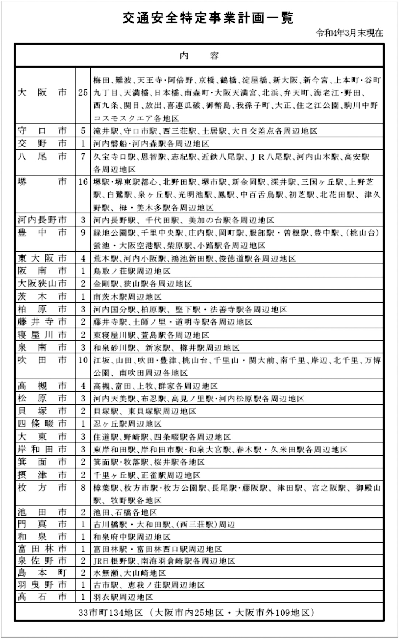

（大阪府提供資料より引用）

実施済みの計画の大部分が平成22年までに実施されている。現在実施中の計画は，以下のとおりである。

＜実施中の交通安全特定事業計画一覧＞

|  |  |  |
| --- | --- | --- |
| 地区名 | 基本構想策定 | 実施予定期間 |
| 貝塚市JR東貝塚駅周辺地区 | 令和3年 | 令和7年度まで |
| 羽曳野市恵我ノ荘駅周辺地区 | 平成26年 | 令和7年度まで |
| 柏原市堅下駅・法善寺駅周辺地区 | 平成31年 | 令和7年度まで |
| 吹田市南吹田地区 | 平成30年 | 令和7年度まで |
| 堺市JR津久野駅周辺地区 | 平成27年 | 令和7年度まで |
| 堺市泉北高速鉄道栂・美木多駅周辺地区 | 平成27年 | 令和7年度まで |
| 高石市羽衣駅周辺地区 | 平成25年 | 令和7年度まで |

（大阪府警察ホームページより作成）

#### 【意見33】交通安全特定事業計画の効果測定の適正化

　大阪府は，既実施の交通安全特定事業計画の効果測定の結果を集約し，今後の同計画の実施の際に利用できるよう整理しておくべきである。

（理由）

　バリアフリー法施行後15年経過しており，大阪府下においては交通安全特定事業計画が一通り策定・実施されている状況であると考えられる。市区町村において基本構想が作成され，それに対応する形で交通安全特定事業計画を策定・実施しなければならない状況を踏まえると，今後，実施済みの地区に関して見直しが生じたり，新たな地区において基本構想が策定されたりする可能性がある。

大阪府警察によれば，交通安全特定事業計画の効果測定としては，音響信号等を設置後に必要に応じて視覚障害者団体等に利用状況等を確認し，音の大きさや角度調整等については現場で必要な微修正等を行っており，これらの対応をまとめた資料は特に残っていないとのことである。

しかしながら，交通安全特定事業計画においては，基本的にバリアフリー化が目標とされているのであるから，計画の中で警察に求められる対応についても同種のものが多いと思われる。そのため，既実施の計画について効果測定を実施した結果を集約し，整理しておくことにより，今後計画を実施する際の業務や既実施の計画の見直し業務の際などに，より効率的に，効果の高い形で計画を実施することができるようになる。

したがって，大阪府は，既実施の交通安全特定事業計画の効果測定の結果を集約し，今後の同計画の実施の際に利用できるよう整理しておくべきである。

## **第４　警察署に係る監査の結果及び意見**

### **１　各警察署に共通する事項**

**(1)　庁用備品等の管理**

　　ア　監査の結果及び意見

**【意見34】識別章番号標[2]のシステムでの管理**

　大阪府は，識別章番号標をシステムで管理すべきである。

（理由）

　大阪府警察では，物品については物品管理システムで，被服については被服管理システムでそれぞれ管理しているが，警察署への往査によれば，識別章番号標を管理するための貸与状況表はシステムではなく，紙媒体で作成しているとのことであった。

　しかし，他の備品はシステムで管理しているのに，識別章番号標だけ紙媒体で管理しなければならない必要性はないと思われる。大阪府の説明によれば，識別章番号標は所属長が各所属固有の番号にかかる番号標を貸与するものであり，被服のように装備課が一元的に管理するものではないことから，システムではなく紙媒体の台帳で管理しているとのことあったが，所属長による管理であるとしても，システムによる管理が不可能ではないし，不合理ともいえない。むしろ，物品や被服の管理方法と同一にした方が効率的である。

　したがって，大阪府は，識別章番号標をシステムで管理すべきである。

**(2)　少年補導員**

ア　概要

少年補導員については，第３章，第２，３，(1)の項で説明しているが，ここでは，活動結果報告カード，少年補導員連絡会について説明する。

(ｱ)　活動結果報告カードの提出

　少年補導員制度実施要綱第8(2)によれば，少年補導員の活動実態を的確に把握するため，警察官と合同で活動した場合を除き，少年補導員に対し，活動の都度，同要綱別記様式として定められている活動結果報告カードにより報告を求めることとなっている。

(ｲ)　少年補導員連絡会

　同要綱第6によれば，少年補導員の知識及び技能の向上を図るとともに，警察署管轄区域内における非行防止対策の効果的実施について検討協議するため，警察署単位に少年補導員連絡会を設置するものとされており，定期連絡会は概ね月1回以上，臨時連絡会は署長等が必要と認める時に開催するものとされている。

　　イ　監査の結果及び意見

#### 【意見35】活動結果報告カードの提出の徹底

　大阪府は，少年補導員制度実施要綱に従い，少年補導員に対し，活動結果報告カードの提出を徹底させるべきである。

（理由）

　警察署への往査等によると，複数の警察署で，活動結果報告カードの提出が徹底されていない現状が明らかとなった。事情としては，警察署から，少年補導員として委嘱されることをお願いしている立場上，負担となる活動結果報告カードの提出を強く求めることができないということであった。そのため，活動結果報告カードが提出されず，電話等口頭での報告にとどまることもあるとのことであった。

　警察官と合同で活動した場合以外で，活動結果報告カードが未提出の件数は，令和3年度において，例えば，東警察署では51件にのぼった。

　このような状況は，少年補導員制度実施要綱に反するものであり，活動に対して謝礼金が支出される以上，大阪府としては，少年補導員に対して，活動結果報告カードの提出を徹底させるべきである。

　なお，仮に，活動結果報告カードの提出以外に，少年補導員の活動実態が的確に把握できる方法があるのであれば，要綱を改正し，その方法を定めるべきである。

#### 【意見36】要綱に従った定期連絡会の開催

　大阪府は，少年補導員制度実施要綱に従い，概ね月1回以上の定期連絡会を開催すべきである。

（理由）

　警察署への往査等によると，新型コロナウイルス感染症が発生した後，定期連絡会がほとんど開催できていない現状が明らかとなった。具体的には，令和3年度において，例えば，東警察署では11月22日の1回，天満警察署では12月8日の1回のみであった。

　このような状況は，少年補導員制度実施要綱に反するものであり，本来，大阪府としては，定期連絡会を概ね月1回以上実施すべきであった。

警察署の回答によれば，定期連絡会を開催できなくても，電話連絡や個別訪問により情報提供，交換を行っているとのことであるが，定期連絡会の目的が，前記のとおり，「少年補導員の知識及び技能の向上を図るとともに，警察署管轄区域内における非行防止対策の効果的実施について検討協議」をすることにあるのであるから，本来は，少年補導員らが新型コロナウイルス感染症の感染防止対策を十分に講じつつ，一堂に会して情報や意見を交換し，協議すべきである。

仮に，それでもなお新型コロナウイルス感染症感染防止のために一堂に会する形での定期連絡会を実施することが困難であると判断されるとしても，例えば，オンラインや持ち回り（少年補導員から情報や意見を聴取して他の少年補導員に提供する等の方法）での開催をすることも可能であった。

### **２　曽根崎警察署**

**(1)　概要**

|  |  |  |
| --- | --- | --- |
| 名称 | 大阪府曽根崎警察署 | |
| 所在地 | 大阪市北区曽根崎2丁目16番14号 | |
| 管轄区域 | 大阪市北区のうち池田町，浮田一丁目，浮田二丁目，梅田一丁目，梅田二丁目，梅田三丁目，扇町一丁目，扇町二丁目，大深町，角田町，神山町，菅栄町，黒崎町，小松原町，芝田一丁目，芝田二丁目，曾根崎一丁目，曾根崎二丁目，太融寺町，茶屋町，鶴野町，天神橋四丁目，天神橋五丁目，天神橋六丁目，兎我野町，堂山町，中崎一丁目，中崎二丁目，中崎三丁目，中崎西一丁目，中崎西二丁目，中崎西三丁目，中崎西四丁目，浪花町，錦町，野崎町，万歳町，樋之口町，南扇町及び山崎町 | |
| 管内情勢 | 管内人口 | 約2万7千人（約1万7千世帯） |
| 管内面積 | 2.48㎢ |
| 定員 | 計365名 | |
| 沿革 | 明治13年 | 曽根崎警察署として開庁  （当時の菅原警察署を北区曽根崎262番地に移転した上で曽根崎警察署に改称） |
| 明治44年 | 北区曽根崎中200番地5に庁舎を移転 |
| 昭和4年 | 現在地に庁舎を移転 |
| 昭和48年 | 現庁舎竣工 |
| 事件等  の発生状況  （R3年中） | 刑法犯  認知件数 | 計2179件（前年比－352件） |
| 交通事故  発生件数 | 計270件（前年比－35件） |

**(2)　監査の結果及び意見**

曽根崎警察署につき，個別に指摘すべき事項は見受けられなかった。

### **３　天満警察署**

**(1)　概要**

|  |  |  |
| --- | --- | --- |
| 名称 | 大阪府天満警察署 | |
| 所在地 | 大阪市北区西天満1丁目12番12号 | |
| 管轄区域 | 大阪市北区のうち紅梅町，末広町，菅原町，曾根崎新地一丁目，曾根崎新地二丁目，天神西町，天神橋一丁目，天神橋二丁目，天神橋三丁目，天満一丁目，天満二丁目，天満三丁目，天満四丁目，天満橋一丁目，天満橋二丁目，天満橋三丁目，同心一丁目，同心二丁目，堂島一丁目，堂島二丁目，堂島三丁目，堂島浜一丁目，堂島浜二丁目，中之島一丁目，中之島二丁目，中之島三丁目，中之島四丁目，中之島五丁目，中之島六丁目，西天満一丁目，西天満二丁目，西天満三丁目，西天満四丁目，西天満五丁目，西天満六丁目，東天満一丁目，東天満二丁目，松ケ枝町，南森町一丁目，南森町二丁目及び与力町 | |
| 管内情勢 | 管内人口 | 約4万1千人（約2万6千世帯） |
| 管内面積 | 3.21㎢ |
| 定員 | 計227名 | |
| 沿革 | 明治16年 | 北警察署として開庁 |
| 大正8年 | 若松警察署に改称 |
| 大正11年 | 天満警察署に改称 |
| 平成29年 | 現庁舎竣工  （令和7年に新庁舎完成・移転予定） |
| 事件等  の発生状況  （R3年中） | 刑法犯  認知件数 | 計704件（前年比－148件） |
| 交通事故  発生件数 | 計372件（前年比－6件） |

**(2)　監査の結果及び意見**

天満警察署につき，個別に指摘すべき事項は見受けられなかった。

### **４　東警察署**

**(1)　概要**

|  |  |  |
| --- | --- | --- |
| 名称 | 大阪府東警察署 | |
| 所在地 | 大阪市中央区本町1丁目3番18号 | |
| 管轄区域 | 大阪府南警察署の管轄区域を除く大阪市中央区の区域 | |
| 管内情勢 | 管内人口 | 約6万1千人（約3万9千世帯） |
| 管内面積 | 5.93㎢ |
| 定員 | 計240名 | |
| 沿革 | 明治10年 | 高麗橋警察署として開庁 |
| 明治16年 | 東警察署に改称 |
| 平成4年 | 現庁舎竣工 |
| 事件等  の発生状況  （R3年中） | 刑法犯  認知件数 | 計977件（前年比－86件） |
| 交通事故  発生件数 | 計347件（前年比－62件） |

**(2)　監査の結果及び意見**

#### 【意見37】拾得金の金融機関への預託

　大阪府は，東警察署において，大阪府遺失物取扱規程の趣旨に従い，拾得金を金融機関に預託する頻度を増やすべきである。

（理由）

第３章，第１，５，(1)，アの項で記載したとおり，拾得金を警察署が預かった場合，当面の返還又は引渡しに必要な現金を除いた拾得金を金融機関に預託しておかなければならない（大阪府遺失物取扱規程第25条2項）。この趣旨は，拾得金を現金で保管すると，紛失リスクがより高いことから，紛失リスクのより低い預金として保管すべきという考え方に基づくものと思われる。

　東警察署が，令和元年度から令和3年度までにおいて拾得金を預金口座に預託した実績は以下のとおりである。

＜東警察署における拾得金預託実績＞　　　　　　　　　　　　　　　　　（単位：円）

|  |  |
| --- | --- |
| 年月日 | 預託金額 |
| 令和元年8月6日 | 1,000,000 |
| 令和3年10月15日 | 1,700,000 |
| 令和3年11月15日 | 500,000 |
| 令和4年1月26日 | 850,000 |

（大阪府提供資料より作成）

これによれば，3年間で僅か4回しか預託していないことになる。

預託の頻度についてはルール化されておらず，預託する金額についても，「当面の返還又は引渡しに必要な現金を除いた拾得金」という解釈に幅のある抽象的なルールであることを考慮しても，東警察署の日計表（拾得物（金）を一日ごとに集計する表）によれば，下表のとおり，令和3年度では，特に前半において200万円台の拾得金が現金で保管されることが続いており，拾得金が日々届けられることも考慮すると，保管されている現金が近日中に全て返還されることがほぼ考えられないことから，上記に趣旨に照らして上記回数が少なすぎるといわざるを得ない。

＜東警察署における令和3年度各月末時点の保管現金額＞　　（単位：円）

|  |  |
| --- | --- |
| 4月 | 2,037,596 |
| 5月 | 1,730,218 |
| 6月 | 2,351,389 |
| 7月 | 2,894,879 |
| 8月 | 2,834,374 |
| 9月 | 2,386,445 |
| 10月 | 881,299 |
| 11月 | 570,249 |
| 12月 | 1,828,657 |
| 1月 | 457,040 |
| 2月 | 610,403 |
| 3月 | 1,097,761 |

（大阪府提供資料より作成）

したがって，大阪府は，東警察署において，大阪府遺失物取扱規程の趣旨に従い，拾得金を金融機関に預託する頻度を増やすべきである。

### **５　和泉警察署**

**(1)　概要**

|  |  |  |
| --- | --- | --- |
| 名称 | 大阪府和泉警察署 | |
| 所在地 | 和泉市伯太町2丁目1番7号 | |
| 管轄区域 | 大阪府泉大津警察署の管轄区域を除く和泉市の区域及び泉大津市東豊中町三丁目 | |
| 管内情勢 | 管内人口 | 約18万5千人（約8万1千世帯） |
| 管内面積 | 86.31㎢ |
| 定員 | 計246名 | |
| 沿革 | 明治11年 | 堺警察署三林分署として開庁 |
| 昭和26年 | 和泉地区警察署に改称 |
| 昭和29年 | 大阪府和泉警察署に改称 |
| 昭和45年 | 現庁舎竣工 |
| 事件等  の発生状況  （R3年中） | 刑法犯  認知件数 | 計1075件（前年比＋64件） |
| 交通事故  発生件数 | 計635件（前年比－6件） |

**(2)　監査の結果及び意見**

#### 【意見38】非常照明設備の不点灯の早期復旧

大阪府は，和泉警察署において令和3年度に発見された非常照明設備の不点灯箇所について，できる限り速やかに，不点灯の状況を解消すべきである。

（理由）

和泉警察署では，令和3年7月に実施された法定点検において，施設内に設置された非常照明設備のうち4か所について，不点灯となっているものが発見された。

うち1か所については電池の更新等により既に復旧されたものの，その余の3か所については，電池の更新では足りず，専門事業者による修繕作業が不可欠であり，当該作業に係る発注契約の締結を要するといった事情により，令和5年1月現在も，未だ不点灯の状況から復旧していない。

大阪府によれば，現在，上記3か所について，専門事業者からの見積書の手配等，修繕に向けた準備を進めているとのことである。

大阪府においては，大阪府警察が所管する全施設に存在する多数の要修繕箇所について，緊急性の高いものから優先的に予算を配分しているとのことであり，その結果として，一定の箇所についてはやむを得ず発見から修繕の完了までに一定の期間を要する場合があることは，理解できないわけではない。

しかしながら，非常照明設備は，停電時にスムーズに避難できるようにするため設置されているものであるから，非常時に問題なく作動するよう，平時から整備しておく必要がある。不点灯の状態を長期間放置しておくことは，有事の際に正しく作動せず，避難に支障が出るリスクを高めるものであり，職員及び利用者の安全性の問題に直結しうる。こうした観点からすれば，できる限り不点灯箇所の発見から修繕の完了までの期間を短縮し，非常照明設備が全て問題なく作動する状態を維持することが望ましい。

以上より，大阪府は，令和3年度に発見された非常照明設備の不点灯箇所について，できる限り速やかに，不点灯の状況を解消すべきである。

## **第５　各種施設・関連団体に係る監査の結果及び意見**

### **１　門真運転免許試験場**

**(1)　概要**

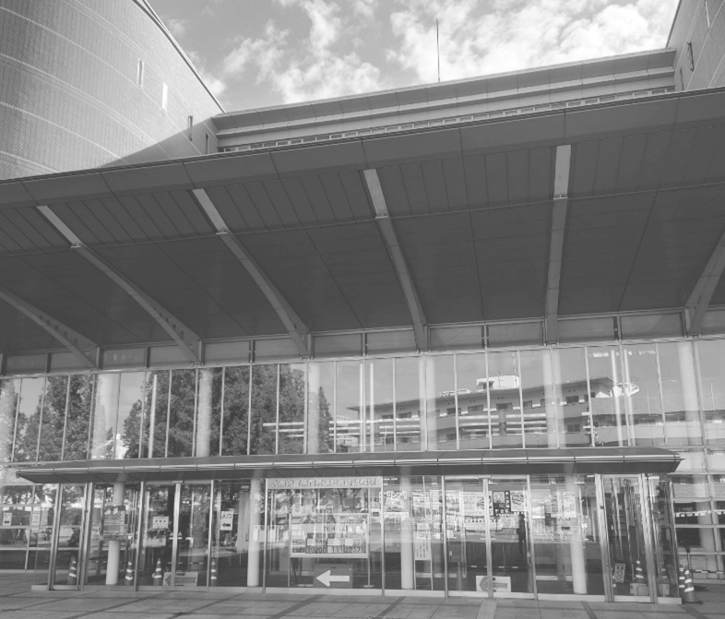

|  |  |  |
| --- | --- | --- |
| 名称 | 門真運転免許試験場 | |
| 所在地 | 大阪府門真市一番町23番16号 | |
| 施設概要 | 敷地面積　　　約64,000㎡  建物延床面積　約27,000㎡  鉄骨鉄筋コンクリート造，地上６階・地下１階 | |
| 主な事業 | ・運転免許更新等の審査，登録，拒否，保留に関すること  ・運転免許証，運転経歴証明書の作成・交付等  ・運転免許証交付時の安全運転講習等  ・運転免許試験，適性試験，技能検査等に関すること | |
| 沿革 | 昭和38年 | 大阪市城東区の「大阪府自動車運転免許試験場」を廃止し，門真市に「自動車運転免許試験場」を開設 |
| 昭和58年 | 光明池運転免許試験場の新設に伴い「門真運転免許試験場」に改称 |
| 平成7年 | 現庁舎の完成 |

**(2)　監査の結果及び意見**

#### 【監査の結果5】駐車場使用料への消費税相当額の賦課

大阪府が，交通安全協会に対し，その使用を許可し使用料を徴収している門真運転免許試験場及び光明池運転免許試験場の車庫について，網羅的に消費税相当額を計算し，使用料に加算すべきである。

（理由）

大阪府は門真運転免許試験場の車庫及びガソリンスタンドの一部を交通安全協会に対して使用許可を出し，使用料を徴収している。この使用料は，大阪府公有財産規則に基づき計算されており，具体的な計算方法及び計算結果は次のとおりである。なお，いずれも門真運転免許試験場で実施する技能試験や取消処分者講習に使用する車両のための使用であり，大阪府の本来実施すべき事業に関するものである点と試験の受験者等から貸車両費用を徴収しており一定の収益が伴う点を踏まえ，使用料は5/10減免されている。

ア　車庫1

（土地価額×3/100＋建物価額×6/100）×当該建物のうち使用させる部分の面積/

当該建物の延べ面積×110/100×5/10＝1,239,040円

イ　車庫2

土地価額×3/100×当該土地のうち使用させる部分の面積/当該土地の面積×5/10

＝171,900円

ウ　ガソリンスタンド

工作物の価額×110/100×5/10＝73,810円

これらのうち，イに記載の車庫2については，アやウに記載の算式の下線部のような消費税相当額の計算がなされていない。これは，大阪府公有財産規則第二十七条のニに「建物及び使用期間が一月に満たない土地の使用その他の知事が別に定める行政財産の使用に係る使用料の額の基準は，使用料の額に百分の百十を乗じて得た額とする。」と規定されており，これには該当しないためとのことである。

しかし，消費税法施行令第8条において，土地の貸付けに係る期間が一月に満たない場合及び駐車場その他の施設の利用に伴って土地が使用される場合には当該土地の貸付にも消費税が課されるとされており，一般に駐車場の賃借料については，駐車場としての地面の整備が行われている場合には消費税の課税対象となる。このため，賃借人は当該車庫の賃借を消費税の課税される取引と扱い，使用料の税抜価格は156,272円と認識していると考えられる。そもそも土地の使用というのは，まさに地面の使用であり，それが駐車場として整備されている以上は，駐車場施設の使用料と判断すべきであることから，当該車庫2の使用料の算定にあたっても土地の使用でなく，駐車場施設の使用として，消費税相当額の算定をすべきである。

また，同様の計算が光明池運転免許試験場においても行われている。

以上より，大阪府は，交通安全協会に対し，その使用を許可し使用料を徴収している門真運転免許試験場及び光明池運転免許試験場の車庫について，網羅的に消費税相当額を計算し，使用料に加算すべきである。

#### 【意見39】技能試験用車両の所有者の見直し

門真運転免許試験場及び光明池運転免許試験場での技能試験及び取消処分者講習に使用する車両は，交通安全協会が所有しているものを借りる形式ではなく，大阪府が自己所有する方法に見直すべきである。

（理由）

大阪府は，門真運転免許試験場で実施する技能試験及び取消処分者講習に使用する車両を保有しておらず，交通安全協会が所有する車両を試験の受験者及び講習の受講者に使用させ実施している。この際，交通安全協会は貸車料を受験者から徴収している。なお，取消処分者講習では貸車料は徴収していない。

＜交通安全協会の徴収している技能試験における貸車料の推移＞　　 （単位：千円）

|  |  |  |  |
| --- | --- | --- | --- |
|  | 令和元年度 | 令和2年度 | 令和3年度 |
| 門真運転免許試験場 | 11,335 | 12,530 | 13,286 |
| 光明池運転免許試験場 | 5,236 | 4,831 | 4,769 |
| 合計 | 16,571 | 17,362 | 18,056 |

（大阪府提供資料より作成）

なお，この交通安全協会が所有する車両は他の用途には使用されておらず，門真運転免許試験場の敷地内の駐車場で大阪府に使用料を支払い保管されている。

このように大阪府の事業にのみ使用する車両を交通安全協会が所有する形となった経緯は不明で，門真運転免許試験場の開設当初からこのような取り扱いが継続しているとのことである。本来，大阪府の事業に不可欠であるものを大阪府が所有し使用するのが自然であり，そのようにすれば，外部の団体が所有する車両を利用者が当該団体に使用料を支払って使用する必要はなく，利用者負担が必要であれば，大阪府が適切な金額を設定し徴収すべきものである。

また，光明池運転免許試験場においても同様の方式となっているとのことである。

以上から，門真運転免許試験場及び光明池運転免許試験場での技能試験及び取消処分者講習に使用する車両は，交通安全協会が所有しているものを借りる形式ではなく，大阪府が自己所有する方法に見直すべきである。

### **２　科学捜査研究所**

**(1)　概要**

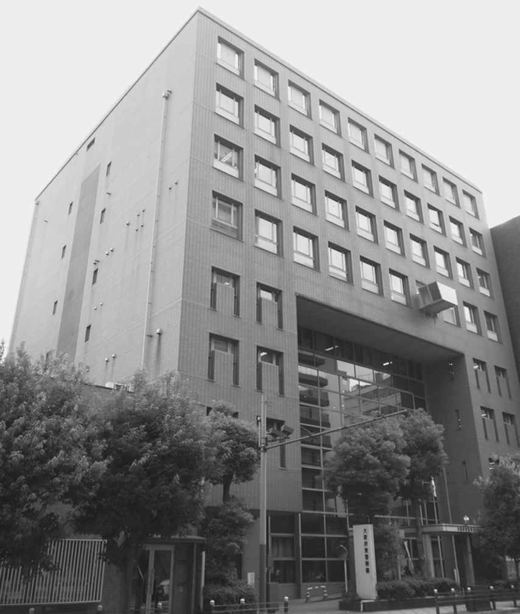

　　　（大阪府警察ホームページから引用）

|  |  |  |
| --- | --- | --- |
| 名称 | 大阪府警察本部刑事部科学捜査研究所 | |
| 所在地 | 大阪市中央区本町1丁目3番18号（東警察署庁舎6～8階）  ※なお，浪速区に分室がある。 | |
| 施設概要 | ・大阪府警察本部刑事部の附置機関（大阪府警察組織規則第73条1項）  ・研究室（大阪府警察組織規程6条）  ①DNA型研究室，②人文科学研究室，③物理研究室，④化学研究室 | |
| 主な事業 | ・分掌事務（大阪府警察組織規則第73条3項）  ①犯罪捜査に関連する鑑定及び検査に関すること  ②法医学の研究及び実験に関すること  ③犯罪の捜査に関連する化学，物理学，工学，心理学等の研究及び実験に関すること | |
|  | 昭和36年 | 大阪府警察本部科学捜査研究所として発足 |
| 昭和40年 | 刑事部附置機関となり，大阪府警察科学捜査研究所に改称 |
| 沿革 | 昭和50年 | 大阪府警察本部刑事部科学捜査研究所に改称 |
| 平成4年 | 東警察署の6～8階に移転 |
| 平成7年 | 各研究部門の「科」を廃止，「研究室」として組織改編 |

**(2)　具体的な役割，分担事務等**

|  |  |  |
| --- | --- | --- |
| 担当 | 役割・分担事務 | 定員数 |
| 総務 | 1　所の庶務に関すること  2　資器材の整備及び保管に関すること  3　関係機関との連絡に関すること  4　各研究室に属しないこと | 所長（一般職員1）  次長（警視1）  その他（一般職員2） |
| 調整 | 1　DNA型鑑定嘱託に係る指導及び調整に関すること  2　DNA型に係る情報の登録及び照会に関すること | 警部1  警部補1  一般職員65  嘱託1 |
| DNA型 | 1　DNA型の鑑定，検査，研究及び実験に関すること  2　毛髪，骨等の硬組織その他法医学的資料の鑑定，検査，研究及び実験に関すること。  3　血液及び体液の鑑定，検査，研究及び実験に関すること  4　顔画像の鑑定，検査，研究及び実験に関すること。 |
| 人文科学 | 1　文書，偽造通貨等の鑑定，検査，研究及び実験に関すること  2　犯罪心理の研究並びにポリグラフによる鑑定，検査，研究及び実験に関すること |
| 物理 | 1　火災，電気事故等の鑑定，検査，研究及び実験に関すること  2　車両，機械，構造物等の事故，爆発事故及び工具痕等の鑑定，検査，研究及び実験に関すること  3　銃器，弾丸等の鑑定，検査，研究及び実験に関すること  4　音声の鑑定，検査，研究及び実験に関すること  5　画像（顔画像を除く。）の鑑定，検査，研究及び実験に関すること |
| 化学 | 1　医薬品，毒劇物その他一般化学の鑑定，検査，研究及び実験に関すること  2　麻薬，覚醒剤等の乱用される薬物の鑑定，検査，研究及び実験に関すること  3　工業製品類，化学的微物及び環境汚染物質等の鑑定，検査，研究及び実験に関すること |

（大阪府提供資料より作成）

**(3)　監査の結果及び意見**

#### 【意見40】府費備品につき点検簿による点検の実施

　大阪府は，科学捜査研究所において，府費備品についても，国有物品と同様に管理要綱（点検簿の様式）を定め，点検簿によって設置環境や活用状況を定期的に点検すべきである。

（理由）

　科学捜査研究所では，前記(2)のとおり，様々な鑑定対象物を鑑定しているところ，鑑定のために多種多様な機器等が使用されている。

　鑑定用の機器等については，大阪府によると，国有物品として管理されているものが611点，府費備品として管理されているものが80点ある。

　これらの管理であるが，国有物品については，「科学捜査研究所鑑定用機器管理要綱」に基づき，設置環境や活用状況を定期的に点検し，当該管理要綱に別記様式として定められた点検簿に記録を付けている。

　しかし，府費備品については，上記のような管理要綱が定められておらず，設置環境や活用状況について点検簿に記録を付けていない。

　国有か否かによって機器等の点検の必要性に違いが出るはずがないのであるから，大阪府は，府費備品についても，国有物品と同様に管理要綱（点検簿の様式）を定め，点検簿によって設置環境や活用状況を定期的に点検すべきである。

#### 【意見41】消耗品の無駄のない調達に向けた取組み

大阪府は，科学捜査研究所における消耗品の管理について統一的なルールを定め，未使用のまま使用期限の到来により廃棄となる消耗品が極力少なくなるような取組みを進めるべきである。

（理由）

　科学捜査研究所では，鑑定のために試薬を使用することもあるため，消耗品として保管されている。

　大阪府によると，消耗品は定期的に数量を確認して不足が生じる恐れがある場合にはそれを見越して調達しているが，使用期限が到来して廃棄してしまうものも存在するとのことであった。

　消耗品の数量の把握，保管，購入の判断など，消耗品の管理につき統一的なルールは定められておらず，使用期限が到来して廃棄してしまった消耗品の数量も把握できていないということであった。

　消耗品については，仮に数量の管理ができていれば，過去の使用量にかかるデータを参考にして数量の減少のスピードをある程度予測した上で，調達が必要な数量を判断することができ，廃棄してしまう数量を少なくすることが可能となる。

　そこで，大阪府は，科学捜査研究所における消耗品の管理について統一的なルールを定め，未使用のまま使用期限の到来により廃棄となる消耗品が極力少なくなるような取組みを進めるべきである。

#### 【意見42】研究費の不正防止等に関するルールの策定

大阪府は，科学捜査研究所において，科研費の管理，使用における不正防止，不正発生時の対応についてのルールを策定すべきである。

（理由）

　科学捜査研究所では，現実の事件にかかる鑑定等が行なわれていることはもちろん，研究員により科学捜査に必要な研究も行なわれている。その研究に必要な費用は大阪府からは支出されず，研究員の自費又は国の科学研究費補助金（奨励研究。以下「科研費」という。）により賄われている。

　科研費は文部科学省が所管しており，独立行政法人日本学術振興会（以下「振興会」という。）が審査，交付を行なっている。認定されれば，10万円以上100万円以下の補助が受けられる。

　科研費の使用等の取扱いについては，振興会等によりルールが定められているが，研究代表者が所属する機関が科学研究費補助金取扱規程（昭和40年文部省告示第110号）2条に規定する研究機関（以下「研究機関」という。）に該当するか否かでルールが異なる。すなわち，研究機関に所属する者で，かつ，当該研究機関に補助金の管理を委任した者は，振興会が別に定める「科学研究費助成事業（科学研究費補助金）（奨励研究）の使用について各研究機関が行うべき事務等」に従って当該研究機関に補助金の管理を行わせなければならない。これによれば，適正な使用を確保するため，「研究機関における公的研究費の管理・監査のガイドライン（実施基準）」を踏まえ，経費管理・監査体制を整備すること，内部監査の実施，「研究活動における不正行為への対応等に関するガイドライン」を参考に関連する規程等を定めることなどが謳われている。

他方，研究代表者が研究機関に所属していない場合には，補助金の管理は研究者個人が行うこととなる。

　科学捜査研究所は，研究機関には該当しないので，研究員個人が補助金を管理している。

　科学捜査研究所における科研費の申請，認定状況は以下のとおりである。

＜科研費の申請，認定件数の推移＞　　　　　　　　　　　　　　　　　（単位：件）

|  |  |  |
| --- | --- | --- |
|  | 申請件数 | 認定件数 |
| 平成29年度 | 9 | 2 |
| 平成30年度 | 12 | 3 |
| 令和元年度 | 12 | 4 |
| 令和2年度 | 11 | 4 |
| 令和3年度 | 11 | 4 |

（大阪府提供資料より作成）

大阪府では，研究員による補助金の管理に関する明文化したルールはないとのことである。

　しかし，科学捜査研究所が研究機関に該当しないため科研費に関する振興会のルール上は上記のような対応（関連規程等の制定等）が不要であるものの，研究機関に該当しなくても，科研費が公金であって，使用，管理は厳格に行なうべきであることは変わらないこと，科学捜査研究所において毎年複数の認定を受けていること，研究員個人での応募とはいえ，研究のために科学捜査研究所の設備を利用していることから，科学捜査研究所として，所属する研究員が科研費を適正に管理，使用するような基盤を整える必要性がある。

　そこで，大阪府は，科学捜査研究所において，科研費の管理，使用における不正防止，不正発生時の対応についてのルールを策定すべきである。

### **３　舞洲警察活動センター**

**(1) 概要**

|  |  |  |
| --- | --- | --- |
| 名称 | 舞洲警察活動センター | |
| 所在地 | 大阪市此花区北港緑地2-1-2 | |
| 施設概要 | 敷地面積：17,055.00㎡  建物延床面積  警察犬事務庁舎：198.80㎡  　警察犬舎：289.97㎡  　警備犬事務庁舎：207.60㎡  　警備犬舎：104.02㎡  　管理棟：154.34㎡  　付属屋：121.50㎡ | |
| 主な事業 | ・警察犬の飼育，訓練，出動に関すること  ・警備犬の飼育，訓練，出動に関すること  ・嘱託警備犬の選考及び運用に関すること | |
| 沿革 | 年月 | 内容 |
| 平成21年 | 旧大阪府職員運動広場を廃止し，大阪府より所管換 |
| 平成27年 | 警察犬事務庁舎及び犬舎完成 |
| 平成27年 | 警察犬訓練センター（堺市西区）より移設，運用開始 |
| 平成31年 | 警備犬事務庁舎及び犬舎完成 |
| 平成31年 | 警備犬運用開始 |

　舞洲警察活動センターは，主として警察犬と警備犬の飼育，訓練，出動に関する業務を担っており，令和3年度の出動実績としては，警察犬が「捜索・足跡追及」活動について214件，「広報・教養」活動について4件の合計218件，警備犬が「（空港や駅などでの）警戒活動」145回，「（遭難者等に対する）捜索活動」12回，「災害特別派遣」3回，「他機関や機動隊等との合同訓練，防災イベント等での啓発活動」9回の合計169回であった。

**(2) 監査の結果及び意見**

　舞洲警察活動センターについては，職員の人員配置面での経済性，効率性を監査すべく，職員数，正規・非正規別，業種別の人員構成，総人件費，労働時間等について質問をしたが，治安維持に支障が生じるとの理由でこれらの項目の多くについて回答を得られず，回答を得られた点についても数字を公表することを控えるよう要望があったため，監査の結果ないし意見を記載することは断念した。

### **４　公益財団法人大阪府暴力追放推進センター**

**(1)　概要**

|  |  |  |
| --- | --- | --- |
| 名称 | 公益財団法人大阪府暴力追放推進センター | |
| 設立目的 | 大阪府下における府民の暴力団排除意識の高揚に資するとともに，暴力団員による不当な行為の防止及びこれらによる被害の救済に寄与するなど暴力団排除活動を推進し，もって安全で住み良い大阪の実現に寄与することを目的とする。 | |
| 基本財産 | 2,130,508千円（令和4年3月31日時点）  なお，大阪府の出捐は1,000,000千円（出捐総額に占める割合48.5％） | |
| 所管課 | 捜査第四課 | |
| 沿革 | 平成4年 | 暴力団員による不当な行為の防止等に関する法律に基づき，財団法人大阪府暴力追放推進センターを設立 |
| 平成22年 | 公益認定を受け，公益財団法人大阪府暴力追放推進センターに名称変更 |

**(2)　事業内容**

暴力追放推進センターの主な事業内容は以下のとおりである。

ア　暴力追放のための広報啓発活動の推進

イ　暴力団員による不当行為の予防に関する民間の自主的な組織活動の支援

ウ　暴力団関係者の不当な行為に関する相談の適正な取扱い

エ　少年に対する暴力団の影響を排除する活動の推進

オ　暴力団離脱希望者に対する社会復帰に向けた支援活動の推進

カ　暴力団事務所の使用による付近住民等の生活又は業務の遂行の平穏を確保するための支援

キ　暴力団員からの不当要求による被害を防止するための措置が有効に行われるようにするための講習の実施

ク　不当要求情報管理機関に対する業務の援助

ケ　暴力団員からの被害者に対する支援

コ　少年指導委員等に対する研修の実施

サ　その他の必要な事業

**(3)　財務諸表の推移**

暴力追放推進センターの令和元年度から令和3年度における財務諸表の主な項目の推移は以下のとおりである。

20億円を超える基本財産を有価証券で運用し，その運用益及び賛助会員の会費が主な収益である。保有する投資有価証券の評価損益が市況により変動することから，当期一般正味財産増減額が大きく変動している。

＜令和元年度～令和3年度　財務諸表の推移＞　　　　　　　（単位：千円）

|  |  |  |  |
| --- | --- | --- | --- |
| 科目 | 令和元年度 | 令和2年度 | 令和3年度 |
| 貸借対照表 | | | |
| 資産合計 | 2,405,625 | 2,410,785 | 2,348,079 |
| 負債合計 | 10,564 | 10,427 | 18,651 |
| 正味財産合計 | 2,395,061 | 2,400,357 | 2,329,427 |
| 正味財産増減計算書 | | | |
| 経常収益 | 98,570 | 98,501 | 95,375 |
| 経常費用 | 93,039 | 97,864 | 97,307 |
| 評価損益等調整前当期経常増減額 | 5,531 | 636 | △1,931 |
| 評価損益等計 | △145,549 | 4,659 | △68,997 |
| 当期一般正味財産増減額 | △140,018 | 5,296 | △70,929 |

（暴力追放推進センター決算書より作成）

**(4)　監査の結果及び意見**

#### 【意見43】補正予算の適切な策定

暴力追放推進センターは，補正予算を決議する際，過度に余裕をもった予算とならないよう，慎重に予算を積算し必要十分で適切な予算を策定すべきである。

（理由）

暴力追放推進センターが令和4年2月24日開催の理事会で決議した令和3年度の正味財産増減補正予算と決算額を比較すると以下のとおりである。

＜令和3年度　補正予算と決算額の比較＞　　　　　　　　　（単位：千円）

|  |  |  |  |
| --- | --- | --- | --- |
| 科目 | 補正予算額  (A) | 決算額  (B) | 差額  (B-A) |
| **経常収益** | **95,943** | **95,375** | **△568** |
| **事業費** | **84,934** | **78,043** | **△6,890** |
| 広報広告費 | 15,000 | 14,259 | △740 |
| 使用料及び賃借料 | 9,100 | 7,781 | △1,318 |
| 給料手当 | 34,010 | 33,910 | △99 |
| 給付金支出 | 1,000 | 0 | △1,000 |
| 訴訟費用準備金 | 4,400 | 2,394 | △2,005 |
| その他 | 21,424 | 19,697 | △1,726 |
| **管理費** | **20,024** | **19,263** | **△760** |
| **経常費用** | **104,958** | **97,307** | **△7,651** |
| **当期経常増減額** | **△9,014** | **△1,931** | **7,083** |

（暴力追放推進センター提供資料より作成）

上表のとおり，経常収益は概ね予算どおりであるものの，経常費用は総額で7,651千円予算を決算が下回っている。この結果，補正予算上で見込まれていた当期経常増減額は，9,014千円の赤字であったものの，実績の決算額は1,931千円の赤字と大幅に赤字幅が縮小している。これは，補正予算の決議時点で想定していた費用がかからなかったといったことが要因ではなく，予算に余裕をもって見積もっていたことが主な要因とのことである。

そもそも補正予算の決議は令和4年3月末の決算に近い，令和4年2月24日に行われており，議案である補正予算案はそれよりも早い段階で取りまとめていたとしても，必要な支出はある程度の確度をもって積み上げることが可能なタイミングと考えられる。予算に余裕をもって確保していたとすると，そもそも当初予算も含め，予算額の必要性の検討が十分であったのかといった点や，事後的な予算と実績との比較による分析・評価が形骸化するといった問題も生じる。

暴力追放推進センターは，補正予算を決議する際，過度に余裕をもった予算とならないよう，慎重に予算を積算し必要十分で適切な予算を策定すべきである。

#### 【意見44】投資有価証券の銘柄分散の徹底

暴力追放推進センターは，運用目的で保有する投資有価証券について，資産運用規程に則り，投資対象の分散をさらに徹底すべきである。

（理由）

暴力追放推進センターは基本財産及び特定資産の運用のため，公社債を総額2,185,000千円（額面金額）保有している。これらは，資産運用規程に基づき運用されており，資産運用規程では，中・長期的かつ継続的に安全な運用を図ることを目的に，以下の基本方針が定められている。

|  |
| --- |
| （運用の基本方針）  第4条　運用の基本は次のとおりとする。  (1)債券の運用にあたっては，安全性，収益性，市場性を勘案する。  (2)発行体の破綻等に伴う損失を，相対的に緩和するため可能な限り投資対象を分散化する。  (3)金利変動の影響を緩和するために可能な限り残存期間の分散化を図る。 |

令和4年3月31日時点で，暴力追放推進センターが保有する投資有価証券を銘柄毎に集計すると下表のとおりである。

＜投資有価証券の銘柄別集計＞　　　　　　　　　（単位：千円）

|  |  |  |
| --- | --- | --- |
| 銘柄 | 額面金額 | 総額に占める割合 |
| A社社債 | 700,000 | 32.0％ |
| B社社債 | 340,000 | 15.6％ |
| C社社債 | 300,000 | 13.7％ |
| **上位3社小計** | **1,340,000** | **61.3％** |
| その他公社債 | 845,000 | 38.7％ |
| **合計** | **2,185,000** | **100.0％** |

（暴力追放推進センター提供資料より作成）

このように，投資対象の分散化を図ってはいるものの，発行会社毎に集計すると，最上位の会社で総額の32％，上位3社で60％以上の割合を占めている。低金利の状況下で魅力的な投資対象が限定的であることから，一部の銘柄への投資割合が大きくなっているとのことであるが，リスク分散の観点からは望ましい状況ではない。

暴力追放推進センターは，運用目的で保有する投資有価証券について，資産運用規程に則り，投資対象の分散をさらに徹底すべきである。

#### 【意見45】受託事業の損益管理の強化

暴力追放推進センターは，継続的に赤字となっている不当要求防止責任者講習について，当該事業のみの損益を管理し，経費削減や収入増加に向けた働きかけなどの収支改善策の検討を進めるべきである。

（理由）

暴力追放推進センターが受託事業として実施している不当要求防止責任者講習について，本監査において，収入と支出を集計したところ，収支の状況は次のとおりであった。

＜事業収支の推移＞　　　　　　　　　　　　　　　　　　　（単位：千円）

|  |  |  |  |
| --- | --- | --- | --- |
| 項目 | 令和元年度 | 令和2年度 | 令和3年度 |
| 収入 | | | |
| **講習受託収益** | **4,866** | **3,724** | **4,774** |
| 支出 | | | |
| 諸謝金 | 400 | 311 | 178 |
| 会場使用料 | 2,235 | 1,917 | 196 |
| 委託料 | 0 | 0 | 2,353 |
| マニュアル作成費 | 476 | 525 | 373 |
| 人件費 | 1,130 | 879 | 1,128 |
| その他 | 655 | 255 | 821 |
| **支出合計** | **4,898** | **3,889** | **5,051** |
| **収支差額** | **△31** | **△164** | **△276** |

（暴力追放推進センター提供資料より作成）

本事業は大阪府からの委託事業で，事業収益は大阪府からの委託料のみである。上表のとおり，事業に要する経費が事業収入を上回る状況が継続している。事業費の発生状況や講習の実施回数等から単年度で見た場合に赤字となるケースは想定されるものの，本事業のように継続的に赤字という状況は改善が必要である。

大阪府の予算の範囲内で委託料が決定されるという制約はあるものの，その前提を踏まえても収入額に見合った事業規模とならなければ，事業の継続性にも疑義が生じることとなる。暴力追放推進センターは，そもそも，事業費の実績と収入を比較した事業の損益管理を実施しておらず，赤字となっているという認識はあったものの，詳細な分析は実施されていなかった。一方で，令和3年度においては，法人全体としても赤字決算となるなど，収支改善が課題となっている。

このため，継続的に赤字となっている不当要求防止責任者講習について，当該事業のみの損益を管理し，経費削減や収入増加に向けた働きかけなどの収支改善策の検討を進めるべきである。

## **第６　入札・契約事務に係る監査の結果及び意見**

### **１　入札・契約事務に係る主な法令等**

　地方公共団体の入札，契約事務に関して，地方自治法では第234条から第234条の3までにおいて，契約の方法（一般競争入札，指名競争入札，随意契約及びせり売り），要件及び契約の相手方の決定方法等が規定されている。また，同法の委任を受けた地方自治法施行令では，第167条から第167条の17までにおいて，各契約方法を採用できる要件の詳細，入札参加資格や入札手続等が規定されている。

　これらを受け，大阪府では，大阪府財務規則第53条の3から第71条までにおいて，契約の手続等の詳細を定めている。上記規則の運用に関しては，規則に対応する形で，大阪府財務規則の運用の第53条の3関係から第71条関係までを定めている。

　契約の方法のうち，随意契約については，大阪府は，大阪府随意契約ガイドライン等により，随意契約の方法によることができる場合等を，上記運用の解釈を示す形で，具体例も交えつつ詳しく説明している。

### **２****不当要求防止責任者講習**

**(1)　概要**

|  |  |
| --- | --- |
| 契約の内容 | 不当要求（暴力団員によりその事業に関し行われる暴力的要求行為その他の不当な要求をいう。以下同じ。）による被害を防止するため，暴力団員による不当な行為の防止等に関する法律第14条において，公安委員会が事業者の責任者に対して講習を行うことが出来る旨，及び事業者は公安委員会から講習を行う旨の通知を受けたときは，当該責任者に講習を受けさせるよう努めなければならない旨が定められている。この不当要求防止責任者講習を委託するものである。 |
| 契約担当所属 | 会計課 |
| 事業所属 | 捜査第四課 |
| 契約の相手方 | 公益財団法人大阪府暴力追放推進センター |
| 契約の相手方の決定方法 | 随意契約 |
| 随意契約の場合その根拠条文及び事由 | 【根拠条文】  地方自治法施行令第167条の2第1項第2号  【事由】  公益財団法人大阪府暴力追放推進センター（以下「暴力追放推進センター」という。）は，暴力団員による不当な行為の防止等に関する法律第32条の3第1項により，都道府県暴力追放運動推進センターとして，大阪府公安委員会が指定する大阪府下で唯一の法人である。暴力追放推進センターは同法第32条の3第2項7号により本業務を行うものとされているため，随意契約を行った。 |
| 契約期間 | 不当要求防止責任者講習委託　令和3年4月1日～令和4年3月31日  同オンライン形式　　　　　　令和3年4月30日～令和4年3月31日  同環境提供形式　　　　　　　令和4年2月22日～令和4年3月31日 |
| 契約金額 | 不当要求防止責任者講習委託　123,300円（単価契約，16回実施予定）  同オンライン形式　　　　　　348,800円（単価契約，10回実施予定）  同環境提供形式　　　　　　　219,497円（1回実施の契約） |

**(2)　監査の結果及び意見**

#### 【意見46】予算公表の方法の見直し

大阪府は，不当要求防止責任者講習の委託料については，当該項目だけでの予算公表ではなく，事業の区分の見直しや他の項目との合算，項目名の工夫など，随意契約の相手方が予定価格を推測することが出来ないよう，公表方法を見直すべきである。

（理由）

本事業の過去3年間の公表予算額，予定価格，契約金額及び契約率の推移は以下のとおりである。

＜契約額等の推移＞　　　　　　　　　　　　　　　　　　　　　　　　（単位：千円）

|  |  |  |  |
| --- | --- | --- | --- |
|  | 令和元年度 | 令和2年度 | 令和3年度 |
| 公表予算額 | 5,413 | 5,463 | 5,463 |
| 予定価格（集合形式）　※ | 5,412 | 5,359 | 1,973 |
| 予定価格（オンライン形式）　※ | - | - | 3,488 |
| 予定価格合計（A） | 5,412 | 5,359 | 5,461 |
| 契約額（集合形式）　※ | 5,412 | 5,320 | 1,972 |
| 契約額（オンライン形式）　※ | - | - | 3,488 |
| 契約額合計（B） | 5,412 | 5,320 | 5,460 |
| 契約率（B/A） | 100.00％ | 99.28％ | 99.98％ |

※　契約は単価契約であるが，予定実施回数を乗じて記載している。

（大阪府提供資料より作成）

上表のとおり，大阪府の積算価格に対して極めて高い契約率が継続している。契約率が高くなる要因として，競争性の働かない1社との随意契約であることなど様々な要因があると考えられるが，事前に公表される予算（令和3年度においては令和3年2月18日公表）において，その予定価格が推測出来る状況にあることも大きな要因の一つと考えられる。

本事業は，事業者責任者講習委託料として，予算編成過程公表サイトで公表されており，（1）概要に記載の随意契約の事由のとおり，法令により受託業者が特定されている。このため，公表された予算の内訳と仕様書を確認することで，予定価格とほぼ同じ金額での見積書の提出が可能となる。このような状況下では，契約率が極めて高くなるのも当然といえる。予算の編成過程を府民に公表することは情報公開という観点で非常に重要ではあるが，それにより，随意契約の相手方が予定価格を推測できる状況は避けるべきである。

本業務の委託料については，当該項目だけでの予算公表ではなく，事業の区分の見直しや他の項目との合算，項目名の工夫など，随意契約の相手方が予定価格を推測することが出来ないよう，公表方法を見直すべきである。

#### 【意見47】予定価格の妥当性の検証

大阪府は，不当要求防止責任者講習の委託料の予定価格積算にあたっては，過去の事業者の要した経費を確認するなどの方法で，予定価格がより実態に即したものになるよう継続してその妥当性を検証すべきである。

（理由）

本業務は既述のとおり，法令により契約の相手方が特定されているため，入札に付すことはもとより，複数の業者から見積りを取ることも出来ず，競争性が働く余地のない委託契約（随意契約）である。随意契約においても，予定価格は最も経済的な調達をするために適正かつ合理的な価格を設定しなければならないものであり，大阪府随意契約ガイドラインにおいても，その設定にあたっては，過去の実績，業者からの聞き取り，インターネットで情報収集し，十分に検討し，調査日，調査対象，調査内容等，設定過程を記録するなど，その根拠を明確にすることや市場価格の調査や事業に対する経費の妥当性の検証など，積算の妥当性や価格の合理性，適正性を確保できるよう十分に検討することが求められている。

本業務の委託料の予定価格の積算にあたっては，インターネットなどで情報収集を行い，仕様書記載の業務を実施するために必要と想定される項目を積み上げて算出されているものの，過去の受託業者の発生した経費の実績を確認し，これと当初の積算額との比較，検証といった手続は実施されていない。この点は，大阪府随意契約ガイドラインの19頁においても，過去の定期監査の指摘事項として次のように記載されている。

「随意契約では同じ相手先との一定の値引き交渉が行われるものの，長年，特定の相手先と契約していれば，価格の競争性が働かないおそれがある。したがって，随意契約においては，相手先の実績を確認して価格算定段階の積算と実績を比較することにより，積算見積りの妥当性・合理性や価格の適正性を検証すべきである。」

本業務の委託先は，大阪府が48.5％を出資する出資法人であり，同一の相手先への委託契約が継続していることからも，その予定価格積算にあたっては，過去の事業者の要した経費を確認するなどの方法で，予定価格がより実態に即したものになるよう継続してその妥当性を検証すべきである。

### **３　各種講習業務**

**(1)　概要**

|  |  |
| --- | --- |
| 契約の内容 | 道路交通法に定める各種講習業務のうち，安全運転管理者講習，更新時講習，原付講習，停止処分者講習，違反者講習を委託するものである。 |
| 契約担当所属 | 会計課 |
| 事業所属 | 運転免許課 |
| 契約の相手方 | 一般財団法人大阪府交通安全協会 |
| 契約の相手方の決定方法 | 一般競争入札及び随意契約 |
| 随意契約の場合その根拠条文及び事由 | 【根拠条文】  地方自治法施行令第167条の2第1項第6号  【事由】  随意契約により契約を締結しているものは，いずれも一般競争入札が不調となったものである。本業務を受託するには，公安委員会の事前の資格認定が必要であるが，契約締結を進める時点で，当該講習業務の資格認定を受けている者は一般財団法人大阪府交通安全協会（以下「交通安全協会」という。）のみであった。また，他の者から資格認定に関する相談・申請は受けていなかったことから，入札参加資格を有している者は交通安全協会のみであり，入札を継続しても他者の入札参加は期待できず競争が成立しないため，随意契約により業者を決定した。  なお，随意契約の根拠については，以下の理由から地方自治法施行令第167条の2第1項第6号（早急に契約をしなければ契約する機会を失い，又は著しく不利な価格をもって契約をしなければならないこととなるおそれがあるとき。）とされている。  （1）入札不調決定後，唯一の応札者である交通安全協会へ地方自治法施行令第167条の2第1項第8号（競争入札に付し入札者がいないとき，又は再度の入札に付し落札者がいないとき。）を根拠とした随意契約の交渉を行ったが不調となった。  （2）講習の実情を鑑みると，入札実施時に公告した仕様内容を変更する必要があった。  （3）4月1日から業務履行開始のため，（2）の変更後の仕様内容で競争入札に付していては期間がなく，契約の目的を達成することができない。 |
| 契約期間 | 安全運転管理者講習　　　　　　　令和2年4月1日～令和5年3月31日  更新時講習（門真ブロック）　　　令和元年7月1日～令和6年3月31日  更新時講習（光明池ブロック）　　令和元年7月1日～令和6年3月31日  原付講習（門真ブロック） 　令和2年4月1日～令和5年3月31日  原付講習（光明池ブロック）　 令和2年4月1日～令和5年3月31日  停止処分者講習（門真ブロック）　令和2年4月1日～令和5年3月31日  停止処分者講習（光明池ブロック）令和2年4月1日～令和5年3月31日  違反者講習（北ブロック）　　　　令和2年4月1日～令和5年3月31日  違反者講習（南ブロック）　　　　令和2年4月1日～令和5年3月31日 |
| 契約金額 | 安全運転管理者講習　　　　　　　2,728円（単価契約，55,200人と想定）  更新時講習（門真ブロック）　　　1,935,587,988円  更新時講習（光明池ブロック）　　　722,086,488円  原付講習（門真ブロック）　　　　4,460.5円（単価契約，15,000人と想定）  原付講習（光明池ブロック）　　　4,460.5円（単価契約，15,000人と想定）  停止処分者講習（門真ブロック）  　短期停止処分者講習　　　 　　6,825.5円（単価契約，27,900人と想定）  　中期停止処分者講習　　　　　 11,192.5円（単価契約，5,400人と想定）  　長期停止処分者講習　　　　　 13,431.0円（単価契約，7,200人と想定）  停止処分者講習（光明池ブロック）  短期停止処分者講習　　　 　　8,893.5円（単価契約，13,500人と想定）  　中期停止処分者講習　　　　　 14,820.3円（単価契約，2,700人と想定）  　長期停止処分者講習　　　　　 17,788.1円（単価契約，2,700人と想定）  違反者講習（北ブロック）　　　　8,321.5円（単価契約，15,000人と想定）  違反者講習（南ブロック）　　　　8,321.5円（単価契約，15,000人と想定） |

**(2)　監査の結果及び意見**

#### 【意見48】競争性確保に向けた取組みの強化

大阪府は，各種講習業務について，競争性を確保するため，仕様書内容の緩和，情報公開の強化，実施可能と想定される団体への働きかけ等，入札に参加できる業者を増やすための取組みを一層強化すべきである。

（理由）

各種講習業務について，過去の入札の実施状況（実施年度，入札参加業者数，契約事業者等）は下表のとおりである。

＜入札の実施状況＞

（平成28年度実施の一般競争入札）　　　　　　　　　　　　　　（単位：社）

|  |  |  |
| --- | --- | --- |
|  | 入札参加業者数 | 契約業者 |
| 安全運転管理者講習 | 2 | 交通安全協会 |
| 原付講習（門真ブロック） | 1 | 交通安全協会 |
| 原付講習（光明池ブロック） | 1 | 交通安全協会 |
| 停止処分者講習（門真ブロック） | 1 | 交通安全協会 |
| 停止処分者講習（光明池ブロック） | 1 | 交通安全協会 |
| 違反者講習（北ブロック） | 1 | 交通安全協会 |
| 違反者講習（南ブロック） | 1 | 交通安全協会 |

（平成30年度実施の一般競争入札）

|  |  |  |
| --- | --- | --- |
|  | 入札参加業者数 | 契約業者 |
| 更新時講習（門真ブロック） | 1 | 交通安全協会 |
| 更新時講習（光明池ブロック） | 1 | 交通安全協会 |

（令和元年度実施の一般競争入札）

|  |  |  |
| --- | --- | --- |
|  | 入札参加業者数 | 契約業者 |
| 安全運転管理者講習 | 1 | 交通安全協会 |
| 原付講習（門真ブロック） | 1 | 交通安全協会 |
| 原付講習（光明池ブロック） | 1 | 交通安全協会 |
| 停止処分者講習（門真ブロック） | 1 | 交通安全協会 |
| 停止処分者講習（光明池ブロック） | 1 | 交通安全協会 |
| 違反者講習（北ブロック） | 1 | 交通安全協会 |
| 違反者講習（南ブロック） | 1 | 交通安全協会 |

（大阪府提供資料より作成）

このように，平成28年度の各種競争入札において，複数業者の参加があったのは，平成28年度の安全運転管理者講習のみで，同年度の他の講習業務や平成30年度，令和元年度の入札においてはすべて交通安全協会の1社のみが入札に参加している状況である。また，(1)に記載の随意契約理由のとおり，各種講習業務の受託に必要な資格認定を得ている業者自体が交通安全協会のみという状況となっており，形式的には一般競争入札は実施しているものの，実質的には競争性が働いていない状況といえる。

本業務への他の業者の参入には人材の確保といった点で課題があると考えられるものの，予算規模も大きな業務であり，競争性を確保することは非常に重要である。大阪府は，入札参加業者の増加に向け取り組みを実施しているとのことであるが，各種講習業務について，競争性を確保するため，仕様書内容の緩和，情報公開の強化，実施可能と想定される団体への働きかけ等，入札に参加できる業者を増やすための取組みを一層強化すべきである。

### **４　試験場手数料徴収業務**

**(1)　概要**

|  |  |
| --- | --- |
| 契約の内容 | 門真運転免許試験場及び光明池運転免許試験場における運転免許関係手数料を，大阪府が提供するレジスターを使用して徴収し，その手数料の集計及び精算，徴収金の払込等を行う業務を委託するものである。 |
| 契約担当所属 | 会計課 |
| 事業所属 | 運転免許課 |
| 契約の相手方 | 一般財団法人大阪府交通安全協会 |
| 契約の相手方の決定方法 | 随意契約 |
| 随意契約の場合その根拠条文及び事由 | 【根拠条文】  地方自治法施行令第167条の2第1項第6号  【事由】  本業務を令和4年4月履行開始で競争入札に付するため，当時の契約が終了する令和3年10 月から令和4年3月末まで，半年間の契約締結が必要となった。しかし，当該期間を競争入札に付した結果，新規業者が契約しても半年間のみの履行となるため，開始に向けての準備等を鑑みると，当該業者側の利益が少なくなることは明らかであり，また，契約金額が高額となる可能性もある。このため，競争入札に付することが不利であることから，現契約業者の交通安全協会との随意契約を締結した。 |
| 契約期間 | 令和3年10月1日～令和4年3月31日 |
| 契約金額 | 21,065,000円 |

**(2)　監査の結果及び意見**

#### 【監査の結果6】予定価格の正確な積算

大阪府は，試験場手数料徴収業務の委託料の積算にあたり，仕様書をもとに必要となる人員配置及び従事時間を正確に積算すべきである。

（理由）

本業務は，半年間の随意契約であり，契約の締結にあたっては見積書を徴取し，その見積金額の適正性を検討した上で契約を締結している。見積金額の適正性については，本業務の直接業務費が従事者の人件費のみと想定されることから，仕様書に記載の業務内容の実施に必要な人員配置，労働時間を集計し,これに管理費を加えて委託料を積算して見積金額と比較検討することで検討している。

当該積算資料の内訳を確認したところ，以下のような点で，仕様書記載の内容との相違や計算誤りが散見された。

ア　仕様書上，窓口開設時間の15分前には現金回収を行える体制をとることとされているにもかかわらず，労働時間の積算上，一部窓口の開設時間が労働開始時間となっている。

イ　窓口の終了時間が仕様書記載の時間と積算時間で異なっている。

ウ　窓口の開設時間から終了時間を分換算する際に計算が誤っている。

エ　仕様書上，誘導員を1名又は2名配置することとされているにもかかわらず

当該人数の誘導員の人件費が計算されていない。

委託料の積算は，随意契約の契約金額の妥当性を検討する上で重要なものであり，その正確性には特に注意が必要である。

大阪府は，試験場手数料徴収業務の委託料の積算にあたり，仕様書をもとに必要となる人員配置及び従事時間を正確に積算すべきである。

#### 【意見49】実態に即した仕様書の作成

大阪府は，試験場手数料徴収業務について，繁忙期以外に窓口の開設時間を早めることが無いのであれば，その旨仕様書に記載すべきである。

（理由）

本業務は，門真運転免許試験場及び光明池運転免許試験場における運転免許関係手数料を徴収するものであり，その窓口は門真運転免許試験場に9か所，光明池運転免許試験場に6か所設置されている。当該窓口は，仕様書において開設時間が8時又は8時45分とされており，留意事項として当日の来場者数によっては，施設管理者の判断に基づき開設時間を早める場合があるため，開設15分前には現金徴収を行える体制をとっておくこととされている。

本監査において，門真運転免許試験場に往査しヒアリングを実施したところ，この留意事項に記載のように開設時間を早めるのは繁忙期に限られており，限定的であるとの説明を受けた。仕様書上はそのような記載はなく，本業務を受託する事業者にとっては，開設時間が早まる時期が限定的であるかどうかは，必要となる人件費の計算等に重要な影響を与える事項である。

大阪府は，試験場手数料徴収業務について，繁忙期以外に窓口の開設時間を早めることが無いのであれば，その旨仕様書に記載すべきである。

### **５　道路使用許可に係る調査業務**

**(1)　概要**

|  |  |
| --- | --- |
| 契約の内容 | 道路使用許可に係る調査を委託するものであり，警察署長が依頼した案件についての以下の業務を実施するものである。  ・道路使用許可条件履行状況の調査業務及び確認業務  ・走路使用許可行為終了後の原状回復状況の調査業務及び確認業務 |
| 契約担当所属 | 会計課 |
| 事業所属 | 交通規制課 |
| 契約の相手方 | 一般財団法人大阪府交通安全協会 |
| 契約の相手方の決定方法 | 随意契約 |
| 随意契約の場合その根拠条文及び事由 | 【根拠条文】  地方自治法施行令第167条の2第1項第2号  【事由】  道路交通法第108条の31第2項第7号，第8号及び第13号の規定に基づき，道路使用許可に係る調査を「交通安全活動推進センター」に委託するものである。交通安全活動推進センターは，同条第1項により「都道府県に一を限って指定することができる。」とされており，大阪府において，現在同センターに指定されている法人は交通安全協会のみである。このため，交通安全協会と随意契約を行った。 |
| 契約期間 | 令和3年4月1日～令和4年3月31日 |
| 契約金額 | 33,013,200円 |

**(2)　監査の結果及び意見**

#### 【意見50】予算公表の方法の見直し

大阪府は，道路使用許可に係る調査業務の委託料については，当該項目だけでの予算公表ではなく，事業の区分の見直しや他の項目との合算，項目名の工夫など，随意契約の相手方が予定価格を推測することが出来ないよう，公表方法を見直すべきである。

（理由）

本事業の過去3年間の公表予算額，予定価格，契約金額及び契約率の推移は以下のとおりである。

＜契約額等の推移＞　　　　　　　　　　　　　　　　　　　　　　　　（単位：千円）

|  |  |  |  |
| --- | --- | --- | --- |
|  | 令和元年度 | 令和2年度 | 令和3年度 |
| 公表予算額 | 32,094 | 33,730 | 33,022 |
| 予定価格（A） | * 29,715 | 33,737 | 33,021 |
| 契約額合計（B） | * 29,443 | 33,727 | 33,013 |
| 契約率（B/A） | 99.08％ | 99.97％ | 99.98％ |

※　令和元年度は消費税抜の金額を記載している。　　（大阪府提供資料より作成）

上表のとおり，大阪府の積算価格に対して極めて高い契約率が継続している。契約率が高くなる要因として，競争性の働かない1社との随意契約であることなど様々な要因があると考えられるが，事前に公表される予算（令和3年度においては令和3年2月18日公表）において，その予定価格が推測出来る状況にあることも大きな要因の一つと考えられる。

本事業は，道路使用許可委託として，予算編成過程公表サイトで公表されており，（1）概要に記載の随意契約の事由のとおり，法令により受託業者が特定されている。このため，公表された予算の内訳と仕様書を確認することで，予定価格とほぼ同じ金額での見積書の提出が可能となる。このような状況下では，契約率が極めて高くなるのも当然といえる。予算の編成過程を府民に公表することは情報公開という観点で非常に重要ではあるが，それにより，随意契約の相手方が予定価格を推測できる状況は避けるべきである。

本業務の委託料については，当該項目だけでの予算公表ではなく，事業の区分の見直しや他の項目との合算，項目名の工夫など，随意契約の相手方が予定価格を推測することが出来ないよう，公表方法を見直すべきである。

#### 【意見51】予定価格の妥当性の検証

大阪府は，道路使用許可に係る調査業務の委託料の予定価格積算にあたっては，過去の事業者の要した経費を確認するなどの方法で，予定価格がより実態に即したものになるよう継続してその妥当性を検証すべきである。

（理由）

本業務は既述のとおり，法令により契約の相手方が特定されているため，入札に付すことはもとより，複数の業者から見積りを取ることも出来ず，競争性が働く余地のない委託契約（随意契約）である。随意契約においても，予定価格は最も経済的な調達をするために適正かつ合理的な価格を設定しなければならないものであり，大阪府随意契約ガイドラインにおいても，その設定にあたっては，過去の実績，業者からの聞取り，インターネットで情報収集し，十分に検討し，調査日，調査対象，調査内容等，設定過程を記録するなど，その根拠を明確にすることや市場価格の調査や事業に対する経費の妥当性の検証など，積算の妥当性や価格の合理性，適正性を確保できるよう十分に検討することが求められている。

本業務の委託料の予定価格の積算にあたっては，インターネットなどで情報収集を行い，仕様書記載の業務を実施するために必要と想定される項目を積み上げて算出されているものの，過去の受託業者の発生した経費の実績を確認し，これと当初の積算額との比較，検証といった手続きは実施されていない。例えば，調査員の人件費について，路面の回復状況の確認など，道路の保守という側面もあり，これらの業務内容に近いとして設備の日常点検保守を業務としている保全技術員の人件費単価を参考に積算されているものの，実際に本業務にどの程度の人件費がかかっているといった実績は確認されていない。この点は，大阪府随意契約ガイドラインの19頁においても，過去の定期監査の指摘事項として次のように記載されている。

「随意契約では同じ相手先との一定の値引き交渉が行われるものの，長年，特定の相手先と契約していれば，価格の競争性が働かないおそれがある。したがって，随意契約においては，相手先の実績を確認して価格算定段階の積算と実績を比較することにより，積算見積りの妥当性・合理性や価格の適正性を検証すべきである。」

本業務は，同一の相手先への委託契約が継続していることからも，その予定価格積算にあたっては，過去の事業者の要した経費を確認するなどの方法で，予定価格がより実態に即したものになるよう継続してその妥当性を検証すべきである。

### **６　風俗営業管理者講習**

**(1)　概要**

|  |  |
| --- | --- |
| 契約の内容 | 風俗営業者は，風俗営業等の規制及び業務の適正化等に関する法律第24条第1項により，営業所ごとに管理者を1人選任しなければならないとされている。また，同法第24条第6項及び第7項において，公安委員会が管理者に対して講習を行うことが出来る旨及び営業者は公安委員会から講習を行う旨の通知を受けたときは，当該管理者に講習を受けさせなければならない旨が定められている。この風俗営業管理者講習の実施及び講習手数料の徴収業務を委託するものである。 |
| 契約担当所属 | 会計課 |
| 事業所属 | 保安課 |
| 契約の相手方 | 公益社団法人大阪府防犯協会連合会 |
| 契約の相手方の決定方法 | 随意契約 |
| 随意契約の場合その根拠条文及び事由 | 【根拠条文】  地方自治法施行令第167条の2第1項第2号  【事由】  公益社団法人大阪府防犯協会連合会（以下，「大防連」という。）は，風俗営業等の規制及び業務の適正化等に関する法律第39条第1項により風俗環境浄化協会として大阪府公安委員会が指定する大阪府下で唯一の法人である。風俗環境浄化協会は同法第39条第2項5号により本業務を行うものとされているため，随意契約を行った。 |
| 契約期間 | 令和3年4月1日～令和4年3月31日 |
| 契約金額 | 単価契約　145,343円 |

**(2)　監査の結果及び意見**

#### 【意見52】予算公表の方法の見直し

大阪府は，風俗営業管理者講習の実施及び講習手数料徴収業務の委託料については，当該項目だけでの予算公表ではなく，事業の区分の見直しや他の項目との合算，項目名の工夫など，随意契約の相手方が予定価格を推測することが出来ないよう，公表方法を見直すべきである。

（理由）

本事業の過去3年間の公表予算額，予定価格，契約金額及び契約率の推移は以下のとおりである。

＜契約額等の推移＞　　　　　　　　　　　　　　　　　　　　　　　　（単位：千円）

|  |  |  |  |
| --- | --- | --- | --- |
|  | 令和元年度 | 令和2年度 | 令和3年度 |
| 公表予算額 | 3,806 | 3,806 | 3,806 |
| 予定価格（A）　※1 | ※2　3,475 | 3,804 | 3,804 |
| 契約額合計（B）　※1 | ※2　3,475 | 3,785 | 3,778 |
| 契約率（B/A） | 100.00％ | 99.48％ | 99.32％ |

※1　契約は単価契約であるが，予定実施回数を乗じて記載している。

※2　令和元年度は消費税抜の金額を記載している。

（大阪府提供資料より作成）

上表のとおり，大阪府の積算価格に対して極めて高い契約率が継続している。契約率が高くなる要因として，競争性の働かない1社との随意契約であることなど様々な要因があると考えられるが，事前に公表される予算（令和3年度においては令和3年2月18日公表）において，その予定価格が推測出来る状況にあることも大きな要因の一つと考えられる。

本事業は，風俗営業所管理者講習として，予算編成過程公表サイトで公表されており，（1）概要に記載の随意契約の事由のとおり，法令により受託業者が特定されている。このため，公表された予算の内訳と仕様書を確認することで，予定価格とほぼ同じ金額での見積書の提出が可能となる。このような状況下では，契約率が極めて高くなるのも当然といえる。予算の編成過程を府民に公表することは情報公開という観点で非常に重要ではあるが，それにより，随意契約の相手方が予定価格を推測できる状況は避けるべきである。

本業務の委託料については，当該項目だけでの予算公表ではなく，事業の区分の見直しや他の項目との合算，項目名の工夫など，随意契約の相手方が予定価格を推測することが出来ないよう，公表方法を見直すべきである。

#### 【意見53】予定価格の実態に即した見積り

大阪府は，風俗営業管理者講習の実施及び講習手数料徴収業務の積算にあたり，定員や実施回数などをその時点での実情に応じて予定価格が過大とならないよう適切に見積るべきである。

（理由）

風俗営業管理者講習は，管理者の選任時及び選任後おおむね3年に1度受講することとされており，年間の必要な受講者数から逆算して，年間26回，1回あたりの定員を60名と想定して委託料の予定価格が積算されている。

しかし，近年はコロナ禍において，定員を30名に縮小するとともに，緊急事態宣言等のもとでは実施を見合わせていることから，令和2年度は11回の実施，令和3年度は5回の実施にとどまっている。また，参加者数は定員を縮小していることから，令和2年度は1回あたり平均約31名，令和3年度は平均約27名となっている。このような状況において，令和3年度の委託契約の締結にあたり，各回の定員を60名とした想定した積算価格をもとに契約を締結するのは経済性の観点から適切ではない。もちろん，契約締結の段階で令和3年度の新型コロナウイルス感染症の感染状況を予測することが困難であるが，少なくとも令和2年度において60名定員での実施が出来ていない状況で，令和3年度の年間を通して60名定員で実施する前提で委託料単価を積算することは，過大な予定価格の設定となりかねない。特に本業務は，直接業務費のうち半分以上を講習参加者数に比例する講習物品（テキスト代）が占めており，講習会の定員の想定が積算価格に大きな影響を与える業務である。30名定員での講習の実施と60名定員での講習の実施で受託業者が要する経費も異なるため，契約単価を定員に応じて設定することや，状況の変化に応じて契約単価を見直すなどの柔軟な対応も検討されるべきである。

大阪府は，本業務の積算にあたり，定員や実施回数などをその時点での実情に応じて予定価格が過大とならないよう適切に見積るべきである。

#### 【意見54】予定価格の妥当性の検証

大阪府は，風俗営業管理者講習の実施及び講習手数料徴収業務の委託料の予定価格積算にあたっては，過去の事業者の要した経費を確認するなどの方法で，予定価格がより実態に即したものになるよう継続してその妥当性を検証すべきである。

（理由）

本業務は既述のとおり，法令により契約の相手方が特定されているため，入札に付すことはもとより，複数の業者から見積りを取ることも出来ず，競争性が働く余地のない委託契約（随意契約）である。随意契約においても，予定価格は最も経済的な調達をするために適正かつ合理的な価格を設定しなければならないものであり，大阪府随意契約ガイドラインにおいても，その設定にあたっては，過去の実績，業者からの聞き取り，インターネットで情報収集し，十分に検討し，調査日，調査対象，調査内容等，設定過程を記録するなど，その根拠を明確にすることや市場価格の調査や事業に対する経費の妥当性の検証など，積算の妥当性や価格の合理性，適正性を確保できるよう十分に検討することが求められている。

本業務の委託料の予定価格の積算にあたっては，インターネットなどで情報収集を行い，仕様書記載の業務を実施するために必要と想定される項目を積み上げて算出されているものの，過去の受託業者の発生した経費の実績を確認し，これと当初の積算額との比較，検証といった手続きは実施されていない。この点は，大阪府随意契約ガイドラインの19頁においても，過去の定期監査の指摘事項として次のように記載されている。

「随意契約では同じ相手先との一定の値引き交渉が行われるものの，長年，特定の相手先と契約していれば，価格の競争性が働かないおそれがある。したがって，随意契約においては，相手先の実績を確認して価格算定段階の積算と実績を比較することにより，積算見積りの妥当性・合理性や価格の適正性を検証すべきである。」

本業務は，同一の相手先への委託契約が継続していることからも，その予定価格積算にあたっては，過去の事業者の要した経費を確認するなどの方法で，予定価格がより実態に即したものになるよう継続してその妥当性を検証すべきである。

#### 【意見55】オンライン講習実施の検討

大阪府は，風俗営業管理者講習について，受講すべき対象者に十分な機会が与えられるようオンラインでの実施も検討すべきである。

（理由）

既述のとおり，コロナ禍により令和2年度，令和3年度の風俗営業管理者講習の受講者は，受講すべき対象者と比較し大幅に少なくなっている。この影響で，受講すべきであるものの，受講ができていない未受講者は本監査の実施時点（令和4年8月時点）において，2,984名にのぼっている。具体的な受講予定者数に対する受講者数の実績は下表のとおりである。

＜受講者予定者及び受講者数の推移＞　　　　　　　　　　　　　　　（単位：人）

|  |  |  |  |
| --- | --- | --- | --- |
|  | 令和元年度 | 令和2年度 | 令和3年度 |
| 受講予定者数 | 1,725 | 1,575 | 1,566 |
| 受講者数 | 1,295 | 344 | 136 |

（大阪府提供資料より作成）

風俗営業管理者講習は集合型での実施しか行われておらず，講習会の延期又は定員の縮小などにより，受講者が少なくなることはやむを得ない面もあるが，オンラインでの実施が出来れば，相当数の対象者が受講できた可能性もある。例えば，大阪府が暴力追放推進センターに委託している不当要求防止責任者講習は，令和3年度からオンライン形式での実施が導入され，オンラインでの年間2,800名程度が受講している。オンライン形式で各種の講習を実施することは民間でも幅広い分野で導入されており，総務省行政評価局においても，デジタル化を推進するため，コロナ禍を契機に国の資格の更新等に伴う講習・研修等について，オンライン等による実施状況の調査が実施され，「国の資格の更新等に伴う講習・研修等の見直しに関する実態調査（総務省行政評価局レポート令和2年12月16日）」が公表されている。この中で，風俗営業所等の管理者に対する管理者講習（定期講習）は，制度上，非対面方式は可とされており，本業務についても検討を進めるべきと考えられる。

大阪府は，風俗営業管理者講習について，受講すべき対象者に十分な機会が与えられるようオンラインでの実施も検討すべきである。

### **７　風俗営業所の構造・設備等の調査実施委託**

**(1)　概要**

|  |  |
| --- | --- |
| 契約の内容 | 風俗営業所の構造・設備等の調査を委託するもの。 |
| 契約担当所属 | 会計課 |
| 事業所属 | 保安課 |
| 契約の相手方 | 公益社団法人大阪府防犯協会連合会 |
| 契約の相手方の決定方法 | 随意契約 |
| 随意契約の場合その根拠条文及び事由 | 【根拠条文】  地方自治法施行令第167条の2第1項第2号  【事由】  公益社団法人大阪府防犯協会連合会（以下，「大防連」という。）は，風俗営業等の規制及び業務の適正化等に関する法律第39条第1項により風俗環境浄化協会として大阪府公安委員会が指定する大阪府下で唯一の法人である。風俗環境浄化協会は同法第39条第2項6号及び第7号により本業務を行うものとされているため，随意契約を行った。 |
| 契約期間 | 令和3年4月1日～令和4年3月31日 |
| 契約金額 | 5,393,696円 |

**(2)　監査の結果及び意見**

#### 【意見56】予算公表の方法の見直し

大阪府は，風俗営業所の構造・設備等の調査業務の委託料については，当該項目だけでの予算公表ではなく，事業の区分の見直しや他の項目との合算，項目名の工夫など，随意契約の相手方が予定価格を推測することが出来ないよう，公表方法を見直すべきである。

（理由）

本事業の過去3年間の公表予算額，予定価格，契約金額及び契約率の推移は以下のとおりである。

＜契約額等の推移＞　　　　　　　　　　　　　　　　　　　　　　　　（単位：千円）

|  |  |  |  |
| --- | --- | --- | --- |
|  | 令和元年度 | 令和2年度 | 令和3年度 |
| 公表予算額 | 5,578 | 5,587 | 5,578 |
| 予定価格（A） | ※　5,094 | 5,530 | 5,536 |
| 契約額合計（B） | ※　5,078 | 5,297 | 5,393 |
| 契約率（B/A） | 99.69％ | 95.79％ | 97.41％ |

※　令和元年度は消費税抜の金額を記載している。

（大阪府提供資料より作成）

上表のとおり，大阪府の積算価格に対して極めて高い契約率が継続している。契約率が高くなる要因として，競争性の働かない1社との随意契約であることなど様々な要因があると考えられるが，事前に公表される予算（令和3年度においては令和3年2月18日公表）において，その予定価格が推測出来る状況にあることも大きな要因の一つと考えられる。

本事業は，風俗営業所構造設備等変更調査として，予算編成過程公表サイトで公表されており，（1）概要に記載の随意契約の事由のとおり，法令により受託業者が特定されている。このため，公表された予算の内訳と仕様書を確認することで，予定価格とほぼ同じ金額での見積書の提出が可能となる。このような状況下では，契約率が極めて高くなるのも当然といえる。予算の編成過程を府民に公表することは情報公開という観点で非常に重要ではあるが，それにより，随意契約の相手方が予定価格を推測できる状況は避けるべきである。

本業務の委託料については，当該項目だけでの予算公表ではなく，事業の区分の見直しや他の項目との合算，項目名の工夫など，随意契約の相手方が予定価格を推測することが出来ないよう，公表方法を見直すべきである。

#### 【意見57】予定価格の妥当性の検証

大阪府は，風俗営業所の構造・設備等の調査業務の委託料の予定価格積算にあたっては，過去の事業者の要した経費を確認するなどの方法で，予定価格がより実態に即したものになるよう継続してその妥当性を検証すべきである。

（理由）

本業務は既述のとおり，法令により契約の相手方が特定されているため，入札に付すことはもとより，複数の業者から見積りを取ることも出来ず，競争性が働く余地のない委託契約（随意契約）である。随意契約においても，予定価格は最も経済的な調達をするために適正かつ合理的な価格を設定しなければならないものであり，大阪府随意契約ガイドラインにおいても，その設定にあたっては，過去の実績，業者からの聞き取り，インターネットで情報収集し，十分に検討し，調査日，調査対象，調査内容等，設定過程を記録するなど，その根拠を明確にすることや市場価格の調査や事業に対する経費の妥当性の検証など，積算の妥当性や価格の合理性，適正性を確保できるよう十分に検討することが求められている。

本業務の委託料の予定価格の積算にあたっては，インターネットなどで情報収集を行い，仕様書記載の業務を実施するために必要と想定される項目を積み上げて算出されているものの，過去の受託業者の発生した経費の実績を確認し，これと当初の積算額との比較，検証といった手続は実施されていない。この点は，大阪府随意契約ガイドラインの19頁においても，過去の定期監査の指摘事項として次のように記載されている。

「随意契約では同じ相手先との一定の値引き交渉が行われるものの，長年，特定の相手先と契約していれば，価格の競争性が働かないおそれがある。したがって，随意契約においては，相手先の実績を確認して価格算定段階の積算と実績を比較することにより，積算見積りの妥当性・合理性や価格の適正性を検証すべきである。」

本業務は，同一の相手先への委託契約が継続していることからも，その予定価格積算にあたっては，過去の事業者の要した経費を確認するなどの方法で，予定価格がより実態に即したものになるよう継続してその妥当性を検証すべきである。

### **８　悪質重要事件捜査支援システム機器の賃貸借契約**

**(1)　概要**

|  |  |
| --- | --- |
| 契約の内容 | 悪質重要事件捜査支援システム機器を賃借するもの。  悪質重要事件捜査支援システムとは，仕様書によれば，路上装置により通過車両のナンバー情報を検知して中央装置に送信し，当該情報と緊急配備手配車両や盗品等車両等のナンバー情報と照合し，一致した情報を用いて，これらの車両の早期発見に資するシステムである。 |
| 契約担当所属 | 施設課 |
| 事業所属 | 犯罪対策戦略本部 |
| 契約の相手方 | NECキャピタルソリューション株式会社 |
| 契約の相手方の決定方法 | 随意契約 |
| 随意契約の場合その根拠条文及び事由 | 【根拠条文】  地方自治法施行令第167条の2第1項2号  【事由】  当該契約は現行システム機器の更新となるものであるところ，現行の中央装置と路上装置間のデータ通信やソフトウェアは日本電気株式会社が独自に設計開発したものであり，プログラム上の秘密も含まれるため，他社への開示はできない。また，現行システムと連携させる必要があり，他社製品では動作保証できない等の支障があるため設置できない。大阪府警察が現在使用している当該機器にについて，日本電気株式会社は唯一NECキャピタルソリューション株式会社を通じてのみ賃貸借を行なっているため，本契約分についても同社しか契約できない。 |
| 契約期間 | ※令和3年度において存在していた契約に限る。  ①平成27年3月1日～令和4年2月28日  ②平成29年3月1日～令和6年2月29日  ③平成31年3月1日～令和8年2月28日  ④令和2年3月1日～令和9年2月28日  ⑤令和3年3月1日～令和10年2月29日  ⑥令和4年3月1日～令和11年2月28日 |
| 契約金額 | ①201,906,432円  ②1,905,120,000円  ③1,889,697,600円  ④1,715,515,200円  ⑤3,074,148,000円  ⑥203,649,600円 |

**(2)　監査の結果及び意見**

#### 【監査の結果7】契約上必要な文書の徴求

　大阪府は，平成30年度に締結された悪質重要事件捜査支援システム機器の賃貸借契約上，契約の相手方から提出を受けるべきものは，漏れなく徴求すべきである。

　（理由）

　平成30年度に締結された悪質重要事件捜査支援システム機器の賃貸借契約（前述(1)の表の契約期間欄③の契約）に関して，契約の相手方から「業務従事者届」が提出されていなかった。

　本契約の仕様書には，「受注者は，発注者の指定する場所において本仕様書の作業を行う場合，作業実施に関する受注者の作業員名簿を作成し，書面により発注者に通知すること」と定められており，当該書面が「業務従事者届」であるから，「業務従事者届」が提出されていないことは，本契約に違反する。

　したがって，大阪府は，平成30年度に締結された悪質重要事件捜査支援システム機器の賃貸借契約上，契約の相手方から提出を受けるべきものは，漏れなく徴求すべきである。

#### 【意見58】文書の保存期間の適正化

大阪府は，歳入及び歳出の証拠書類の保存期間について，当該歳入及び歳出に係る契約期間等を踏まえ，適正化すべきである。

（理由）

平成26年度及び平成28年度に締結された悪質重要事件捜査支援システム機器の賃貸借契約（前述(1)の表の契約期間欄①及び②の契約）に関して，契約書以外の文書が保存されていなかった。大阪府の回答によれば，契約書以外の文書は既に廃棄されているとのことであった。

大阪府警察の例規である「歳入及び歳出の証拠書類の保存期間について」において，歳出の証拠書類（大阪府財務規則第174条に規定するもの）の保存期間が原則5年と定められている。本契約は賃貸借契約であるため，原則どおり保存期間が5年となる。大阪府は，この例規に基づいて，本契約の証拠書類を廃棄したということになる。

しかし，本契約の契約期間が7年であるところ，契約が効力を有する間はもちろんのこと，契約期間満了後も，契約手続の妥当性等を検証する必要が生じる可能性があり，5年を経過してもなお証拠書類を保管しておく必要性があるというべきである。

そこで，大阪府は，歳入及び歳出の証拠書類の保存期間について，当該歳入及び歳出に係る契約期間等を踏まえ，適正化すべきである。

#### 【意見59】特命随意契約における価格交渉の記録

大阪府は，悪質重要事件捜査支援システム機器の賃貸借契約について，特命随意契約の相手方との間の価格交渉の経過を記録すべきである。

　（理由）

　本契約は，前述(1)の表の「随意契約の場合その根拠条文及び事由」欄記載の理由から，比較見積りを省略して随意契約により締結された（特命随意契約）。

　「特命随意契約における価格交渉について」と題する文書によれば，「本件は，特命随意契約であることから予算の範囲内において再度見積りを依頼したが，応じられないという回答のため，当該見積額で契約するものである」とされ，契約の相手方が提出する見積書のとおりの金額で契約を締結した。

　大阪府によれば，具体的な価格交渉が行なわれたようだが，上記文書にはその具体的な過程等が記載されていないところ，これでは，価格交渉を十分に行ったかどうかにつき事後的に検証を行うことができず，特命随意契約における契約事務につき適切にPDCAサイクルを回すことができないし，決裁権者に対して価格交渉を十分に行なったことを示すこともできない。

　したがって，特命随意契約における価格交渉につき，具体的な交渉経緯を記録すべきである。

#### 【意見60】予算公表の方法の見直し

大阪府は，悪質重要事件捜査支援システム機器の賃貸借契約については，当該項目だけでの予算公表ではなく，事業区分の見直しや他の項目との合算，項目名の工夫など，随意契約の相手方が予定価格を推測することが出来ないよう，公表方法を見直すべきである。

（理由）

本事業の直近6契約の公表予算額，予定価格，契約金額及び契約率の推移は以下のとおりである。

＜契約額等の推移＞　　　　　　　　　　　　　　　　　　　　　　　　（単位：千円）

|  |  |  |  |  |  |  |
| --- | --- | --- | --- | --- | --- | --- |
|  | 平成26年度 | 平成28年度 | 平成30年度 | 令和元年度 | 令和2年度 | 令和3年度 |
| 公表予算額 | 201,901 | 1,905,120 | 1,889,748 | 不明 | 3,075,744 | 205,548 |
| 予定価格（A） | 不明 | 不明 | 1,889,741 | 1,716,017 | 3,075,785 | 203,924 |
| 契約額（B） | 201,906 | 1,905,120 | 1,889,697 | 1,715,515 | 3,074,148 | 203,649 |
| 契約率（B/A） | - | - | 99.99％ | 99.97％ | 99.94％ | 99.86％ |

※いずれの契約も7年(84か月)分に換算している。

※平成26年度，平成28年度の予定価格は，文書廃棄のため不明である。

※令和元年度の公表予定額は予算編成過程公表サイトの不具合のため不明である。

（大阪府提供資料より作成）

上表のとおり，大阪府の積算価格に対して極めて高い契約率が継続している。契約率が高くなる要因として，競争性の働かない1社との随意契約であることなど様々な要因があると考えられるが，事前に公表される予算（例年，年度開始直前の2月に公表されている。）において，その予定価格が推測出来る状況にあることも大きな要因の一つと考えられる。

本事業は，「悪質重要事件捜査支援システム機器」として，予算編成過程公表サイトで公表されているため，公表された予算額を確認することで，予定価格とほぼ同じ金額での見積書の提出が可能となる。このような状況下では，契約率が極めて高くなるのも当然といえる。予算の編成過程を府民に公表することは情報公開という観点で非常に重要であるが，それにより，随意契約の相手方が予定価格を推測できる状況は避けるべきである。

本業務の賃借料については，当該項目だけでの予算公表ではなく，事業区分の見直しや他の項目との合算，項目名の工夫など，随意契約の相手方が予定価格を推測することが出来ないよう，公表方法を見直すべきである。

#### 【意見61】予定価格の妥当性の検証

大阪府は，悪質重要事件捜査支援システム機器の賃貸借契約の賃借料の予定価格積算にあたっては，過去の事業者の要した経費を確認するなどの方法で，予定価格等がより実態に即したものになるよう継続してその妥当性を検証すべきである。

（理由）

本業務は既述のとおり，競争性が働く余地のない賃貸借契約（随意契約）である。随意契約においても，予定価格は最も経済的な調達をするために適正かつ合理的な価格を設定しなければならないものであり，大阪府随意契約ガイドラインにおいても，その設定にあたっては，過去の実績，業者からの聞き取り，インターネットで情報収集し，十分に検討し，調査日，調査対象，調査内容等，設定過程を記録するなど，その根拠を明確にすることや市場価格の調査や事業に対する経費の妥当性の検証など，積算の妥当性や価格の合理性，適正性を確保できるよう十分に検討することが求められている。

本業務の賃借料の予定価格の積算にあたっては，過去の実績を基にして業者から聞き取りを実施しているが，過去の受託業者の発生した経費の実績を確認し，これと当初の積算額との比較，検証といった手続は実施されていない 。この点は，大阪府随意契約ガイドラインの19頁においても，過去の定期監査の指摘事項として次のように記載されている。

「随意契約では同じ相手先との一定の値引き交渉が行われるものの，長年，特定の相手先と契約していれば，価格の競争性が働かないおそれがある。したがって，随意契約においては，相手先の実績を確認して価格算定段階の積算と実績を比較することにより，積算見積りの妥当性・合理性や価格の適正性を検証すべきである。」

本業務は，同一の相手先への賃貸借契約が継続していることからも，その予定価格積算にあたっては，過去の事業者の要した経費を確認するなどの方法で，予定価格がより実態に即したものになるよう継続してその妥当性を検証すべきである。

### **９　次期指揮支援システム詳細設計業務に係る委託契約**

**(1)　概要**

|  |  |
| --- | --- |
| 契約の内容 | 次期指揮支援システム詳細設計業務を委託するもの。  具体的には，現行の指揮支援システム更新に関する要件を整理し，システムの開発及び機器設置等の施工要件を取りまとめた上で，システム設計書及びシステムの整備に係る概算積算書等を作成することを委託するもの。 |
| 契約担当所属 | 施設課 |
| 事業所属 | 高度情報推進課 |
| 契約の相手方 | 日本電気株式会社 |
| 契約の相手方の決定方法 | 随意契約 |
| 随意契約の場合その根拠条文及び事由 | 【根拠条文】  地方公共団体の物品等又は特定役務の調達手続の特例を定める政令第11条1項2号  【事由】  本契約が令和5年度に予定している次期指揮支援システムへの円滑な更新を目的とするものであるところ，指揮支援システムを開発構築したのは日本電気株式会社であり，現行システムの設計情報，動作環境，プログラムそのものの詳細等について熟知している必要があるため，現行システムを構築した日本電気株式会社しか実施できない。 |
| 契約期間 | 令和3年4月21日～令和4年3月31日 |
| 契約金額 | 64,020,000円 |

**(2)　監査の結果及び意見**

#### 【意見62】特命随意契約における価格交渉の記録

大阪府は，次期指揮支援システム詳細設計業務に係る委託契約について，特命随意契約の相手方との間の価格交渉の経過を記録すべきである。

（理由）

　本契約は，前述(1)の表の「随意契約の場合その根拠条文及び事由」欄記載の理由から，比較見積りを省略して随意契約により締結された（特命随意契約）。

　「特命随意契約における価格交渉」と題する文書によれば，「本件は，特命随意契約であることから予算の範囲内において再度見積りを依頼したが，応じられないという回答のため当該見積り額で契約するものである」とされ，契約の相手方が提出する見積書のとおりの金額で契約を締結した。

　大阪府によれば，具体的な価格交渉が行なわれたようだが，上記文書にはその具体的な過程等が記載されていないところ，これでは，価格交渉を十分に行ったかどうかにつき事後的に検証を行うことができず，特命随意契約における契約事務につき適切にPDCAサイクルを回すことができないし，決裁権者に対して価格交渉を十分に行なったことを示すこともできない。

　したがって，特命随意契約における価格交渉につき，具体的な交渉経緯を記録すべきである。

#### 【意見63】予算公表の方法の見直し

大阪府は，次期指揮支援システム詳細設計業務に係る委託契約については，当該項目だけでの予算公表ではなく，事業区分の見直しや項目名の工夫など，随意契約の相手方が予定価格を推測することが出来ないよう，公表方法を見直すべきである。

（理由）

本事業の公表予算額，予定価格，契約金額及び契約率は以下のとおりである。

＜契約額等＞　　　　　　　　　　　　　　　　　　　　　　　　　（単位：千円）

|  |  |
| --- | --- |
|  | 令和2年度 |
| 公表予算額 | 64,035 |
| 予定価格（A） | 64,034 |
| 契約額（B） | 64,020 |
| 契約率（B/A） | 99.97％ |

（大阪府提供資料より作成）

上表のとおり，大阪府の積算価格に対して極めて高い契約率となっている。契約率が高くなる要因として，競争性の働かない1社との随意契約であることなど様々な要因があると考えられるが，事前に公表される予算（例年，年度開始直前の2月に公表されている。）において，その予定価格が推測出来る状況にあることも大きな要因の一つと考えられる。

本事業は，「指揮支援システム更新に伴う詳細設計」として，予算編成過程公表サイトで公表されているため，公表された予算額を確認することで，予定価格とほぼ同じ金額での見積書の提出が可能となる。このような状況下では，契約率が極めて高くなるのも当然といえる。予算の編成過程を府民に公表することは情報公開という観点で非常に重要であるが，それにより，随意契約の相手方が予定価格を推測できる状況は避けるべきである。

本業務の委託料については，当該項目だけでの予算公表ではなく，事業区分の見直しや項目名の工夫など，随意契約の相手方が予定価格を把握することが出来ないよう，公表方法を見直すべきである。

### **１０　大阪府警察で使用する軽四輪自動車44台の賃貸借契約**

**(1)　概要**

|  |  |
| --- | --- |
| 契約の内容 | 犯罪対策用軽自動車44台を賃借するもの。 |
| 契約担当所属 | 装備課 |
| 事業所属 | 犯罪対策戦略本部 |
| 契約の相手方 | 大阪トヨタ商事株式会社 |
| 契約の相手方の決定方法 | 随意契約 |
| 随意契約の場合その根拠条文及び事由 | 【根拠条文】  地方公共団体の物品等又は特定役務の調達手続の特例を定める政令第11条1項2号  【事由】  平成28年10月1日から令和3年9月30日まで，大阪トヨタ商事株式会社との間で同じ車両44台につき賃貸借契約を締結していたところ，今回の契約は既存契約の再契約であることから，同社が唯一契約可能である。 |
| 契約期間 | 令和3年10月1日～令和6年9月30日 |
| 契約金額 | 41,627,520円 |

**(2)　監査の結果及び意見**

#### 【監査の結果8】随意契約の要件該当性に関する検証

　大阪府は，大阪府警察で使用する軽四輪自動車44台の賃貸借契約について，再契約であるという理由によって随意契約が可能であったのかを十分に検証すべきである。

　（理由）

　大阪府は，前記(1)のとおり，本契約が既に同一の44台の車両の賃貸借契約（以下「既存契約」という。）の再契約であるから，既存契約の相手方が唯一，再契約可能であるため，地方公共団体の物品等又は特定役務の調達手続の特例を定める政令第11条1項2号（以下「本規定」という。）に基づき，随意契約が可能であるとしている。

　そこで確認すると，本規定は以下のとおりである。

|  |
| --- |
| 地方公共団体の物品等又は特定役務の調達手続の特例を定める政令    （随意契約）  第十一条　特定地方公共団体の締結する特定調達契約については，地方自治法施行令第百六十七条の二第一項（第五号，第八号及び第九号に係る部分に限る。）若しくは地方公営企業法施行令第二十一条の十四第一項（第五号，第八号及び第九号に係る部分に限る。）又は前条第十項の規定によるほか，次に掲げる場合に該当するときに限り，地方自治法第二百三十四条第二項の規定により随意契約によることができる。  （略）  **二**　既に調達をした物品等（以下この号において「既調達物品等」という。）又は既に契約を締結した特定役務（以下この号において「既契約特定役務」という。）につき，交換部品その他既調達物品等に連接して使用する物品等の調達をする場合又は既契約特定役務に連接して提供を受ける同種の特定役務の調達をする場合であって，既調達物品等又は既契約特定役務の調達の相手方以外の者から調達をしたならば既調達物品等の使用又は既契約特定役務の便益を享受することに著しい支障が生ずるおそれがあるとき。  （略） |

　たしかに，本契約は既存契約の対象となった車両と同一のものをそのまま継続して賃貸借の対象とするものではあるが，車両の使用はシステムの導入と更新の関係とは異なり，時期ごとに分断することが可能であって，従前の車両の使用に係る便益の享受を考慮する必要が無いものである（考えられるコストとしては車両返還に関するコスト程度である。）。

　そうすると，本契約は，本規定に規定する「連接」の要件や，「便益を享受することに著しい支障」の要件に該当するのか疑問があり，随意契約ができる場合に該当しないのではないかと考えられる。大阪府の特定調達契約ガイドでは，以下のとおり，調達した製品，設備等の部品，附属機器類等を調達する場面が例として挙げられ，交換部品や附属機器類の汎用性（代替性）の有無，販売経路などを確認する必要性が説かれているところ，これを本契約にあてはめると，本契約は犯罪対策用の車両の賃貸借であり，既に賃借している車両以外に，別の業者から車両を調達することも可能であることから，同ガイドの解説を参照しても，随意契約が可能な場合であるとの判断はできないと思われる。

＜特定調達契約ガイド（一部）＞

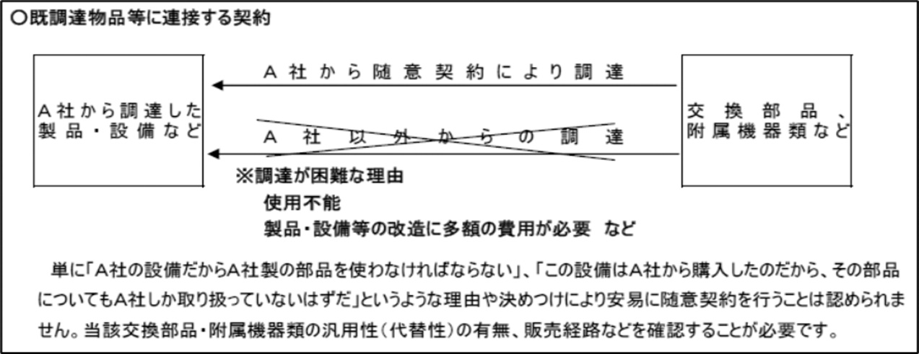（大阪府提供資料から抜粋）

なお，本契約は特定調達契約であるから，地方自治法施行令第167条の2第1項2号による随意契約はできない。

また，大阪府は，「既存物品の劣化や保守費用の著しい増加がなければ，既存の物品を引き続き借り入れるという性質上，新規調達と比較して安価に契約できるものである」と説明しているが，本契約の仕様書上，大阪府警察が使用するにあたっての車両への設備等の設置に高コストが必要となるとは考えられず，その根拠が明らかでない。

そこで，大阪府は，大阪府警察で使用する軽四輪自動車44台の賃貸借契約について，再契約であるという理由によって随意契約が可能であったのかを十分に検証し，以後の同様の契約が必要となる場合には，その検証結果を踏まえ適切に対応できるようにしておくべきである。

なお，契約期間によっては，スケールメリットを利用してより安価での賃借が可能であることも想定されることから，適切な契約期間についても検討すべきであると思われる。

#### 【意見64】特命随意契約における価格交渉のあり方

大阪府は，大阪府警察で使用する軽四輪自動車44台の賃貸借契約について，特命随意契約の相手方との間の価格交渉がより充実したものとなるよう，相手方が提示した見積額の妥当性をより詳細に検討すべきである。

（理由）

　本契約は，前述(1)の表の「随意契約の場合その根拠条文及び事由」欄記載の理由から，比較見積りを省略して随意契約により締結された（特命随意契約）。

　決裁文書には，「随意契約にあたり予算の範囲内において再度見積りを依頼したが応じられないという回答であった」と記載され，契約の相手方が提出する見積書のとおりの金額で契約を締結した。

　大阪府に対し，契約の相手方とどのような価格交渉を行なったかについて質問をしたが，車両本体代，保守料，保険料等を確認していないという回答であり，その他，具体的な価格交渉の内容についての回答はなかった。

　例えば，見積書記載の金額の算出根拠を聴取したり，根拠資料を求めたりして，見積額の妥当性を検討し，当初の見積額が高額に過ぎる場合には，減額を求めることがあり得ると考えられる。

　そこで，大阪府は，大阪府警察で使用する軽四輪自動車44台の賃貸借契約について，特命随意契約の相手方との間の価格交渉がより充実したものとなるよう，相手方が提示した見積額の妥当性をより詳細に検討すべきである。

#### 【意見65】予算公表の方法の見直し

大阪府は，大阪府警察で使用する軽四輪自動車44台の賃貸借契約については，当該項目だけでの予算公表ではなく，事業区分の見直しや他の項目との合算，項目名の工夫など，随意契約の相手方が予定価格を推測することが出来ないよう，公表方法を見直すべきである。

（理由）

本事業の公表予算額，予定価格，契約金額及び契約率は以下のとおりである。

＜契約額等＞　　　　　　　　　　　　　　　　　　　　　　　　　（単位：千円）

|  |  |
| --- | --- |
|  | 令和3年度 |
| 公表予算額 | 40,578 |
| 予定価格（A） | 41,627 |
| 契約額（B） | 41,627 |
| 契約率（B/A） | 100％ |

※3年(36か月)分に換算している。

（大阪府提供資料より作成）

上表のとおり，大阪府の積算価格に対して極めて高い契約率となっている。契約率が高くなる要因として，競争性の働かない1社との随意契約であることなど様々な要因があると考えられるが，事前に公表される予算（例年，年度開始直前の2月に公表されている。）において，その予定価格が推測出来る状況にあることも大きな要因の一つと考えられる。

本事業は，「街頭犯罪対策用軽四輪自動車借上料」のうち「44台　～6年9月　3年再リース」として，予算編成過程公表サイトで公表されているため，公表された予算額を確認することで，予定価格とほぼ同じ金額での見積書の提出が可能となる。このような状況下では，契約率が極めて高くなるのも当然といえる。予算の編成過程を府民に公表することは情報公開という観点で非常に重要であるが，それにより，随意契約の相手方が予定価格を推測できる状況は避けるべきである。

本業務の賃借料については，当該項目だけでの予算公表ではなく，事業区分の見直しや他の項目との合算，項目名の工夫など，随意契約の相手方が予定価格を推測することが出来ないよう，公表方法を見直すべきである。

#### 【意見66】見積額の適正性の検討

　大阪府は，大阪府警察で使用する軽四輪自動車44台の賃貸借契約について，見積額が適正か否かを十分に検討すべきである。

（理由）

大阪府は，本契約を締結するに先立ち，既存の契約相手方から，「再リース御見積書」を徴取した。その見積額が適正か否かについて，新規リースより安価であり，既存契約と同一内容の仕様で履行できることを確認し，適正と判断したとする。

しかし，既に述べたとおり，新規リースより安価であるとする根拠が明らかでない。また，本契約にかかる当初予算では，月額リース料として112万7280円（税込）が計上されていたところ，見積額は，月額リース料が115万6320円（税込）であり，当初予算が想定していた価格よりも高くなっていることから，見積額が必要最小限の費用を計上するものであるのか，確認する必要性が高かったというべきである。

そこで，大阪府は，大阪府警察で使用する軽四輪自動車44台の賃貸借契約について，見積額が適正か否かを十分に検討すべきである。

### **１１　ヘリコプターおおわし号の1年点検整備作業に係る契約**

**(1)　概要**

|  |  |
| --- | --- |
| 契約の内容 | 大阪府警察本部が保有するヘリコプターおおわし号（アグスタ式AW139型・JA6196）の1年点検整備作業及びこれに伴う修理作業を委託するもの。 |
| 契約担当所属 | 装備課 |
| 事業所属 | 航空隊 |
| 契約の相手方 | 静岡エアコミューター株式会社 |
| 契約の相手方の決定方法 | 随意契約 |
| 随意契約の場合その根拠条文及び事由 | 【根拠条文】  地方自治法施行令第167条の2第1項6号  【事由】  国内で本契約に係る作業を実施することができるのは，アグスタ式AW139型ヘリコプターに係る国土交通省による事業場認定と経済産業省による事業の許可を受けた5者のみである。そのため，競争入札による手続きの煩雑及び契約相手方の決定に要する時間を考慮すると，随意契約による方が有利に契約できる。 |
| 契約期間 | 令和3年4月21日～令和4年3月31日 |
| 契約金額 | 当初：30,413,900円  最終：56,896,400円（2回の変更契約） |

**(2)　監査の結果及び意見**

#### 【意見67】予定価格の積算根拠の検証

　大阪府は，ヘリコプターおおわし号の1年点検整備作業に係る契約に関し，作業工数単価や管理費の設定のあり方を検証すべきである。

（理由）

　大阪府は，本契約の予定価格の算出において，作業工数単価を1万1700円，管理費を加工費及び直接経費の15.5％としている。これは，本契約を含むヘリコプターの特別整備について，近年の複数の受注業者から作業工数単価や管理費を聴取し，その平均値であるとのことである。

　そうすると，作業工数単価や管理費について，大阪府が定める金額や率よりも少ない（平均未満の）金額や率で受注可能な業者が存在することになる。

　最少の経費で最大の効果を挙げるようにしなければならない（地方自治法第2条14項）という地方自治における原則に鑑み，受注できる業者がなくなってしまう等の特段の事情の無い限り，複数の業者が示した金額や率のうち，最少の金額や率を採用すべきである。仮に特段の事情があるとしても，業者から聴取した全ての数値の平均値を採用するだけではなく，例えば，業者から聴取した数値のうち，高額過ぎると思われる数値を算出基礎から除外するなど，より合理性のある算出方法が他にある可能性がある。

　したがって，大阪府は，ヘリコプターおおわし号の1年点検整備作業に係る契約に関し，作業工数単価や管理費の設定のあり方を検証すべきである。

### **１２　警備指導教育責任者講習等に係る委託契約**

**(1)　概要**

|  |  |
| --- | --- |
| 契約の内容 | 警備業法第22条2項1号に基づき，大阪府公安委員会が警備員の指導及び教育に関する業務について行う警備員指導教育責任者講習の実施等を委託するもの。 |
| 契約担当所属 | 会計課 |
| 事業所属 | 保安課 |
| 契約の相手方 | 一般社団法人大阪府警備業協会 |
| 契約の相手方の決定方法 | 随意契約 |
| 随意契約の場合その根拠条文及び事由 | 【根拠条文】  地方自治法施行令第167条の2第1項2号  【事由】  本業務の実施にあたっては，指導教育責任者資格者証の交付を受け，警備員の指導及び教育に関する業務に通算3年以上従事した経験を有し，近年3年間以内に全国警備協会が実施する講師講習会を修了した者等，講習区分に応じた講師を確保することと，大阪府警察本部が指定する範囲内に予定受講者数を収容できる会場を確保することが必要不可欠である。  一般社団法人大阪府警備業協会は，前記の講師確保及び会場確保が可能であり，過去の本業務について履行実績を有していることから，同協会を特定者として競争入札実施に係る参加意思確認公募を実施したところ，参加意思確認申請書の提出者はなかった。  以上のことから，同協会を本業務における唯一履行可能な事業者として，地方自治法施行令第167条の2第1項2号の規定により随意契約を行うもの。 |
| 契約期間 | 令和3年4月1日～令和4年3月31日 |
| 契約金額 | 単価契約（講習1回あたり）  ・新規取得講習  1号　2,218,414円　　　2号　1,962,252円  3号　 866,638円　　　4号　　704,383円  ・追加取得講習  1号　1,078,337円　　　2号　　850,309円  　3号　　326,128円　　　4号　　336,615円  ・現任責任者講習  1号　　207,133円　　　2号　　207,133円  　3号　　218,018円　　　4号　　176,448円  ・機械警備業務責任者講習  　834,141円 |

**(2)　監査の結果及び意見**

#### 【意見68】予算公表の方法の見直し

大阪府は，警備指導教育責任者講習等に係る委託契約については，当該項目だけでの予算公表ではなく，事業区分の見直しや項目名の工夫など，随意契約の相手方が予定価格を推測することが出来ないよう，公表方法を見直すべきである。

（理由）

本事業の直近5契約の公表予算額，予定価格，契約金額及び契約率の推移は以下のとおりである。

＜契約額等の推移＞　　　　　　　　　　　　　　　　　　　　　 （単位：千円）

|  |  |  |  |  |  |
| --- | --- | --- | --- | --- | --- |
|  | 平成29年度 | 平成30年度 | 令和元年度 | 令和2年度 | 令和3年度 |
| 公表予算額 | 16,563 | 16,563 | 16,939 | 17,079 | 17,079 |
| 予定価格（A） | 16,039 | 15,200 | 16,497 | 16,950 | 16,950 |
| 契約額（B） | 16,039 | 15,200 | 16,497 | 16,950 | 16,950 |
| 契約率（B/A） | 100％ | 100％ | 100％ | 100％ | 100％ |

（大阪府提供資料より作成）

上表のとおり，大阪府の積算価格に対して契約率が100％で継続している。契約率が高くなる要因として，競争性の働かない1社との随意契約であることなど様々な要因があると考えられるが，事前に公表される予算（例年，年度開始直前の2月に公表されている。）において，その予定価格が推測出来る状況にあることも大きな要因の一つと考えられる。

本事業は，「警備員指導教育責任者講習」等として，予算編成過程公表サイトで公表されているため，公表された予算額を確認することで，予定価格とほぼ同じ金額での見積書の提出が可能となる。このような状況下では，契約率が極めて高くなるのも当然といえる。予算の編成過程を府民に公表することは情報公開という観点で非常に重要であるが，それにより，随意契約の相手方が予定価格を推測できる状況は避けるべきである。

本業務の委託料については，当該項目だけでの予算公表ではなく，事業区分の見直しや項目名の工夫など，随意契約の相手方が予定価格を推測することが出来ないよう，公表方法を見直すべきである。

#### 【意見69】予定価格の実態に即した見積り

大阪府は，警備指導教育責任者講習等に係る委託契約の予定価格の積算にあたり，定員や実施回数などをその時点での実情に応じて予定価格が過大とならないよう適切に見積るべきである。

（理由）

警備指導教育責任者講習は，新規取得講習（1号ないし4号），追加取得講習（1号ないし4号），現任講習（1号ないし4号），機械警備業務責任者講習があり，それぞれ，令和元年度ないし令和3年度における講習実施の日程，定員，実際の受講者数等は，以下の表のとおりである。

これらをみると，受講者数が定員を大きく割り込むことがある。特に，近年はコロナ禍により，ソーシャルディスタンスを保つために受講者数を制限したことや緊急事態宣言等の影響で受講者数がより少なくなり，講習自体が中止となることもあった。

＜講習実施表＞

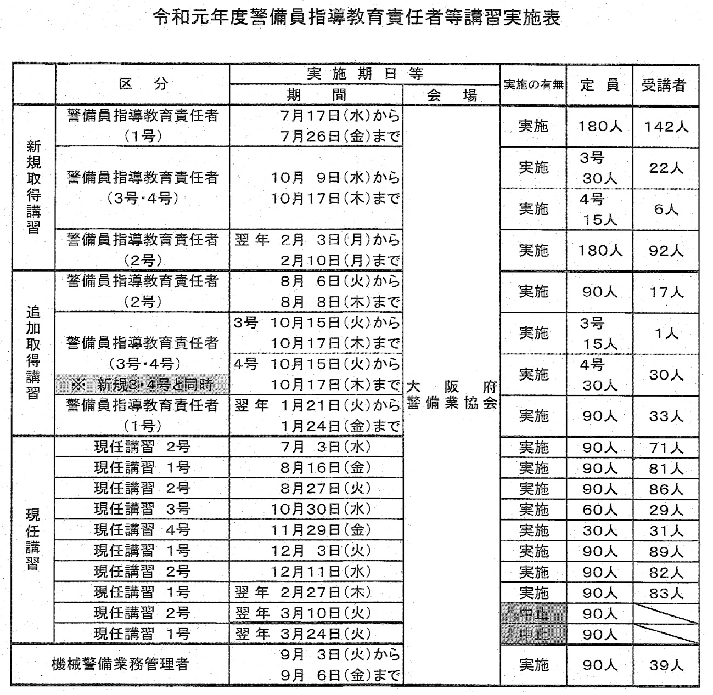

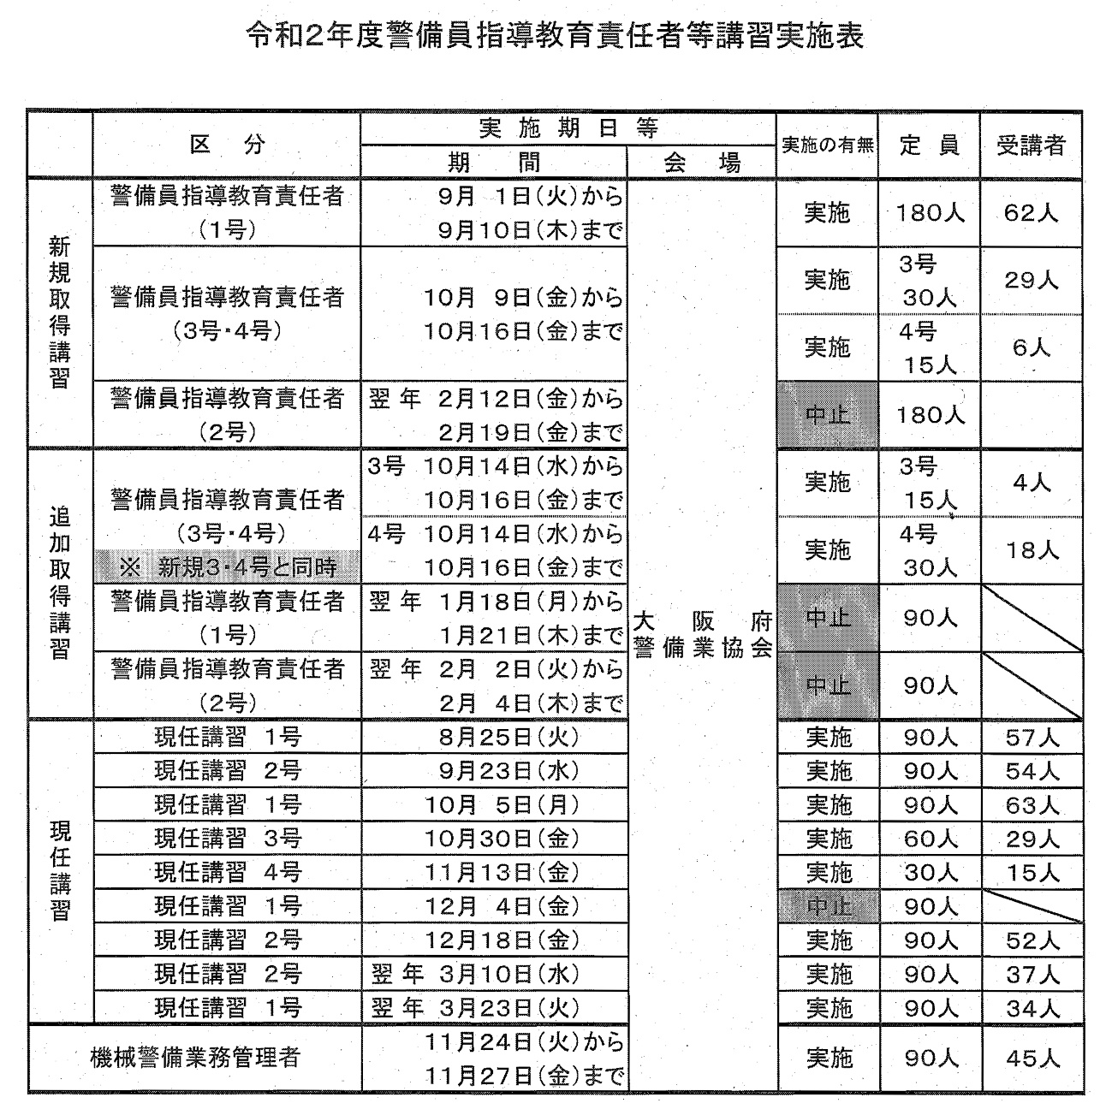

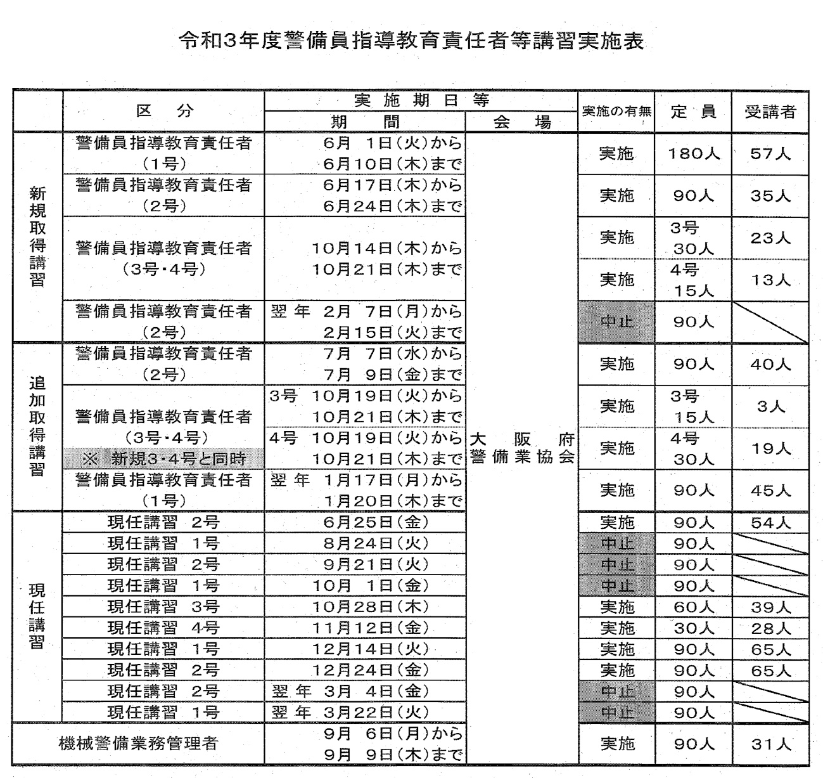（大阪府提供資料から抜粋）

このような状況において，令和3年度の委託契約の締結にあたり，各回の定員を従前どおりと想定した積算価格をもとに契約を締結するのは経済性の観点から適切ではない。もちろん，契約締結の段階で令和3年度の新型コロナウイルス感染症の感染状況やワクチンの普及状況等を予測することは困難であるが，少なくとも令和2年度において受講者数が減少している状況で，令和3年度の年間を通して従前どおりの定員で実施する前提で委託料単価を積算することは，過大な予定価格の設定となりかねない。積算価格の内訳をみると，講習参加者数に比例する教材費や，収容人数により変動の可能性がある講習会場使用料があり，講習会の定員の想定が積算価格に大きな影響を与え得る。なお，変化しうる状況に柔軟に対応するため，単価を定員に応じて複数設定したり，変更できる契約とするなど，工夫することも検討すべきであると思われる。

大阪府は，本契約の予定価格の積算にあたり，定員や実施回数などをその時点での実情に応じて予定価格が過大とならないよう適切に見積るべきである。

#### 【意見70】予定価格の妥当性の検証

大阪府は，警備指導教育責任者講習等に係る委託契約の委託料の予定価格積算にあたっては，過去の事業者の要した経費を確認するなどの方法で，予定価格等がより実態に即したものになるよう継続してその妥当性を検証すべきである。

（理由）

本業務は既述のとおり，競争性が働く余地のない委託契約（随意契約）である。随意契約においても，予定価格は最も経済的な調達をするために適正かつ合理的な価格を設定しなければならないものであり，大阪府随意契約ガイドラインにおいても，その設定にあたっては，過去の実績，業者からの聞き取り，インターネットで情報収集し，十分に検討し，調査日，調査対象，調査内容等，設定過程を記録するなど，その根拠を明確にすることや市場価格の調査や事業に対する経費の妥当性の検証など，積算の妥当性や価格の合理性，適正性を確保できるよう十分に検討することが求められている。

本業務の委託料の予定価格の積算にあたっては，過去の受託業者の発生した経費の実績を確認し，これと当初の積算額との比較，検証といった手続きは実施されていない。この点は，大阪府随意契約ガイドラインの19頁においても，過去の定期監査の指摘事項として次のように記載されている。

「随意契約では同じ相手先との一定の値引き交渉が行われるものの，長年，特定の相手先と契約していれば，価格の競争性が働かないおそれがある。したがって，随意契約においては，相手先の実績を確認して価格算定段階の積算と実績を比較することにより，積算見積りの妥当性・合理性や価格の適正性を検証すべきである。」

本業務は，同一の相手先への委託契約が継続していることからも，その予定価格積算にあたっては，過去の事業者の要した経費を確認するなどの方法で，予定価格がより実態に即したものになるよう継続してその妥当性を検証すべきである。

**１３　猟銃等技能講習委託に係る契約**

**(1)　概要**

|  |  |
| --- | --- |
| 契約の内容 | 銃砲刀剣類所持等取締法第5条の5第1項に基づき，散弾銃，ライフル銃，その他の猟銃について，現に許可を受けて猟銃を所持している者を受講者として，当該種類の猟銃の操作及び射撃の技能に関して行われる講習の実施を委託するもの。 |
| 契約担当所属 | 会計課 |
| 事業所属 | 保安課 |
| 契約の相手方 | ・散弾銃  株式会社大阪総合射撃場，岸和田国際射撃場，高槻国際射撃場  ・ライフル銃  　株式会社大阪総合射撃場，京北産業有限会社  ・その他猟銃  　株式会社大阪総合射撃場，京北産業有限会社 |
| 契約の相手方の決定方法 | 随意契約 |
| 随意契約の場合その根拠条文及び事由 | 【根拠条文】  ・散弾銃  地方自治法施行令第167条の2第1項2号  ・ライフル銃  地方自治法施行令第167条の2第1項1号  大阪府財務規則運用第62条関係1項1号  ・その他猟銃  地方自治法施行令第第167条の2第1項1号  大阪府財務規則運用第62条関係1項1号  【事由】  ・散弾銃  技能講習の実施に当たっては，府民サービスの観点から受講生の利便性を確保するとともに，受講者が射撃場に猟銃を持参することから，受講者の移動距離を最小限にすることで，事故の防止にも資する必要がある。  大阪府において，銃砲刀剣類所持等取締法第9条の4に基づき大阪府公安委員会により指定されている教習射撃場のうち，散弾銃を取り扱うことができるのは，株式会社大阪総合射撃場，高槻国際射撃場及び岸和田国際射撃場の3者のみであり，受講生の利便性を確保するためには，3者全てと契約する必要があるため。  ・ライフル銃  予定価格が100万円を超えないため。  ・その他猟銃  予定価格が100万円を超えないため。 |
| 契約期間 | 令和3年4月1日～令和4年3月31日 |
| 契約金額 | 全ての契約につき，単価契約　受講者1人あたり11,000円 |

**(2)　監査の結果及び意見**

#### 【意見71】予定価格の妥当性の検証

大阪府は，猟銃等技能講習委託に係る契約の委託料の予定価格積算にあたっては，過去の事業者の要した経費を確認するなどの方法で，予定価格等がより実態に即したものになるよう継続してその妥当性を検証すべきである。

（理由）

本業務は既述のとおり，競争性が働く余地の乏しい委託契約（随意契約）である。随意契約においても，予定価格は最も経済的な調達をするために適正かつ合理的な価格を設定しなければならないものであり，大阪府随意契約ガイドラインにおいても，その設定にあたっては，過去の実績，業者からの聞き取り，インターネットで情報収集し，十分に検討し，調査日，調査対象，調査内容等，設定過程を記録するなど，その根拠を明確にすることや市場価格の調査や事業に対する経費の妥当性の検証など，積算の妥当性や価格の合理性，適正性を確保できるよう十分に検討することが求められている。

本業務の委託料の予定価格の積算にあたっては，過去の受託業者の発生した経費の実績を確認し，これと当初の積算額との比較，検証といった手続きは実施されていない。この点は，大阪府随意契約ガイドラインの19頁においても，過去の定期監査の指摘事項として次のように記載されている。

「随意契約では同じ相手先との一定の値引き交渉が行われるものの，長年，特定の相手先と契約していれば，価格の競争性が働かないおそれがある。したがって，随意契約においては，相手先の実績を確認して価格算定段階の積算と実績を比較することにより，積算見積りの妥当性・合理性や価格の適正性を検証すべきである。」

本業務は，同一の相手先への委託契約が継続していることからも，その予定価格積算にあたっては，過去の事業者の要した経費を確認するなどの方法で，予定価格がより実態に即したものになるよう継続してその妥当性を検証すべきである。

### **１４　交通違反総合管理システム改修業務**

**(1)概要**

|  |  |
| --- | --- |
| 契約の内容 | 交通違反総合管理システムの改修に係る請負契約。 |
| 契約担当所属 | 施設課 |
| 事業所属 | 交通指導課 |
| 契約の相手方 | 株式会社コア |
| 契約の相手方の決定方法 | 随意契約 |
| 随意契約の場合その根拠条文及び事由 | 【根拠条文】  地方公共団体の物品等又は特定役務の調達手続の特例を定める政令第11条第1項第2号  【事由】  本業務においてシステム改修を行う交通違反総合管理システムは，株式会社コアが現在開発中のものである。令和3年度及び令和4年度のシステム改修に当たり，警察庁運転管理システムに対応するプログラムの修正を実施することとなる。業務に当たっては，現行システムの設計情報，動作環境，プログラムそのものの詳細等について熟知している必要があるため，現行システムを構築した株式会社コアでしか行うことができないため，随意契約を行った。 |
| 契約期間 | 令和3年9月21日〜令和5年1月31日 |
| 契約金額 | 90,805,000円 |

**(2)監査の結果及び意見**

#### 【意見72】特命随意契約における価格交渉について

　大阪府は，特命随意契約における価格交渉につき，より具体的に交渉経緯を記録するよう努めるべきである。

（理由）

　本件に係る簿冊を閲覧したところ，「特命随意契約における価格交渉」と題する文書が存在し，予算の範囲内において再度見積りを依頼したが応じられないとの回答があった旨が記載されていた。

当該価格交渉の運用につき所管課に確認したところ，大阪府随意契約見積心得第9条2項は，「特命の見積りにあっては，予定価格の制限の範囲内の見積りがあっても，再度見積りを依頼することがある。」旨を定めており，同条に従い，提示された見積書の見積金額について，見積金額を下げることができないか価格交渉を行っているとのことであった。価格交渉の具体的な内容については，物品費，人件費，工事費等それぞれの費用の項目につき，契約に係る算出根拠を聴取の上それぞれ値下げ交渉を行っているとのことであった。

　同項の規定は，特命随意契約において，見積額が予定価格以下であっても価格交渉を行うことができるというものである。特命随意契約においては，複数の業者から見積りを取ることも想定されておらず，価格競争が一切働かない状況となるため，割高な価格による契約締結に至る可能性が大きい。そのため，見積額が予定価格以下であったとしても，当該業者と値引き交渉を行うこととすることにより，予定価格の中でより有利な価格での契約締結を目指す趣旨であると考えられる。

　随意契約はあくまで，一般競争入札を原則とする契約方式の例外方式であり一般競争入札によらせることが適当でない場合に随意契約方式を採用できるのであって，不利な条件（割高な価格）による契約の締結までを許容したものではなく，有利な価格によって契約を締結すべきだということはすべての契約方式を通じて適用される不変の大原則であるという点は，大阪府随意契約ガイドラインにおいても記載されているところである。特命随意契約においても有利な価格によって契約を締結すべきであり，価格競争が働かない以上，受注者との価格交渉を具体的にどのように行ったのかという点は，契約事務においてPDCAサイクルを回し適切に改善を行っていくにあたり，重要な要素であると考えられる。

　しかし，「特命随意契約における価格交渉」と題する文書には，「本件は，特命随意契約であることから予算の範囲内において再度見積を依頼したが，応じられないという回答のため当該見積り額で契約するものである。」との記載となっており，受注者と具体的にどのように交渉を行ったのか，その記載からは分からない体裁となっている。現状では，価格交渉を十分に行ったかどうかにつき事後的に検証を行うことができず，特命随意契約における契約事務につき適切にPDCAサイクルを回すことができない。

　したがって，特命随意契約における価格交渉につき，より具体的に交渉経緯を記録するよう努めるべきである。

#### 【意見73】検査調書における検査方法の記載方法について

　大阪府は，検査調書における検査方法の記載につき，事後的に検査方法を検証できるよう，具体的な記載を行うべきである。

（理由）

　本件の契約書においては，「受注者は，年度毎の履行が完了したときは，遅滞なく成果品を発注者に提出し，発注者の検査を受けなければなら」ず（本契約第17条1項），「受注者は，前条の検査に合格した時は，適法な手続きに従って，発注者に契約代金の支払を請求することができる」（本契約第18条1項）とされている。また，大阪府財務規則第174条2項4号より，検査調書は様式第36号が使用されることとなっており，同様式下部には「備考：検査内容の欄には，後日，どのような検査をしたか確認できるよう，検査書類，検査方法等を具体的に記載すること。また，チェックリスト等を用いて検査をした場合は，これらを添付すること。」との記載が認められる。

　本件契約において，検査の合格は，契約代金支払いの前提として位置付けられているため，成果品が検査に合格したか否か，そして検査において何を根拠にどのように判断されたのかという点は，大阪府として歳出を行うか否かを左右する重要な事項といえる。検査調書様式第36号において，検査内容の記載につき備考として上記記載があることは，まさにその重要性の証左である。

　しかし，本件契約における検査調書（令和4年3月31日付）においては，検査内容として「業務報告書作業内容と実施した作業を情報管理課にて確認の上検査」との記載となっており，具体的にどのような検査を行ったのか，その記載からは分かりづらい体裁となっている。（なお，具体的な検査内容につき，所管課に確認したところ，高度情報推進課にて業者提出の完成図書を照らし合わせながらシステムの動作確認を行って報告書を作成し，施設課においては高度情報推進課が作成した報告書を確認する形で履行検査を実施しているとのことであった。）

　したがって，検査調書様式第36号備考に従い，検査調書における検査方法の記載につき，事後的に検査方法を検証できるよう，具体的な記載を行うべきである。

### **１５　電子計算機及びプログラム・プロダクトの賃貸借**

**(1)概要**

|  |  |
| --- | --- |
| 契約の内容 | 警察庁のホストコンピュータと接続し全国の各種データの照会業務等の運用などに使用するメインコンピュータの賃貸借契約。 |
| 契約担当所属 | 施設課 |
| 事業所属 | 高度情報推進課 |
| 契約の相手方 | 株式会社JECC |
| 契約の相手方の決定方法 | 随意契約 |
| 随意契約の場合その根拠条文及び事由 | 【根拠条文】  地方公共団体の物品等又は特定役務の調達手続の特例を定める政令第11条第1項第2号  【事由】  各種データの照会業務を行うに際し，本件機器でなければ既存データが合致しないことから日本電気株式会社製の機種を選定している。また，本件機器につき，日本電気株式会社は唯一株式会社JECCを通じてのみ賃貸借をおこなっている。そのため，本契約を適正に履行できるのは株式会社JECCのみであるため，随意契約を行った。 |
| 契約期間 | 令和3年4月1日～令和4年3月31日 |
| 契約金額 | 401,253,600円 |

**(2)監査の結果及び意見**

#### 【意見74】特命随意契約における価格交渉について

　大阪府は，特命随意契約における価格交渉につき，より具体的に交渉経緯を記録するよう努めるべきである。

（理由）

　本件に係る簿冊を閲覧したところ，「特命随意契約における価格交渉」と題する文書が存在し，予算の範囲内において再度見積りを依頼したが応じられないとの回答があった旨が記載されていた。当該価格交渉の運用につき所管課に確認したところ，大阪府随意契約見積心得第9条2項は，「特命の見積りにあっては，予定価格の制限の範囲内の見積りがあっても，再度見積りを依頼することがある。」旨を定めており，同条に従い，提示された見積書の見積金額について，見積金額を下げることができないか価格交渉を行っているとのことであった。価格交渉の具体的な内容については，物品費，人件費，工事費等それぞれの費用の項目につき，契約に係る算出根拠を聴取の上それぞれ値下げ交渉を行っているとのことであった。

　同項の規定は，特命随意契約において，見積額が予定価格以下であっても価格交渉を行うことができるというものである。特命随意契約においては，複数の業者から見積りを取ることも想定されておらず，価格競争が一切働かない状況となるため，割高な価格による契約締結に至る可能性が大きい。そのため，見積額が予定価格以下であったとしても，当該業者と値引き交渉を行うこととすることにより，予定価格の中でより有利な価格での契約締結を目指す趣旨であると考えられる。

　随意契約はあくまで，一般競争入札を原則とする契約方式の例外方式であり一般競争入札によらせることが適当でない場合に随意契約方式を採用できるのであって，不利な条件（割高な価格）による契約の締結までを許容したものではなく，有利な価格によって契約を締結すべきだということはすべての契約方式を通じて適用される不変の大原則であるという点は，大阪府随意契約ガイドラインにおいても記載されているところである。特命随意契約においても有利な価格によって契約を締結すべきであり，価格競争が働かない以上，受注者との価格交渉を具体的にどのように行ったのかという点は，契約事務においてPDCAサイクルを回し適切に改善を行っていくにあたり，重要な要素であるものと考えられる。

　しかし，「特命随意契約における価格交渉」と題する文書には，「本件は，特命随意契約であることから予算の範囲内において再度見積を依頼したが，応じられないという回答のため当該見積り額で契約するものである。」との記載があるのみであり，受注者と具体的にどのように交渉を行ったのかが分からない記載となっている。現状では，価格交渉を十分に行ったかどうかにつき事後的に検証を行うことができず，特命随意契約における契約事務につき適切にPDCAサイクルを回すことができない。

　したがって，特命随意契約における価格交渉につき，より具体的に交渉経緯を記録するよう努めるべきである。

### **１６　曽根崎警察署設備保守管理の契約**

**(1)概要**

|  |  |
| --- | --- |
| 契約の内容 | 曽根崎警察署に設置された電気・空調等の各種設備の運転監視等を行い，正常な機能を維持させるべく締結された業務委託契約のつなぎ随意契約。 |
| 契約担当所属 | 施設課 |
| 事業所属 | 施設課 |
| 契約の相手方 | 近畿ビルサービス株式会社 |
| 契約の相手方の決定方法 | 随意契約 |
| 随意契約の場合その根拠条文及び事由 | 【根拠条文】  地方自治法施行令第167条の2第1項第6号  【事由】  令和2年12月に大阪府総務部契約局より，入札の発注にあたり業務開始日から逆算して概ね1ヶ月以上前に開札するようにするため，本業務の業務開始日である5月1日を数か月ずらし受注者が必要な準備期間を確保できないかとの検討を求められた。検討の結果，更なる入札参加者の確保，かつ，発注業務の分散化に繋がると考えられるうえ，現契約業者から徴収した見積書と予定価格を比較した結果，安価であり価格が適当であると認められるため，契約期間を2か月ずらし本契約を締結した。さらに，比較見積に付するよりも，業務に必要な人員・機器の手配等が速やかに可能で，かつ，現時点まで誠実に業務を履行した近畿ビルサービス株式会社と契約する方が本業務の適正かつ確実な履行の点において有利であると考えられる。 |
| 契約期間 | 令和3年4月27日～令和3年7月15日 |
| 契約金額 | 4,386,580円 |

**(2)監査の結果及び意見**

#### 【監査の結果9】契約上必要な書類の徴求の徹底

　大阪府は，契約上徴求が予定されている書類につき，確実に徴求を行うよう，徹底すべきである。

（理由）

　本件の契約書において，受注者は，「作業計画書」を提出すべきことが定められている（仕様書5.(16)）。「作業計画書」とは，実施日時，作業内容，作業手順，業務責任者名，業務担当者名，安全管理等を具体的に定めたものであり，作業開始前に施設担当者の承諾を得たうえで，契約担当者に提出することが予定されている。

　監査人が往査にて本件に係る簿冊を閲覧した際，当該文書の存在が確認できなかったため，当該文書の保管状況等につき所管課に確認したところ，受注者から当該文書を提出させることを失念していたとのことである。

　本件契約において，作業計画書の提出が求められている趣旨としては，本件契約により委託された業務が適切・安全に実施されるか否かを事前に施設担当者において確認するものと考えらえる。そうすると，本来は事前に施設担当者により確認されるべき事項が確認されずに業務の実施となった場合，受注者において業務が適切に実施されない可能性や，危険な状態での業務実施となる可能性があり，リスク管理の観点から厳に避けるべきである。

　したがって，契約上徴求が予定されている文書につき，確実に徴求を行うよう，徹底すべきである。

#### 【意見75】特命随意契約における価格交渉について

　大阪府は，特命随意契約における価格交渉につき，より具体的に交渉経緯を記録するよう努めるべきである。

（理由）

　本件に係る簿冊を閲覧したところ，令和3年4月27日付「大阪府曾根崎警察署設備保守管理業務に係る契約の締結及び経費の支出について（伺い）」と題する文書が存在し，当該文書に「特命随意契約における価格交渉について」で始まる記載があり，予定価格の範囲内において再度見積りを依頼したが応じられないとの回答があった旨が記載されていた。当該価格交渉の運用につき所管課に確認したところ，大阪府随意契約見積心得第9条2項は，「特命の見積りにあっては，予定価格の制限の範囲内の見積りがあっても，再度見積りを依頼することがある。」旨を定めており，同条に従い，提示された見積書の見積金額について，見積金額を下げることができないか価格交渉を行っているとのことであった。価格交渉の具体的な内容については，物品費，人件費，工事費等それぞれの費用の項目につき，契約に係る算出根拠を聴取の上，それぞれ値下げ交渉を行っているとのことであった。

　同項の規定は，特命随意契約において，見積額が予定価格以下であっても価格交渉を行うことができるというものである。特命随意契約においては，複数の業者から見積りを取ることも想定されておらず，価格競争が一切働かない状況となるため，割高な価格による契約締結に至る可能性が大きい。そのため，見積額が予定価格以下であったとしても，当該業者と値引き交渉を行うことにより，予定価格の中でより有利な価格での契約締結を目指す趣旨であると考えられる。

　随意契約はあくまで，一般競争入札を原則とする契約方式の例外方式であり一般競争入札によらせることが適当でない場合に随意契約方式を採用できるのであって，不利な条件（割高な価格）による契約の締結までを許容したものではなく，有利な価格によって契約を締結すべきだということはすべての契約方式を通じて適用される不変の大原則であるという点は，大阪府随意契約ガイドラインにおいても記載されているところである。特命随意契約においても有利な価格によって契約を締結すべきであり，価格競争が働かない以上，受注者との価格交渉を具体的にどのように行ったのかという点は，契約事務においてPDCAサイクルを回し適切に改善を行っていくにあたり，重要な要素であるものと考えられる。

　しかし，「特命随意契約における価格交渉」で始まる記載には，「本件は，特命随意契約であることから，予定価格の範囲内において再度見積りを依頼したが，応じられないという回答のため当該見積金額で契約するものである。」との記載があるのみであり，受注者と具体的にどのように交渉を行ったのか分からない記載となっている。現状では，価格交渉を十分に行ったかどうかにつき事後的に検証を行うことができず，特命随意契約における契約事務につき適切にPDCAサイクルを回すことができない。

　したがって，特命随意契約における価格交渉につき，より具体的に交渉経緯を記録するよう努めるべきである。

#### 【意見76】検査調書における検査方法の記載方法について

　大阪府は，検査調書における検査方法の記載につき，事後的に検査方法を検証できるよう，具体的な記載を行うべきである。

（理由）

　本件の契約書においては，「受注者は，業務が完了したときは，遅滞なく，報告書を発注者に提出しなければなら」ず（本契約第21条2項），「受注者は，前条第2項の報告書を受理したときは，その日から起算して10日以内に検査を完了」するとされ，（本契約第22条1項），「受注者は，前条の検査に合格したときは，適法な手続きに従って，発注者に契約代金の支払を請求することができる」（本契約第23条1項）とされている。また，大阪府財務規則第174条2項4号より，検査調書は様式第36号が使用されることとなっており，同様式下部には「備考：検査内容の欄には，後日，どのような検査をしたか確認できるよう，検査書類，検査方法等を具体的に記載すること。また，チェックリスト等を用いて検査をした場合は，これらを添付すること。」との記載が認められる。

　本件契約において，検査の合格は，契約代金支払いの前提として位置付けられているため，検査において何を根拠にどのように判断されたのかという点は，大阪府として歳出を行うか否かを左右する重要な事項といえる。検査調書様式第36号において，検査内容の記載につき備考として上記記載があることは，まさにその重要性の証左である。

　しかし，本件契約における検査調書（令和3年7月13日付）においては，検査内容として「曽根崎警察署において，契約書及び仕様書等に記載された設備保守管理業務について，報告書等によりその履行が完了していることを確認した」との記載となっており，具体的にどのような検査を行い，何を以て履行完了が確認されたのか，その記載からは分かりづらい体裁となっている。（なお，具体的な検査内容につき，所管課に確認したところ，契約業者から提出を受けた5月分報告書・6月分報告書の内容を仕様書と照合した上で履行確認を行っているとのことであった。）

　したがって，検査調書様式第36号備考に従い，検査調書における検査方法の記載につき，事後的に検査方法を検証できるよう，具体的な記載を行うべきである。

#### 【監査の結果10】随意契約理由書の記載における理由の正確な反映

　大阪府は，曽根崎警察署設備保守管理の随意契約について，随意契約締結を決定した際に実際に検討された具体的な理由を，随意契約理由書の記載に正確に反映すべきである。

（理由）

　本件については，地方自治法施行令第167条の2第1項第6号「競争入札に付することが不利と認められるとき。」により随意契約が締結されている。

本件に係る「随意契約・比較見積省略理由」のうち随意契約理由に関する部分（本件については，随意契約理由及び比較見積省略理由が「随意契約・比較見積省略理由」という表題の1通の書面に記載されているが，以下，本意見において便宜上，同書面のうち随意契約理由に関する部分を「随意契約理由書」という。）には，地方自治法施行令第167条の2第1項第6号に該当する理由として，「令和2年12月，大阪府総務課契約局より，別紙のとおり，大阪府HP掲載の『府政への意見』において『入札の発注にあたり，業務開始日から逆算して概ね1ヶ月以上前に開札するように努める』と回答していることから，本業務の業務開始日である5月1日を数カ月ずらし，受注者が必要な準備期間を確保できないかとの検討を求められたものである。検討の結果，さらなる入札参加者の確保，かつ，発注業務の分散化に繋がると考えられるうえ，現契約業者から徴取した見積書と予定価格を比較した結果，安価であり価格が適当であると認められるため，契約期間を2カ月ずらし，本契約を締結するものである。」と記載されている。

また，本件契約が地方自治法施行令第167条の2第1項第6号に該当すると判断した理由につき，所管課に確認したところ，「受注者が必要な準備期間を確保するため，5月業務開始を2か月ずらし7月としました｡この2か月間の契約については，大阪府随意契約ガイドライン記載の「施設管理等業務等，継続を要する業務（予算議決後の入札手続きによっては，業務遂行に支障が生じる場合において，年度当初に次の入札を実施するまでの間の現契約業者との契約）」に該当すると判断しました。」との回答が得られた。

大阪府随意契約ガイドライン記載の「施設管理等業務等，継続を要する業務（予算議決後の入札手続きによっては，業務遂行に支障が生じる場合において，年度当初に次の入札を実施するまでの間の現契約業者との契約）」とは，入札手続の実施時期により，一般競争入札方式にて選定すると施設管理業務を継続的に行わせることができない場合の契約を指しているものと解される。本件契約においても，大阪府は，「業務開始日から逆算して概ね1ヶ月以上前に開札する」という契約局の要請を受け，一般競争入札方式での業者選定を行うと，例年どおり開札時期を維持したままでは例年どおり5月に業務を開始することができず，施設管理業務を継続的に実施させることができないという意味で，同号に該当すると判断したものと推察される。

しかし，本件契約を締結する上で経済的合理性につき十分に検証を行うべきであったといえる。随意契約理由書には，「現契約業者から徴取した見積書と予定価格を比較した結果，安価であり価格が適当であると認められるため」との記載が認められるが，令和3年4月27日付「大阪府曽根崎警察署設備保守管理業務に係る契約の締結及び経費の支出について（伺い）」と題する起案用紙に，予定価格の範囲内において再度見積りを依頼したが応じられないとの回答があった旨が記載されており，かつ他社の比較見積りも取られていない。他社との比較見積りもないため，何を以て価格が適当であると判断したのか疑問が残るところであり，随意契約理由書の記載のみではその当否につき事後的に検証することができない。

なお，この点につき，何を以て価格が適当であると判断したのかにつき担当課に問い合わせたところ，「実際に現契約業者以外の複数業者に対しても見積りを要求したものの，契約期間が2ヶ月と短いことから見積りの提出を全業者より拒絶されたため，他社との比較見積りを行うことができなかった。現契約業者から徴取した見積書は，予定価格以下の価格であり，昨年度の契約契約と比較しても妥当な価格であったため，価格が適当であると判断した。」とのことであった。

随意契約はあくまで，一般競争入札を原則とする契約方式の例外方式であり一般競争入札によらせることが適当でない場合に随意契約方式を採用できるのという点は，大阪府随意契約ガイドラインにおいても記載されているところである。随意契約は先述のとおり，随意契約は価格の競争性が働かないおそれがあるという性質上，割高な価格での契約締結となるリスクもあるため，なぜ随意契約という例外形態を採用して契約を行ったのか，その理由については十分に検証を行い，第三者に提示した際にも十分に説得力を有する内容となっているべきである。そして，実際には，随意契約理由につき十分に検証が行われているとしても，これが書面上明らかにされていなければ，意思決定の過程を合理的に跡付けるべきであるとする大阪府警察行政文書管理規則第6条の趣旨を満たさないから，その意思決定の過程（実施した調査等の内容を含む）を明確にして反映しておく必要がある。

以上より，大阪府は，曽根崎警察署設備保守管理の随意契約について，随意契約締結を決定した際に実際に検討された具体的な理由を，随意契約理由書の記載に正確に反映すべきである。

#### 【監査の結果11】比較見積省略書の記載における理由の正確な反映

　大阪府は，曽根崎警察署設備保守管理の随意契約について，比較見積理由を決定した際に実際に検討された具体的な理由を，比較見積理由書の記載に正確に反映すべきである。

（理由）

随意契約の場合，原則として2名以上の者からの見積書の徴求が求められるが（大阪府財務規則第62条），「特定の者でなければ履行できないもの」については，契約相手方からの見積書の価額が予定価格の範囲内で適正であると認められる場合であれば，比較見積書の徴求を省略することができる（大阪府財務規則の運用第62条関係第2項第1号）。

本件については，大阪府財務規則の運用第62条関係第2項第1号に該当するとして，比較見積書の徴求が省略されている。本件における具体的な比較見積書省略理由について，「随意契約・比較見積省略理由」（本件については，随意契約理由及び比較見積省略理由が「随意契約・比較見積省略理由」という表題の1通の書面に記載されているが，以下，本意見において便宜上，同書面のうち随意契約理由に関する部分を「比較見積省略理由書」という。）には，同号に該当する理由として，「比較見積に付するよりも，業務に必要な人員・機器の手配等が速やかに可能で，かつ，現時点まで誠実に業務を履行した近畿ビルサービス株式会社と契約する方が本業務の適正かつ確実な履行の点において有利であると考えられる。」と記載されている。

また，本件契約が同号に該当すると判断した理由につき，所管課に確認したところ，「現契約業者と契約するため第1号を適用しています。」とのことであった。また，「実際に現契約業者以外の複数業者に対しても見積りを要求したものの，契約期間が2ヶ月と短いことから見積りの提出を全業者より拒絶されたため，他社との比較見積りを行うことができなかった。」との回答も得られた。

大阪府財務規則の運用第62条関係第2項第1号の「特定の者でなければ履行できないもの」とは，独自の技術，機器，設備又は技法等を必要とするため，特定の者と契約しなければ目的を達成できない場合など，当該業務自体に固有性が認められる場合を指し，当該業務に固有性がある以上複数業者からの比較見積取得が不可能ないし困難であることから比較見積の省略を例外的に許している趣旨であると解される。本件契約に係る業務は，複数の資格者の設置が必要になるビルのフルメンテナンス業務であって，2か月という短い契約期間のために人材を確保する等のコストを加味すると，現契約業者以外の業者が見積りを拒絶することはやむを得ず，実際に複数業者からの比較見積取得が不可能な状況であったのであり，同項に該当するという判断については理解ができるところである。

しかし，比較見積省略理由書の記載においては，他社の比較見積りを試みたものの見積書提出を拒絶されたことは記載されていない。

比較見積書の徴求が原則とされている趣旨は，公正な価格による随意契約締結を担保することにあると解され，大阪府随意契約ガイドラインにおいても，「比較見積りの省略を行う場合は，必要性や妥当性について十分検討し，伺書に省略理由の明記，若しくは見積書省略理由書を附すること。」（同ガイドライン「5　見積りの依頼　(3)比較見積について」）と定められているから，比較見積書省略理由の必要性と妥当性の検討過程は，これを第三者に提示したときにも十分な説得性を有する内容となっているべきである。そして，実際には，随意契約理由につき十分に検証が行われているとしても，これが書面上明らかにされていなければ，意思決定の過程を合理的に跡付けるべきであるとする大阪府警察行政文書管理規則第6条の趣旨を満たさないから，その意思決定の過程（実施した調査等の内容を含む）を明確にして反映しておく必要がある。

以上より，大阪府は，曽根崎警察署設備保守管理の随意契約について，比較見積理由を決定した際に実際に検討された具体的な理由を，比較見積理由書の記載に正確に反映すべきである。

### **１７　視覚検査装置ほか4件（卓上視覚検査器，電動式深視力計，夜間視力計，動体視力計）の保守点検調整委託**

**(1)概要**

|  |  |
| --- | --- |
| 契約の内容 | 視覚検査装置ほか4件（卓上視覚検査器，電動式深視力計，夜間視力計，動体視力計）の定期的な点検調整に係る業務委託契約。 |
| 契約担当所属 | 会計課 |
| 事業所属 | 運転免許課 |
| 契約の相手方 | 興和テクニカルサービス株式会社 |
| 契約の相手方の決定方法 | 随意契約 |
| 随意契約の場合その根拠条文及び事由 | 【根拠条文】  地方自治法施行令第167条の2第1項第2号  【事由】  視覚検査装置ほか4件（卓上視覚検査器，電動式深視力計，夜間視力計，動体視力計）の点検調整については，これら機器についての専門的な知識及び技術を有している業者でなければ適切な保守点検を実施することが困難であることから，製造元である興和株式会社の販売・保守を専門とする興和テクニカルサービス株式会社以外には，実施することはできない機器であるため，随意契約を行った。 |
| 契約期間 | 令和4年2月10日～令和4年3月31日 |
| 契約金額 | 2,907,300円 |

**(2)監査の結果及び意見**

#### 【意見77】特命随意契約における価格交渉について

　大阪府は，特命随意契約における価格交渉につき，より具体的に交渉経緯を記録するよう努めるべきである。

（理由）

　本件に係る簿冊を閲覧したところ，「特命随意契約における価格交渉」と題する文書が存在し，予算の範囲内において再度見積りを依頼したが応じられないとの回答があった旨が記載されていた。当該価格交渉の運用につき所管課に確認したところ，大阪府随意契約見積心得第9条2項は，「特命の見積りにあっては，予定価格の制限の範囲内の見積りがあっても，再度見積りを依頼することがある。」旨を定めており，同条に従い，具体的には担当者に対して値段を下げられないか交渉を行っているとのことであった。価格交渉の具体的な内容については，昨年度の契約における費用との比較を行い，金額が昨年度と変更されている費目については変更の理由等を業者に聴取を行っているとのことであった。

　同項の規定は，特命随意契約において，見積額が予定価格以下であっても価格交渉を行うことができるというものである。特命随意契約においては，複数の業者から見積りを取ることも想定されておらず，価格競争が一切働かない状況となるため，割高な価格による契約締結に至る可能性が大きい。そのため，見積額が予定価格以下であったとしても，当該業者と値引き交渉を行うこととすることにより，予定価格の中でより有利な価格での契約締結を目指す趣旨であると考えられる。

　随意契約はあくまで，一般競争入札を原則とする契約方式の例外方式であり一般競争入札によらせることが適当でない場合に随意契約方式を採用できるのであって，不利な条件（割高な価格）による契約の締結までを許容したものではなく，有利な価格によって契約を締結すべきだということはすべての契約方式を通じて適用される不変の大原則である。この点は，大阪府随意契約ガイドラインにおいても記載されているところである。特命随意契約においても有利な価格によって契約を締結すべきであり，価格競争が働かない以上，受注者との価格交渉を具体的にどのように行ったのかという点は，契約事務においてPDCAサイクルを回し適切に改善を行っていくにあたり，重要な要素であるものと考えられる。

　しかし，「特命随意契約における価格交渉」と題する文書には，「本件は，特命随意契約であることから予算の範囲内において再度見積を依頼したが，応じられないという回答のため当該見積額で契約するものである。」との記載があるのみであり，受注者と具体的にどのように交渉を行ったのかが分からない記載となっている。現状では，価格交渉を十分に行ったかどうかにつき事後的に検証を行うことができず，特命随意契約における契約事務につき適切にPDCAサイクルを回すことができない。

　したがって，特命随意契約における価格交渉につき，より具体的に交渉経緯を記録するよう努めるべきである。

#### 【意見78】検査調書における検査方法の記載方法について

　大阪府は，検査調書における検査方法の記載につき，事後的に検査方法を検証できるよう，具体的な記載を行うべきである。

（理由）

　本件の契約書においては，「発注者は，前条第2項の報告書を受理したときは，その日から起算して10日以内に検査を完了し，当該検査の結果を受任者に通知しなければなら」ず（本契約第15条1項），「受注者は，前条の検査に合格したときは，適法な手続きに従って，発注者に契約代金の支払を請求することができる」（本契約第16条1項）とされている。また，大阪府財務規則第174条2項4号より，検査調書は様式第36号が使用されることとなっており，同様式下部には「備考：検査内容の欄には，後日，どのような検査をしたか確認できるよう，検査書類，検査方法等を具体的に記載すること。また，チェックリスト等を用いて検査をした場合は，これらを添付すること。」との記載が認められる。

　本件契約において，検査の合格は，契約代金支払いの前提として位置付けられているため，検査において何を根拠にどのように判断されたのかという点は，大阪府として歳出を行うか否かを左右する重要な事項といえる。検査調書様式第36号において，検査内容の記載につき備考として上記記載があることは，まさにその重要性の証左である。

　しかし，本件契約における検査調書（令和4年3月31日付）においては，検査内容として「契約書及び仕様書に記載された視覚検査装置ほか4件の保守点検調整委託について，契約内容のとおり，その履行が完了していることを確認した」との記載となっており，具体的にどのような検査を行ったのか，その記載からは分かりづらい体裁となっている。（なお，具体的な検査内容につき，所管課に確認したところ，保守点検を行った現場毎に大阪府警察の担当者が対象機器の保守点検を行っていることを確認し，契約業者が提出する報告書に大阪府警察の担当者が確認の署名押印を行った上，当該報告書の提出を受けることを以て履行完了としているとのことであった。）

　したがって，検査調書様式第36号備考に従い，検査調書における検査方法の記載につき，事後的に検査方法を検証できるよう，具体的な記載を行うべきである。

**１８　飲酒検知管ほか1件の購入に伴う単価契約**

**(1) 概要**

|  |  |
| --- | --- |
| 契約の内容 | 飲酒検知管及びDPA用校正ガスの購入に係る単価契約 |
| 契約担当所属 | 装備課 |
| 事業所属 | 交通指導課 |
| 契約の相手方 | 光明理化学工業株式会社 |
| 契約の相手方の決定方法 | 随意契約 |
| 随意契約の場合その根拠条文及び事由 | 【条文】  地方自治法施行令第167条の2第1項第2号  【事由】  飲酒検知管及び校正ガスのいずれも，光明理化学工業株式会社が製造・販売をしており，他の事業者から購入することができないこと，純正品以外を使用すると，公判における立証に疑義を生じさせかねないこと，保守点検や保証修理が受けられなくなるおそれがあることから，契約の性質又は目的が競争入札に適しないと認められる。 |
| 契約期間 | 令和3年7月12日～令和4年3月31日 |
| 契約金額 | 7,700,000円 |

**(2) 監査の結果及び意見**

#### 【意見79】予定価格の妥当性の検証

大阪府は，飲酒検知管ほか1件の購入に係る単価契約について，他都道府県の警察における契約単価等の情報を入手するなどした上で，価格の妥当性を検証した結果を文書化しておくべきである。

（理由）

本契約における飲酒検知管とは，飲酒運転の取り締まりの際に使用するポンプ式飲酒検知器（北川式SE型）の付帯消耗品であり，DPA用校正ガスとは，メーター式飲酒検知器のメンテナンスに使用する校正ガスである。飲酒運転の取り締まりにおいて使用する飲酒検知器は，光明理化学工業株式会社のみが製造しており，競争性が働く余地のない契約（随意契約）である。とはいえ，随意契約において，予定価格は最も経済的な調達をするために適正かつ合理的な価格を設定しなければならないものであり，大阪府随意契約ガイドラインにおいても，その設定にあたっては，過去の実績，業者からの聞き取り，インターネットで情報収集し，十分に検討し，調査日，調査対象，調査内容等，設定過程を記録するなど，その根拠を明確にすることや市場価格の調査や事業に対する経費の妥当性の検証など，積算の妥当性や価格の合理性，適正性を確保できるよう十分に検討することが求められている。

もっとも，本契約の性質上，単価の予定価格の積算にあたって当該事業者の価格設定の根拠を提示させるなどの方法は実効性に乏しく，手続上再見積りを申し入れることはしているものの，値引きが実現した実績はなく，長年にわたり同一事業者との同単価での契約が続いている状況である。大阪府警察本部としては，当該事業者より，他都道府県の警察本部に対しても同単価で契約している旨聴取しており，それで価格の妥当性は検証できているとの認識であるが，それを裏付けるものは何も残っていない

そこで，今後は当該事業者が契約している他の警察本部に直接問い合わせをするなどして，契約単価を確認し，その検証結果を文書の形で残しておくべきである。

**１９　アルコール消毒液の購入**

**(1) 概要**

|  |  |
| --- | --- |
| 契約の内容 | 警察職員や来庁者等が使用するアルコール消毒液の購入契約 |
| 契約担当所属 | 会計課 |
| 事業所属 | 健康管理センター |
| 契約の相手方 | サラヤ株式会社 |
| 契約の相手方の決定方法 | 随意契約 |
| 随意契約の場合その根拠条文及び事由 | 【条文】  地方自治法施行令第167条の2第1項第5号  【事由】  新型コロナウイルス感染症対策のため，警察職員や来庁者の手指消毒は以前より頻度を増して実施されており，現在保有しているアルコール消毒液の減りが著しく，早急に調達しなければアルコール消毒液が底をつき，手指消毒や物品消毒ができなくなるため，緊急の必要により競争入札に付することができないと認められる。 |
| 契約期間 | 令和4年3月18日（納入期限） |
| 契約金額 | 9,087,796円 |

**(2) 監査の結果及び意見**

#### 【意見80】アルコール消毒液調達の必要性の把握の適正化

　大阪府は，アルコール消毒液を調達するに当たり，適切な時期に一般競争入札手続を行えるよう，その残量や消費見込み等を適正に把握すべきである。

（理由）

現在，世の中の様々な施設や店舗，建物において，出入りの際にアルコール消毒が行えるようになっており，このことは警察署等の警察関連施設においても同様である。また，各警察活動において，利用する物品等を消毒する必要もあり，アルコール消毒液は依然として調達する必要の高い物品となっている。また，令和4年1月以降，新型コロナウイルス感染症陽性者数が急増したことによる消毒液の需要が高まったこともあり，かかる物品が枯渇してしまわないよう，これを速やかに調達するために随意契約を締結したこと自体は問題があるとは言えない。

もっとも，今後はこうした想定外のことが起こり得ることを踏まえ，依然として消毒液の必要性が高い状況に鑑み，消毒液の備蓄状況に余裕を持っておけるよう，また原則として入札手続きによることができるよう，計画的な調達を実施すべきである。なお，令和4年度には，アルコール消毒液について入札手続を実施し，保有量の増加を見込んでいるとのことであるので，そのような取組みを今後も継続されたい。

### **２０　長期死体保管業務**

**(1)　概要**

|  |  |
| --- | --- |
| 契約の内容 | 警察が取り扱う死体のうち，警察署長が，刑事訴訟法，検視規則又は警察等が取り扱う死体の死因又は身元の調査等に関する法律に基づく身元及び遺族の捜査等のため保管委託の必要性を認めた死体を保管する。 |
| 契約担当所属 | 会計課 |
| 事業所属 | 検視調査課 |
| 契約の相手方 | 有限会社脇田グループ |
| 契約の相手方の決定方法 | 随意契約 |
| 随意契約の場合その根拠条文及び事由 | 【根拠条文】  地方自治法施行令第167条の2第1項第2号  【事由】  （令和3年4月1日から令和3年5月31日までの契約）  業務の性質上，令和3年4月1日から業務を履行する必要があるが，予算成立後，直ちに参加意思確認公募手続を実施したとしても，保管場所の確保及び業務体制の確立等，業務の履行準備に時間を要するものであるため，履行開始日を令和3年6月1日として，参加意思確認公募手続きを実施することとし，令和3年4月1日から令和3年5月31日までの2か月間については，令和3年3月31日まで本業務を誠実かつ適正に履行していた有限会社脇田グループと契約を締結することで，業務の円滑な履行及び経費の削減が見込める等，大阪府に有利になることが認められたため，随意契約を行った。  （令和3年6月1日から令和4年3月31日までの契約）  死体の保管施設が大阪府内に所在し，その保管施設は死体を専用に冷蔵保管する死体保冷用冷蔵庫又は冷蔵室であり，同時に最大120体の死体を保管できることが必要不可欠であり，有限会社脇田グループはかかる条件を満たし，過去の本業務について履行実績を有していることから，同社を特定者として競争入札実施に係る参加意思確認公募を実施したところ，参加意思確認申請書の提出がなかったため，同社を本業務における唯一履行可能な事業者として，随意契約を行った。 |
| 契約期間 | 第1回　令和3年4月1日～令和3年5月31日  第2回　令和3年6月1日～令和4年3月31日 |
| 契約金額 | 第1回　2,057,000円  第2回　10,299,960円 |

**(2)　監査の結果及び意見**

#### 【意見81】契約相手方の選定方法について

　大阪府は，長期死体保管業務の特殊性や当該業務の参加意思表明業者が少数であることを考慮し，契約相手方の選定において，参入業者の増加を図り，より競争が働く方法を検討すべきである。

（理由）

　長期死体保管業務は，有限会社脇田グループ（以下「脇田グループ」という。）が受託しているところ，同社が契約相手方となった理由は，第1回と第2回の契約とで異なる。すなわち，第1回の令和3年4月～5月までの契約においては，同年2月中旬頃に予算案が公表されてから参加意思確認公募手続きを実施しても候補者の準備が間に合わず，参加意思表明が期待できないと思われたことから，前年の契約相手方に2か月間の契約継続をしてもらったものである。

　他方で，第2回の令和3年6月以降の契約においては，同時に最大120体の死体を保管できる設備を有する業者に限定されるため，参加意思確認公募手続きを経たものの，結局参加意思表明業者は現れず，前年同様脇田グループと随意契約を締結することとなった。大阪府警察は，参加意思確認公募手続きに当たって，葬儀業者や火葬場十数社にアクセスして当該手続きへの参加を促したものの，いずれの業者も，同時に120体の死体を保管できる設備を用意することができないことから，参加を控えるとのことであった。本業務は，令和元年までは葬儀業者である公益社（燦ホールディングス株式会社）と契約していたものの，公益社においても同時に120体の死体を保管できる設備の維持が困難となったことから本業務から撤退したという経緯があったことからすれば，現在契約している脇田グループにおいても，利用中の設備が使えなくなった場合には撤退を検討する可能性が高いと考えられる。

　したがって，大阪府警察においては，脇田グループが撤退を検討するまでの間に，複数の業者を合計して120体の死体保管を確保するなど，現在の契約形態とは異なる方法を用いて，参入業者の増加を図り，より競争が働く方法での契約相手方の選定を行うよう努めるべきである。

#### 【意見82】個人情報の安全管理体制について

　大阪府は，契約上求められている受託企業の個人情報の安全管理体制を確認した場合には，当該確認結果について事後的に検証可能な態様で客観的に記録を残すべきである。

（理由）

　長期死体保管業務の単価契約書の別記特記仕様書のⅡ個人情報取扱特記事項の第2において「受注者は，個人情報の安全管理について，内部における責任体制を構築し，その体制を維持しなければならない」とされている。担当部局へのヒアリングによれば，契約業者から安全管理体制に関する口頭聴取を実施するとともに，年1回，契約業者の会社に赴いて確認しているとのことであった。

　しかしながら，契約業者に対する聴取や現地確認の結果を確認できる客観的資料は作成しておらず，これらの業務を実施したことについて事後的に検証可能なものとなっていなかった。そのため，大阪府は，これらの業務を実施した場合には，事後的に検証可能な態様で客観的に記録を残すべきである。

### **２１　自動警告電話クラウドサービス業務**

**(1)　概要**

|  |  |
| --- | --- |
| 契約の内容 | 自動警告電話クラウドサービスは，特殊詐欺の犯行において使用された電話番号に対して複数回線から繰り返し自動架電し同番号を使用不能状態にするシステムであり，同システムの構築，運用及び保守を行う。 |
| 契約担当所属 | 施設課 |
| 事業所属 | 特殊詐欺捜査課 |
| 契約の相手方 | バイザー株式会社 |
| 契約の相手方の決定方法 | 随意契約 |
| 随意契約の場合その根拠条文及び事由 | 【根拠条文】  地方自治法施行令第167条の2第1項第8号  【事由】  条件付一般競争入札を実施したものの予定価格を超過し，再度入札を実施したものの結果は変わらず，入札取り止めとなったところ，再度広告入札を実施すると，開発業務の着手に遅れが生じ，運用開始までに開発業務を完了できないおそれがあり，また，予定価格の超過による入札不調や入札実施に伴う開発業務期間の短縮により割高な契約になることを考慮し，再度公告入札の実施を断念し，随意契約を行った。 |
| 契約期間 | 令和3年8月24日～令和8年12月31日 |
| 契約金額 | 24,274,800円 |

**(2)　監査の結果及び意見**

#### 【意見83】契約相手方の選定方法について

　大阪府は，他の都道府県警察と情報交換をするなどして，自動警告電話クラウドサービス業務の入札に参加可能な業者の数を増やすことにより，より競争が促進されるよう対応すべきである。

（理由）

　自動警告電話クラウドサービス業務の契約相手方選定過程においては，条件付一般競争入札手続きを実施したものの，入札した業者は1社のみであり，入札金額が予定価格を超過していたため，契約には至らなかった。しかしながら，その後，再度入札手続きを実施することを断念し，随意契約に切り替えて入札した業者以外の業者にも見積り合わせへの参加を促したところ，2社が参加を表明し，結果的に，後から参加を表明した業者の方が見積り金額が安かったことから，当該業者と随意契約を行うこととなった。

　担当部局によれば，後から参加を表明した2社に対して入札手続きに参加しなかった理由を尋ねたところ，単に入札手続きを実施していることを認識していなかったとの回答だったとのことである。もっとも，これらの事業者に対しては，事前に入札手続きを実施する旨の情報提供を行っていたため，単に事業者側が入札手続きに参加することを失念していたものと思われるとのことであった。

　その業務内容の特殊性から，自動警告電話クラウドサービス業務を提供できる事業者はある程度限られると思われる一方で，かかる業務は全国の都道府県警察においても委託しているものと思われるため，他の都道府県警察と情報交換することにより，入札に参加できる事業者の数を増やすことが可能になると考えられる。しかしながら，大阪府警察によれば，現在，他の都道府県との間で情報交換は特段行っていないとのことであった。

したがって，大阪府は，他の都道府県と情報交換をするなどして，自動警告電話クラウドサービス業務の入札に参加可能な事業者の数を増やすことにより，より競争が促進されるよう対応すべきである。なお，大阪府警察は，参入可能業者に対して積極的に働きかけることは入札の公平性の観点から難しいとの考えを述べるが，大阪府警察がその存在を認識している事業者に対して入札手続きの公告を行っている旨伝える程度であれば，何ら入札の公平性を害するものではないと思われるため，過度に謙抑的になることなく，積極的な対応を行うことが期待される。

### **２２　信号機等交通安全施設等工事設計業務（第32回）**

**(1)　概要**

|  |  |
| --- | --- |
| 契約の内容 | 信号機等の交通安全施設等に関して設計を行う。 |
| 契約担当所属 | 施設課 |
| 事業所属 | 交通規制課 |
| 契約の相手方 | 有限会社アイテック |
| 契約の相手方の決定方法 | 随意契約 |
| 随意契約の場合その根拠条文及び事由 | 【根拠条文】  地方自治法施行令第167条の2第1項第8号  【事由】  条件付一般競争入札を実施したところ，最低制限価格を下回ったため入札取り止めとなり，再度広告入札を行うと必要な工期が確保できず，案件を細分化して実施しても，相当期間の工期の短縮は図れないことから，随意契約を行った。 |
| 契約期間 | 令和3年12月24日～令和4年2月28日 |
| 契約金額 | 4,002,900円 |

**(2)　監査の結果及び意見**

#### 【意見84】最低制限価格の合理性

　大阪府は，信号機等交通安全施設等工事設計業務に関する契約において，入札手続きにおける業者間の競争を促進するような最低制限価格を，適切に設定すべきである

（理由）

　上記第３の１【意見29】で述べたところと同様，大阪府は，信号機等交通安全施設等工事設計業務に関する契約における最低制限価格算出基礎額の設定方法の見直しを行い，入札手続きにおける業者間の競争を促進するような最低制限価格を適切に設定できるようにすべきである。

### **２３　信号機改良等工事**

**(1)　概要**

|  |  |
| --- | --- |
| 契約の内容 | 交通通信機器の更新等の工事を行う。 |
| 契約担当所属 | 施設課 |
| 事業所属 | 交通規制課 |
| 契約の相手方 | 小松電気工業株式会社 |
| 契約の相手方の決定方法 | 入札 |
| 契約期間 | 令和3年8月25日～令和3年12月17日 |
| 契約金額 | 61,391,000円 |

**(2)　監査の結果及び意見**

#### 【意見85】最低制限価格の合理性

　大阪府は，信号機改良等工事に関する契約において，入札手続きにおける業者間の競争を促進するような最低制限価格を，適切に設定すべきである。

（理由）

　上記第３の１【意見29】で述べたところと同様，大阪府は，信号機改良等工事に関する契約における最低制限価格算出基礎額の設定方法の見直しを行い，入札手続きにおける業者間の競争を促進するような最低制限価格を適切に設定できるようにすべきである。

### **２４　IC運転免許証用消耗品購入**

**(1)　概要**

|  |  |
| --- | --- |
| 契約の内容 | IC運転免許証作成関連機器において使用する消耗品を購入する。 |
| 契約担当所属 | 会計課 |
| 事業所属 | 運転免許課 |
| 契約の相手方 | 株式会社DNPアイディーシステム |
| 契約の相手方の決定方法 | 随意契約 |
| 随意契約の場合その根拠条文及び事由 | 【根拠条文】  地方公共団体の物品等又は特定役務の調達手続の特例を定める政令第11条第1項第2号  【事由】  株式会社DNPアイディーシステム製IC運転免許証作成関連機器において使用する消耗品であるが，その消耗品を販売しているのは，同社のみであり，他の販売店を介することなく同社が販売を行っている。同社より見積書を徴取したところ，価格も適正であり予算の範囲内であるため，随意契約を行った。 |
| 契約期間 | 令和3年4月1日～令和4年3月31日 |
| 契約金額 | 584,290,520円（支出予定額） |

**(2)　監査の結果及び意見**

#### 【意見86】契約相手方の選定方法について

　大阪府は，IC運転免許証作成関連機器及びその消耗品に関する契約を締結するに当たっては，より競争が働く方法で適切に契約相手方を選定できる方策を検討すべきである。

（理由）

　現在，大阪府警察がIC運転免許証の基体を購入している相手方は，IC運転免許証作成関連機器の製造業者であり，同社のみが当該基体の販売が可能であるため，随意契約にて契約しているとのことである。IC運転免許証作成関連機器は，IC運転免許証の偽造・変造防止の観点から製造業者各社の仕様が一般公開されておらず，製造業者各社が製造した機器に対応する基体は当該業者のみが製造・販売できる独占市場となっている。そのため，一度IC運転免許証作成関連機器の業者を選定すると容易には業者を変更することができないのが実情であり，実際に，大阪府警察においても，IC運転免許証が導入された平成22年頃に製造業者から当該機器をリースして以来，10年以上にわたって同一の製造業者との契約を継続している状況である。現在は，リース期間経過後に再リースを繰り返している状況であるため，リース料自体は多額にはならないものの，消耗品であるIC運転免許証用の基体の購入には毎年億単位の予算が支出されており，かかる予算の支出に一切競争原理が働いていない状況である。

　このような状況は，大阪府だけではなく他の都道府県においても生じている問題であると考えられるため，大阪府警察においては，他の都道府県警察の実情等を調査し，場合によっては，他の都道府県警察とも協力し，かかる問題を解決する方法がないかを検討すべきである。

# **第４章　終わりに**

本年度包括外部監査の対象年度である令和4年度の大阪府政の方向性を示した「府政運営の基本方針2022」においては，「令和4年度は，新型コロナウイルス感染症から府民の命とくらしを守り，社会経済活動を回復させることに加え，2025年大阪・関西万博に向けて再び大阪を成長軌道に乗せる重要な年」との基本的な考え方が示されている。

また，「厳しい財政状況への対応」として，「令和4年2月の『財政状況に関する中長期試算［粗い試算］』では，景気の持ち直しの動きを背景に，府税収入が概ねコロナ前の水準に回復する見込みであるものの，減債基金の積立不足の復元やバブル後に大量発行した府債の最終償還の到来などがあり，今後も多額の収支不足額が続くと見込まれる。また，新型コロナウイルス感染症による影響や原材料価格の動向等による景気の下振れリスクがあるなど，予断を許さない状況であることから，令和4年度当初予算に計上する財政調整基金の取崩しについては，年度を通じた効果的・効率的な予算執行により，その縮減に努める」とされている。

このような状況下において，包括外部監査人の法律専門家としての経験及び視点を活かして大阪府の財務事務の執行を点検し，より合理的かつ効果的な予算執行の余地を探求することは，大阪府の健全で規律ある財政運営の実現に寄与し得る取り組みであり，また，行政の透明性・公平性を確保し，行政の信頼性を確保することは，まさしく包括外部監査に求められる機能としての意義を有する。

そして，本年度の包括外部監査の対象としては，既に1章で述べた理由により「警察本部の所管事業に関する財務事務の執行」を選定した。

包括外部監査の過程で，大阪府警察本部のほか，各種施設及び関連団体の職員の方々が，それぞれ熱心かつ真面目にその職務に励んでいることはよく理解できたが，第3章記載のように，大阪府警察本部，労務管理，交通規制，警察署，各種施設・関連団体，入札・契約事務等，多岐にわたるテーマにおいて，監査の結果や意見を述べるような事象が多数認められ，また本報告書の中ではあえて指摘しなかったものの，監査の過程の中で大阪府警察本部において旧態依然とした運用が行われているのではないかと感じられる点も見受けられた。

包括外部監査人としては，本報告書の記載をもとに，大阪府として指摘事項の改善を行うことによって，大阪府警察本部の所管事業の効率化かつ有効化に繋がれば幸甚である。

　最後に，本年度も新型コロナウイルス感染症拡大など，昨年度と同様若しくはそれ以上に困難な時期に，真摯かつ熱心にご協力いただいた大阪府警察本部，特に大阪府警察本部の会計課の職員の方々，各種施設及び関連団体の職員の方々，また常に有益な助言や各種調整をいただいた大阪府監査委員の方々及び監査委員事務局の職員に対して敬意を表するとともに，心から感謝したい。

以上

1. https://www.npsc.go.jp/notice/act/summary/proposal/attached3.html
2. 警察官が制服着用時に左胸部に装着する階級章とともに個人を識別するために付けることが義務付けられている標章（識別章）のこと。